天津钢管设备管理系统
详细设计规格书

项 目 号
文档编号
版 本 号
保密级别 | 一般 | 内部公开 | 企业秘密 | 企业机密



文档修订历史
变更日期 | 新版本号 | 标志 | 变更概要 | 编写人 | 审核人
2026.2.2 | V0.1 | 新建 | 初建文档 | 耿德生 | 柳斌
2026.2.3 | V1.0 | 修改 | 细化应用架构系统间交互图、修改内部数据流图、完善相关影响内容等 | 耿德生 | 李志勇

目 录
1 概述 1
1.1 项目背景 1
1.2 标准符合性 1
1.3 设计约束 2
2 术语表 2
3 系统详细架构 2
3.1 应用组件和关系 2
4 系统设计 3
4.1 系统功能描述 3
4.2 系统内部数据流图 5
4.3 基础管理 6
4.3.1 功能描述 6
4.3.2 非功能性描述 6
4.3.3 内部交互流程 6
4.3.4 设备树维护 6
4.3.5 设备台账 17
4.3.6 应急设备台账 21
4.3.7 设备档案 24
4.3.8 备机台账 31
4.3.9 四大标准 35
4.3.10 设备体系文件 43
4.4 运行管理 45
4.4.1 功能描述 45
4.4.2 非功能性描述 45
4.4.3 内部交互流程 46
4.4.4 事故级别 47
4.4.5 产线配置 49
4.4.6 停机记录 50
4.4.7 故障（延误）报告 52
4.4.8 整改措施 54
4.4.9 备机切换 59
4.4.10 隐患池 62
4.5 点检管理 67
4.5.1 功能描述 67
4.5.2 非功能性描述 67
4.5.3 内部交互流程 68
4.5.4 点检卡管理 69
4.5.5 点检周期管理 72
4.5.6 倒班班次配置 76
4.5.7 专职点检分工 80
4.5.8 点检停机管理 83
4.5.9 点检任务管理 87
4.5.10 给油脂任务管理 94
4.5.11 用油量分析 97
4.6 检修管理 101
4.6.1 功能描述 101
4.6.2 非功能性描述 101
4.6.3 内部交互流程 101
4.6.4 定修模型 103
4.6.5 待检修项目池 106
4.6.6 检修计划 121
4.6.7 工单完工作业 143
4.6.8 工单验收作业 160
4.6.9 检修工单跟踪 175
4.6.10 创效项目申报 187
4.6.11 创效项目完工 190
4.6.12 创效项目验收 193
4.7 备件管理 196
4.7.1 功能描述 196
4.7.2 非功能性描述 196
4.7.3 内部交互流程 197
4.7.4 事故备件管理 198
4.7.5 关键备件管理 201
4.7.6 机旁库库存查询 204
4.7.7 中心库库存查询 205
4.7.8 设备备件包 206
4.8 油品化验管理 207
4.8.1 功能描述 207
4.8.2 非功能性描述 207
4.8.3 内部交互流程 208
4.8.4 油品类别 209
4.8.5 油品清单 212
4.8.6 油品检测标准 214
4.8.7 油箱清单 217
4.8.8 油品检测计划 220
4.9 项目管理 228
4.9.1 功能描述 228
4.9.2 非功能性描述 228
4.9.3 内部交互流程 229
4.9.4 年度计划管理 231
4.9.5 项目立项登记 235
4.9.6 项目竣工验收 243
4.9.7 项目资产转固 247
4.9.8 项目后评估 254
4.10 固定资产实物管理 258
4.10.1 功能描述 258
4.10.2 非功能性描述 258
4.10.3 内部交互流程 259
4.10.4 固定资产台账 262
4.10.5 固定资产调拨 267
4.10.6 固定资产停(复)用 270
4.10.7 固定资产租赁 273
4.10.8 固定资产报废 276
4.11 特种设备管理 280
4.11.1 功能描述 280
4.11.2 非功能性描述 280
4.11.3 内部交互流程 281
4.11.4 特种设备台账 282
4.11.5 特种设备检测计划 290
4.11.6 检测提醒推送配置 294
4.11.7 安全阀校验委托 296
4.12 精度管理 300
4.12.1 功能描述 300
4.12.2 非功能性描述 301
4.12.3 内部交互流程 301
4.12.4 精度标准 302
4.12.5 精度任务 306
4.13 合同管理 313
4.13.1 功能描述 313
4.13.2 非功能性描述 313
4.13.3 内部交互流程 314
4.13.4 招标需求计划 316
4.13.5 合同管理 324
4.13.6 结算管理 331
4.13.7 付款申请 335
4.14 绩效管理 338
4.14.1 功能描述 338
4.14.2 非功能性描述 338
4.14.3 内部交互流程 338
4.14.4 画面设计 339
4.14.5 逻辑处理 342
4.14.6 相关影响 342
4.15 统计报表 342
4.15.1 功能描述 342
4.15.2 非功能性描述 342
4.15.3 内部交互流程 342
4.15.4 画面设计 343
4.15.5 逻辑处理 343
4.15.6 相关影响 343
4.16 工作台 343
4.16.1 功能描述 343
4.16.2 非功能性描述 343
4.16.3 内部交互流程 343
4.16.4 画面设计 344
4.16.5 逻辑处理 344
4.16.6 相关影响 344
4.17 知识档案库 345
4.17.1 功能描述 345
4.17.2 非功能性描述 345
4.17.3 内部交互流程 345
4.17.4 画面设计 345
4.17.5 逻辑处理 346
4.17.6 相关影响 346
4.18 移动应用 346
4.18.1 功能描述 346
4.18.2 非功能性描述 346
4.18.3 内部交互流程 346
4.18.4 待办信息推送 347
4.18.5 设备信息查询 352
4.18.6 运行监控 358
4.18.7 点检中心 362
4.18.8 隐患上报 372
4.18.9 临时任务(待检修项目池) 374
4.18.10 临时任务(精度) 376
4.18.11 临时任务(给油脂) 380
4.18.12 工单完工作业 382
4.18.13 工单验收作业 387
4.18.14 备件查询 392
4.18.15 业务审批 395
4.18.16 知识库 398
4.18.17 统计看板 409
5 附录 416
5.1 参考资料 416
5.2 接口文档 416
5.3 数据库文档 416

概述

项目背景
天津钢管目前在用的设备管理系统于2010年上线，主要用于在建工程、设备维修验收等管理，功能包括设备基础管理、检修管理、工程项目管理、技改项目管理、固定资产管理等。此外，还使用TPCO计量管理系统管理计量台账及检定计划，使用智能运维系统管理设备状态监测及状态异常预警，使用产销质财管理系统管理备件计划、合同、库存等业务。
设备管理系统运行多年，且逐步建设多个系统协作支撑，随着管理要求的不断提升，逐渐暴露了亟需优化提升的问题：
- 存在信息管理盲区
设备点检业务纸质管理，特种设备线下管理，检修项目周期管理不到位，设备履历不完善，不利于设备精细化管理与分析。
2）信息化管理程度有限
检修计划编制，业务执行、追踪、管理以及履历资料归集依赖人工，没有充分利用信息系统优化管理；设备标准在业务执行过程未能有效利用，缺少标准约束管控，不利于设备业务规范管理。
3）系统拓展存在局限性
系统采用C/S架构，对设备管理与备件、计量检定、状态监测等业务管控系统之间业务深度集成存在一定制约；各级服务数据实时响应、操作便捷等方面需提升，业务拓展存在难度。
因此，天津钢管需重构设备管理系统，建立一套集设备基础信息、运行管理、故障报警、点检维修、备件库存等功能于一体的设备全生命周期管理体系，实现设备集成化、移动化、精细化管理，提高其设备综合管理效率。

标准符合性
本项目不涉及标准或规范的遵循。

设计约束
外部限制：数据接口需要金恒适配现场第三方系统，依赖于现场外部第三方系统按时提供了正确的接口文档。
浏览器限制：使用IE6或更高版本的IE浏览器、Google、FIREFOX 等主流浏览器访问。

术语表
术语和缩写 | 解释 | 备注
NFC卡 | 点检卡，用于现场点检到位执行打开操作

系统详细架构

应用组件和关系
系统依托设备管理体系，结合天津钢管设备管理需求，建设基础管理、运行管理、点检管理、检修管理、备件管理、油品化验管理、特种设备管理、精度管理、项目管理、合同管理等模块；实现设备管理业务与产销质财系统、智能运维系统、集团供应链系统、集团财务共享系统的协同，系统之间的数据交互如下图所示。
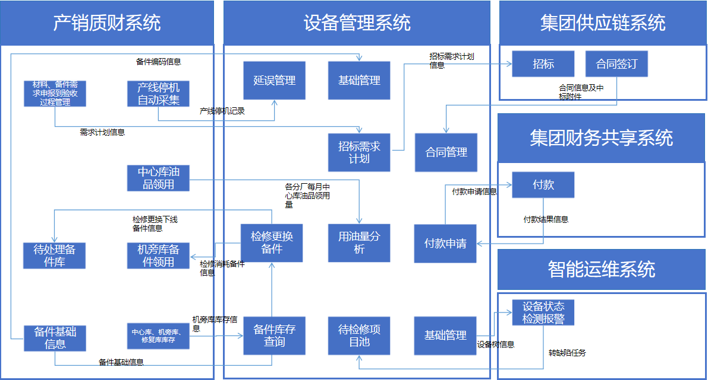

系统设计

系统功能描述
功能清单如下：
模块名称 | 二级功能 | 三级功能
基础管理 | 基础管理 | 设备树维护
基础管理 | 基础管理 | 设备台账
基础管理 | 基础管理 | 应急设备台账
基础管理 | 基础管理 | 备机台账
基础管理 | 基础管理 | 设备档案
基础管理 | 基础管理 | 四大标准
基础管理 | 基础管理 | 设备体系文件
运行管理 | 基础配置 | 事故级别
运行管理 | 基础配置 | 产线配置
运行管理 | 延误处理 | 停机记录
运行管理 | 延误处理 | 故障（延误）报告
运行管理 | 延误处理 | 整改措施
运行管理 | 备机管理 | 备机切换
运行管理 | 隐患管理 | 隐患池
点检管理 | 点检配置 | 点检卡管理
点检管理 | 点检配置 | 点检周期管理
点检管理 | 点检配置 | 倒班班次配置
点检管理 | 点检配置 | 专职点检分工
点检管理 | 点检作业 | 点检任务管理
点检管理 | 点检作业 | 点检停机维护
点检管理 | 给油脂管理 | 给油脂任务管理
点检管理 | 用油量分析 | 用油量分析
检修管理 | 定修模型 | 定修模型
检修管理 | 待检修项目池 | 待检修项目池
检修管理 | 检修计划 | 检修计划
检修管理 | 工单管理 | 工单完工作业
检修管理 | 工单管理 | 工单验收作业
检修管理 | 工单管理 | 检修工单跟踪
检修管理 | 创效项目管理 | 创效项目申报
检修管理 | 创效项目管理 | 创效项目完工
检修管理 | 创效项目管理 | 创效项目验收
备件管理 | 事故/关键备件管理 | 事故备件台账
备件管理 | 事故/关键备件管理 | 关键备件台账
备件管理 | 库存管理 | 机旁库库存查询
备件管理 | 库存管理 | 中心库库存查询
备件管理 | 设备备件包管理 | 设备备件包
油品化验管理 | 油品化验管理 | 油品类别
油品化验管理 | 油品化验管理 | 油品检测标准
油品化验管理 | 油品化验管理 | 油品清单
油品化验管理 | 油品化验管理 | 油箱清单
油品化验管理 | 油品化验管理 | 油品检测计划
项目管理 | 项目管理 | 年度计划管理
项目管理 | 项目管理 | 项目立项登记
项目管理 | 项目管理 | 项目竣工验收
项目管理 | 项目管理 | 项目资产转固
项目管理 | 项目管理 | 项目后评估
固定资产实物管理 | 固定资产实物管理 | 固定资产台账
固定资产实物管理 | 固定资产实物管理 | 固定资产调拨
固定资产实物管理 | 固定资产实物管理 | 固定资产停（复）用
固定资产实物管理 | 固定资产实物管理 | 固定资产租赁
固定资产实物管理 | 固定资产实物管理 | 固定资产报废
特种设备管理 | 特种设备管理 | 特种设备台账
特种设备管理 | 特种设备管理 | 特种设备检测计划
特种设备管理 | 特种设备管理 | 检测提醒推送配置
特种设备管理 | 特种设备管理 | 安全阀校验委托
精度管理 | 精度管理 | 精度标准
精度管理 | 精度管理 | 精度任务
合同管理 | 合同管理 | 招标需求计划
合同管理 | 合同管理 | 合同管理
合同管理 | 合同管理 | 结算管理
合同管理 | 合同管理 | 付款申请
绩效管理 | 绩效管理 | 绩效看板
统计报表 | 统计报表 | 统计报表
工作台 | 工作台 | 工作台
知识档案库 | 知识档案库 | 知识档案库
移动应用 | 移动应用 | 移动应用

系统内部数据流图
设备管理系统内部模块间数据交互主要包含：1、维修技术标准中给油脂标准、维修作业标准信息，自动在待检修项目池排程检修待处理任务；2、维修技术标准中点检标准信息，自动在点检管理排程点检任务；3、点检任务中异常点检信息抛送隐患池，形成点检异常来源隐患内容；4、油品检验不合格处理信息抛送隐患池，形成换油任务、油品过滤来源隐患内容；5、隐患池转待检修项目池处理并抛送对应隐患来源的检修待处理信息，在待检修项目池形成待检修任务；6、待检修项目池精度来源项目转招标需求计划，抛送招标需求计划信息，形成中小修招标需求计划；7、项目资产转固抛送转固明细信息，在固定资产台账中完成上账。系统内部数据流图如下所示：
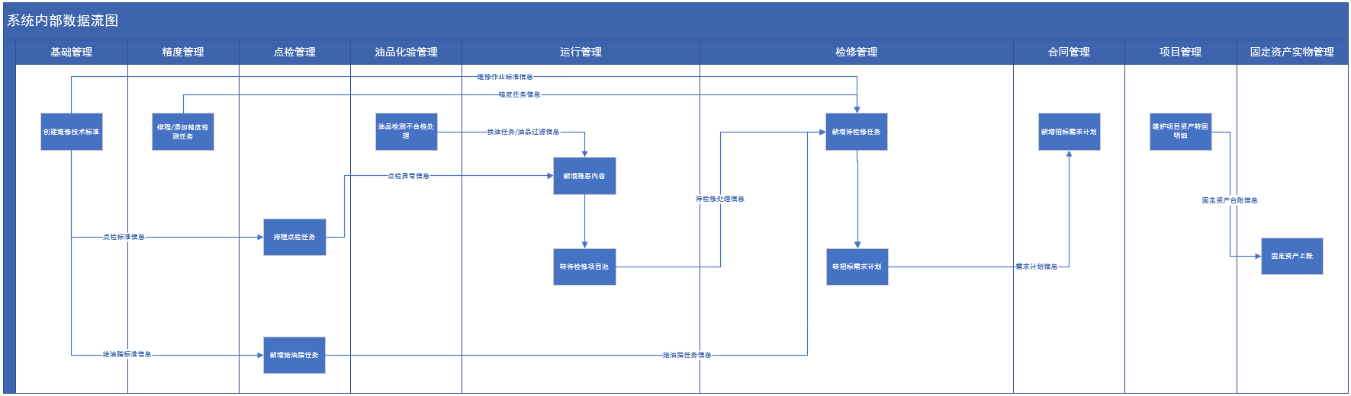

基础管理

功能描述
基础管理模块对企业的设备进行结构化的管理。对于设备档案、维修技术标准也同步进行结构化、标准化，方便查阅和汇总分析，规范设备运维执行过程，提高作业效率。

非功能性描述
1) 性能指标
在台账数量10W量级以下，现基础资料的数据的读写不超过3秒（服务器资源充足情形）。
2）安全性要求
涉及到上传附件文件需要进行对应的检查和校验：
上传文件需要限制格式（同时校验MIME Type及后缀类型）：jpg、png、pdf、doc、docx、xls、xlsx；文件大小限制为小于等于1G。

内部交互流程
无

设备树维护

画面设计
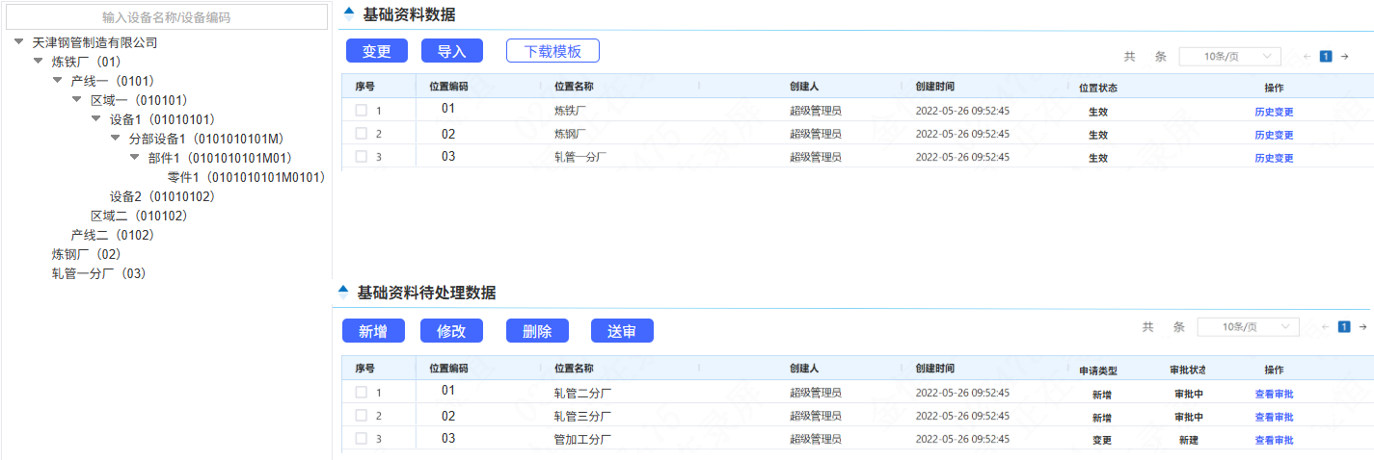
图4.3.4.1-1分厂/产线/区域列表页面
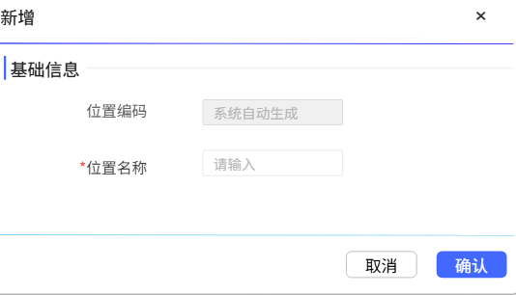
图4.3.4.1-2分厂/产线/区域新增页面
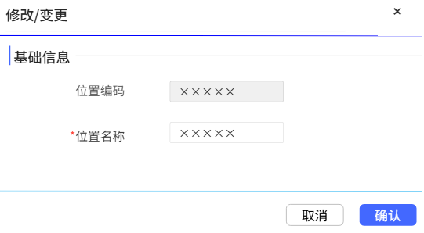
图4.3.4.1-3分厂/产线/区域修改/变更页面
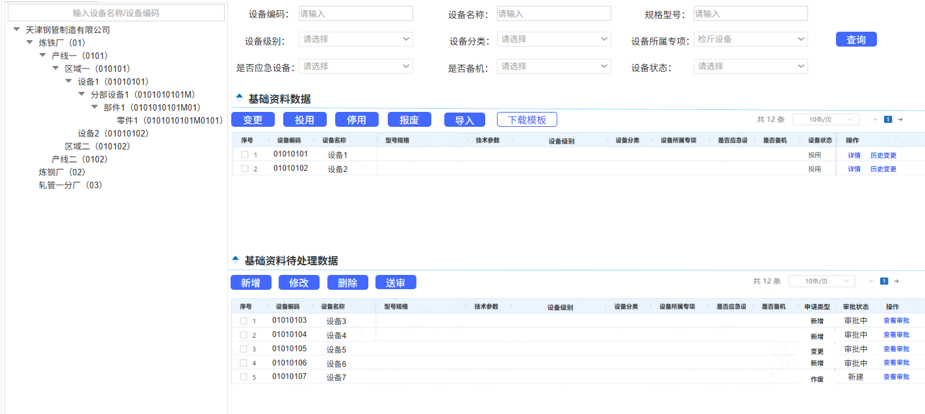
图4.3.4.1-4设备列表页面
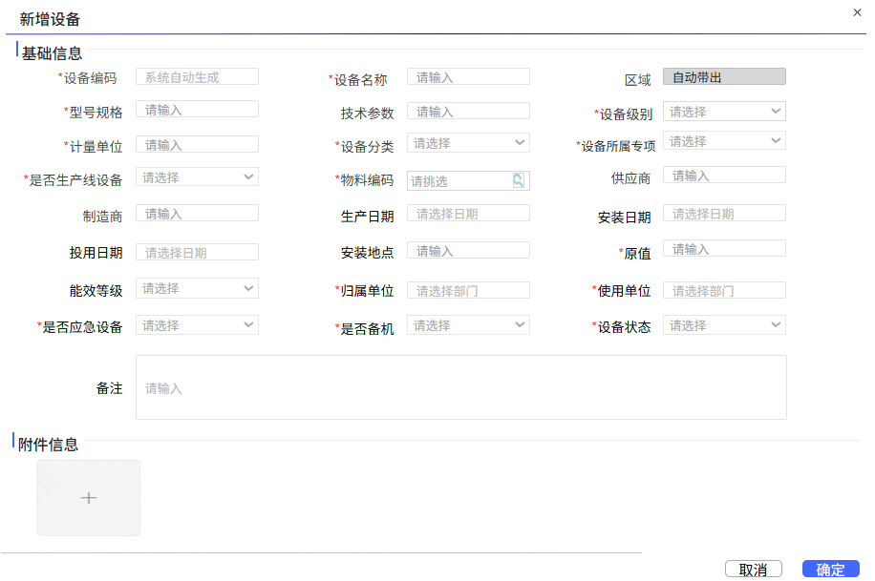
图4.3.4.1-5设备新增页面
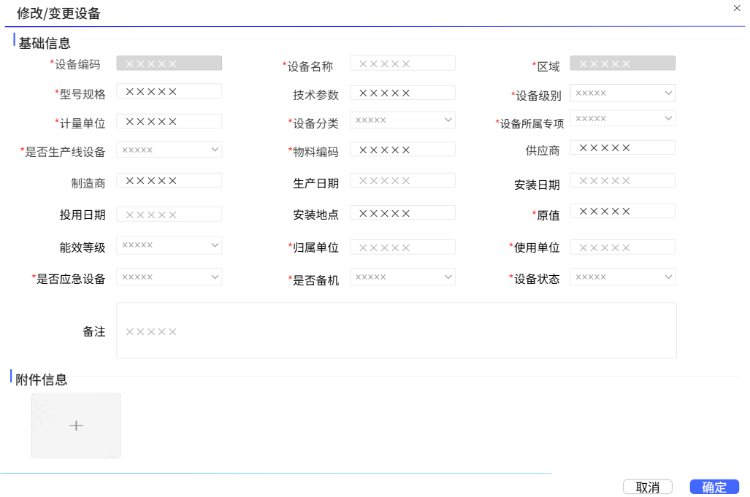
图4.3.4.1-6设备修改/变更页面
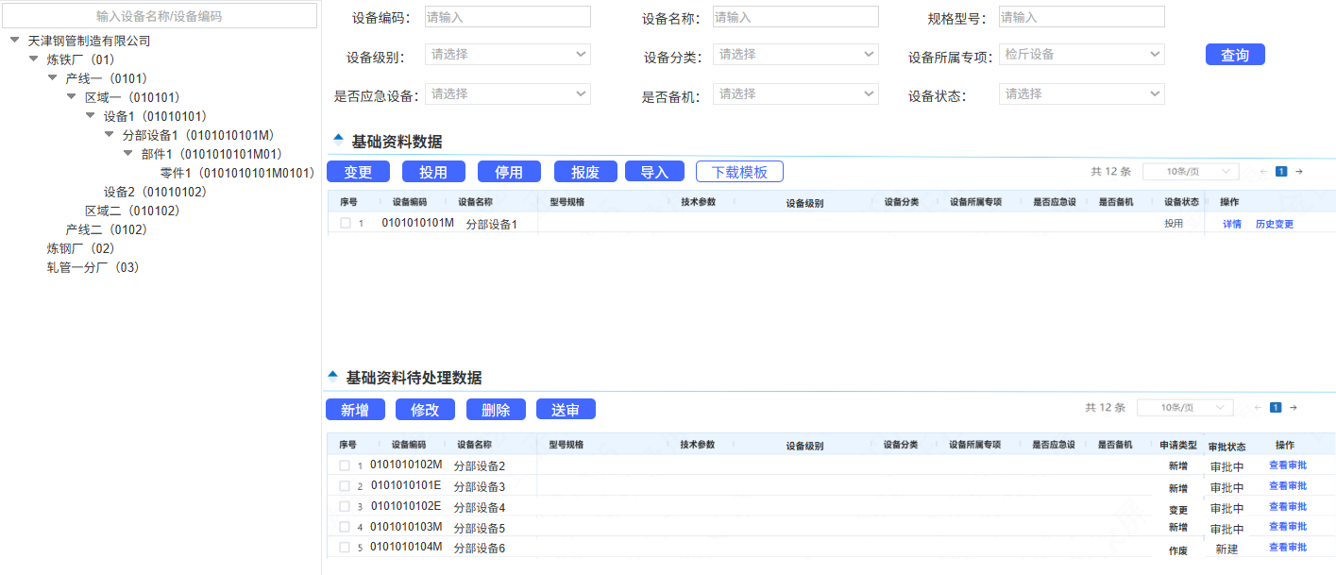

图4.3.4.1-7分部设备列表页面
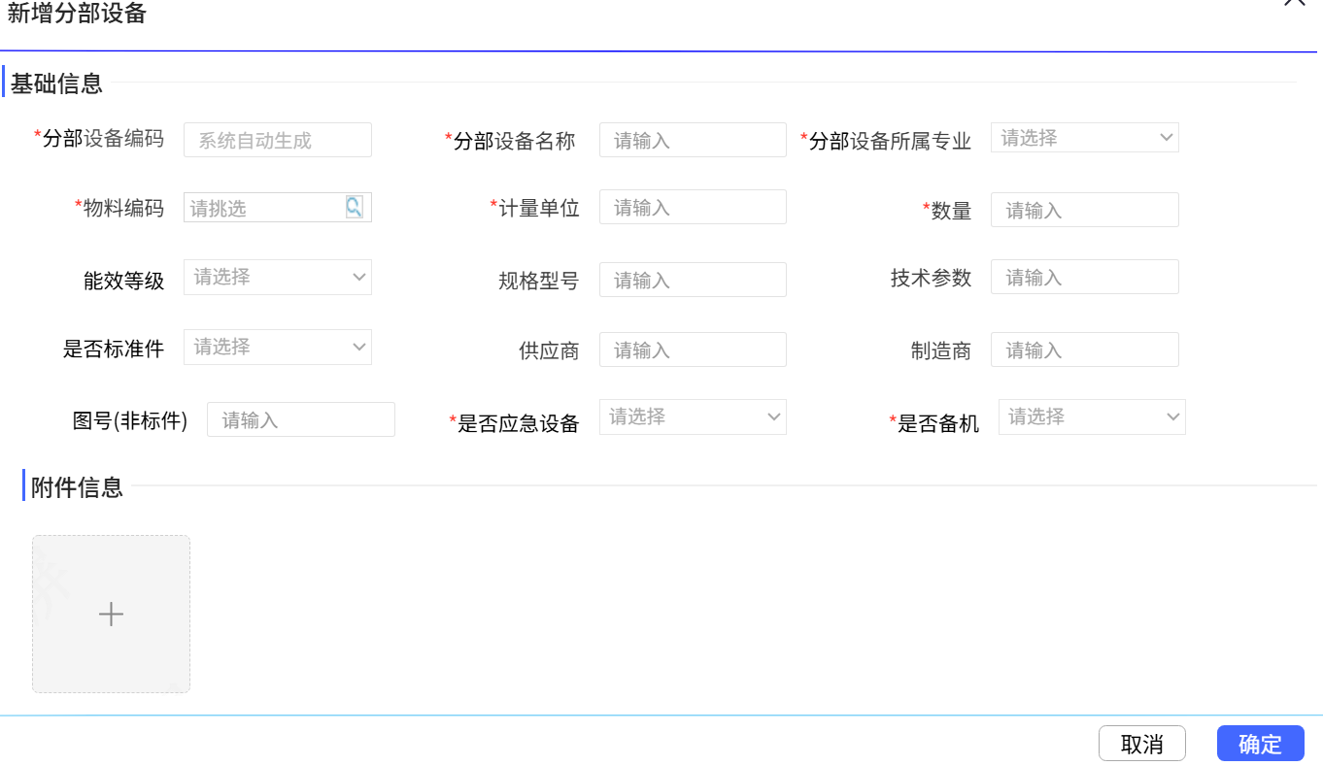
图4.3.4.1-8分部设备新增/修改/变更页面
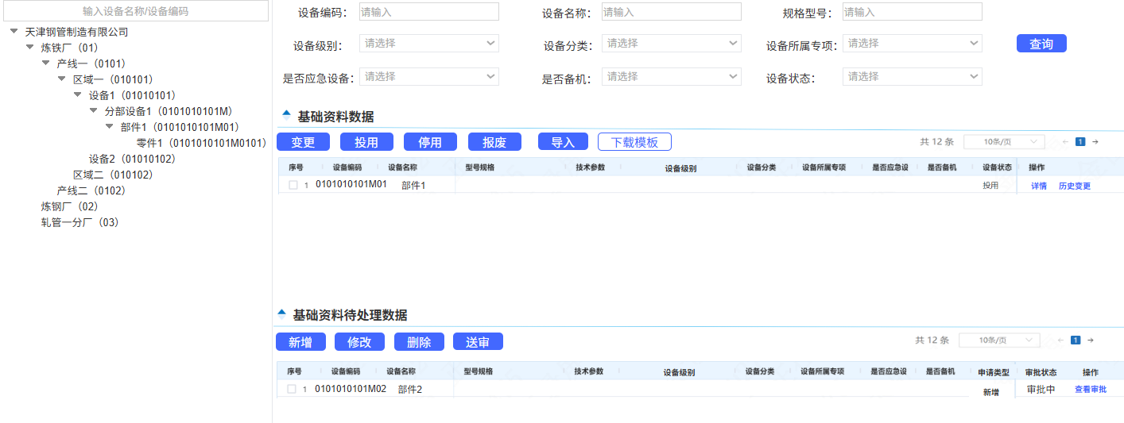
图4.3.4.1-9部件列表页面
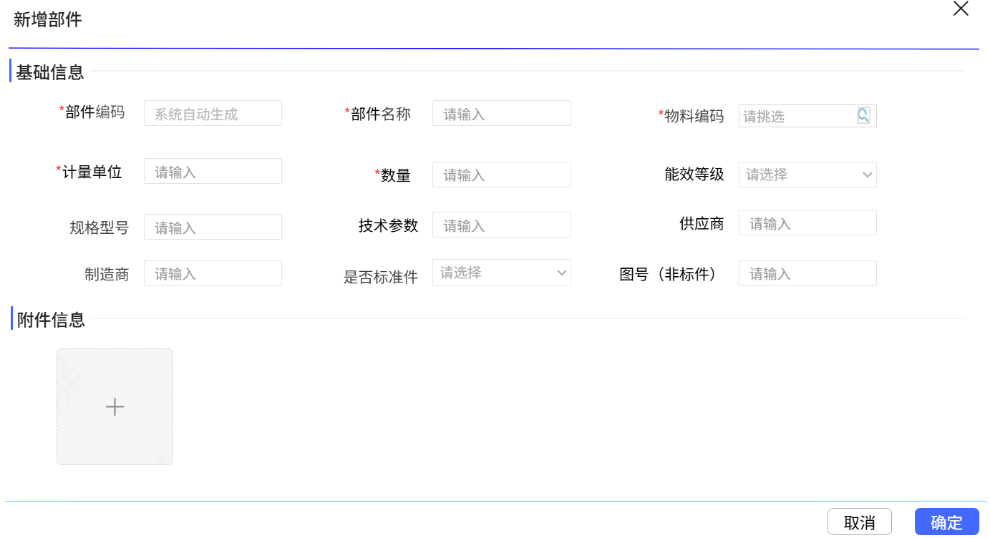
图4.3.4.1-10部件新增/修改/变更页面
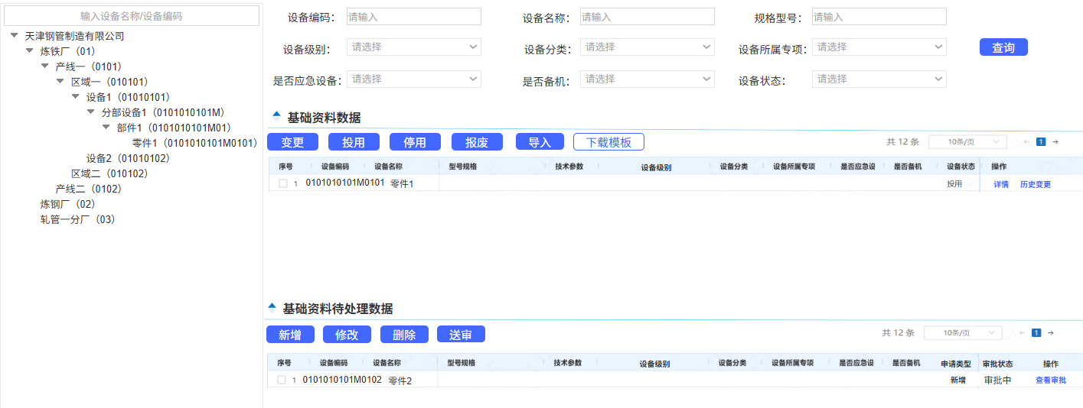
图4.3.4.1-11零件列表页面
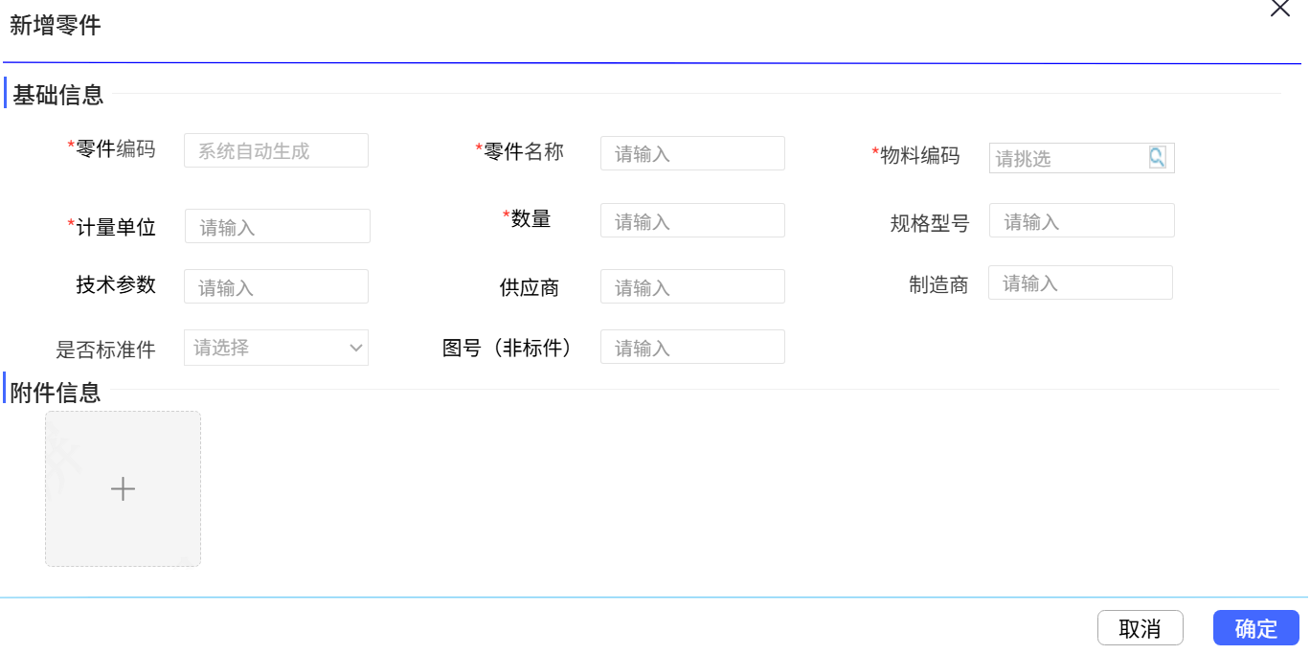
图4.3.4.1-12零件新增/修改/变更页面
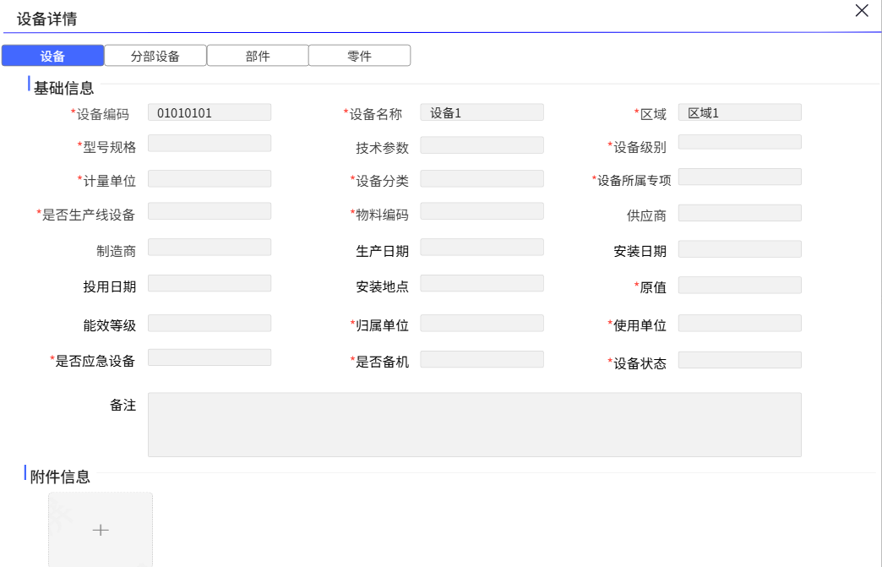
图4.3.4.1-13设备详情页面
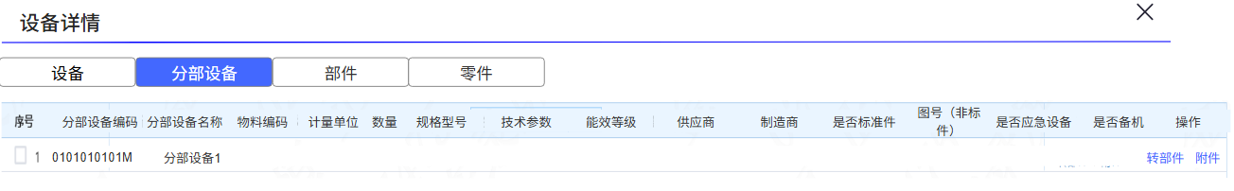
图4.3.4.1-14分部设备详情页面
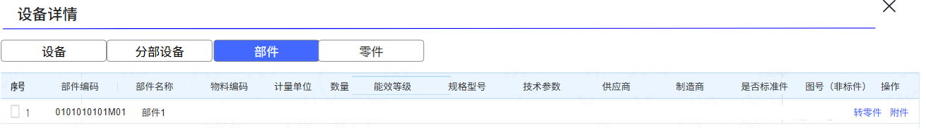
图4.3.4.1-15部件详情页面
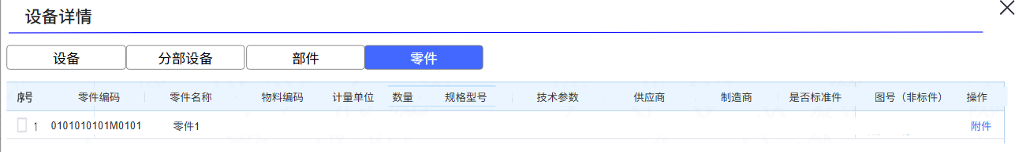
图4.3.4.1-16零件详情页面
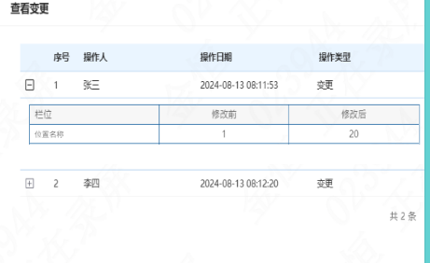
图4.3.4.1-17历史变更页面
1、画面入口：设备智维->基础管理->基础资料维护
2、画面功能说明：
序号 | 画面功能 | 功能及逻辑说明 | 备注
1 | 分厂/产线/区域基础资料画面初始化 | 分页查询分厂/产线/区域基础资料数据；  默认条件：每页10条数据  固化条件：按位置编码正序
2 | 分厂/产线/区域基础资料待处理画面初始化 | 分页查询分厂/产线/区域基础资料待处理数据；  默认条件：每页10条数据  固化条件：按创建时间倒序；已审批数据不展示
3 | 分厂/产线/区域查询 | 筛选项说明：父级id精准查询
4 | 分厂/产线/区域新增 | 表单说明：红色星号为必填、置灰输入框为系统自动生成/前端自动计算/自动带出  约束说明：位置名称不可重复新增
5 | 分厂/产线/区域修改 | 表单说明：红色星号为必填、置灰输入框为系统自动生成/前端自动计算/自动带出  约束说明：修改后的位置名称不可重复；  仅“新建”状态的待处理数据允许修改
6 | 分厂/产线/区域删除 | 可多选后批量删除  约束说明：仅“新建”状态的待处理数据允许删除
7 | 分厂/产线/区域送审 | 可多选后批量送审  约束说明：仅“新建”状态的待处理数据允许送审
8 | 分厂/产线/区域导入 | 约束说明：仅支持“下载模板”下载的文件格式、导入文件仅识别第一个sheet页数据、导入文件仅识别前2000行数据(超出时需提示用户分批导入)
9 | 分厂/产线/区域模板下载 | 无
10 | 分厂/产线/区域变更 | 表单说明：红色星号为必填、置灰输入框为系统自动生成/前端自动计算/自动带出  约束说明：变更后的位置名称不可重复；  仅“生效”状态的数据允许变更；  已有“审批中”的变更数据不允许重复变更
11 | 设备/分部设备/部件/零件基础资料画面初始化 | 分页查询设备/分部设备/部件/零件基础资料数据；  默认条件：每页10条数据  固化条件：按设备编码正序
12 | 设备/分部设备/部件/零件基础资料待处理画面初始化 | 分页查询设备/分部设备/部件/零件基础资料待处理数据；  默认条件：每页10条数据  固化条件：按创建时间倒序；已审批数据不展示
13 | 设备/分部设备/部件/零件查询 | 筛选项说明：设备编码、设备名称、规格型号最左匹配模糊查询，设备级别、设备分类、设备所属专项、是否应急设备、是否备机、设备状态按下拉框键精准匹配，父级id精准匹配；  设备状态选择“投用”、“启用”、“停用”时只筛选基础资料数据，待处理区域清空；
14 | 设备/分部设备/部件/零件新增 | 表单说明：红色星号为必填、置灰输入框为系统自动生成/前端自动计算/自动带出
15 | 设备/分部设备/部件/零件修改 | 表单说明：红色星号为必填、置灰输入框为系统自动生成/前端自动计算/自动带出  约束说明：仅“新建”状态的待处理数据允许修改
16 | 设备/分部设备/部件/零件删除 | 可多选后批量删除  约束说明：仅“新建”状态的待处理数据允许删除
17 | 设备/分部设备/部件/零件送审 | 可多选后批量送审  约束说明：仅“新建”状态的待处理数据允许送审
18 | 设备/分部设备/部件/零件导入 | 约束说明：仅支持“下载模板”下载的文件格式、导入文件仅识别第一个sheet页数据
19 | 设备/分部设备/部件/零件模板下载 | 无
20 | 设备/分部设备/部件/零件变更 | 表单说明：红色星号为必填、置灰输入框为系统自动生成/前端自动计算/自动带出  约束说明：仅设备状态为非“报废”的状态允许变更；  设备状态不允许变更；  已有“审批中”的变更、作废、停用、投用数据不允许重复变更
21 | 设备/分部设备/部件/零件投用 | 可多选后批量投用  约束说明：仅设备状态为“停用”的数据允许投用  已有“审批中”的变更、作废、停用、投用数据不允许重复变更
22 | 设备/分部设备/部件/零件停用 | 可多选后批量停用  约束说明：仅设备状态为“投用”的数据允许停用  已有“审批中”的变更、作废、停用、投用数据不允许重复变更
23 | 设备/分部设备/部件/零件报废 | 可多选后批量报废  约束说明：仅设备状态为非“报废”的数据允许报废；  已有“审批中”的变更、作废、停用、投用数据不允许重复变更
24 | 历史变更 | 查看所选基础资料的历史变更记录  固化条件：按操作时间倒序
25 | 设备/分部设备/部件/零件查看详情 | 查看所选基础资料的设备、分部设备、部件、零件详细信息  约束说明：表单内容不允许修改、附件内容不允许上传/删除
26 | 查看审批 | 查看当前流程的审批页面，若当前无审批内容，需有相应提示
27 | 左侧设备树初始化 | 按树形展示分厂/产线/区域/设备数据；  固化条件：按设备编码正序
28 | 左侧设备树查询 | 筛选项说明：设备编码、设备名称按最左匹配模糊查询
29 | 关联 | 上层级进行投用/停用同步修改下层级的设备状态；  维护区新增类型数据审批通过后会在清单区增加一条设备台账数据

逻辑处理
业务实体：
序号 | 实体名 | 说明 | 备注
1 | maArea/区域位置 | 雪花主键
2 | maAreaChange/区域位置变更 | 雪花主键  外键regionId/区域id，关联区域位置信息  外键instanceId/审批ID，关联审批实例信息
3 | maEq/设备 | 雪花主键  外键parentId/区域id，关联区域位置信息
4 | maEqChange/设备变更 | 雪花主键  外键eqId/设备id，关联设备信息  外键instanceId/审批ID，关联审批实例信息

业务字典：
序号 | 实体名 | 说明 | 备注
1 | MaRegionStatus/位置状态 | 1生效 2变更中
2 | MaApplyType/申请类型 | A新增 B变更 C投用 D停用 E报废
3 | MaUpdateType/更新数据类型 | before变更前 after 变更后
4 | MaApproveStatus/审批状态 | 1新建 2审批中 3已审批
5 | MaEqBelongLevel/设备所属层级 | 1设备 2分部设备 3部件 4零件
6 | MaWorkStatus/设备状态 | 1投用 2停用 3报废
7 | MaEqImportLevel/设备级别 | A B C D | 键值相同
8 | MaEqcategory/设备分类 | 1无 2起重设备 3能源动力管网 4消防系统 5照明系统 6空调系统 7信息化系统 8视频监控系统 9办公区域设备 10检化验设施 11 现场安全阀
9 | MaEqSpecialType/设备专项类型 | 1无相关 2特种设备 3探伤设备 4计量设备 5检斤设备 6环保设备 7能源设备 8安全设备 9厂内车辆 10建筑物 11构筑物 12车床设备 13起重设备
10 | MaYesNo/是否 | Y是 N否
11 | MaMajorType/分部设备所属专业 | J机械 D电气 W水处理 A仪器仪表 C计算机 X通讯及工业电视 G动力管网 Y液压给油脂 Q起重 M建筑物 N构筑物 F工业炉窑 T交通运输 R压力容器 T其他

业务规则：
序号 | 规则名 | 说明 | 备注
1 | 分厂编码生成规则 | 2位流水码
2 | 产线编码生成规则 | 厂编码+2位流水码
3 | 区域编码生成规则 | 产线编码+2位流水码
4 | 设备编码生成规则 | 所属区域编码+2位流水码
5 | 分部设备编码生成规则 | 设备编码+2位流水码+专业编码
6 | 部件编码生成规则 | 分部设备编码+2位流水码
7 | 零件编码生成规则 | 部件编码+2位流水码
8 | 设备审批状态机 | 8.1新建->审批中（送审）  8.2审批中->新建（审批退回/驳回/中止）  8.3审批中->已审批（审批通过）
9 | 设备状态状态机 | 9.1投用->停用（停用）  9.2停用->投用（投用）  9.3投用/停用->作废（作废审批通过）

相关影响
- 设备报废审批通过后各项标准、特种设备台账需要同步做报废状态变更。
- 设备启用/停用，同步修改备机台账、特种设备台账的启用/禁用状态。

设备台账

画面设计
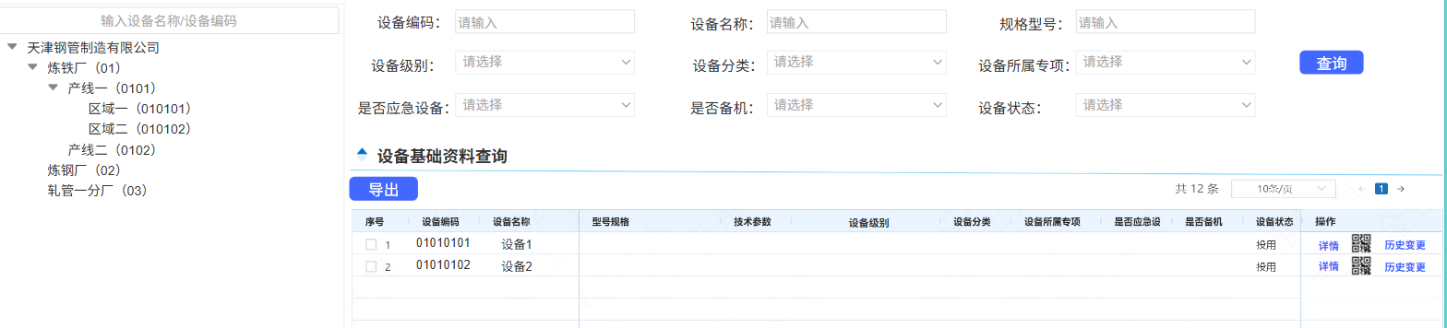
图4.3.5.1-1设备台账列表页面
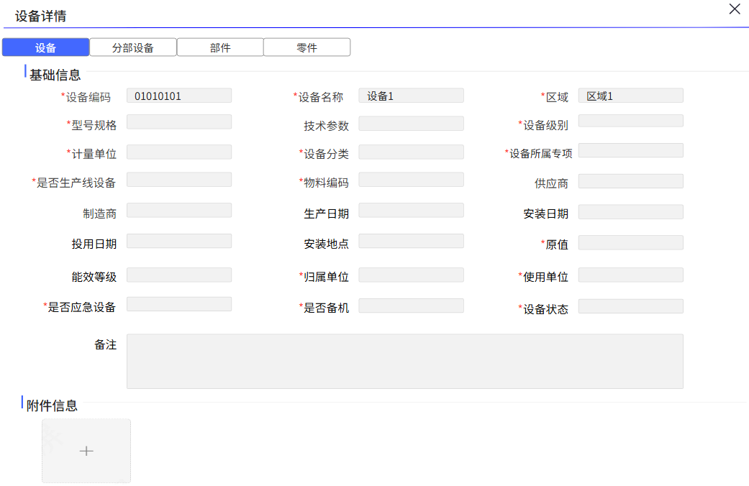
图4.3.5.1-2详情页面
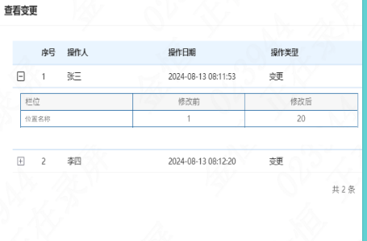
图4.3.5.1-3历史变页面
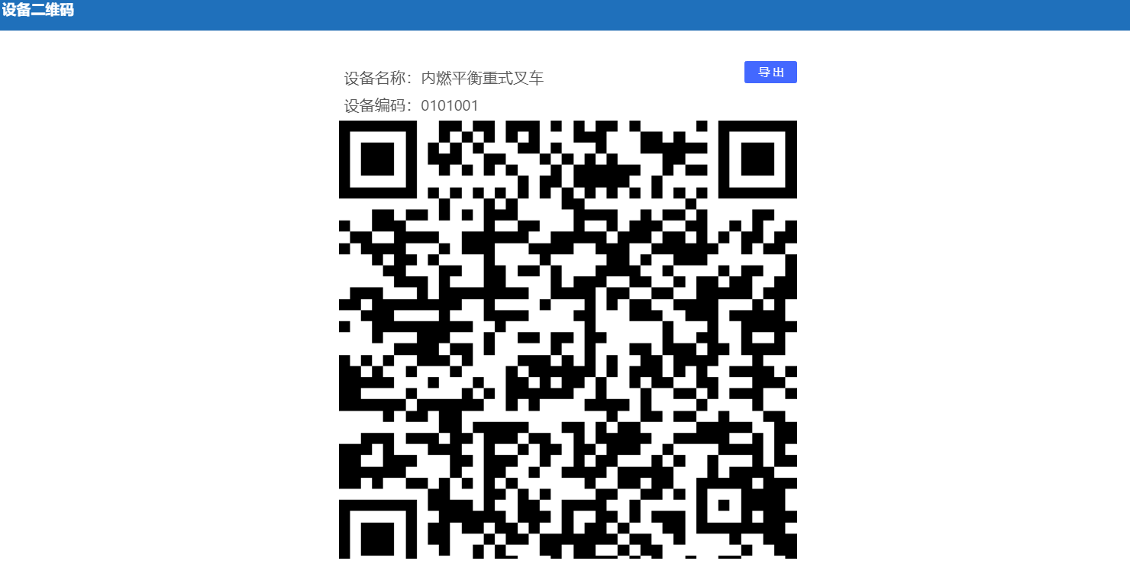
图4.3.5.1-4二维码页面

1、画面入口：设备智维->基础管理->设备台账
2、画面功能说明：
序号 | 画面功能 | 功能及逻辑说明 | 备注
1 | 画面初始化 | 分页查询设备基础资料数据；  默认条件：每页10条数据  固化条件：按设备编码正序；查询设备层级
2 | 查询 | 筛选项说明：设备编码、设备名称、规格型号最左匹配模糊查询，设备层级、设备级别、设备分类、设备所属专项、是否应急设备、是否备机、设备状态按下拉框键精准匹配，父级id精准匹配
3 | 历史变更 | 查看所选基础资料的历史变更记录  固化条件：按操作时间倒序
4 | 查看详情 | 查看所选基础资料的设备、分部设备、部件、零件详细信息  约束说明：表单内容不允许修改、附件内容不允许上传/删除
5 | 二维码 | 查看所选基础资料的二维码信息，并可进行导出
6 | 导出 | 根据查询条件，导出全量数据
7 | 左侧设备树初始化 | 按树形展示分厂/产线/区域数据；  固化条件：按设备编码正序
8 | 左侧设备树查询 | 筛选项说明：设备编码、设备名称按最左匹配模糊查询
9 | 联动 | 无

逻辑处理
业务实体：
序号 | 实体名 | 说明 | 备注
1 | maArea/区域位置 | 雪花主键
2 | maEq/设备 | 雪花主键  外键parentId/区域id，关联区域位置信息

业务字典：
序号 | 实体名 | 说明 | 备注
1 | MaEqBelongLevel/设备所属层级 | 1设备 2分部设备 3部件 4零件
2 | MaWorkStatus/设备运行状态 | 1投用 2停用 3报废
3 | MaEqImportLevel/设备级别 | A B C D | 键值相同
4 | MaEqcategory/设备分类 | 1无 2起重设备 3能源动力管网 4消防系统 5照明系统 6空调系统 7信息化系统 8视频监控系统 9办公区域设备 10检化验设施 11 现场安全阀
5 | MaEqSpecialType/设备专项类型 | 1无相关 2特种设备 3探伤设备 4计量设备 5检斤设备 6环保设备 7能源设备 8安全设备 9厂内车辆 10建筑物 11构筑物 12车床设备 13起重设备
6 | MaYesNo/是否 | Y是 N否
7 | MaMajorType/分部设备所属专业 | J机械 D电气 W水处理 A仪器仪表 C计算机 X通讯及工业电视 G动力管网 Y液压给油脂 Q起重 M建筑物 N构筑物 F工业炉窑 T交通运输 R压力容器 T其他

业务规则：
无

相关影响
无

应急设备台账

画面设计
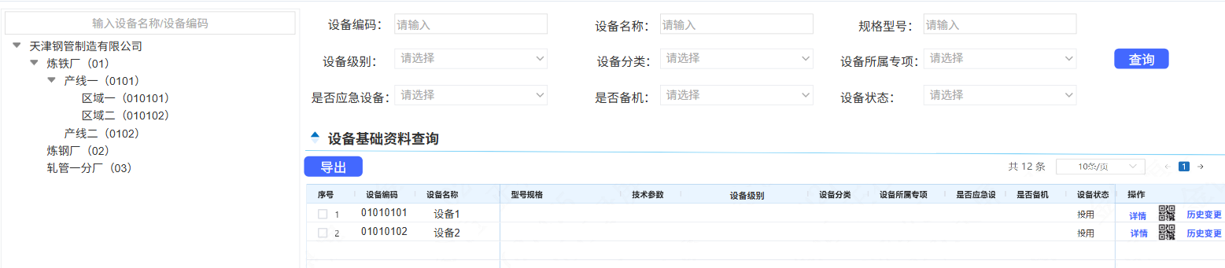
图4.3.6.1-1应急设备台账列表页面
图4.3.6.1-2详情页面
图4.3.6.1-3历史变更页面
图4.3.6.1-4二维码页面
1、画面入口：设备智维->基础管理->应急设备台账
2、画面功能说明：
序号 | 画面功能 | 功能及逻辑说明 | 备注
1 | 画面初始化 | 分页查询设备基础资料数据；  默认条件：每页10条数据  固化条件：按设备编码正序；是否应急设备固定为“是”；查询设备层级
2 | 查询 | 筛选项说明：设备编码、设备名称、规格型号最左匹配模糊查询，设备级别、设备分类、设备所属专项、是否应急设备、是否备机、设备状态按下拉框键精准匹配，父级id精准匹配
3 | 历史变更 | 查看所选基础资料的历史变更记录  固化条件：按操作时间倒序
4 | 查看详情 | 查看所选基础资料的设备、分部设备、部件、零件详细信息  约束说明：表单内容不允许修改、附件内容不允许上传/删除
5 | 二维码 | 查看所选基础资料的二维码信息，并可进行导出
6 | 导出 | 根据查询条件，导出全量数据
7 | 左侧设备树初始化 | 按树形展示分厂/产线/区域数据；  固化条件：按设备编码正序
8 | 左侧设备树查询 | 筛选项说明：设备编码、设备名称按最左匹配模糊查询
9 | 联动 | 无

逻辑处理
业务实体：
序号 | 实体名 | 说明 | 备注
1 | maArea/区域位置 | 雪花主键
2 | maEq/设备 | 雪花主键  外键parentId/区域id，关联区域位置信息

业务字典：
序号 | 实体名 | 说明 | 备注
1 | MaEqBelongLevel/设备所属层级 | 1设备 2分部设备 3部件 4零件
2 | MaWorkStatus/设备运行状态 | 1投用 2停用 3报废
3 | MaEqImportLevel/设备级别 | A B C D | 键值相同
4 | MaEqcategory/设备分类 | 1无 2起重设备 3能源动力管网 4消防系统 5照明系统 6空调系统 7信息化系统 8视频监控系统 9办公区域设备 10检化验设施 11 现场安全阀
5 | MaEqSpecialType/设备专项类型 | 1无相关 2特种设备 3探伤设备 4计量设备 5检斤设备 6环保设备 7能源设备 8安全设备 9厂内车辆 10建筑物 11构筑物 12车床设备 13起重设备
6 | MaYesNo/是否 | Y是 N否
7 | MaMajorType/分部设备所属专业 | J机械 D电气 W水处理 A仪器仪表 C计算机 X通讯及工业电视 G动力管网 Y液压给油脂 Q起重 M建筑物 N构筑物 F工业炉窑 T交通运输 R压力容器 T其他

业务规则：
无

相关影响
无

设备档案

画面设计
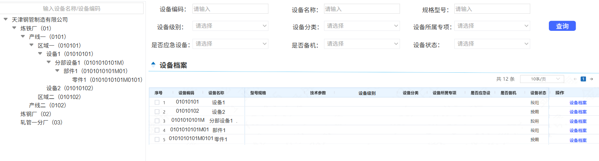
图4.3.7.1-1设备档案列表页面
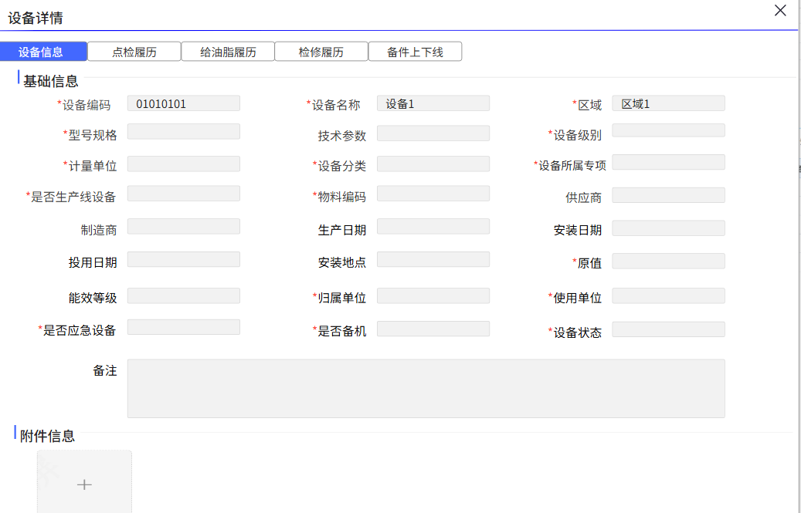
图4.3.7.1-2设备信息详情页面
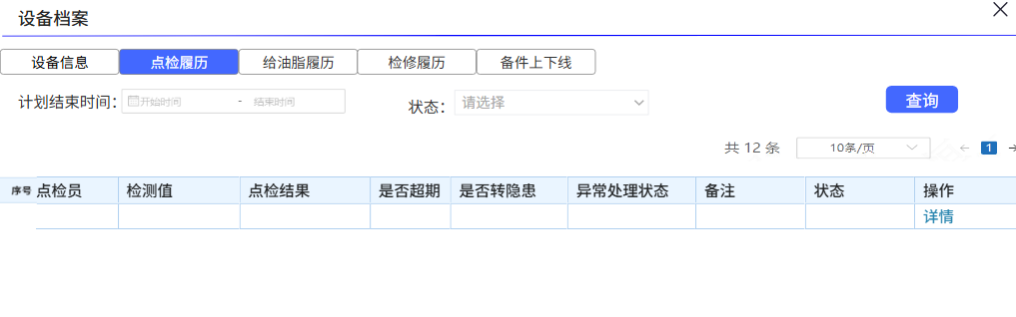
图4.3.7.1-3点检履历页面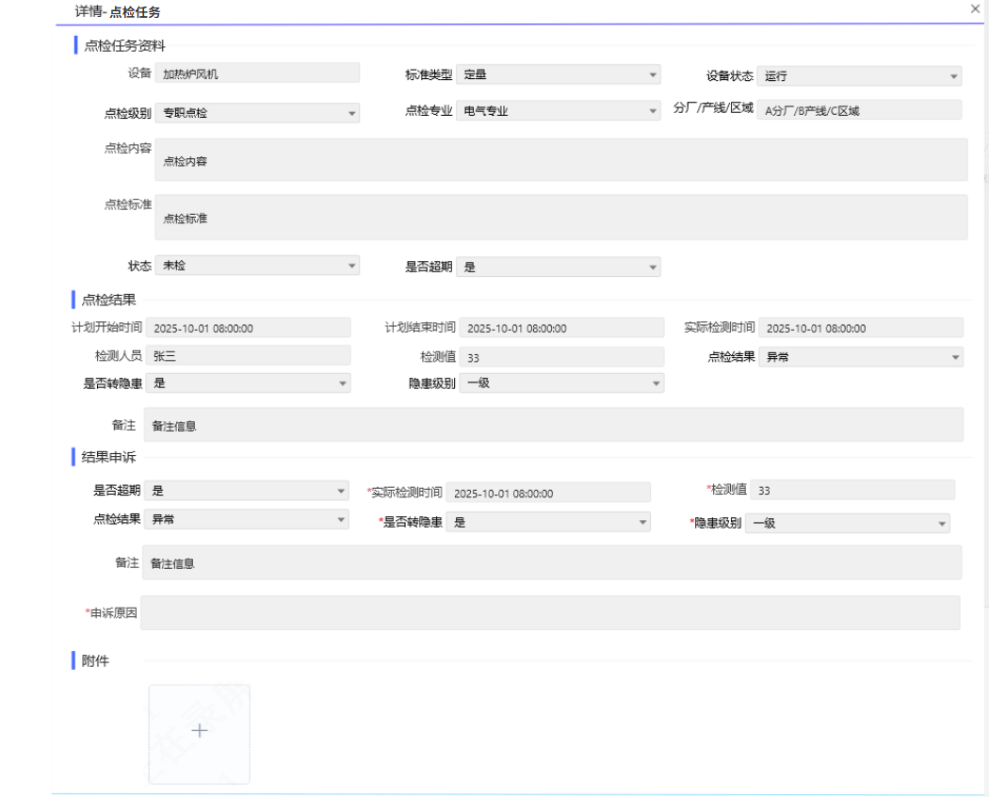
图4.3.7.1-4点检履历详情页面
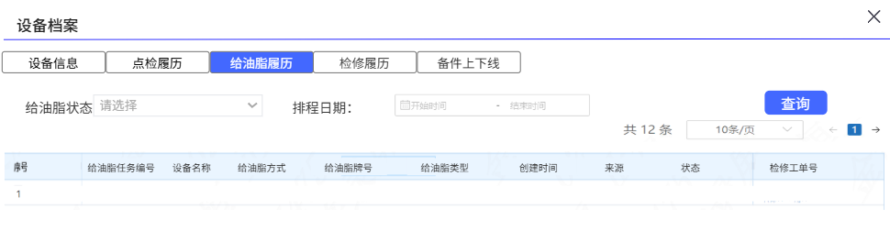
图4.3.7.1-5给油脂履历页面
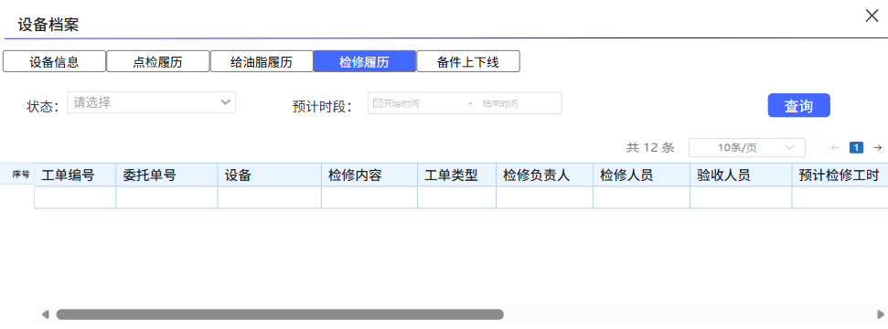
图4.3.7.1-6检修履历页面
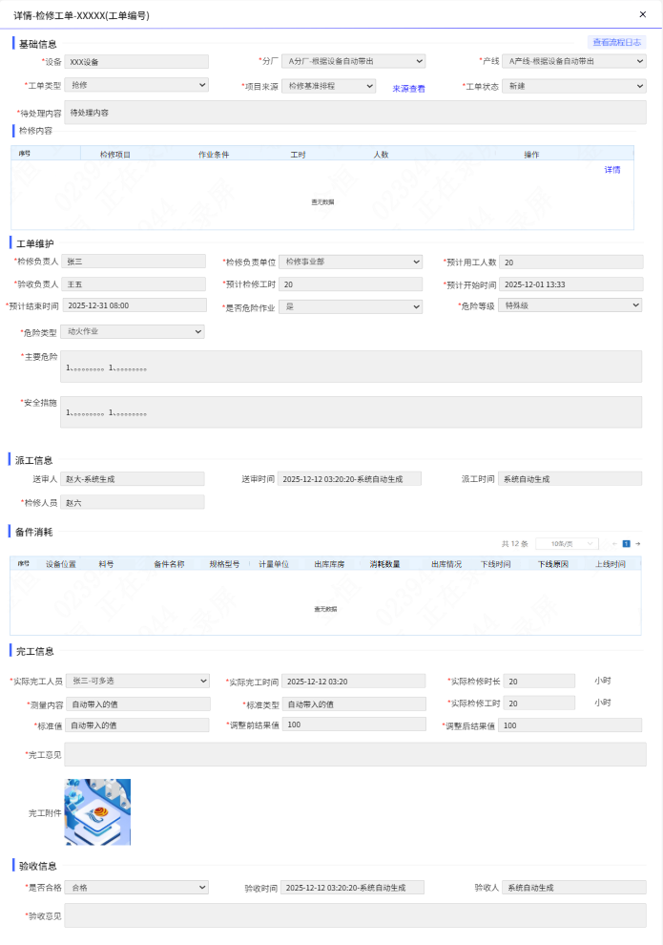
图4.3.7.1-7检修履历详情页面
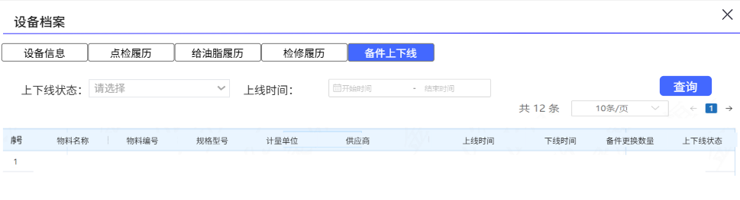
图4.3.7.1-8备件上下线页面
1、画面入口：设备智维->基础管理->设备档案
2、画面功能说明：
序号 | 画面功能 | 功能及逻辑说明 | 备注
1 | 画面初始化 | 分页查询设备基础资料数据；  默认条件：每页10条数据  固化条件：按设备编码正序；
2 | 查询 | 筛选项说明：设备编码、设备名称、规格型号最左匹配模糊查询，设备级别、设备分类、设备所属专项、是否应急设备、是否备机、设备状态按下拉框键精准匹配，父级id精准匹配
3 | 设备档案 | 查看所选基础资料的基础资料信息、点检履历、检修履历、给油脂履历、备件上下线履历  约束说明：设备基础资料表单内容不允许修改、附件内容不允许上传/删除；
4 | 点检履历画面初始化 | 分页查询设备点检数据；  默认条件：每页10条数据  固化条件：按创建时间倒序；
5 | 点检履历画面查询 | 筛选项说明：设备编码最左匹配模糊查询，点检状态按按下拉框键精准匹配，任务结束时间范围内查询
6 | 检修履历画面初始化 | 分页查询设备检修数据；  默认条件：每页10条数据  固化条件：按创建时间倒序；
7 | 检修履历画面查询 | 筛选项说明：设备编码最左匹配模糊查询，状态按按下拉框键精准匹配，预计时段时间范围内查询
8 | 给油脂履历画面初始化 | 分页查询设备给油脂数据；  默认条件：每页10条数据  固化条件：按创建时间倒序；
9 | 给油脂履历画面查询 | 筛选项说明：设备编码最左匹配模糊查询，任务状态按下拉选项精准查询，排程日期范围内查询
10 | 备件上下线履历画面初始化 | 分页查询设备备件上下线数据；  默认条件：每页10条数据  固化条件：按创建时间倒序；
11 | 备件上下线履历画面查询 | 筛选项说明：设备编码，上下线状态按下拉选项精准查询，上线时间范围内查询
12 | 左侧设备树初始化 | 按树形展示分厂/产线/区域/设备数据；  固化条件：按设备编码正序
13 | 左侧设备树查询 | 筛选项说明：设备编码、设备名称按最左匹配模糊查询
14 | 联动 | 若选择查看分部设备、部件、零件档案信息需要展示本层级以及所有上层级的基础信息

逻辑处理
业务实体：
序号 | 实体名 | 说明 | 备注
1 | maArea/区域位置 | 雪花主键
2 | maEq/设备 | 雪花主键
3 | mfTask/点检任务 | 雪花主键
4 | mcDelayRecord/故障记录 | 雪花主键
5 | mbTask/检修记录 | 雪花主键
6 | meLubTask/给油脂记录 | 雪花主键
7 | mbTaskMtrlLifeCycle/备件上下线记录 | 雪花主键

业务字典：
序号 | 实体名 | 说明 | 备注
1 | MaEqBelongLevel/设备所属层级 | 1设备 2分部设备 3部件 4零件
2 | MaWorkStatus/设备运行状态 | 1无 2投用 3停用 4报废
3 | MaEqImportLevel/设备级别 | A B C D | 键值相同
4 | MaEqcategory/设备分类 | 1无 2起重设备 3能源动力管网 4消防系统 5照明系统 6空调系统 7信息化系统 8视频监控系统 9办公区域设备 10检化验设施 11 现场安全阀
5 | MaEqSpecialType/设备专项类型 | 1无相关 2特种设备 3探伤设备 4计量设备 5机电设备 6环保设备 7能源设备 8安全设备 9厂内车辆 10建筑物 11构筑物
6 | MaYesNo/是否 | Y是 N否
7 | MaMajorType/分部设备所属专业 | J机械 D电气 W水处理 A仪器仪表 C计算机 X通讯及工业电视 G动力管网 Y液压给油脂 Q起重 M建筑物 N构筑物 F工业炉窑 T交通运输 R压力容器 T其他

业务规则：
无

相关影响
无

备机台账

画面设计
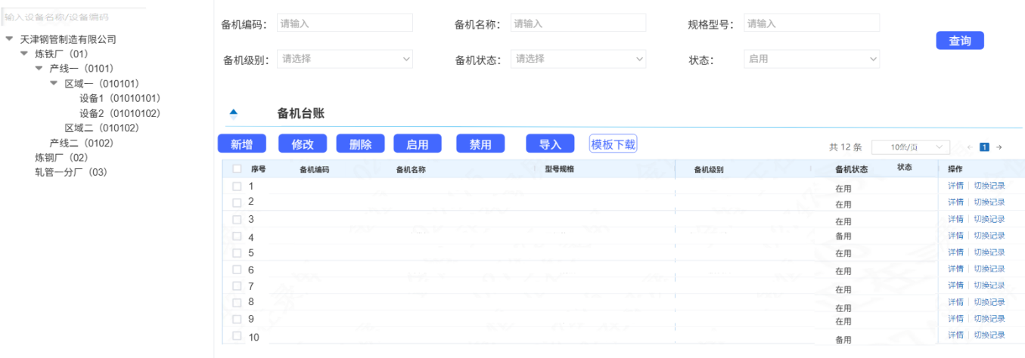
图4.3.8.1-1备机台账列表页面
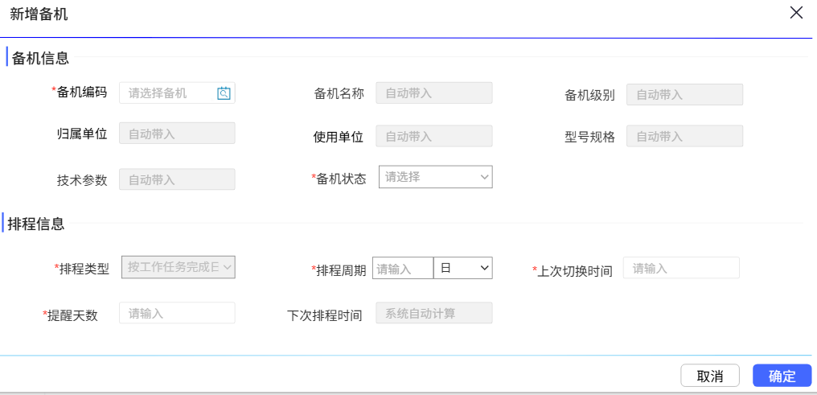
图4.3.8.1-2备机台账新增/修改页面
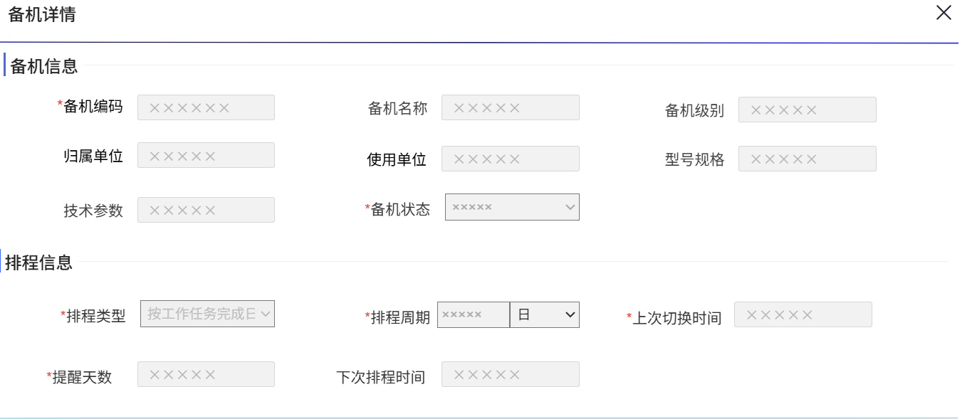
图4.3.8.1-3备机台账详情页面
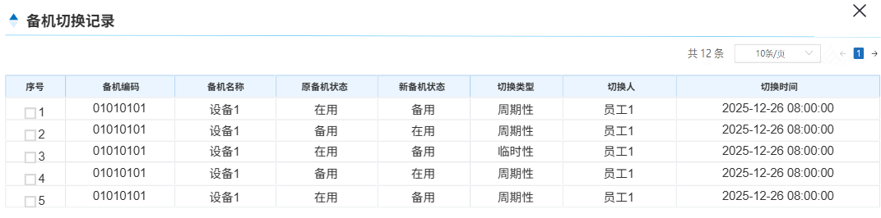
图4.3.8.1-4备机切换记录页面
1、画面入口：设备智维->基础管理->备机台账
2、画面功能说明：
序号 | 画面功能 | 功能及逻辑说明 | 备注
1 | 画面初始化 | 分页查询备机台账数据；  默认条件：每页10条数据  固化条件：按创建时间倒序
2 | 查询 | 筛选项说明：备机编码、备机名称、规格型号按最左匹配模糊查询，备机级别、备机状态、状态按下拉框键精准匹配查询，按设备树编码最左匹配模糊查询
3 | 新增 | 表单说明：红色星号为必填、置灰输入框为系统自动生成/前端自动计算/自动带出  约束说明：备机编码不允许重复新增；  排程类型固定为按工作任务完成日期；  下次排程时间必须超过当前时间
4 | 修改 | 表单说明：红色星号为必填、置灰输入框为系统自动生成/前端自动计算/自动带出  约束说明：新建状态所有信息允许修改；  其他状态不允许修改备机编码；  修改后的备机编码不可与已有的备机台账编码重复；  排程类型固定为按工作任务完成日期；  下次排程时间必须超过当前时间
5 | 删除 | 可多选后批量删除  约束说明：新建状态允许删除
6 | 启用 | 可多选后批量启用  约束说明：仅“新建”、“禁用”状态允许启用；  设备处于“报废”状态不允许启用
7 | 禁用 | 可多选后批量禁用  约束说明：仅“启用”状态允许禁用
8 | 模板下载 | 无
9 | 导入 | 约束说明：仅支持“下载模板”下载的文件格式、导入文件仅识别第一个sheet页数据
10 | 切换记录 | 分页查看所选备机台账的历史切换记录  默认条件：每页10条数据  固化条件：按切换时间倒序
11 | 查看详情 | 查看所选备机台账的详细信息  约束说明：表单内容不允许修改
12 | 左侧设备树初始化 | 按树形展示分厂/产线/区域/备机设备数据；  固化条件：按设备编码正序
13 | 左侧设备树查询 | 筛选项说明：设备编码、设备名称按最左匹配模糊查询
14 | 联动 | 新增/编辑页面  “备机名称”、“备机级别”、“归属单位”、“使用单位”、“规格型号”、“技术参数”文本框内容，系统根据所选备机生成；  “下次排程时间”系统根据上次切换时间自动计算，规则见逻辑处理内容

逻辑处理
业务实体：
序号 | 实体名 | 说明 | 备注
1 | maStandbyEq/备机台账 | 雪花主键  外键eqId/设备id，关联设备台账信息

业务字典：
序号 | 实体名 | 说明 | 备注
1 | MaStandbyStatus/备机状态 | A在用 B备用
2 | MaEqCycleType/排程类型 | B按工作任务完成日期排程
3 | MaEqCycleUnit/周期单位 | D日 M月 Y年
4 | MaStandbyRunStatus/备机排程状态 | 1新建 2启用 3禁用

业务规则：
序号 | 规则名 | 说明 | 备注
1 | 状态机 | 1.1、新建->启用（启用）  1.2、新建->禁用（禁用）  1.3、启用->禁用（禁用）  1.4、禁用->启用（启用）
2 | 下次切换日期规则 | 上次切换日期+周期
3 | 下次排程日期规则 | 下次切换日期-提醒天数

相关影响
到达排程日期时系统会根据“启用”状态的备机台账自动排程对应的备机切换计划。

四大标准

画面设计
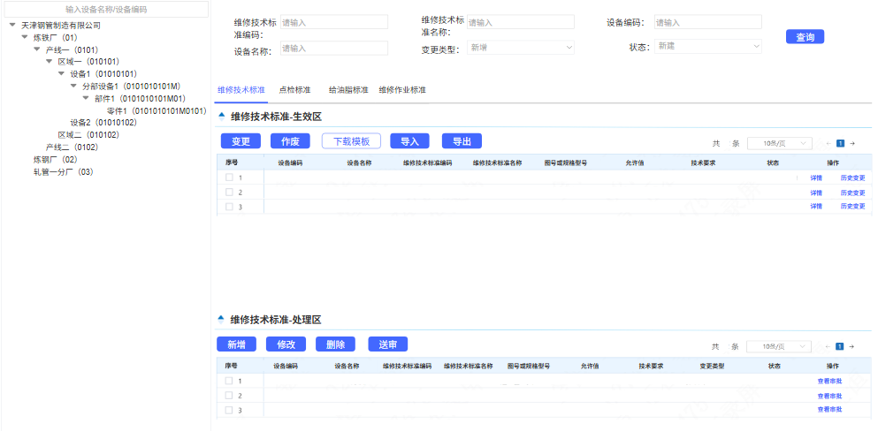
图4.3.9.1-1维修技术标准列表页面
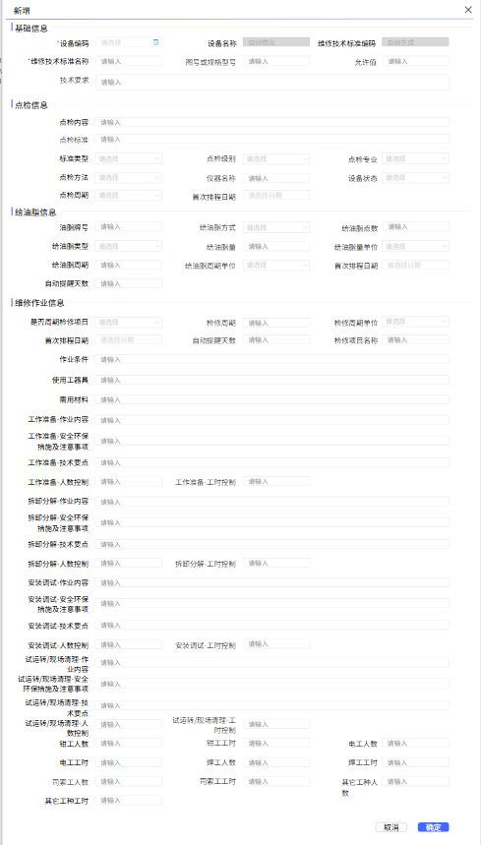

图4.3.9.1-2维修技术标准新增/修改页面
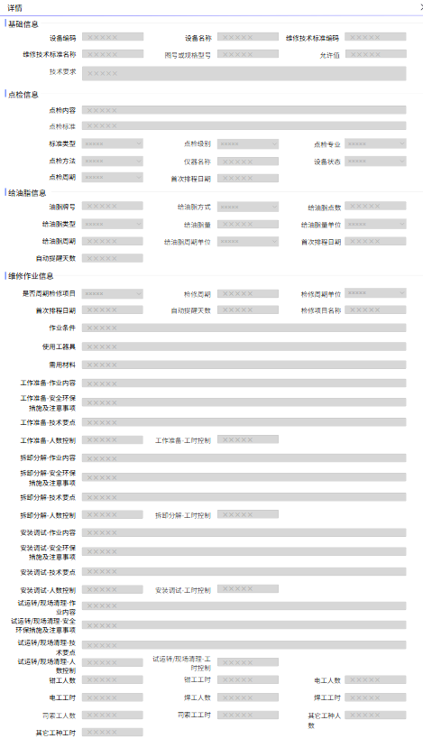
图4.3.9.1-3维修技术标准详情页面
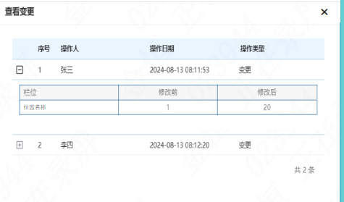
图4.3.9.1-4历史变更页面
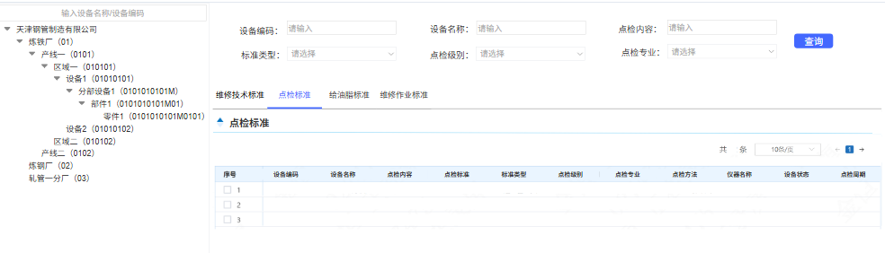
图4.3.9.1-5维修技术标准-点检标准页面
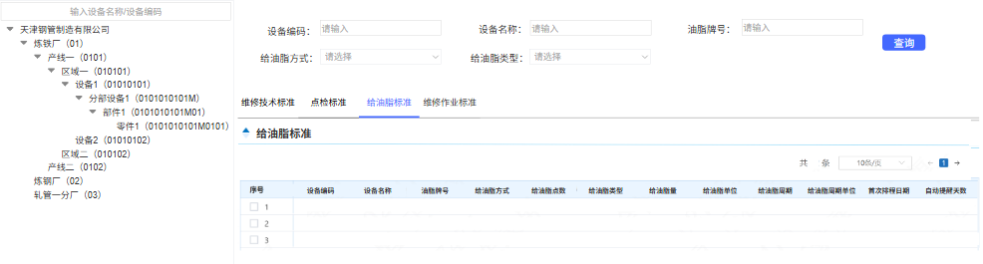
图4.3.9.1-6维修技术标准-给油脂标准页面
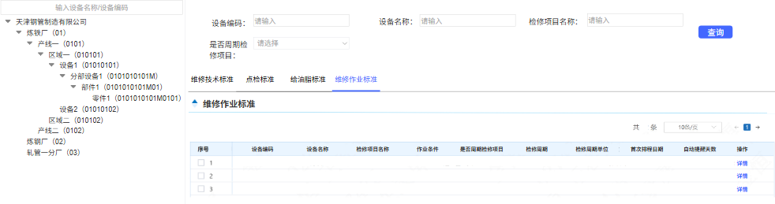
图4.3.9.1-7维修技术标准-维修作业标准页面
1、画面入口：设备智维->基础管理->维修技术标准
2、画面功能说明：
序号 | 画面功能 | 功能及逻辑说明 | 备注
1 | 清单区画面初始化 | 分页查询维修技术标准台账数据；  默认条件：每页10条数据  固化条件：按创建时间倒序
2 | 清单区查询 | 筛选项说明：维修技术标准编码、维修技术标准名称、设备编码、设备名称、点检内容、检修项目名称按最左匹配模糊查询，给油脂方式、状态按下拉框键精准匹配查询，按设备树编码最左匹配模糊查询
3 | 清单区-变更申请 | 表单说明：红色星号为必填、置灰输入框为系统自动生成/前端自动计算/自动带出  约束说明：仅“启用”状态允许变更申请；  若填写了点检/给油脂/维修任一栏位信息则对应标准的必填项必填；  已有“新建”、“审批中”的变更、作废单数据不允许重复变更
4 | 清单区-作废 | 可多选后批量作废  约束说明：仅“生效”状态台账允许作废；  已有“新建”、“审批中”的变更、作废单数据不允许重复变更
5 | 清单区-导出 | 约束说明：根据查询条件，导出全量数据，默认仅支持前5000行数据(超出时需提示用户分批导出)
6 | 清单区-导入 | 约束说明：仅支持“下载模板”下载的文件格式、导入文件仅识别第一个sheet页数据、导入文件仅识别前2000行数据(超出时需提示用户分批导入)
7 | 清单区-下载模板 | 无
8 | 清单区-详情 | 查看所选维修技术标准的详细信息  约束说明：表单内容不允许修改、附件内容不允许上传/删除
9 | 清单区-历史变更 | 查看所选维修技术标准的历史变更记录  固化条件：按操作时间倒序
10 | 维护区-画面初始化 | 分页查询维修技术标准待处理数据；  默认条件：每页10条数据  固化条件：按创建时间倒序；已审批数据不进行展示
11 | 维护区-查询 | 筛选项说明：维修技术标准编码、维修技术标准名称、设备编码、设备名称、点检内容、检修项目名称按最左匹配模糊查询，给油脂方式按下拉框键精准匹配查询，按设备树编码最左匹配模糊查询
12 | 维护区-新增 | 表单说明：红色星号为必填、置灰输入框为系统自动生成/前端自动计算/自动带出  约束说明：若填写了点检/给油脂/维修任一栏位信息则对应标准的必填项必填；  若填写了给油脂信息则给油脂下次排程时间必须超过当前时间；  若填写了维修信息则维修下次排程时间必须超过当前时间
13 | 维护区-修改 | 表单说明：红色星号为必填、置灰输入框为系统自动生成/前端自动计算/自动带出  约束说明：仅“新建”状态数据允许修改；  若填写了点检/给油脂/维修任一栏位信息则对应标准的必填项必填；  若填写了给油脂信息则给油脂下次排程时间必须超过当前时间；  若填写了维修信息则维修下次排程时间必须超过当前时间
14 | 维护区-删除 | 可多选后批量删除  约束说明：仅“新建”状态数据允许删除
15 | 维护区-送审 | 权限说明：仅“新建”状态数据允许送审
16 | 维护区-查看审批 | 查看当前流程的审批页面，若当前无审批内容，需有相应提示
17 | 左侧设备树初始化 | 按树形展示分厂/产线/区域/设备数据；  固化条件：按设备编码正序
18 | 左侧设备树查询 | 筛选项说明：设备编码、设备名称按最左匹配模糊查询
19 | 点检标准画面初始化 | 分页查询维修技术标准下点检标准台账数据；  默认条件：每页10条数据  固化条件：按创建时间倒序
20 | 点检标准查询 | 筛选项说明：设备编码、设备名称、点检内容按最左匹配模糊查询，标准类型、点检级别、点检专业按下拉框键精准匹配查询，按设备树编码精准匹配查询，只查询当前所选设备对应的点检标准
21 | 给油脂标准画面初始化 | 分页查询维修技术标准下给油脂标准台账数据；  默认条件：每页10条数据  固化条件：按创建时间倒序
22 | 给油脂标准查询 | 筛选项说明：设备编码、设备名称、油脂牌号按最左匹配模糊查询，给油脂方式、给油脂类型按下拉框键精准匹配查询，按设备树编码精准匹配查询，只查询当前所选设备对应的给油脂标准
23 | 维修作业标准画面初始化 | 分页查询维修技术标准下维修作业标准台账数据；  默认条件：每页10条数据  固化条件：按创建时间倒序
24 | 检修作业标准查询 | 筛选项说明：设备编码、设备名称、检修项目名称按最左匹配模糊查询，是否周期检修项目按下拉框键精准匹配查询，按设备树编码精准匹配查询，只查询当前所选设备对应的维修作业标准
25 | 联动 | 维护区新增类型数据审批通过后会在清单区增加一条生效状态的维修技术标准数据

逻辑处理
业务实体：
序号 | 实体名 | 说明 | 备注
1 | maMaintenanceStandard/维修技术标准 | 雪花主键  外键eqId/设备id，关联设备台账信息
2 | maMaintenanceStandardChange/维修技术标准变更表 | 雪花主键  外键eqId/设备id，关联设备台账信息  外键stdId/维修技术标准id，关联维修技术标准信息

业务字典：
序号 | 实体名 | 说明 | 备注
1 | MaMfStdDataType/点检标准类型 | 1 定性 2 定量
2 | MaMfChkLevel/点检级别 | 1 专职点检 2 倒班点检
3 | MaMfChkMajor/点检专业 | E 电气 J机械 Y液压 C传动 A仪表 G能源管网
4 | MaMfStdMeasType/点检方法 | 0 目测 1手感 2 听音 3 工具 4仪器
5 | MaMfStdEqStatus/设备状态 | 1 运行 2 停机
6 | MaMelubStdType/给油脂方式 | A油池 B油杯 C手
7 | MaMelubDataType/给油脂类型 | 1 维修给油脂 2维修换油脂 3生产给油脂
8 | MaMelubUnit/给油脂量单位 | kg Kg/点 L L/点
9 | MaMelubCycleUnit/给油脂周期单位 | D日 M月 Y年 W周 H小时
10 | MaYesNo/是否 | Y是 N否
11 | MaStdStatus/标准状态 | 1生效 2作废
12 | MaStdType/变更类型 | A新增 B变更 C报废
13 | MaUpdateType/更新数据类型 | before变更前 after 变更后
14 | MaApproveStatus/审批状态 | A新建 B审批中 C已审批

业务规则：
序号 | 规则名 | 说明 | 备注
1 | 生效区状态机 | 1.1、启用->已作废（点击作废后变更单通过）  1.2、启用->禁用（禁用）  1.1、禁用->启用（启用）
2 | 维护区状态机 | 2.1、新增->审批中（送审）  2.2、审批中->已审批（审批通过）  2.3、审批中->新建（审批驳回/终止/撤回）
3 | 给油脂下次排程日期规则 | 上次排程日期+周期-提醒天数
4 | 维修下次排程日期规则 | 上次排程日期+周期-提醒天数

相关影响
维修技术标准中的点检内容按照点检周期每天排程点检任务，给油脂内容按照给油脂下次排程日期的规则到排程时间排程给油脂任务，维修内容按照维修下次排程日期的规则到排程时间排程维修任务。

设备体系文件

画面设计
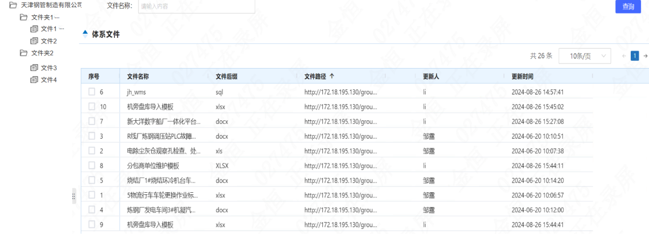
图4.3.10.1-1设备体系文件列表页面
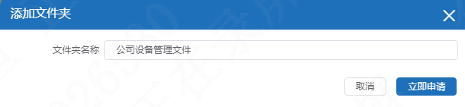
图4.3.10.1-2新增/编辑文件夹页面
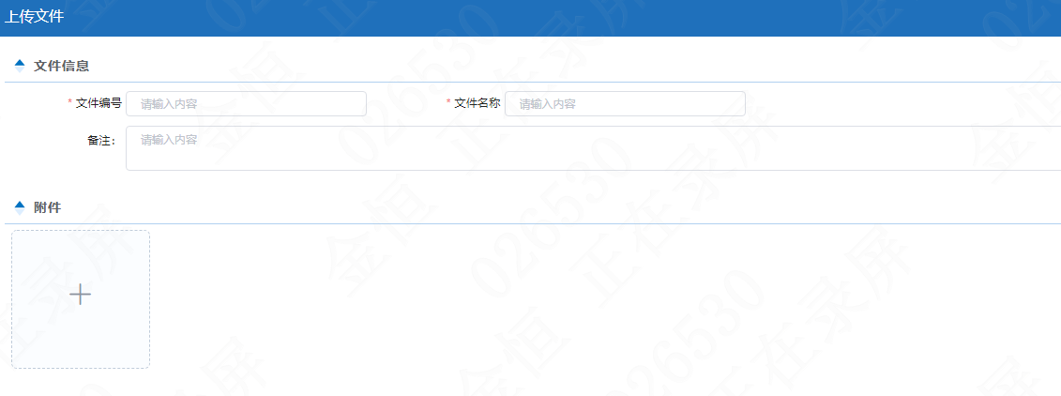
图4.3.10.1-3新增/编辑文件页面
1、画面入口：设备智维->基础管理->设备体系文件
2、画面功能说明：
序号 | 画面功能 | 功能及逻辑说明 | 备注
1 | 画面初始化 | 分页查询设备体系文件数据；  默认条件：每页10条数据  固化条件：按创建时间倒序；
2 | 查询 | 筛选项说明：文件名称最左匹配模糊查询，文件夹父级id精准匹配
3 | 新增文件夹 | 表单说明：红色星号为必填、置灰输入框为系统自动生成/前端自动计算/自动带出  约束说明：文件夹名称不可重复新增
4 | 修改文件夹 | 表单说明：红色星号为必填、置灰输入框为系统自动生成/前端自动计算/自动带出  约束说明：修改后的文件夹名称不可重复
5 | 删除文件夹 | 删除当前层级文件夹  约束说明：仅文件夹创建人允许删除文件夹
6 | 新增文件 | 表单说明：红色星号为必填、置灰输入框为系统自动生成/前端自动计算/自动带出  约束说明：文件名称不可重复新增
7 | 修改文件 | 表单说明：红色星号为必填、置灰输入框为系统自动生成/前端自动计算/自动带出  约束说明：修改后的文件名称不可重复
8 | 删除文件 | 选择后删除文件  约束说明：仅文件创建人允许删除文件
9 | 联动 | 无

逻辑处理
业务实体：
序号 | 实体名 | 说明 | 备注
1 | maFileTree/设备文件体系 | 雪花主键
2 | maFileUpload/设备文件 | 雪花主键  外键catalogId/设备文件体系id，关联设备文件体系信息
业务规则：
无

相关影响
无

运行管理

功能描述
产销质财系统通过产线数据采集或人工补录生成产线停机记录，并完成停机原因判定，设备管理系统获取产销质财系统产线停机记录及判定结果生成停机记录台账，并在设备管理系统内完成故障（延误）报告的分析与整改措施的闭环管理。

非功能性描述
1) 性能指标
在台账数量10W量级以下，现运行模块的数据的读写不超过3秒（服务器资源充足情形）。
2）安全性要求
涉及到上传附件文件需要进行对应的检查和校验：
上传文件需要限制格式（同时校验MIME Type及后缀类型）：jpg、png、pdf、doc、docx、xls、xlsx；文件大小限制为小于等于50M。

内部交互流程
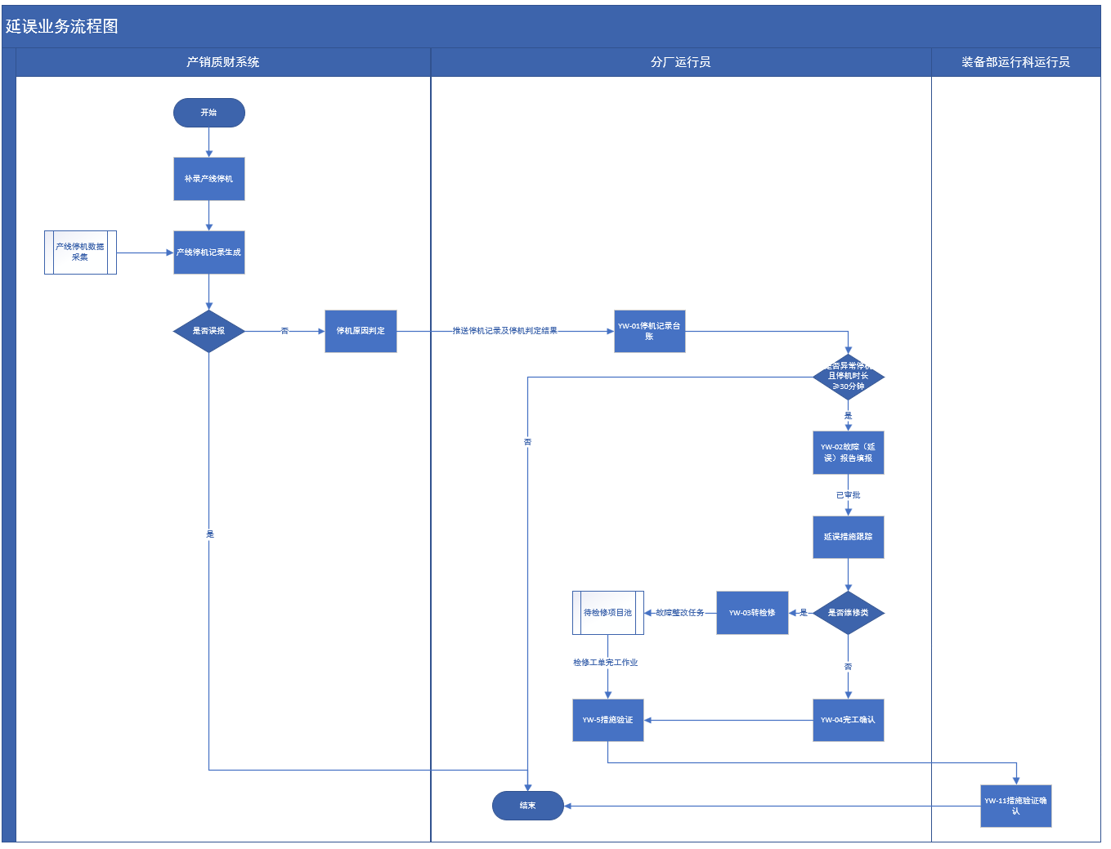
业务流程 | 业务对象 | 业务流程描述
停机记录 | 停机记录台账 | 产销质财系统通过产线数据采集/人工补录生成产线停机记录并判定停机原因，将停机记录及判定结果抛送设备系统生成停机记录台账；
故障（延误）报告 | 故障（延误）报告填写 | 对于属性A为异常且大于等于30分钟的停机生成故障（延误）报告，并由分厂运行员进行故障（延误）报告内容填写，并完成审批；
整改措施 | 整改措施转检修 | 对于维修类措施，分厂运行员需要转检修处理；
整改措施 | 整改措施 | 对于管理类措施，分厂运行员需要进行完工确认；
整改措施 | 整改措施验证 | 措施整改完成后，由分厂运行员进行措施验证；
整改措施 | 整改措施验证确认 | 分厂运行员措施验证后，装备部运行员进行整改措施验证确认。

事故级别

画面设计
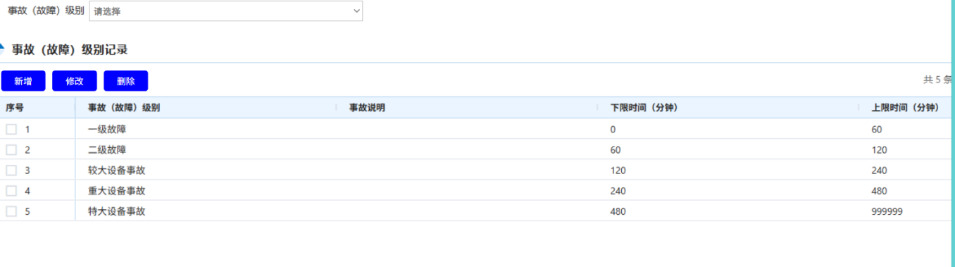
图4.4.4.1-1事故级别列表页面
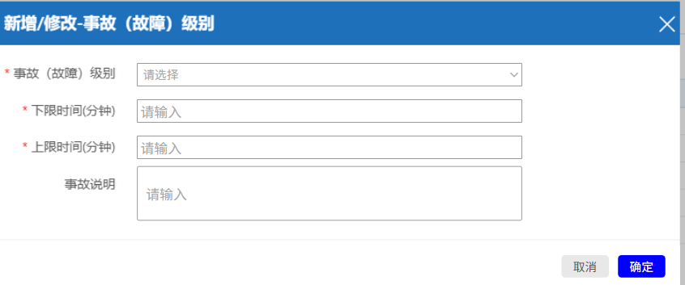
图4.4.4.1-2事故级别新增/修改页面
1、画面入口：设备智维->运行管理->事故级别
2、画面功能说明：
序号 | 画面功能 | 功能及逻辑说明 | 备注
1 | 画面初始化 | 分页查询事故级别数据；  默认条件：每页10条数据  固化条件：按创建时间倒序
2 | 查询 | 筛选项说明：事故级别按下拉框键精准匹配
3 | 新增 | 表单说明：红色星号为必填、置灰输入框为系统自动生成/前端自动计算/自动带出  约束说明：事故级别不可重复新增；  新增事故级别的上下限时间不可与其他的事故级别的上下限时间存在交叉；  事故级别的下限时间小于上限时间
4 | 修改 | 表单说明：红色星号为必填、置灰输入框为系统自动生成/前端自动计算/自动带出  约束说明：事故级别修改后不可重复；  修改后事故级别的上下限时间不可与其他的事故级别的上下限时间存在交叉；  事故级别的下限时间小于上限时间
5 | 删除 | 可多选后批量删除  约束说明：仅未被故障（延误）报告使用的事故级别允许删除
6 | 联动 | 无

逻辑处理
业务实体：
序号 | 实体名 | 说明 | 备注
1 | mcAccidentConfig /事故级别 | 雪花主键

业务字典：
序号 | 实体名 | 说明 | 备注
1 | McAccidentLevel/故障级别 | 1一级故障 2二级故障 3三级故障 4四级故障 5一般设备事故 6 较大设备事故 7重大设备事故 8特大设备事故

业务规则：
无

相关影响
无

产线配置

画面设计
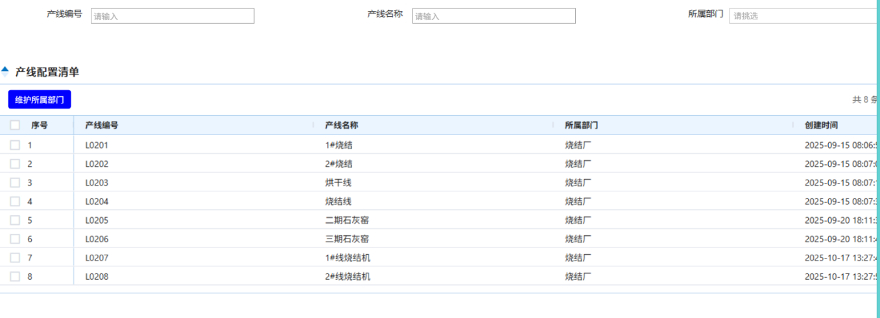
图4.4.5.1-1产线列表页面
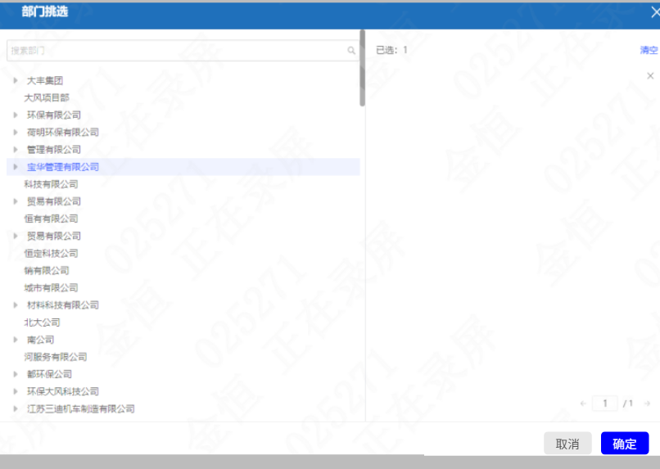
图4.4.5.1-2维护所属部门页面
1、画面入口：设备智维->运行管理->产线配置
2、画面功能说明：
序号 | 画面功能 | 功能及逻辑说明 | 备注
1 | 画面初始化 | 分页查询精度标准数据；  默认条件：每页10条数据  固化条件：按产线编号、创建时间正序
2 | 查询 | 筛选项说明：产线编号、产线名称按最左匹配模糊查询，所属部门按下拉框键精准匹配
3 | 维护所属部门 | 表单说明：红色星号为必填、置灰输入框为系统自动生成/前端自动计算/自动带出
4 | 联动 | 无

逻辑处理
业务实体：
序号 | 实体名 | 说明 | 备注
1 | mcDelayLine /产线 | 雪花主键

业务规则：
无

相关影响
无

停机记录

画面设计
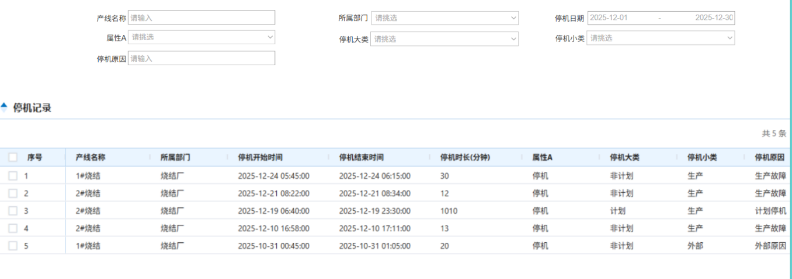
图4.4.6.1-1停机记录列表页面

1、画面入口：设备智维->运行管理->停机记录
2、画面功能说明：
序号 | 画面功能 | 功能及逻辑说明 | 备注
1 | 画面初始化 | 分页查询事故级别数据；  默认条件：每页10条数据  固化条件：按创建时间倒序
2 | 查询 | 筛选项说明：产线名称、停机原因按最左匹配模糊查询，所属部门、停机大类、停机小类按下拉框键精准匹配，停机日期按停机开始时间在查询日期范围内匹配
3 | 故障（延误）报告 | 查看当前停机记录的故障（延误）报告页面，若当前无故障（延误）报告，需有相应提示
4 | 联动 | 无

逻辑处理
业务实体：
序号 | 实体名 | 说明 | 备注
1 | mcDelayRecord /停机记录 | 雪花主键  外键lineId/产线id，关联产线主档信息

业务字典：
序号 | 实体名 | 说明 | 备注
1 | 属性A | 正常、异常
2 | 停机大类 | 以产销系统实际为准
3 | 停机小类 | 以产销系统实际为准

业务规则：
无

相关影响
产销系统抛送停机记录时系统判断若属性A为异常且停机时长大于30分钟则生成故障（延误）报告。

故障（延误）报告

画面设计
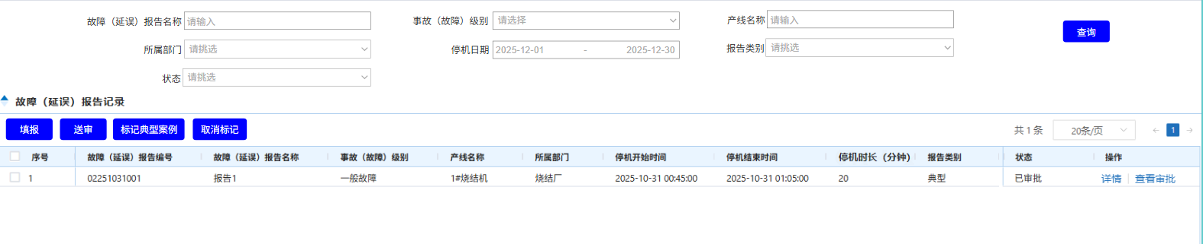
图4.4.7.1-1故障（延误）报告列表页面
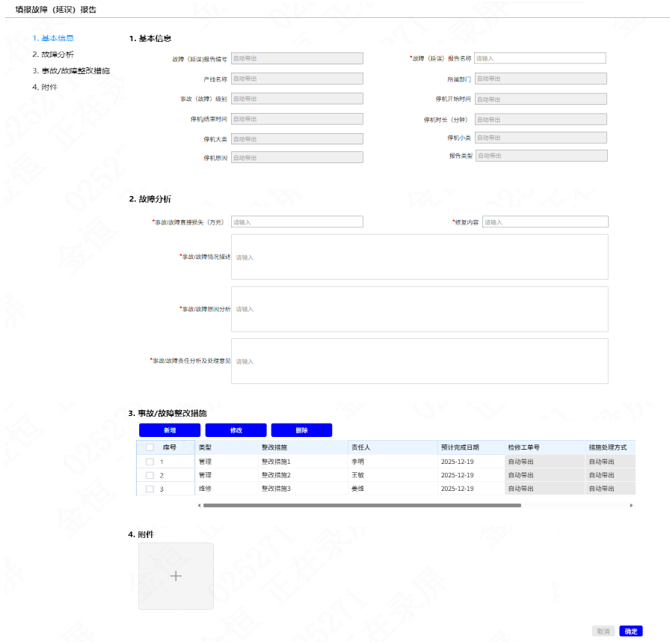
图4.4.7.1-2故障（延误）报告填写页面
1、画面入口：设备智维->运行管理->故障（延误）报告
2、画面功能说明：
序号 | 画面功能 | 功能及逻辑说明 | 备注
1 | 画面初始化 | 分页查询精度标准数据；  默认条件：每页10条数据  固化条件：按创建时间倒序
2 | 查询 | 筛选项说明：故障（延误）报告名称、产线名称按最左匹配模糊查询，事故级别、所属部门、报告类别、状态按下拉框键精准匹配，停机日期按停机开始时间在查询日期范围内匹配
3 | 填报 | 表单说明：红色星号为必填、置灰输入框为系统自动生成/前端自动计算/自动带出  约束说明：仅“未填写”、“已填写”状态的故障（延误）报告允许填写
4 | 送审 | 约束说明：仅“已填写”状态的故障（延误）报告允许送审
5 | 标记典型案例 | 约束说明：仅为纳入典型案例的故障（延误）报告允许标记典型案例
6 | 取消标记 | 约束说明：仅为已纳入典型案例的故障（延误）报告允许取消标记
7 | 详情 | 查看所选报告的详细信息  约束说明：表单内容不允许修改、附件内容不允许上传/删除
8 | 查看审批 | 查看当前流程的审批页面，若当前无审批内容，需有相应提示
9 | 联动 | 无

逻辑处理
业务实体：
序号 | 实体名 | 说明 | 备注
1 | mcDelayReport/故障（延误）报告 | 雪花主键  外键delayId/停机记录id，关联停机记录主档信息  外键instanceId/审批ID，关联审批实例信息

业务字典：
序号 | 实体名 | 说明 | 备注
1 | McReportApproveStatus/报告状态 | 1未填写 2已填写 3审批中 4已审批

业务规则：
序号 | 规则名 | 说明 | 备注
1 | 状态机 | 1.1、未填写->已填写（填报）  1.2、已填写->已填写（填报）  1.3、已填写->审批中（送审）  1.4、审批中->已审批（审批通过）  1.5、审批中->已填写（审批驳回/退回/中止）

相关影响
报告审批通过后关联的整改措施生效。

整改措施

画面设计
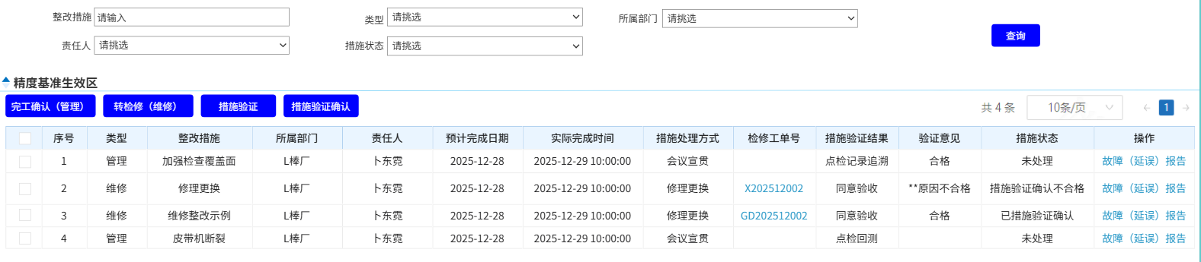
图4.4.8.1-1整改措施列表页面
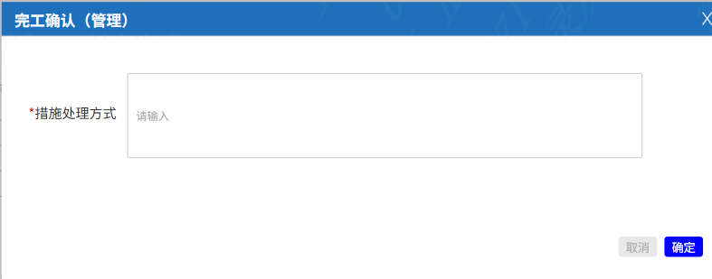
图4.4.8.1-2完工确认（管理）页面
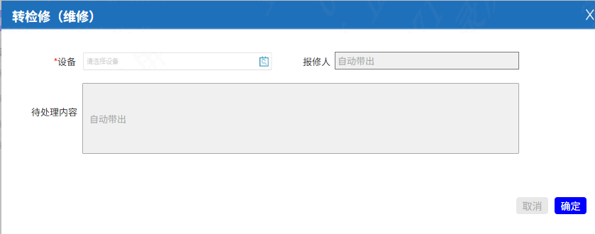
图4.4.8.1-3转检修（维修）页面
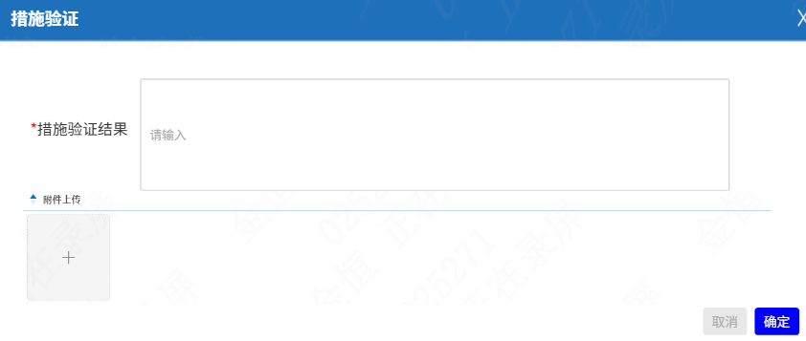
图4.4.8.1-4措施验证页面
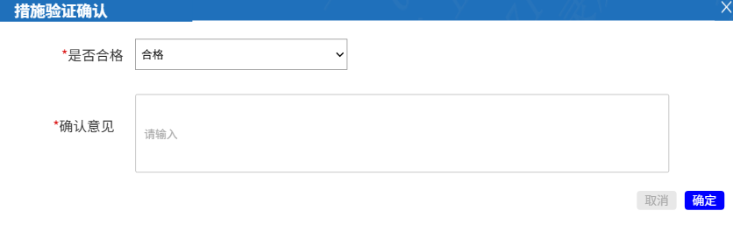
图4.4.8.1-5措施验证确认页面
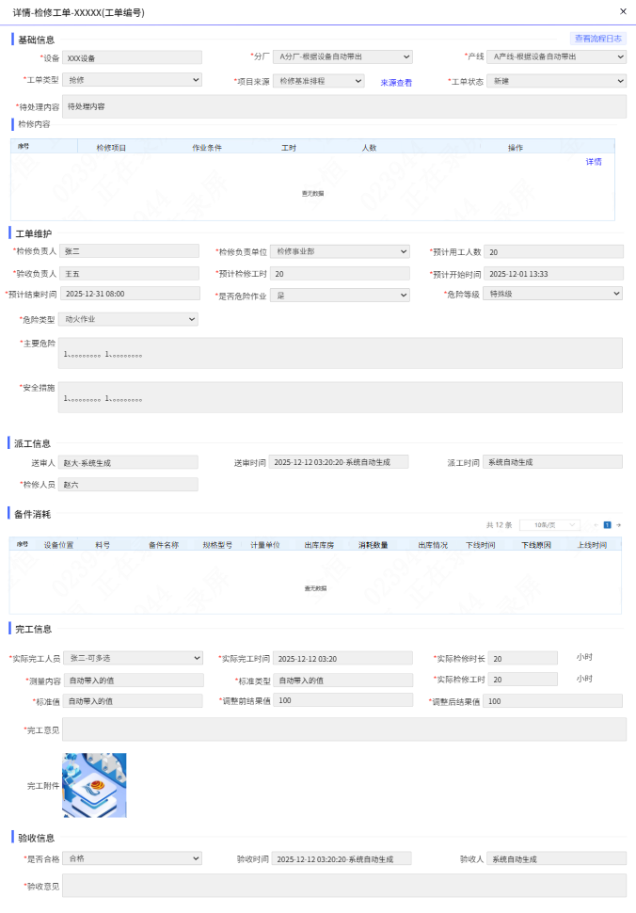
图4.4.8.1-6检修工单跳转页面
1、画面入口：设备智维->运行管理->整改措施
2、画面功能说明：
序号 | 画面功能 | 功能及逻辑说明 | 备注
1 | 画面初始化 | 分页查询精度标准数据；  默认条件：每页10条数据  固化条件：按创建时间倒序
2 | 查询 | 筛选项说明：整改措施按最左匹配模糊查询，类型、所属部门、责任人、状态按下拉框键精准匹配
3 | 完工确认（管理） | 表单说明：红色星号为必填、置灰输入框为系统自动生成/前端自动计算/自动带出  约束说明：仅“未处理”状态的管理类型的整改措施允许完工确认；
4 | 转检修（维修） | 表单说明：红色星号为必填、置灰输入框为系统自动生成/前端自动计算/自动带出  约束说明：仅“未处理”状态的维修类型的整改措施允许转维修；
5 | 措施验证 | 表单说明：红色星号为必填、置灰输入框为系统自动生成/前端自动计算/自动带出  约束说明：仅“已完工处理”、“措施验证确认不合格”状态的整改措施允许措施验证；
6 | 措施验证确认 | 表单说明：红色星号为必填、置灰输入框为系统自动生成/前端自动计算/自动带出  约束说明：仅“已措施验证”状态的整改措施允许措施验证确认
7 | 故障（延误）报告 | 查看当前停机记录的故障（延误）报告页面
8 | 联动 | 转检修（维修）页面：  “报修人”自动带出为当前登录人  “待处理内容”自动带出整改措施内容  点击检修工单号弹出对应工单详情页面

逻辑处理
业务实体：
序号 | 实体名 | 说明 | 备注
1 | mcDelayReform/整改措施 | 雪花主键  外键delayRecordId/停机记录id，关联停机记录主档信息  外键delayReportId/报告ID，关联故障（延误）报告信息  外键eqId/设备ID，关联设备信息  外键mbtaskId/工单ID，关联工单信息  外键mbrepitemId/待检修项目ID，关联待检修项目信息

业务字典：
序号 | 实体名 | 说明 | 备注
1 | McReformStatus/整改措施状态 | 1未处理 2转检修 3已完工处理 4已措施验证 5已措施验证确认 6措施验证确认不合格
2 | McReformIsPass /整改状态是否合格 | Y合格 N不合格

业务规则：
序号 | 规则名 | 说明 | 备注
1 | 状态机 | 1.1、未处理->转检修（转检修（维修））  1.2、未处理->已完工处理（完工确认（管理）/检修工单验收）  1.3、已完工处理/措施验证确认不合格->已措施验证（措施验证）  1.4、已措施验证->已措施验证确认（措施验证确认合格）  1.5、已措施验证->措施验证确认不合格（措施验证确认不合格）

相关影响
整改措施转检修后会在待检修项目池中新增一条来源为故障(延误)整改措施的待检修项目数据。检修验收后整改措施状态变更为“已完工处理”。

备机切换

画面设计
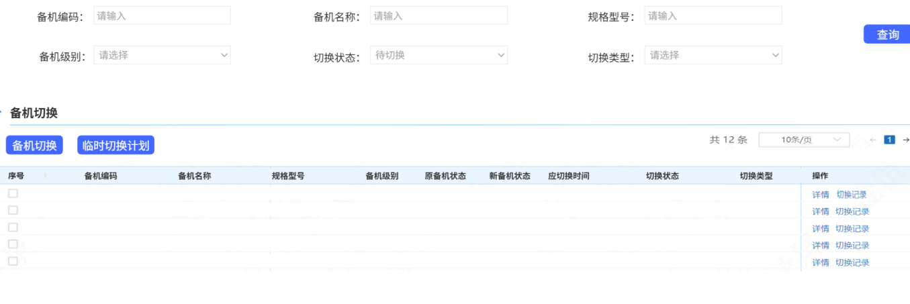
图4.4.9.1-1备机切换列表页面
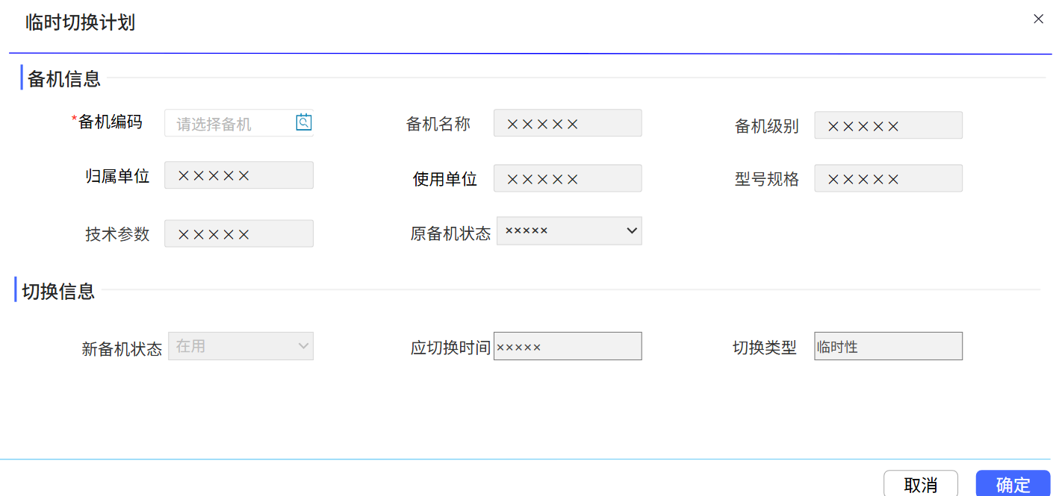
图4.4.9.1-2新增临时切换计划页面
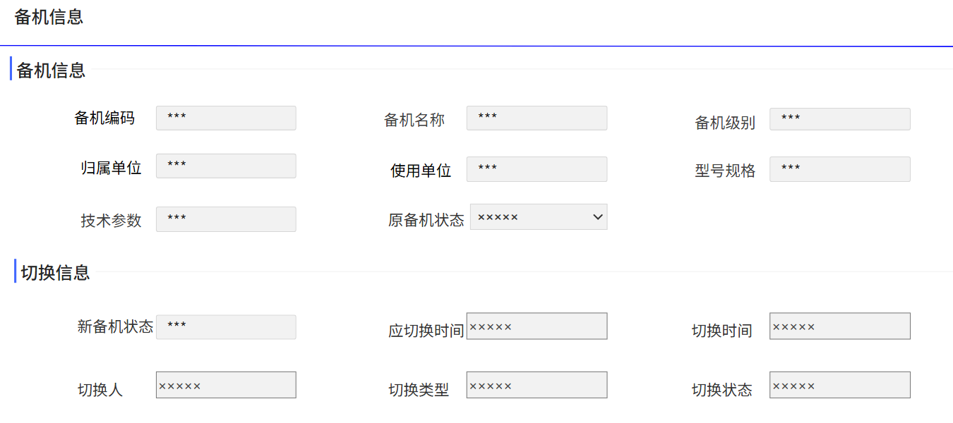
图4.4.9.1-3备机详情页面
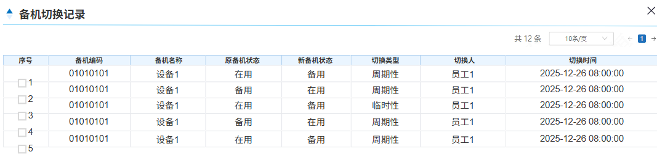
图4.4.9.1-4备机切换记录页面
1、画面入口：设备智维->运行管理->备机切换
2、画面功能说明：
序号 | 画面功能 | 功能及逻辑说明 | 备注
1 | 画面初始化 | 分页查询备机切换数据；  默认条件：每页10条数据  固化条件：按创建时间倒序
2 | 查询 | 筛选项说明：备机编码、备机名称、规格型号按最左匹配模糊查询，备机级别、切换状态、切换类型按下拉框键精准匹配
3 | 备件切换 | 约束说明：仅“未切换”状态的备件切换记录允许进行备件切换
4 | 临时切换计划 | 表单说明：红色星号为必填、置灰输入框为系统自动生成/前端自动计算/自动带出  约束说明：相同备机不可重复新增多条“待切换”状态的备件切换记录；  “新备机状态”不可与“原备机状态”相同
5 | 详情 | 查看所选备机切换记录的详细信息  约束说明：表单内容不允许修改
6 | 切换记录 | 分页查看所选备机台账的历史切换记录  默认条件：每页10条数据  固化条件：按切换时间倒序
7 | 联动 | 临时切换计划页面  “备机名称”、“备机级别”、“归属单位”、“使用单位”、“规格型号”、“技术参数”、“原备机状态”文本框内容，系统根据所选备机生成

逻辑处理
业务实体：
序号 | 实体名 | 说明 | 备注
1 | maStandbyRecord/备机切换记录 | 雪花主键  外键eqId/设备id，关联设备台账信息  外键standbyId/备机台账id，关联备机台账信息

业务字典：
序号 | 实体名 | 说明 | 备注
1 | MaStandbyStatus/备机状态 | A在用 B备用
2 | MaStandbyChangeStatus/备机状态 | 0待切换 1已切换
3 | MaStandbyChangeType/切换类型 | A周期性 B临时性

业务规则：
序号 | 规则名 | 说明 | 备注
1 | 状态机 | 1.1、待切换->已切换（备机切换）

相关影响
备件切换记录切换成功后系统会自动更新对应备件台账的上次切换时间、备机状态，并重新计算下次排程时间。

隐患池

画面设计
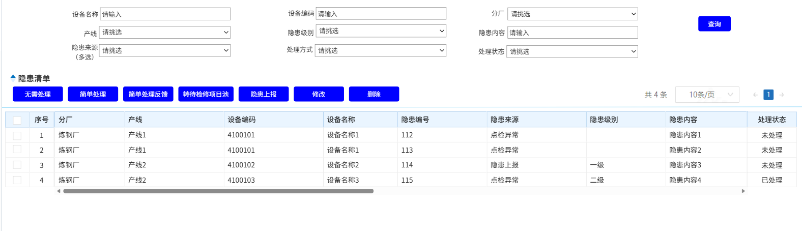
图4.4.10.1-1隐患池列表页面
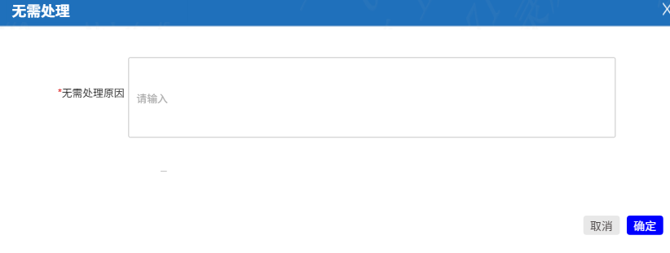
图4.4.10.1-2无需处理页面
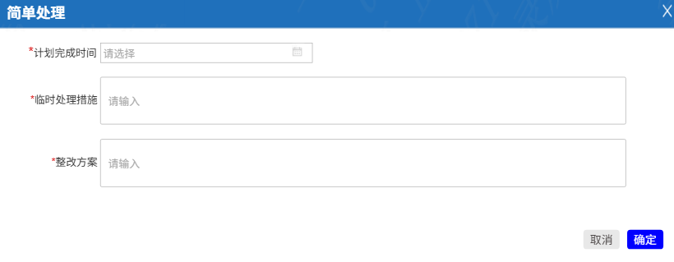
图4.4.10.1-3简单处理页面
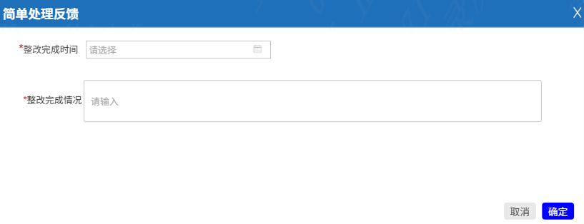
图4.4.10.1-4简单处理反馈页面
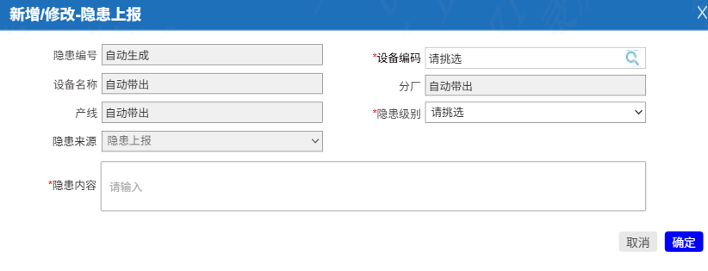
图4.4.10.1-5隐患上报新增/修改页面
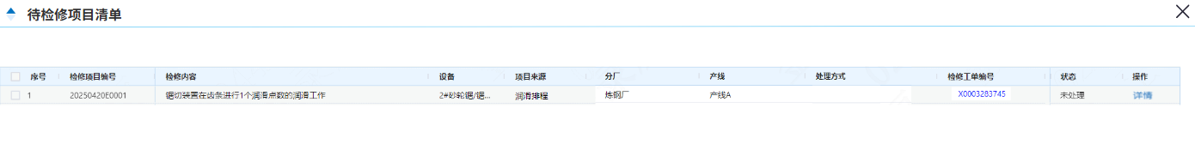
图4.4.10.1-6待检修项目页面
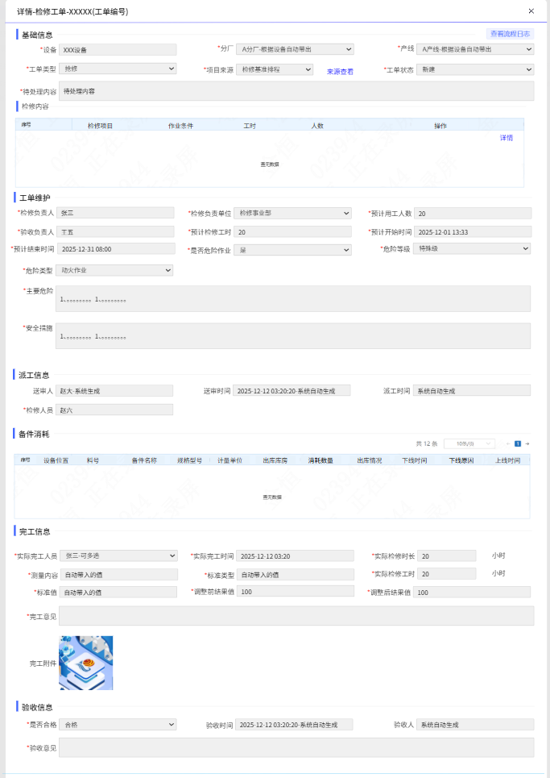
图4.4.10.1-7检修工单页面
1、画面入口：设备智维->运行管理->隐患池
2、画面功能说明：
序号 | 画面功能 | 功能及逻辑说明 | 备注
1 | 画面初始化 | 分页查询精度标准数据；  默认条件：每页10条数据  固化条件：按创建时间倒序
2 | 查询 | 筛选项说明：设备名称、设备编码、隐患内容按最左匹配模糊查询，分厂、产线、隐患级别、隐患来源、处理方式、处理状态按下拉框键精准匹配
3 | 无需处理 | 表单说明：红色星号为必填、置灰输入框为系统自动生成/前端自动计算/自动带出  约束说明：仅“未处理”状态的隐患单允许无需处理
4 | 简单处理 | 表单说明：红色星号为必填、置灰输入框为系统自动生成/前端自动计算/自动带出  约束说明：仅“未处理”状态的隐患单允许简单处理
5 | 简单处理反馈 | 表单说明：红色星号为必填、置灰输入框为系统自动生成/前端自动计算/自动带出  约束说明：仅处理方式为简单处理的且状态为处理中的隐患单允许简单处理反馈
6 | 转待检修项目池 | 约束说明：仅“未处理”状态的隐患单允许转待检修项目池
7 | 隐患上报 | 表单说明：红色星号为必填、置灰输入框为系统自动生成/前端自动计算/自动带出  约束说明：来源默认为隐患上报，不可修改
8 | 修改 | 表单说明：红色星号为必填、置灰输入框为系统自动生成/前端自动计算/自动带出  约束说明：仅来源为隐患上报且“未处理”状态的隐患单允许修改
9 | 删除 | 可多选后批量删除  约束说明：仅来源为隐患上报且“未处理”状态的隐患单允许删除
10 | 联动 | 隐患上报/修改页面：  “设备名称”、“分厂”、“产线”由设备自动带出；  点击检修项目编号弹出待检修项目池列表页面，点击待检修项目池列表页面中的检修单号弹出检修工单详情页面

逻辑处理
业务实体：
序号 | 实体名 | 说明 | 备注
1 | mcDanger/隐患单 | 雪花主键  外键eqId/设备ID，关联设备信息  外键mbrepitemId/设备ID，关联待检修项目池信息  外键mbtaskId/工单ID，关联工单信息

业务字典：
序号 | 实体名 | 说明 | 备注
1 | McDangerSourceType/隐患来源 | A点检异常 B状态监测异常 C换油任务 D油品过滤 E隐患上报
2 | McDangerDealWay/处理方式 | 1无需处理 2简单处理 3转待检修项目池
3 | McDangerStatus/隐患单状态 | 1未处理 2处理中 3已处理

业务规则：
序号 | 规则名 | 说明 | 备注
1 | 状态机 | 1.1、未处理->处理中（简单处理/转待检修项目池）  1.2、未处理->已处理（无需处理）  1.3、处理中->已处理（简单处理反馈/工单验收）

相关影响
转待检修项目池后会在待检修项目池中新增一条对应来源的待检修项目数据。

点检管理

功能描述
根据设备维修技术标准内点检标准特性，并结合排班和分工情况，自动排程任务、简化调度工作。配套移动端、网页端应用，实现点检实绩实时高效跟踪传递。同时支持进行点位趋势分析，逐步优化点检标准，使设备点检计划更切合实际，逐步提高设备点检水平。

非功能性描述
1) 性能指标
在点检管理相关数量10W量级以下，台账、单据信息读写不超过3秒（服务器资源充足情形）。
2）安全性要求
为了防止文件上传漏洞，涉及到上传附件文件需要进行对应的检查和校验：
上传文件需要限制格式（同时校验MIME Type及后缀类型）：jpg、png、pdf、doc、docx、xls、xlsx；文件大小限制为小于等于50M。

内部交互流程
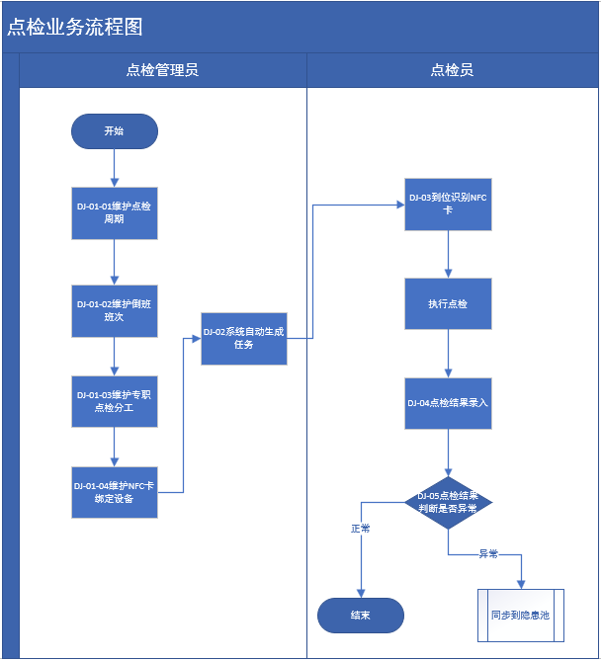

业务流程 | 业务对象 | 业务流程描述
维护点检周期 | 点检周期管理 | 管理员在点检周期管理页面以新增的方式对点检周期进行操作
维护倒班班次 | 倒班班次配置 | 管理员对倒班班次、班组排班规则、班组成员进行维护
维护专职点检分工 | 专职点检分工 | 管理员对专职点检分工进行维护
维护NFC卡绑定设备 | 点检卡管理 | 维护点检卡信息，并将NFC卡与设备进行绑定关系的维护
系统自动生成任务 | 点检排程 | 系统按照点检基准信息以及点检周期，自动生成点检任务
到位识别NFC卡 | 点检任务管理 | 点检员用点检仪，到设备上扫描绑定的NFC卡，确认设备，并查看该设备的点检任务
执行点检 | 点检任务管理 | 扫描NFC卡，按照该设备的点检任务清单执行点检任务
点检结果录入 | 点检任务管理 | 按任务清单执行点检任务，并逐个录入点检任务的结果数据
点检结果判断是否异常 | 点检任务管理 | 系统根据点检员录入的定量点检结果，自动判断点检结果是否异常，结果正常代表点检任务结束，结果异常就抛送隐患池进行后续的处理

点检卡管理

画面设计
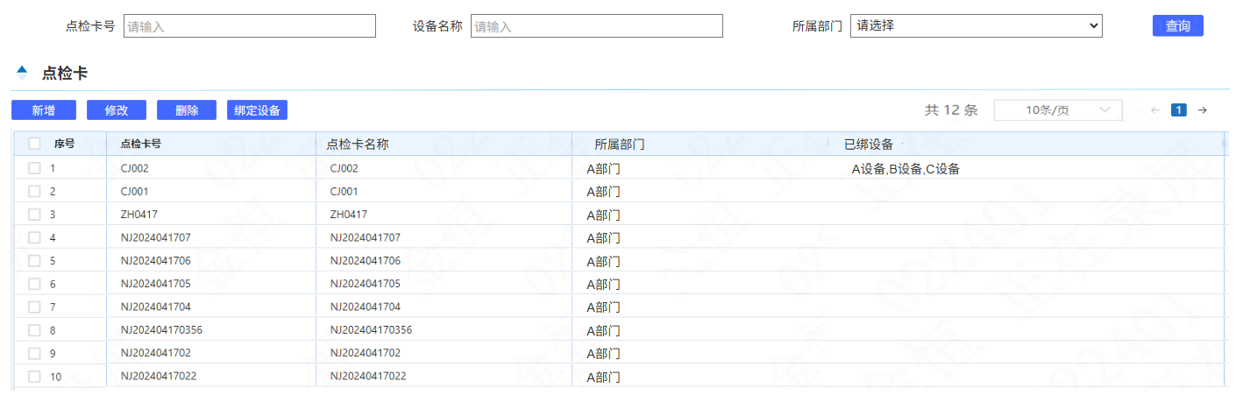
图4.5.4.1-1
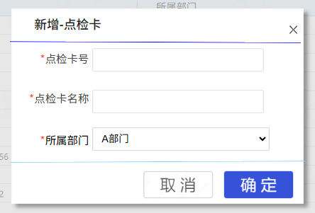
图4.5.4.1-2
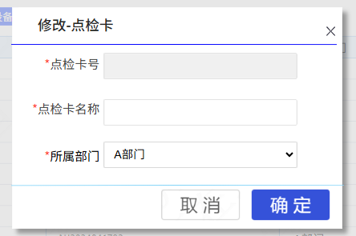
图4.5.4.1-3
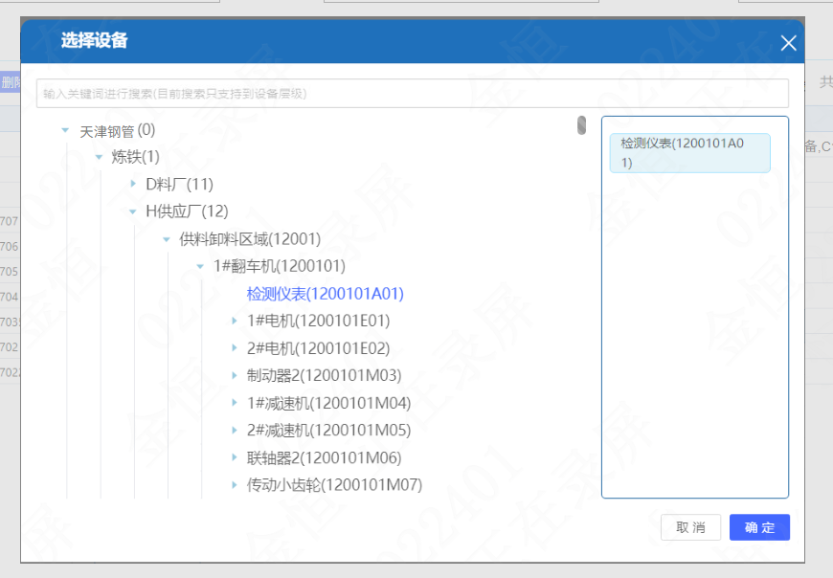
图4.5.4.1-4
1、画面入口：设备智维->点检管理->点检卡管理
2、画面功能说明：
序号 | 画面功能 | 功能及逻辑说明 | 备注
1 | 画面初始化 | 分页查询点检卡数据；  默认条件：每页10条数据  固化条件：按创建时间倒序
2 | 查询 | 筛选项说明：点检卡号按最左匹配模糊查询、设备按最左匹配模糊查询、所属部门按最左匹配模糊查询
3 | 新增 | 打开新增弹窗如图4.5.4.1-2；  表单说明：红色星号为必填、置灰输入框为系统自动生成/前端自动计算/自动带出
4 | 修改 | 打开修改弹窗如图4.5.4.1-3；  表单说明：红色星号为必填、置灰输入框为系统自动生成/前端自动计算/自动带出  绑了设备过后，不能修改部门
5 | 删除 | 可多选后批量删除  权限说明：点检卡绑定了设备，不允许删除
6 | 绑定设备 | 打开修改弹窗如图4.5.4.1-4；  允许绑定多个设备；  设备挑选弹窗，只查询点检卡所属部门的对应分厂或产线下的设备；

逻辑处理
业务实体：
序号 | 实体名 | 说明 | 备注
1 | MfCard/点检卡信息 | 雪花主键  外键cardDeptId /所属部门，关联部门信息
2 | MfCardEq/点检卡绑定设备信息 | 雪花主键  外键cardId/点检卡ID，关联点检卡信息  外键mfEqId/设备ID，关联设备信息

业务字典：
序号 | 实体名 | 说明 | 备注
1 | MfCardEqCount/点检卡绑定设备最大数量 | COUNT：10(默认最多十个)

业务规则：
序号 | 规则名 | 说明 | 备注
1 | 修改限制规则 | 1.1、已经绑定了设备的点检卡，不可修改所属部门；
2 | 删除限制规则 | 2.1、绑定了设备的点检卡，不可直接删除，需要先移除设备后进行删除；
3 | 绑定设备规则 | 3.1、为防止无限绑定设备，需用数据字典对设备绑定数量进行限制；

相关影响
无

点检周期管理

画面设计
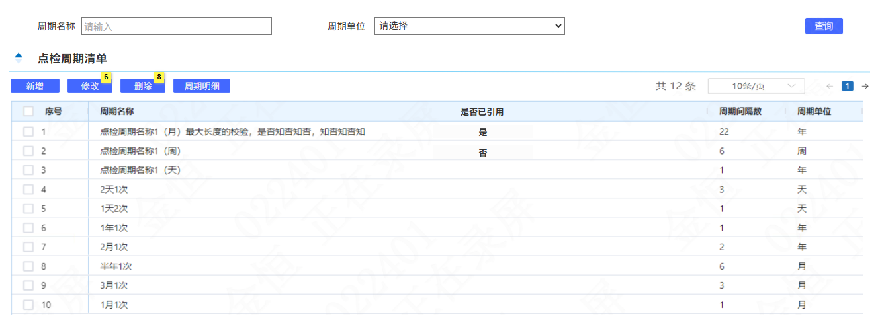
图4.5.5.1-1
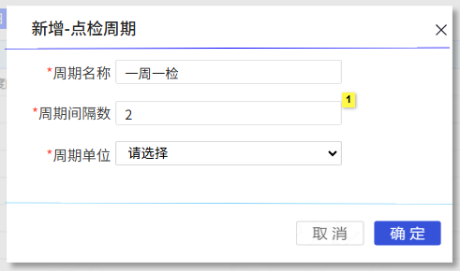
图4.5.5.1-2
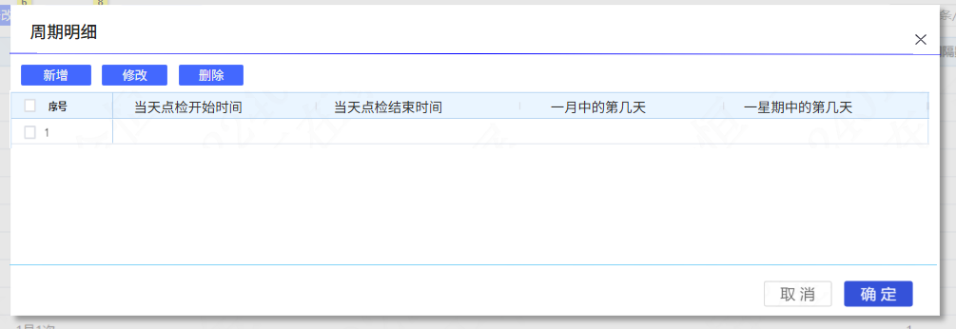
图4.5.5.1-3
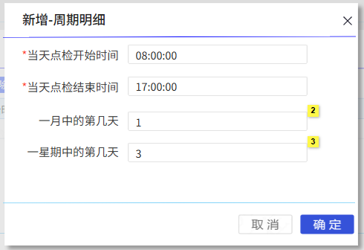
图4.5.5.1-4
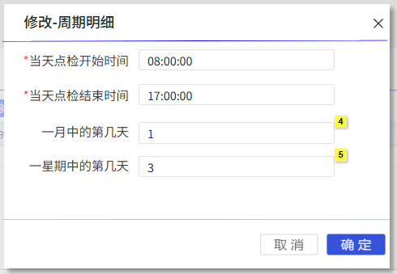
图4.5.5.1-5
1、画面入口：设备智维->点检管理->点检周期管理
2、画面功能说明：
序号 | 画面功能 | 功能及逻辑说明 | 备注
1 | 画面初始化 | 分页查询点检周期数据；  默认条件：每页10条数据  固化条件：按创建时间倒序
2 | 查询 | 筛选项说明：周期名称按最左匹配模糊查询、周期单位按下拉框键精准匹配
3 | 新增 | 打开新增弹窗如图4.5.5.1-2；  表单说明：红色星号为必填、置灰输入框为系统自动生成/前端自动计算/自动带出
4 | 修改 | 打开修改弹窗如图4.5.5.1-2；  表单说明：红色星号为必填、置灰输入框为系统自动生成/前端自动计算/自动带出  权限说明：仅未被引用的点检周期允许修改
5 | 删除 | 可多选后批量删除  权限说明：仅未被引用的点检周期允许删除
6 | 周期明细 | 打开周期明细弹窗如图4.5.5.1-3；
7 | 周期明细新增 | 打开周期明细弹窗如图4.5.5.1-4；  表单说明：红色星号为必填、置灰输入框为系统自动生成/前端自动计算/自动带出  权限说明：仅未被引用的点检周期允许新增周期明细
8 | 周期明细修改 | 打开周期明细弹窗如图4.5.5.1-5；  表单说明：红色星号为必填、置灰输入框为系统自动生成/前端自动计算/自动带出  权限说明：仅未被引用的点检周期允许修改周期明细
9 | 周期明细删除 | 可多选后批量删除  权限说明：仅未被引用的点检周期允许删除周期明细

逻辑处理
业务实体：
序号 | 实体名 | 说明 | 备注
1 | MfCycle/点检周期信息 | 雪花主键
2 | MfCycleDetail/点检基准周期明细 | 雪花主键  外键cycleId/周期ID，关联点检周期信息

业务字典：
序号 | 实体名 | 说明 | 备注
1 | MfCycleUnit/周期单位 | DAY：天  WEEK：周  MONTH：月  YEAR：年

业务规则：
序号 | 规则名 | 说明 | 备注
1 | 新增周期规则 | 1.1、周期名称不可重复；
2 | 修改周期规则 | 2.1、周期名称不可重复；  2.2、仅未被引用的点检周期允许修改；
3 | 删除周期规则 | 3.1、仅未被引用的点检周期允许删除；
4 | 新增/修改周期明细规则 | 4.1、仅未被引用的点检周期允许新增周期明细；  4.2、当天点检开始时间和当天点检结束时间不允许重叠；  4.3、一月中的第几天数字限定在1~31之间，一星期中的第几天数字限定在1~7之前，都只能是整数；

相关影响
无

倒班班次配置

画面设计
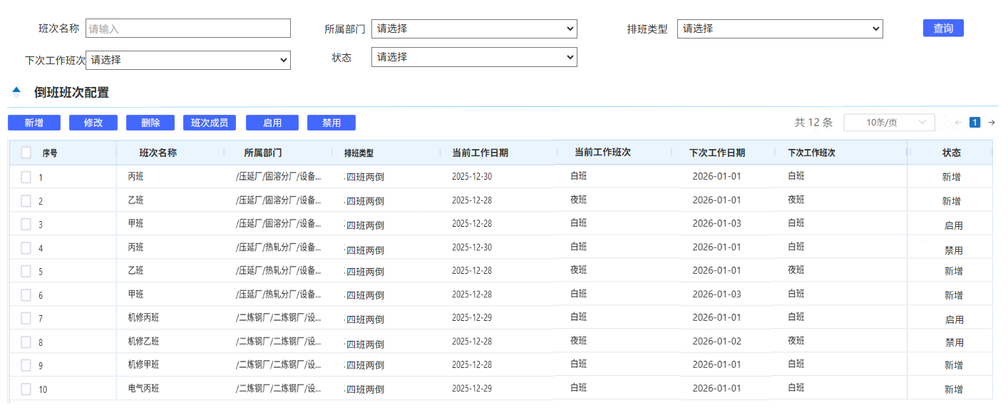
图4.5.6.1-1
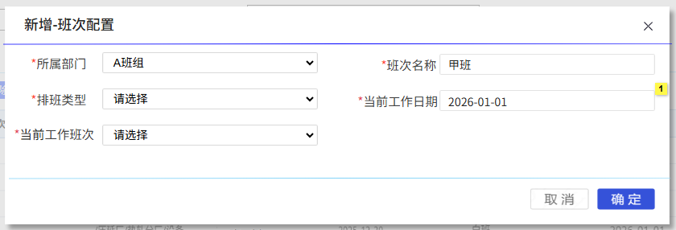
图4.5.6.1-2
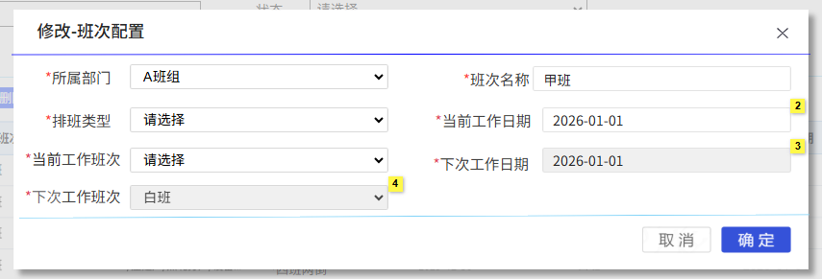
图4.5.6.1-3
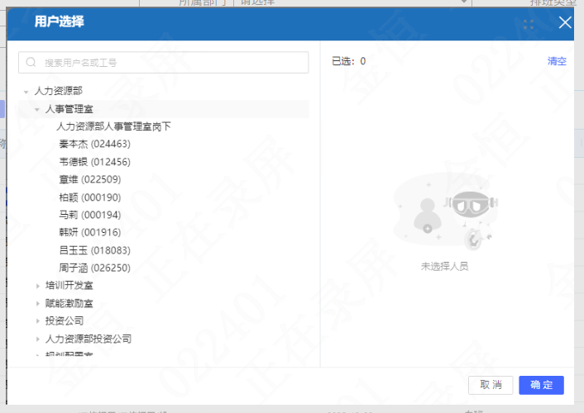
图4.5.6.1-4
1、画面入口：设备智维->点检管理->倒班班次配置
2、画面功能说明：
序号 | 画面功能 | 功能及逻辑说明 | 备注
1 | 画面初始化 | 分页查询倒班班次数据；  默认条件：每页10条数据  固化条件：按创建时间倒序
2 | 查询 | 筛选项说明：班次班别、所属部门按最左匹配模糊查询、排班类型按下拉框键精准匹配、下次工作班次按下拉框键精准匹配
3 | 新增 | 打开新增弹窗如图4.5.6.1-2；  表单说明：红色星号为必填、置灰输入框为系统自动生成/前端自动计算/自动带出
4 | 修改 | 打开修改弹窗如图4.5.6.1-2；  表单说明：红色星号为必填、置灰输入框为系统自动生成/前端自动计算/自动带出  权限说明：仅没有班次成员的倒班班次允许修改
5 | 删除 | 可多选后批量删除  权限说明：仅“新建”状态且没有班次成员的倒班班次允许删除
6 | 班次成员 | 打开修改弹窗如图4.5.6.1-4；  人员挑选框，默认展开到倒班班次所属部门所在层级；  人员可多选；  人员不可重复挑选；
7 | 启用 | 可多选后批量启用  权限说明：仅“新建”或“禁用”状态的允许启用
8 | 禁用 | 可多选后批量禁用  权限说明：仅“启用”状态的允许禁用

逻辑处理
业务实体：
序号 | 实体名 | 说明 | 备注
1 | MfShift/倒班班次配置信息 | 雪花主键  外键mfshiftDeptId /责任单位，关联部门信息
2 | MfShiftEmp/倒班班次人员信息 | 雪花主键  外键mfshiftId/倒班班次ID，关联倒班班次信息

业务字典：
序号 | 实体名 | 说明 | 备注
1 | MfShiftType  /排班类型 | A 四班两倒
2 | MfShiftSchedule/班次 | A 白班  B 夜班
3 | MfShiftStatus/班次状态 | A 新建  B 启用  C禁用

业务规则：
序号 | 规则名 | 说明 | 备注
1 | 状态机 | 1.1、新建->启用（启用）  1.2、启用->禁用（禁用）  1.3、禁用->启用（启用）
2 | 新增/修改规则 | 2.1、同一所属部门下，班次名称不可重复；
3 | 排程规则 | 3.1、系统每日凌晨，根据排班类型和倒班规则，自动计算该班次当前工作日期、当前工作班次、下次工作日期、下次工作日期  3.2、当前日期未到当前工作日期的班次，不进行计算；

相关影响
当前班次的倒班点检任务，只有当前正在上班的班次人员可进行点检，倒班班次的配置将影响点检任务的执行，需要提前配置完成。

专职点检分工

画面设计
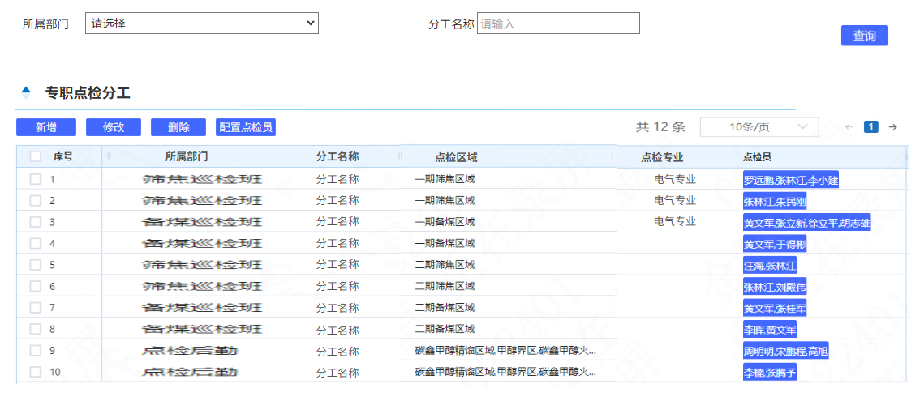
图4.5.7.1-1
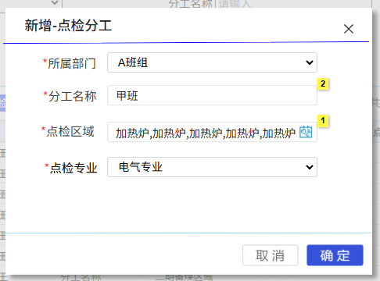
图4.5.7.1-2
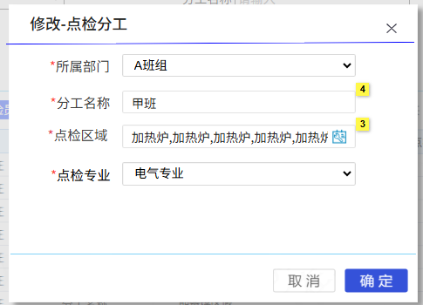
图4.5.7.1-3
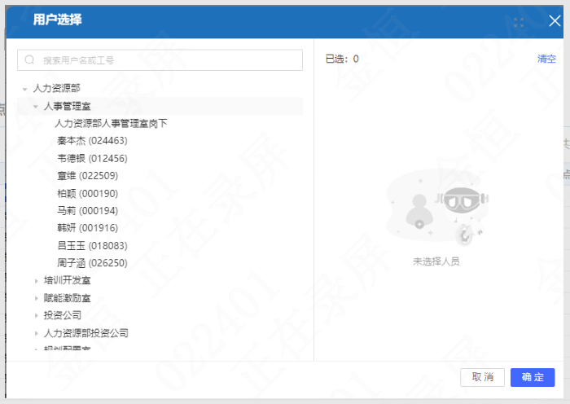
图4.5.7.1-4
1、画面入口：设备智维->点检管理->专职点检分工
2、画面功能说明：
序号 | 画面功能 | 功能及逻辑说明 | 备注
1 | 画面初始化 | 分页查询专职点检分工数据；  默认条件：每页10条数据  固化条件：按创建时间倒序
2 | 查询 | 筛选项说明：所属部门按下拉精准匹配、分工名称按最左匹配模糊查询
3 | 新增 | 打开新增弹窗如图4.5.7.1-2；  表单说明：红色星号为必填、置灰输入框为系统自动生成/前端自动计算/自动带出  约束说明：点检区域挑选弹窗，默认展开专职点检分工所属部门对应的分厂或产线下的区域，可多选但不允许重复选择；
4 | 修改 | 打开修改弹窗如图4.5.7.1-2；  表单说明：红色星号为必填、置灰输入框为系统自动生成/前端自动计算/自动带出
5 | 删除 | 可多选后批量删除  权限说明：仅没有点检员的专职点检分工数据允许删除
9 | 配置点检员 | 打开修改弹窗如图4.5.7.1-4；  人员挑选弹窗，默认展开到专职点检分工所属部门；  人员可多选；  人员不允许重复选择；

逻辑处理
业务实体：
序号 | 实体名 | 说明 | 备注
1 | MfWorkAssign/专职点检分工信息 | 雪花主键  外键assignDeptId /所属部门，关联部门信息  外键assignAreaId /点检区域，关联区域信息
2 | MfWorkAssignEmp/专职点检分工人员信息 | 雪花主键  外键assignId/专职点检分工ID，关联专职点检分工信息
3 | MfWorkAssignArea/专职点检分工人员信息 | 雪花主键  外键assignId/专职点检分工ID，关联专职点检分工信息

业务字典：
序号 | 实体名 | 说明 | 备注
1 | MaMfChkMajor  /点检专业 | E 电气 J机械 Y液压 C传动 A仪表 G能源管网

业务规则：
序号 | 规则名 | 说明 | 备注
1 | 新增/修改规则 | 1.1、同一所属部门，分工名称不可重复；  1.2、点检区域挑选，只能挑选专职点检分工所属部门对应的分厂或产线下的区域，可多选但不允许重复选择；

相关影响
无

点检停机管理

画面设计
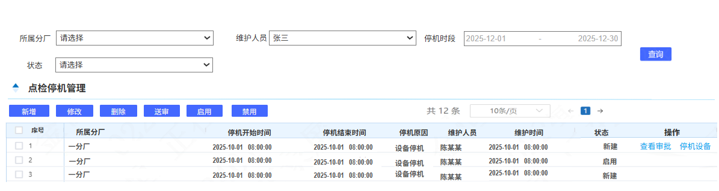
图4.5.8.1-1
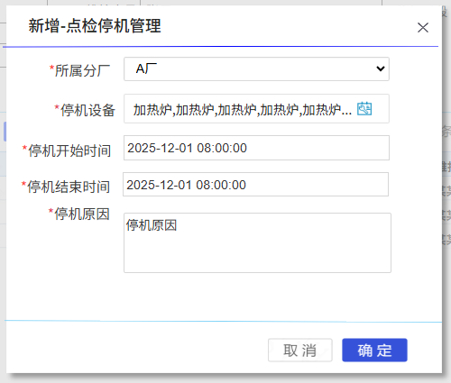
图4.5.8.1-2
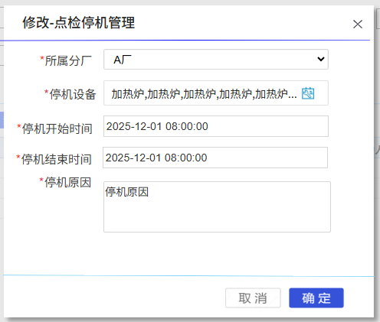
图4.5.8..1-3
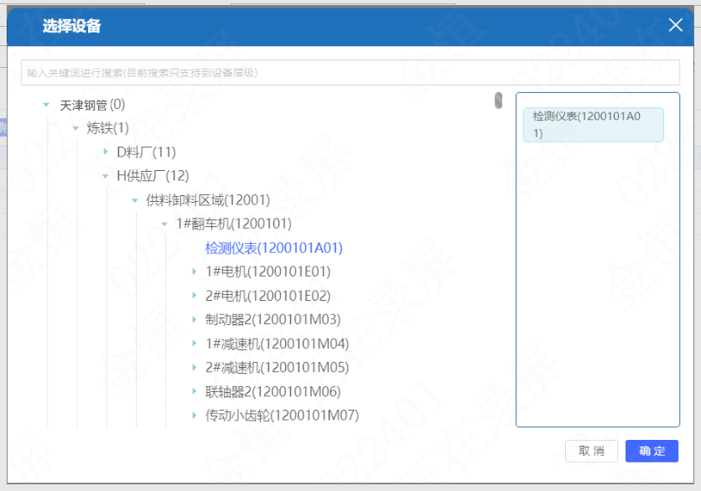
图4.5.8.1-4
1、画面入口：设备智维->点检管理->点检停机管理
2、画面功能说明：
序号 | 画面功能 | 功能及逻辑说明 | 备注
1 | 画面初始化 | 分页查询点检停机数据；  默认条件：每页10条数据  固化条件：按创建时间倒序
2 | 查询 | 筛选项说明：所属部门按下拉精准匹配、维护人员按最左匹配模糊查询、停机时段按停机时间的日期和停机结束时间的日期均在停机时段内匹配、状态按下拉框键精准匹配
3 | 新增 | 打开新增弹窗如图4.4.9.1-2；  表单说明：红色星号为必填、置灰输入框为系统自动生成/前端自动计算/自动带出  约束说明：停机设备挑选弹窗，默认展开到停机信息所属分厂层级，不允许选择其他分厂的设备；设备可多选但不允许重复选择；
4 | 修改 | 打开修改弹窗如图4.4.9.1-3；  表单说明：红色星号为必填、置灰输入框为系统自动生成/前端自动计算/自动带出  权限说明：仅“新建”状态的数据允许修改  约束说明：停机设备挑选弹窗，默认展开到停机信息所属分厂层级，不允许选择其他分厂的设备；设备可多选但不允许重复选择；
5 | 删除 | 可多选后批量删除  权限说明：仅“新建”状态的数据允许删除
6 | 启用 | 可多选后批量启用  权限说明：仅状态是“新建”或“禁用”的数据允许启用
7 | 禁用 | 可多选后批量禁用  权限说明：仅状态是“启用”的数据允许禁用
8 | 停机设备 | 打开修改弹窗如图4.4.9.1-4；  约束说明：停机设备挑选弹窗，默认展开到停机信息所属分厂层级，不允许选择其他分厂的设备；设备可多选但不允许重复选择；
9 | 送审 | 约束说明：仅“新建”状态的点检停机记录允许送审
10 | 查看审批 | 查看当前流程的审批页面，若当前无审批内容，需有相应提示

逻辑处理
业务实体：
序号 | 实体名 | 说明 | 备注
1 | MfStop/点检停机信息 | 雪花主键  外键stopDeptId /所属分厂，关联部门信息
2 | MfStopEq/点检停机设备信息 | 雪花主键  外键stopId/点检停机信息ID，关联点检停机信息  外键stopEqId/设备ID，关联停机设备信息

业务字典：
序号 | 实体名 | 说明 | 备注
1 | MfStopStatus/状态 | A 新建 B审批中C 启用 D 禁用

业务规则：
序号 | 规则名 | 说明 | 备注
1 | 状态机 | - 新建->审批中（送审）  - 审批中->启用（审批通过）  - 启用->禁用（禁用）  - 禁用->启用（启用）

相关影响
- 已生效的点检停机信息，在停机时段内，该设备不生成排程的点检任务；
- 点检停机生效时，需要将该时段内已生成的点检任务更改为临时不检。

点检任务管理

画面设计
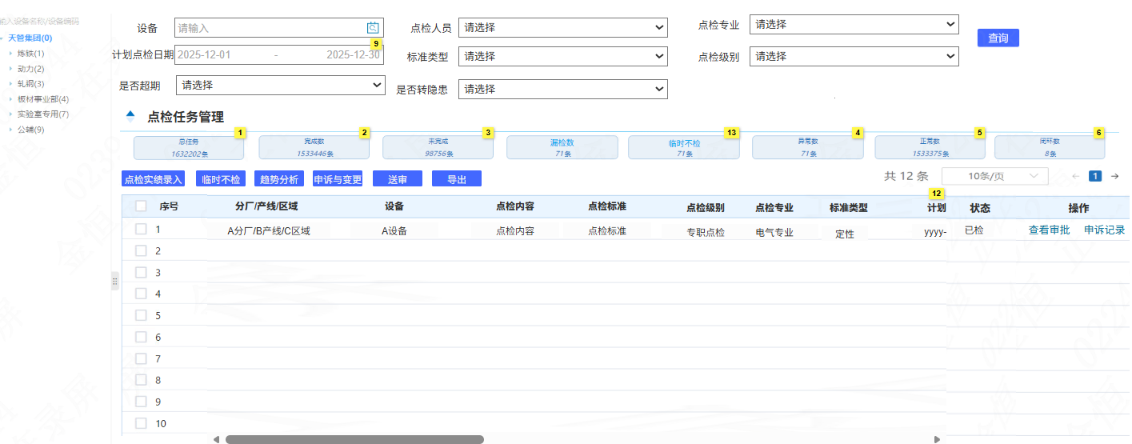
图4.5.9.1-1
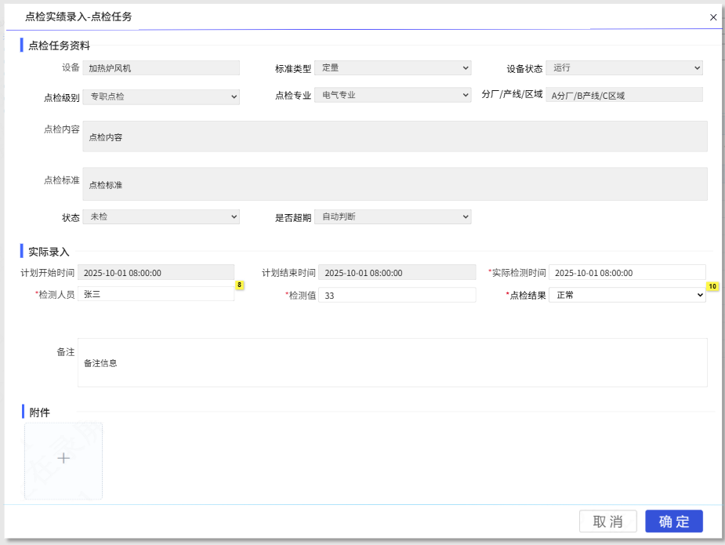
图4.5.9.1-2
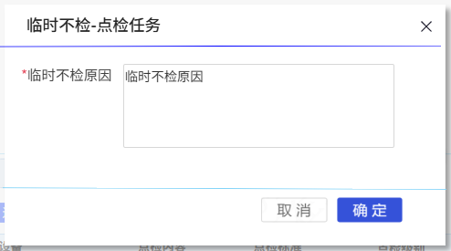
图4.5.9.1-3
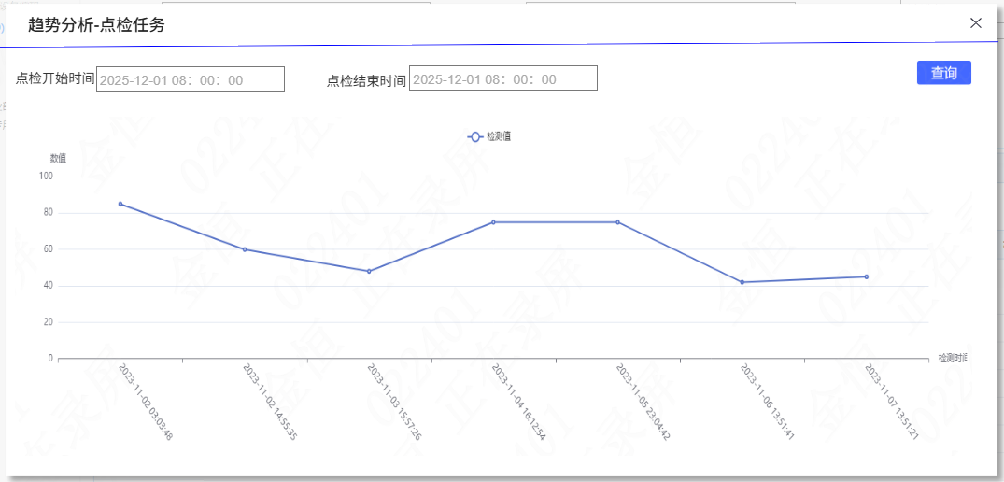
图4.5.9.1-4
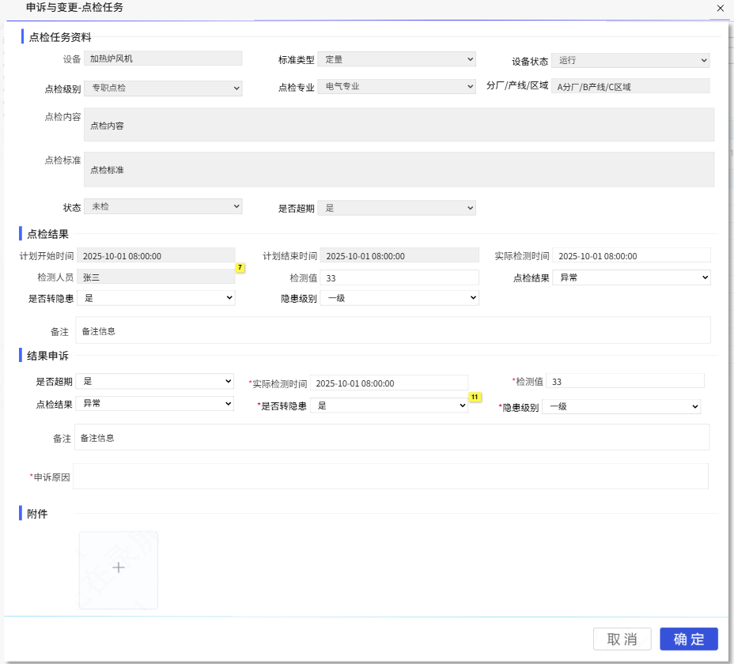
图4.5.9.1-5
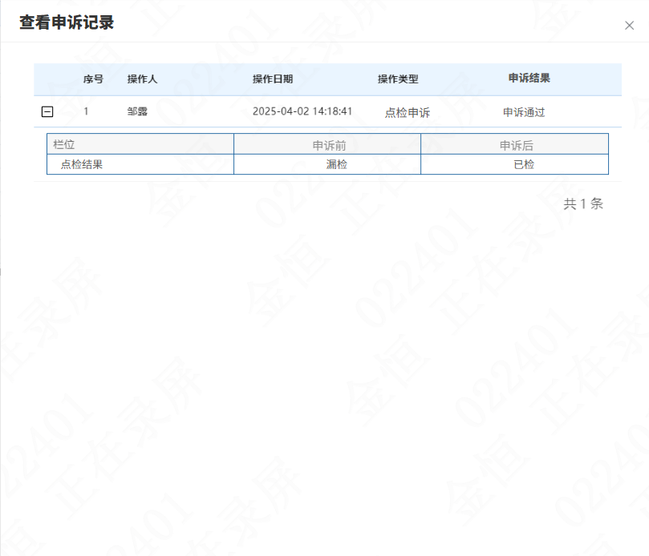
图4.5.9.1-6
1、画面入口：设备智维->点检管理->点检任务管理
2、画面功能说明：
序号 | 画面功能 | 功能及逻辑说明 | 备注
1 | 画面初始化 | 分页查询点检任务数据；  默认条件：每页10条数据  固化条件：按创建时间倒序  设备树：默认展开到当前登录人员所在分厂，登录人员所在部门是分厂以上时，默认展开到登录人员所在部门  总任务：按查询条件查询点检总数；  完成数：按查询条件查询已检任务数；  未完成：按查询条件查询未检任务数；  漏检：按查询条件查询已经过了点检计划结束时间且仍未完成的点检任务数；  临时不检：按查询条件查询已经操作了临时不检的点检任务数；  异常数：按查询条件查询已经完成且点检结果异常的点检任务数；  正常数：按查询条件查询已经完成且点检结果正常的点检任务数；  闭环数：按查询条件查询已经完成且点检异常且抛送隐患后已经处理完成的点检任务数；
2 | 查询 | 筛选项说明：按左侧设备树所选层级查询、设备按最左匹配模糊查询、点检人员按下拉精准匹配、标准类型按下拉框键精准匹配、点检级别按下拉框键精准匹配、是否超期按下拉框键精准匹配、是否转隐患按下拉框键精准匹配、计划点检日期按点检计划开始时间和计划结束时间均在计划点检日期内进行查询
3 | 点检实绩录入 | 打开新增弹窗如图4.5.9.1-2；  表单说明：红色星号为必填、置灰输入框为系统自动生成/前端自动计算/自动带出；  任务未检时：实际点检时间默认当前时间、检测人员默认当前登录人员；  任务已检时：实际点检时间、检测人员自动带出；
4 | 临时不检 | 打开临时不检弹窗如图4.5.9.1-3；  可多选后批量临时不检  表单说明：红色星号为必填、置灰输入框为系统自动生成/前端自动计算/自动带出  权限说明：仅“未检”或“漏检”状态的点检任务允许临时不检
5 | 趋势分析 | 打开修改弹窗如图4.5.9.1-4；
6 | 申诉与变更 | 打开修改弹窗如图4.5.9.1-5；  表单说明：红色星号为必填、置灰输入框为系统自动生成/前端自动计算/自动带出  权限说明：仅“已检”状态的点检任务允许申诉与变更
7 | 送审 | 权限说明：仅“已检”状态的点检任务且申诉与变更状态是“新建”的允许送审
8 | 导出 | 约束说明：根据查询条件，导出全量数据，默认仅支持前5000行数据(超出时需提示用户分批导出)
10 | 申诉记录 | 打开申诉记录弹窗如图4.5.9.1-6；
11 | 联动 | 点检实绩录入/申诉与变更中若点检结果为异常，需展示是否转隐患，需要转隐患，进一步显示隐患级别

逻辑处理
业务实体：
序号 | 实体名 | 说明 | 备注
1 | MfTask/点检任务信息 | 雪花主键  外键inspectEqId/设备ID，关联设备信息  外键inspectStdId/点检基准ID，关联点检基准信息  外键inspectChkDeptId/点检部门ID，关联部门信息
2 | MfTaskChange/点检任务结果变更记录 | 雪花主键  外键instanceId/审批ID，关联审批实例信息  外键inspectId/点检任务ID，关联点检任务

业务字典：
序号 | 实体名 | 说明 | 备注
1 | MaMfStdDataType/标准类型 | 1定性 2定量
2 | MaMfChkLevel/点检级别 | 1专职点检 2倒班点检
3 | MaMfStdEqStatus/设备状态 | 1运行 2停机
4 | MftaskIsExpired/是否超期 | 0未超期 1已超期
5 | MftaskChkResult/点检结果 | 0正常 1异常
7 | MftaskChkSource/点检来源 | 1人工录入 2点检仪上传
8 | MftaskIsPitfall/是否转隐患 | 0否 1是
9 | MftaskExcepStatus/异常闭环状态 | 0未闭环 1已闭环
10 | MfTaskChangeStatus/申诉状态 | A 新建 B审批中 C 申诉通过 D申诉驳回
11 | MfTaskStatus/点检状态 | A 未检 B 已检 C临时不检 D 漏检
12 | MaMfChkMajor/点检专业 | E 电气 J机械 Y液压 C传动 A仪表 G能源管网

业务规则：
序号 | 规则名 | 说明 | 备注
1 | 状态机 | 1.1、未检-> 已检（点检实绩录入）  1.2、未检-> 临时不检（临时不检）  1.3、漏检-> 临时不检（临时不检）  1.4、未检-> 漏检（排程计算）
2 | 漏检排程计算规则 | 2.1、每日凌晨，获取计划结束时间是前一天的未检任务，将状态更新成漏检；
3 | 申诉与变更规则 | 3.1、在上一次申诉未送审前，只能对申诉与变更内容进行调整，不能再次进行申诉与变更；  3.2、送审后，只能查看申诉记录，不能对申诉记录进行修改，或者发起新的申诉与变更；
4 | 点检任务排程规则 | 4.1、每日凌晨，系统获取“已启用”状态的点检标准，根据点检标准的周期及明细，判断当日是否需要生成点检任务，若需要生成，这按周期明细中的当日计划开始时间和当日计划结束时间自动创建点检任务；
5 | 点检任务提醒推送规则 | 5.1、在每日凌晨，系统根据专职点检分工配置信息中所属部门、负责区域、点检专业以及倒班班次配置中，获取到的人员，统计各专职点检员负责区域下的点检数量，并推送任务数量至各点检员的系统消息，提醒齐完成点检任务；
6 | 大数据量处理规则 | 6.1、由于点检任务数量较大，数据积累会导致查询效率低，未降低数据查询延迟效率，点检任务将采用分表的数据存储方式，一个月的点检数量，存储在一个数据表中；

相关影响
若点检结果是异常，则允许转隐患，并记录隐患闭环状态为“未闭环”，当隐患闭环后，需要将闭环状态进行更改为“已闭环”。

给油脂任务管理

画面设计
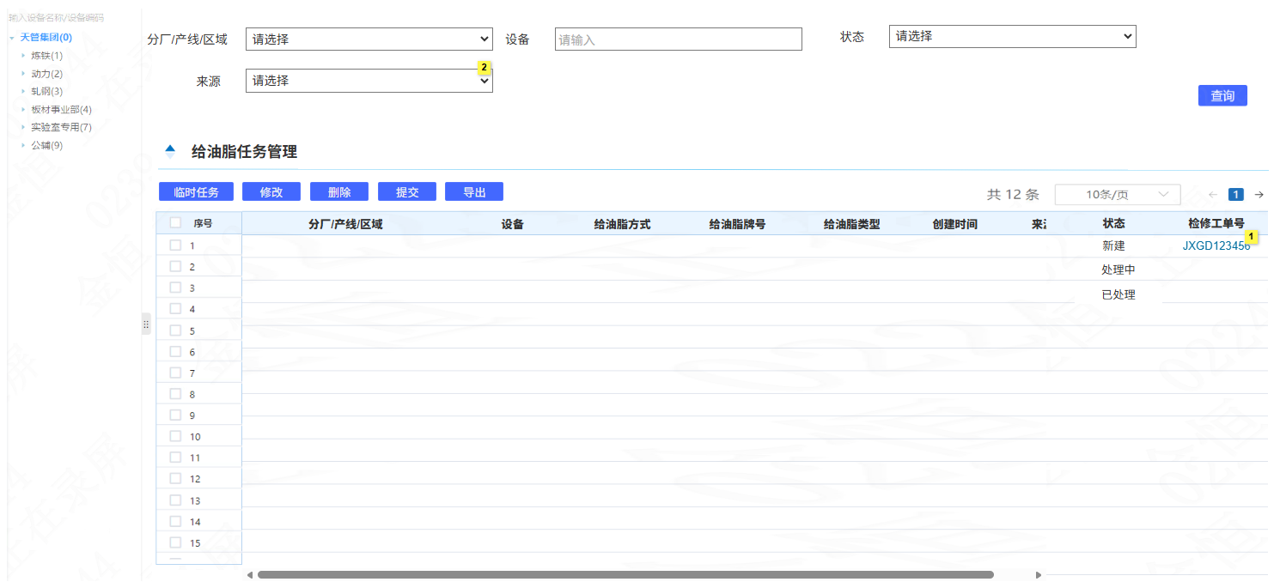
图4.5.10.1-1
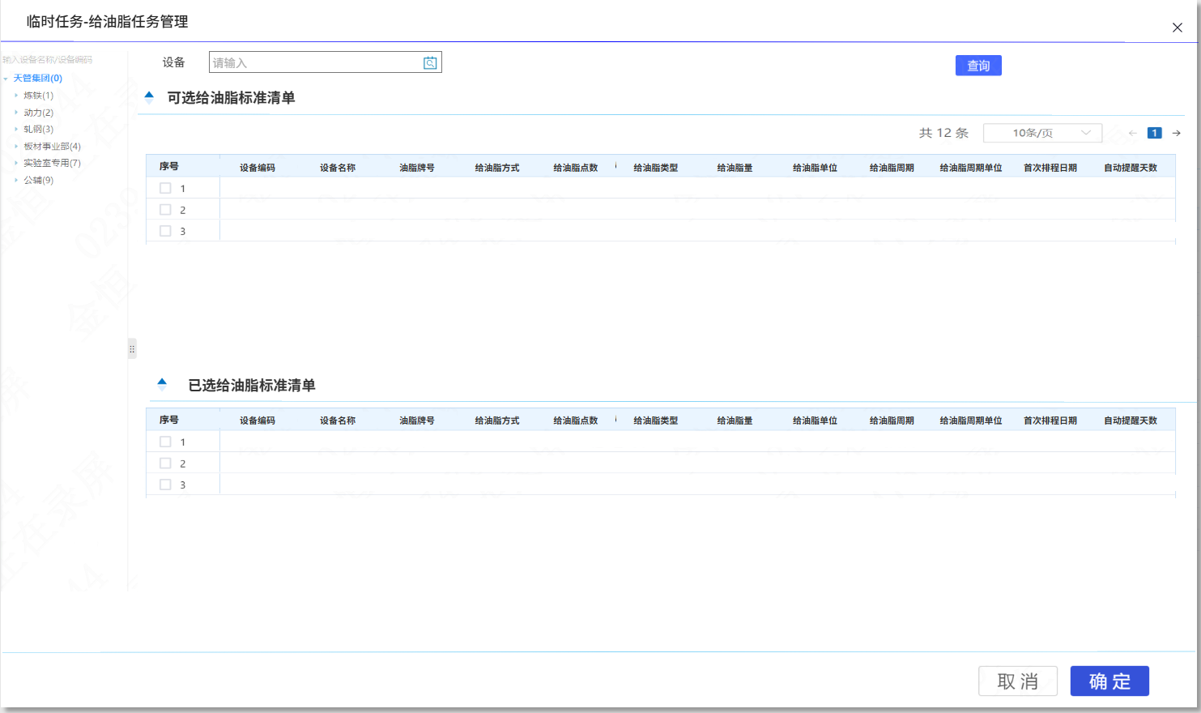
图4.5.10.1-2
1、画面入口：设备智维->点检管理->给油脂任务管理
2、画面功能说明：
序号 | 画面功能 | 功能及逻辑说明 | 备注
1 | 画面初始化 | 分页查询给油脂任务清单数据；  默认条件：每页10条数据  固化条件：按创建时间倒序  设备树：默认展开到当前登录人员所在分厂，登录人员所在部门是分厂以上时，默认展开到登录人员所在部门
2 | 查询 | 筛选项说明：按左侧设备树所选层级查询、分厂/产线/区域按选择的节点精准匹配、设备按最左匹配模糊查询、状态按下拉框键精准匹配
3 | 临时任务 | 打开临时任务弹窗如图4.5.10.1-2；  约束说明：同一个给油脂标准，不能存在两个“新建”或“处理中”的给油脂任务，需要该油脂标准的任务都“已处理”后才能创建临时任务
 | 修改 | 权限说明：仅“新建”状态且来源是“周期任务”的给油脂任务允许修改
4 | 删除 | 权限说明：仅“新建”状态且来源是“周期任务”的给油脂任务允许删除
5 | 提交 | 权限说明：仅“新建”状态的给油脂任务允许提交
6 | 导出 | 约束说明：根据查询条件，导出全量数据，默认仅支持前5000行数据(超出时需提示用户分批导出)
7 | 检修工单号 | 跳转抢修工单详情页面

逻辑处理
业务实体：
序号 | 实体名 | 说明 | 备注
1 | MeTask/给油脂任务信息表 | 雪花主键  外键meTaskTankId/油箱ID，关联油箱信息  外键meTaskGreaseId/油品ID，关联油品清单信息  外键meTaskEqId/设备ID，关联设备信息  外键meTaskRepairId/检修工单ID，关联检修工单信息

业务字典：
序号 | 实体名 | 说明 | 备注
1 | MelubStdType/给油脂方式 | A、油池B、油杯C、手动
2 | MelubEqStatus/设备状态 | 1 运行 2 停机 3 维修
3 | MelubTaskStatus  /给油脂任务状态 | A新建 B处理中 C已处理
4 | MelubDataType/给油脂类型 | 1 定性 2 定量
5 | MaMelubUnit/给油脂量单位 | Kg Kg/点 L L/点
6 | MeTaskSource/任务来源 | A周期任务 B临时任务

业务规则：
序号 | 规则名 | 说明 | 备注
1 | 状态机 | 1.1、新建->处理中（提交）  1.2、处理中->已处理（检修工单回抛状态、待检修项目池自主给油脂）
2 | 提交逻辑规则 | 2.1、提交时，需要将给油脂任务抛待检修项目池，并将状态更新为“处理中”；
3 | 任务排程规则 | 3.1、系统获取给油脂标准，根据下次排程日期与当前日期做对比，若下次排程日期与当前日期相同，则按给油脂标准生成对应的给油脂任务；
4 | 检修工单处理回抛规则 | 4.1、检修工单处理后，若工单来源是“给油脂标准排程”或“临时给油脂任务”则需要进行回抛，回抛时，系统将给油脂任务状态给改为已处理；

相关影响
- 给油脂任务提交需要抛送待检修项目池；
- 检修工单验收后需要回抛信息将给油脂任务的状态更新成“已处理”；
- 待检修项目池进行自主给油脂处理后，后需要回抛信息将给油脂任务的状态更新成“已处理”。

用油量分析

画面设计
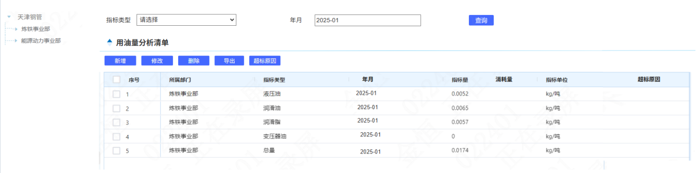
图4.5.11.1-1
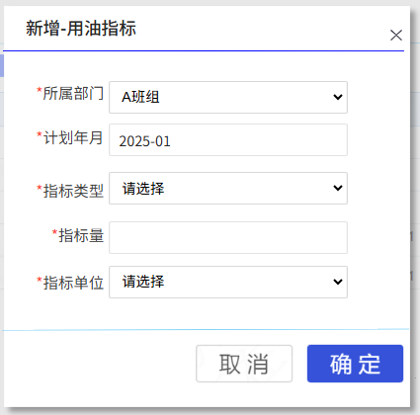
图4.5.11.1-2
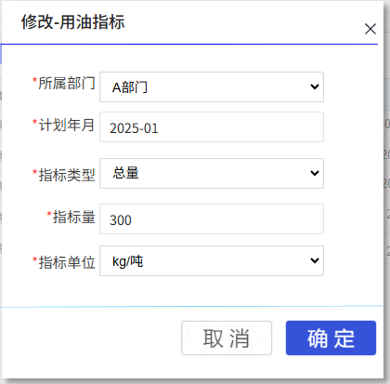
图4.5.11.1-3
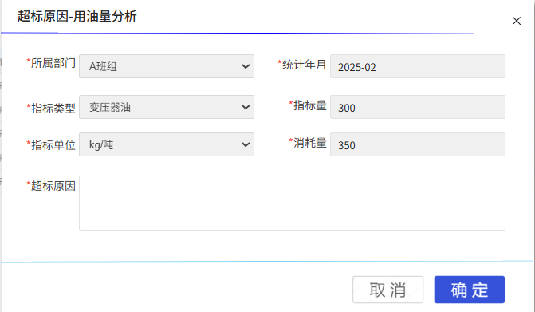
图4.5.11.1-4
1、画面入口：设备智维->点检管理->用油量分析
2、画面功能说明：
序号 | 画面功能 | 功能及逻辑说明 | 备注
1 | 画面初始化 | 分页查询用油指标数据；  默认条件：每页10条数据  固化条件：按创建时间倒序  组织树：默认展开到当前登录人员所在分厂，若当前登录人员在分厂以上层级，则默认展开当前登录人所在部门；
2 | 查询 | 筛选项说明：按左侧设备树所选层级查询、指标类型按下拉框键精准匹配、年份按输入的年份精准匹配
3 | 新增 | 打开新增弹窗如图4.5.11.1-2；  表单说明：红色星号为必填、置灰输入框为系统自动生成/前端自动计算/自动带出  约束说明：同一所属部门、同一年月，不能新增两条指标类型相同的数据；
4 | 修改 | 打开修改弹窗如图4.5.11.1-3；  表单说明：红色星号为必填、置灰输入框为系统自动生成/前端自动计算/自动带出  约束说明：同一所属部门、同一年月，不能修改为两条指标类型相同的数据；
5 | 删除 | 约束说明：删除进行二次提示确认
6 | 导出 | 约束说明：根据查询条件，导出全量数据，默认仅支持前5000行数据(超出时需提示用户分批导出)
7 | 超标原因 | 打开修改弹窗如图4.5.11.1-4；  表单说明：红色星号为必填、置灰输入框为系统自动生成/前端自动计算/自动带出

逻辑处理
业务实体：
序号 | 实体名 | 说明 | 备注
1 | MeLubIndex/给油脂指标及实际信息 | 雪花主键
业务字典：
序号 | 实体名 | 说明 | 备注
1 | MeIndexType/指标类型 | A变压器油 B总量 C给油脂油 D给油脂脂 E液压油

业务规则：
序号 | 规则名 | 说明 | 备注
1 | 消耗量获取规则 | 1.1、消耗量通过定时任务，按组织架构信息，获取对应产销系统中的出库量；（条件：天管用一套标准的部门编码；若没有统一的编码，需另行建立部门映射关系）

相关影响
用油消耗量通过定时任务，获取天管现有产销系统中的出库量。

检修管理

功能描述
通过建立检修项目、检修计划、检修工单的流程化管理，结合作业标准，优化检修计划编排，规范作业过程、备材储备使用，促进现场检修作业更加规范、安全，成本更加节约。通过对检修全流程追踪管理，促进检修人员技能提升，促进检修作业标准完善优化。

非功能性描述
1) 性能指标
在检修管理相关数量10W量级以下，台账、单据信息读写不超过3秒（服务器资源充足情形）。
2）安全性要求
为了防止文件上传漏洞，涉及到上传附件文件需要进行对应的检查和校验：
上传文件需要限制格式（同时校验MIME Type及后缀类型）：jpg、png、pdf、doc、docx、xls、xlsx；文件大小限制为小于等于50M。

内部交互流程
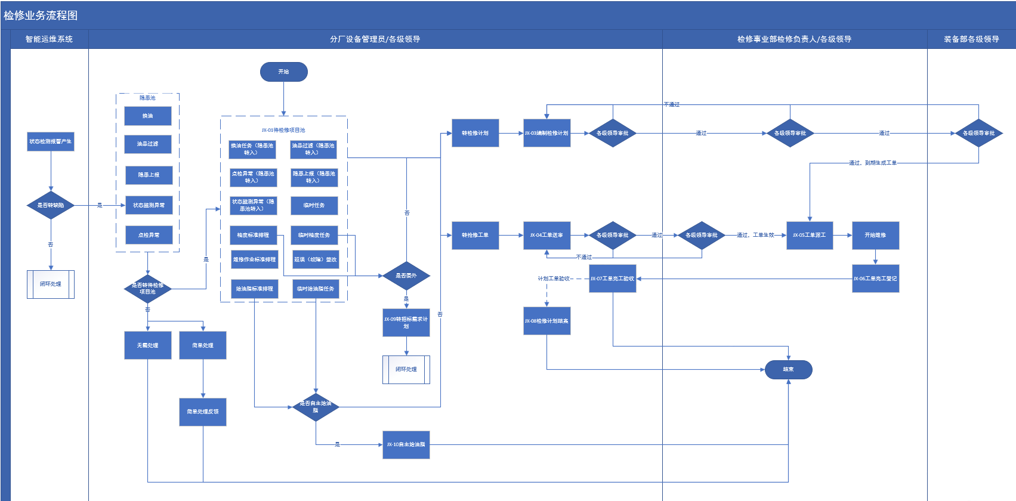
业务流程 | 业务对象 | 业务流程描述
待检修项目池 | 待检修项目池 | 待检修项目池，收集各业务模块需要进行检修的工作内容，主要来源有“维修作业标准排程”、“给油脂标准排程”、“精度标准排程”、“故障(延误)整改措施”、“状态监测异常”、“点检异常”、“换油任务”、“油品过滤”、“隐患上报”、“临时给油脂任务”、“临时精度任务”，也可有管理员自行添加待检修项目
自主给油脂 | 自主给油脂 | 待检修项目池中给油脂来源待处理任务，分厂可以进行自主给油脂，操作后待处理任务状态变为已处理
转招标需求计划 | 转招标需求计划 | 待检修项目池中精度来源待处理任务，可以进行转招标需求计划，在项目、合同管理模块完成需求计划验收确认后，待处理任务状态变为已处理
转检修计划 | 转检修计划 | 待检修项目池中的所有待处理任务，可以进行转检修计划，转检修计划后，该任务作为检修计划中的某一项任务进行检修工单的作业
转抢修工单 | 转抢修工单 | 待检修项目池中的所有待处理任务，可以进行转工单，转工单后，该任务作为抢修工单，有相关人员进行执行
编制检修计划 | 检修计划 | 检修计划通常需要按照不同检修计划类型，提前完成编制，需要将检修项以及对应的时间、人员安排完整，并在规定的时间内完成审批，检修计划审批通过后，其中的检修项可直接进行派工并执行
检修工单送审 | 工单完工作业 | 抢修类型的工单，需要进行送审，送审通过后，由检修负责人进行后续作业
工单派工 | 工单完工作业 | 通过审批的工单，即可进行派工，派工时，制定检修人员
开始维修 | 工单完工作业 | 工单派工后，即代表该工单已经开始，在检修过程中，可记录工单所消耗的备件情况，包括物料编号，物料名称、上下线时间、数量等
工单完工登记 | 工单完工作业 | 工单完工，需要记录实际完工人员（参与人员），实际检修时长，完工意见，上传完工附件材料等，完工信息的记录，为后续的工单验收提供信息参考依据
工单完工验收 | 工单验收作业 | 工单完工后，即可进行工单的验收，工单验收需录入验收意见，是否合格，上传附件材料等，若工单验收通过，则代表该工单结束，若工单验收不通过，则该工单需要回到已派工的状态，等待检修负责人重新进行执行，并直到工单验收通过

定修模型

画面设计
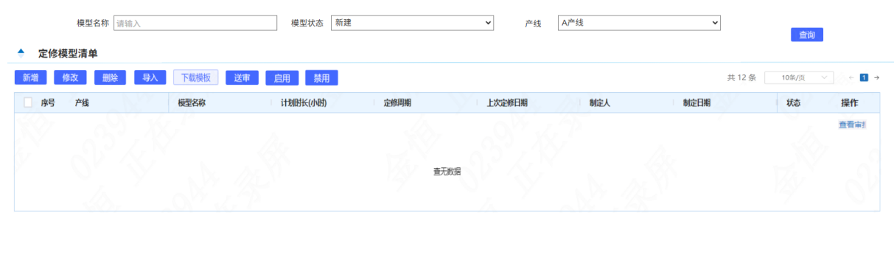
图4.6.4.1-1
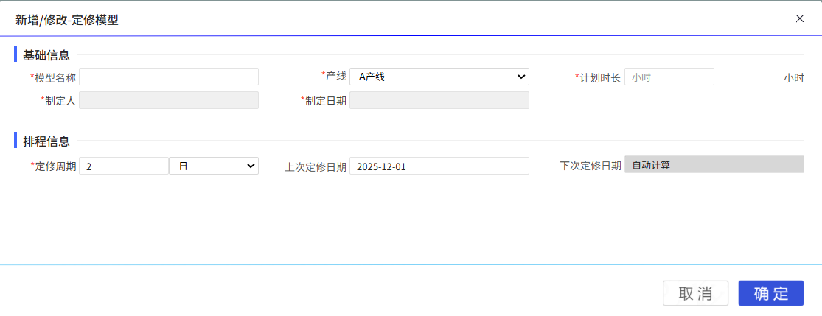
图4.6.4.1-2
1、画面入口：设备智维->检修管理->定修模型
2、画面功能说明：
序号 | 画面功能 | 功能及逻辑说明 | 备注
1 | 画面初始化 | 分页查询创效项目完工数据；  默认条件：每页10条数据  固化条件：按创建时间倒序
2 | 查询 | 筛选项说明：模型名称按最左匹配模糊查询、模型状态按下拉框键精准匹配、产线按下拉框键精准匹配
3 | 新增 | 打开验收弹窗如图4.6.4.1-2；  表单说明：红色星号为必填、置灰输入框为系统自动生成/前端自动计算/自动带出  约束说明：同一产线下，模型名称不可重复；上次定修日期，只能选以前的日期，不能选以后的日期；
4 | 修改 | 打开验收弹窗如图4.6.4.1-2；  表单说明：红色星号为必填、置灰输入框为系统自动生成/前端自动计算/自动带出  权限说明：仅“新建”状态的数据允许修改  约束说明：同一产线下，模型名称不可重复；上次定修日期，只能选以前的日期，不能选以后的日期；
5 | 删除 | 权限说明：仅“新建”状态的数据允许删除
6 | 导入 | 约束说明：仅支持“下载模板”下载的文件格式、导入文件仅识别第一个sheet页数据、导入文件仅识别前2000行数据(超出时需提示用户分批导入)
7 | 下载模板 | 无
8 | 送审 | 权限说明：仅“新建”状态的数据允许送审
9 | 启用 | 可多选批量启用  权限说明：仅“已审批”或“禁用”状态的数据允许启用
10 | 禁用 | 可多选批量禁用  权限说明：仅“已审批”或“启用”状态的数据允许禁用
11 | 查看审批 | 权限说明：仅非“新建”状态的数据允许查看审批

逻辑处理
业务实体：
序号 | 实体名 | 说明 | 备注
1 | MbMaintainModule/定修模型信息 | 雪花主键  外键instanceId/审批ID，关联审批实例信息

业务字典：
序号 | 实体名 | 说明 | 备注
1 | MbModuleStatus/状态 | A新建 B审批中 C已审核 D启用 E禁用

业务规则：
序号 | 规则名 | 说明 | 备注
1 | 状态 | 1.1、新建->审批中（送审）  1.2、审批中->已审批（审批通过）  1.3、审批中->新建（审批驳回/终止/撤回）  1.4、已审批->启用（启用）  1.5、已审批->禁用（禁用）  1.6、启用->禁用（禁用）  1.7、禁用->启用（启用）
2 | 排程规则 | 2.1、系统每日凌晨，获取下次定修日期时当前日期的定修模型，生成计划类型是“定修”的检修计划；  2.2、生成检修计划后，重新根据定修周期计算下次定修日期，并将当前日期、计算出的下次定修日期作为定修模型的上次定修日期和下次定修日期进行更新；

相关影响
系统每日凌晨，获取下次定修日期时当前日期的定修模型，生成计划类型是“定修”的检修计划。

待检修项目池

画面设计
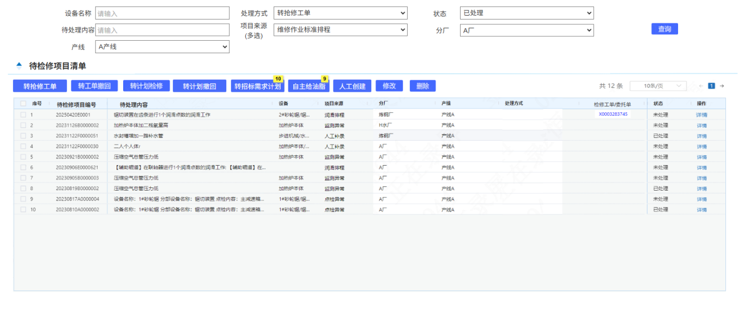
图4.6.5.1-1
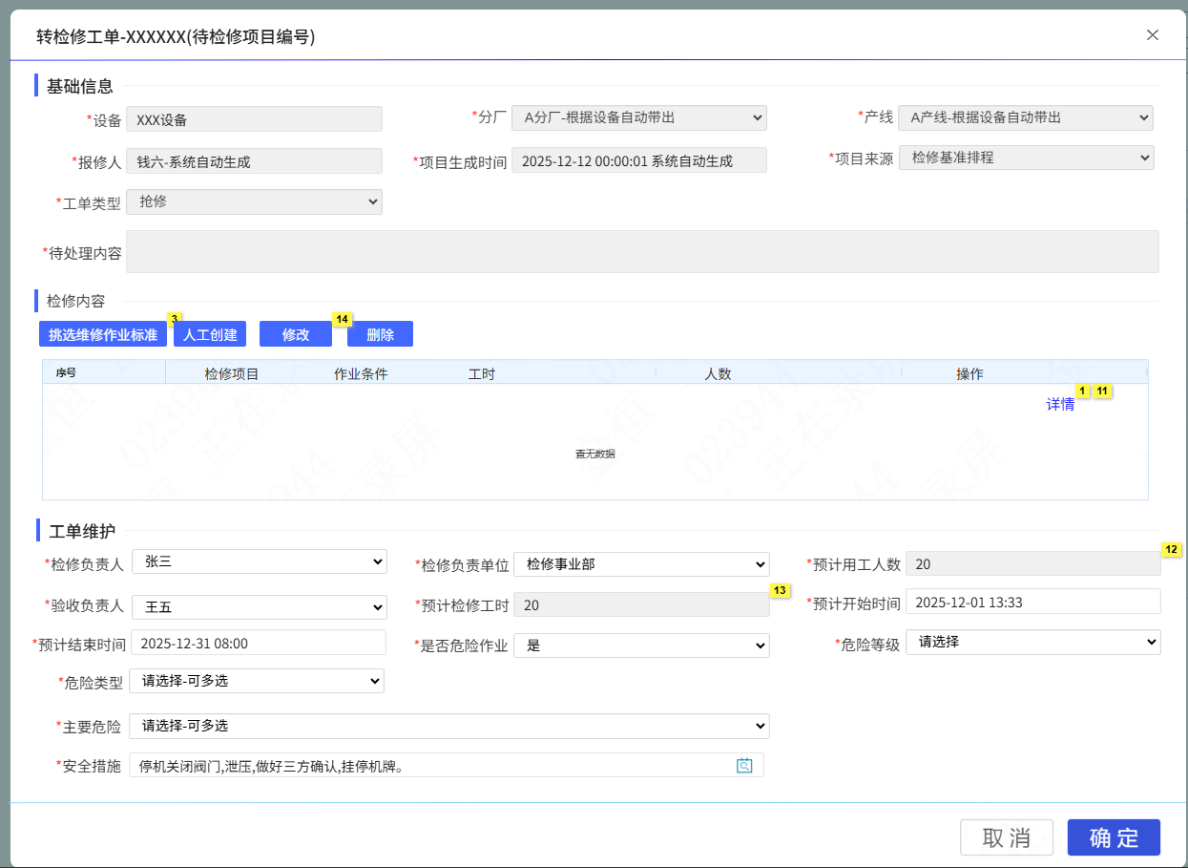
图4.6.5.1-2
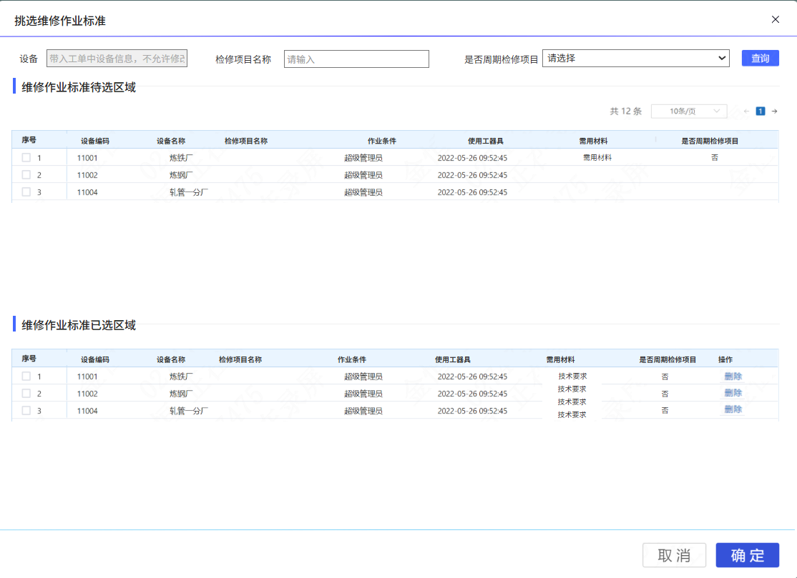
图4.6.5.1-3
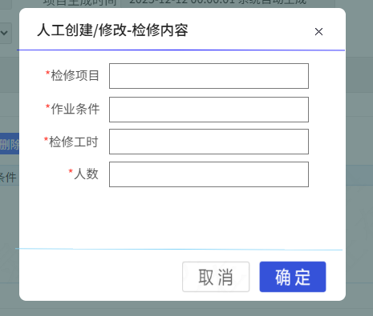
图4.6.5.1-4
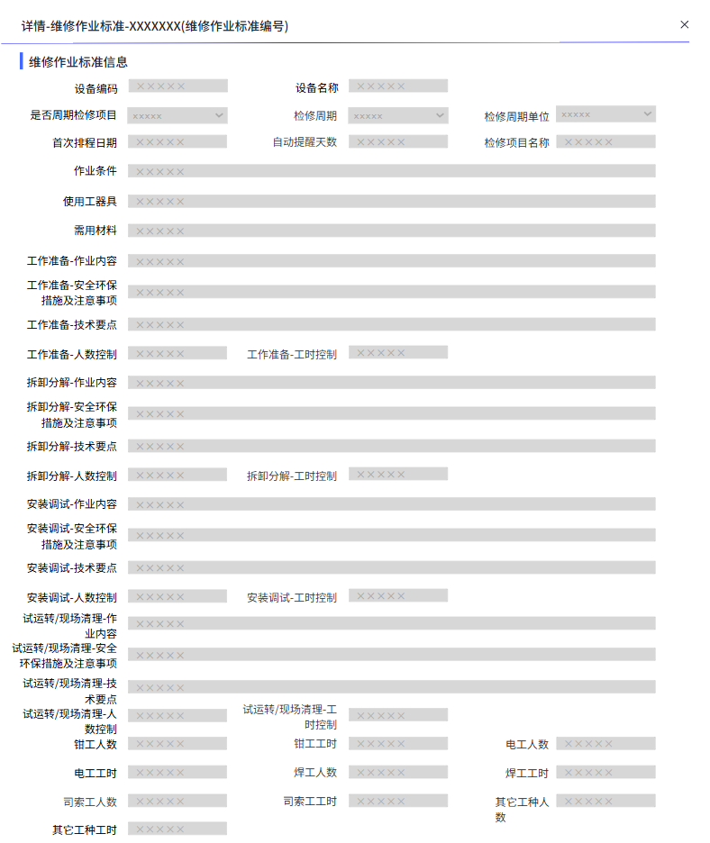
图4.6.5.1-5

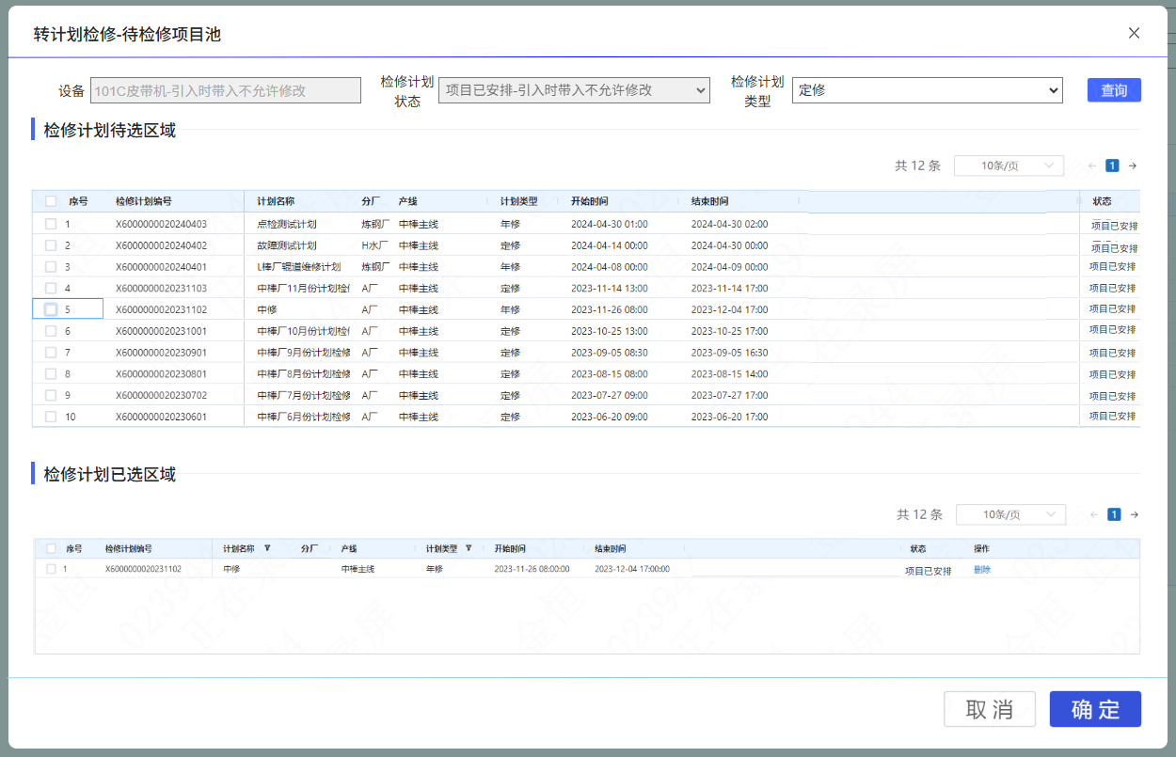
图4.6.5.1-6
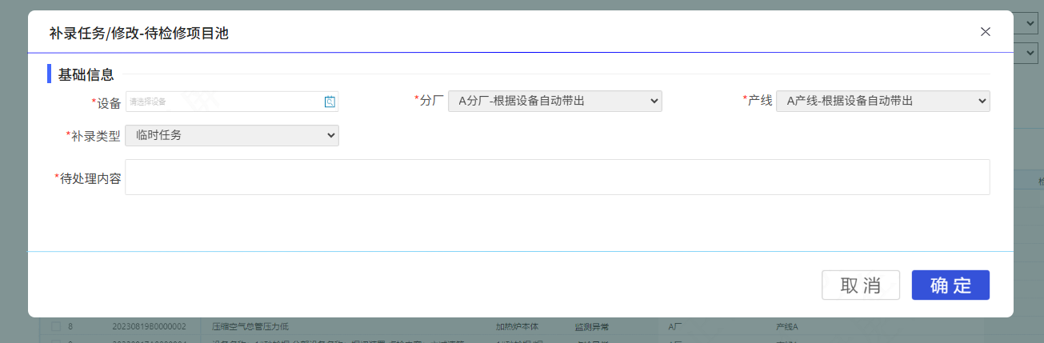
图4.6.5.1-7
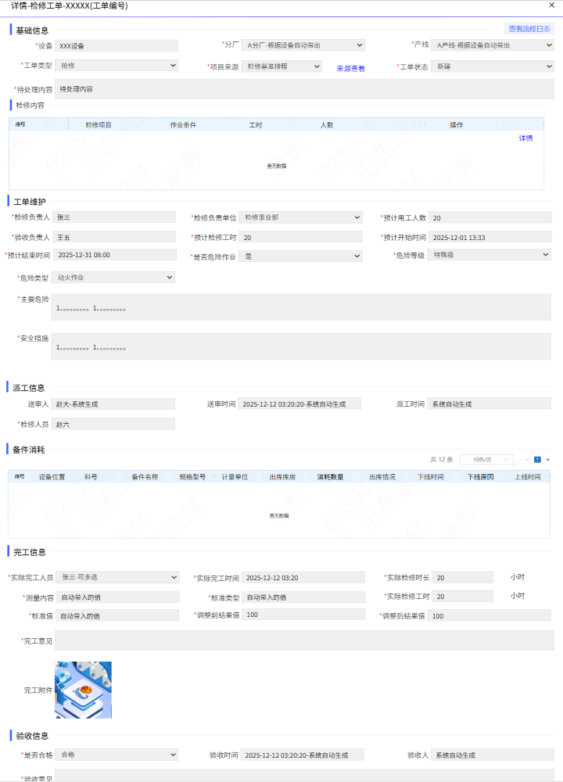
图4.6.5.1-8
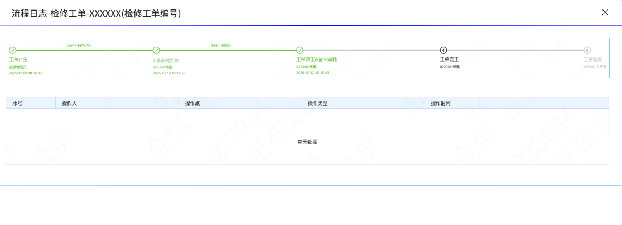
图4.6.5.1-9
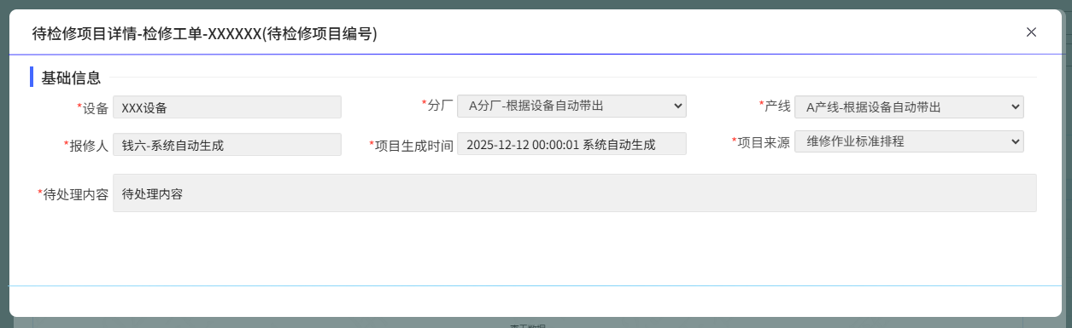
图4.6.5.1-10
1、画面入口：设备智维->检修管理->待检修项目池
2、画面功能说明：
序号 | 画面功能 | 功能及逻辑说明 | 备注
1 | 画面初始化 | 分页查询待检修项目数据；  默认条件：每页10条数据  固化条件：按创建时间倒序
2 | 查询 | 筛选项说明：设备名称按最左匹配模糊查询、处理方式按下拉框键精准匹配、状态按下拉框键精准匹配、待处理按最左匹配模糊查询、项目来源按下拉框键精准匹配、分厂按下拉框键精准匹配、产线按下拉框键精准匹配
3 | 转抢修工单 | 打开转抢修工单弹窗如图4.6.5.1-2；  表单说明：红色星号为必填、置灰输入框为系统自动生成/前端自动计算/自动带出  权限说明：仅“未处理”状态的数据允许转抢修工单  检修内容-挑选维修作业标准弹窗如图4.6.5.1-3说明：筛选项设备默认带入，不允许修改；维修作业标准名称按最左模糊匹配；检修项目名称按最左模糊匹配；维修作业标准可多选，但不可重复选择；挑选维修作业标准后，需要自动计算工时、人数；自动计算预计用工人数、预计检修工时；  检修内容-人工创建弹窗如图4.6.5.1-4  检修内容-人工创建修改弹窗如图4.6.5.1-4：仅可修改人工创建的检修内容；  检修内容-删除：可多选后批量删除；  检修内容-详情如图4.6.5.1-5：所有内容都不可编辑；  联动：是否危险作业选择是，则显示危险等级、危险类型、主要危险、安全措施；主要危险的选择后，需要对安全措施进行过滤，只能挑选主要危险对应或通用类型的安全措施；
4 | 转抢修工单撤回 | 权限说明：仅工单状态是“已提交”的数据允许转抢修工单撤回
5 | 转检修计划 | 打开验收弹窗如图4.6.5.1-6；  表单说明：红色星号为必填、置灰输入框为系统自动生成/前端自动计算/自动带出  权限说明：仅“未处理”状态的数据允许转检修计划  弹窗内筛选项说明：设备自动带入精准查询、检修计划状态仅查询项目已安排的计划、检修模型类型按下拉框键精准匹配  操作说明：仅可选择一个检修计划
6 | 转计划撤回 | 权限说明：仅检修计划状态是“新建”或“项目已安排”的允许转计划撤回
7 | 转招标需求计划 | 权限说明：仅“未处理”状态且来源是“精度标准排程”和“临时精度任务”可进行转招标需求计划；
8 | 自主给油脂 | 权限说明：仅“未处理”状态且来源是“给油脂标准排程”和“临时给油脂任务”可进行自主给油脂；
7 | 人工创建 | 打开人工创建弹窗如图4.6.5.1-7；  表单说明：红色星号为必填、置灰输入框为系统自动生成/前端自动计算/自动带出；  权限说明：补录类型仅可选择“临时任务”
8 | 修改 | 打开验收弹窗如图4.6.5.1-5；  表单说明：红色星号为必填、置灰输入框为系统自动生成/前端自动计算/自动带出  权限说明：仅来源是“临时任务”且状态是“未处理”的数据允许修改
9 | 删除 | 权限说明：仅来源是“临时任务”且状态是“未处理”的数据允许删除，仅检修事业部人员允许删除
10 | 工单详情 | 打开工单详情弹窗如图4.6.5.1-8；  工单详情-查看流程日志如图4.6.5.1-9；  工单详情-查看来源如图4.6.5.1-10；
13 | 详情 | 打开弹窗如图4.6.5.1-10；

逻辑处理
业务实体：
序号 | 实体名 | 说明 | 备注
1 | MbeRefItem/待检修项目信息 | 雪花主键  外键repitemEqId/设备ID，关联设备信息  外键repitemFactoryId/分厂ID，关联分厂信息  外键repitemProdLine/产线ID，关联产线信息

业务字典：
序号 | 实体名 | 说明 | 备注
1 | MbRepItemDealType/处理方式 | A转抢修工单 B转检修计划 C 自主给油脂 D 转招标需求计划
2 | MbRepItemSource/项目来源 | A 维修作业标准排程  B 给油脂标准排程  C 精度标准排程  D 故障(延误)整改措施  E 状态监测异常  F 点检异常  G换油任务  H 油品过滤  I 隐患上报  J 临时给油脂任务  K 临时精度任务  L 临时任务
3 | MbRepItemStatus/状态 | A未处理  B处理中  C已处理
4 | MbTaskDangerDesc/工单主要危险 | A物体打击  B车辆伤害  C机械伤害  D起重伤害  E触电  F淹溺  G灼烫  H火灾  I高处坠落  J锅炉爆炸  K容器爆炸  L其他爆炸  M其他伤害  N中毒和窒息  O坍塌
5 | MbTaskSeasure/安全措施 | C1 停机关闭阀门,泄压,做好三方确认,挂停机牌。  H1 持双证上岗,准备有效灭火器,办理动火证明,设专人监护,施工前清理现场易燃物,按照规程操作。  T1 做好安全联络,防护工作。  T2 完工后清理现场,试车无误方可离开。  T3 进入施工现场劳动保护用品要穿戴齐全、规范。  C2 三方确认，停机挂牌后方可施工。  H2 办理动火证，准备有效灭火器，清理易燃物品，持证上岗。  I1 保证工器具完好，做好防护，防止工具坠落。  T4 挂好警示旗。  T5 拉警戒线，设监护人。  I2 做好安全防护，防止物品、割除物、焊渣下落。  I3 检修时系好安全带。  M1 做好防暑降温工作。  T6 施工前、后清点人员。  N1 做好通风及工作区域有害有毒气体的检测，合格后方可进入。  M2 做好防尘措施。  G1 防止高温烫伤。  T7 关闭阀门，泄压，做好三方确认，挂停机牌。  T8 做好安全联络、防护工作。  T9 施工后清理现场，试车无误检修人员方可离开。  T10 备接油盆儿，将废油倒入指定容器内。  T11 将管线接口封好，防止异物进入。  T12 施工人员配戴护目镜。  T13 严禁汽车吊大臂下通过、施工。  T14 野外作业，做好防风、雨、雪等措施。  N2 远离放射物及有害有毒气体源点。  D1 准备起重工器具，检查完好性。  D2 严格执行“十不吊，五不挂”。  D3 严禁在吊物下通过、施工。  O1 做好安全支撑，加固牢靠。  I4 封锁危险通道，制作安全防护护栏。  H3 使用后的灭火器放回原地点。  T15 检修人员必须持证上岗。  E1 有高于安全电压存在，严禁带电作业进行维修。  E2 电气检修、维修作业及危险工作严禁单独作业。  E3 检修工作时，必须先停电、验电。  M3 辐射区域检修先同操作人员联系，防止误操作。  E4 变、配电所的电气操作必须两人进行、一人监护、一人操作。  T16 严格执行厂停送电制度。  A1 注意高空坠落物品。  I5 高空作业自备安全带。  I6 坑沟釜池增加防护，拉警戒线，专人监护。  I7 严格按照《电气施工规范》进行施工。  E5 严格按照《电气试验规范》进行操作。  E6 停电、验电、封挂地线、设遮拦、挂牌。  E7 施工完毕后，摇测绝缘。  E8 停电施工，注意带电部位。  E9 禁止用带油污的手套接触接线端子。  T17 施工完毕后，及时恢复安全设施。  E10 动火作业不得损伤周边电缆。  E11 电气柜内施工，不得遗留螺丝。  E12 电气柜内作业要对上口进行验电。  E13 电气焊作业要求双线到位，线缆无裸露。  E14 同步交流电机内作业不能携带易燃、金属物品。  E15 使用电动工具必须检查漏电保护器有效，穿戴好绝缘及防护装备。  D4 指吊人员要持证上岗，穿戴指吊服。  T18 点检员确认施工人员全部撤离后，摘牌开启阀台试车。  M4 流体管线接口拆除后做好清洁保护，防止异物进入。  C3 检修后试车要有专人维护，任何人不得进入现场。  C4 检修前确认设备停到安全位置。  T19 施工完毕护栏恢复，油管紧固，地面清理干净。  E16 直流电机内作业不能携带易燃、金属物品。  M5 辐射区域检修时若开射源需拉警戒带，防止其他人员误入。  G2 检修激光测速仪时要防止激光直接照射眼睛。  T20 做好介质液体的安全收集、防止污染的措施。  N3 进入煤气及燃气现场范围施工应佩带经过定期检测的燃泄露报警仪。施工人员要经过专门培训，并取得相应的施工资质。  G3 对余热炉管路施工时，应注意避免高压过热蒸汽造成人身伤害。施工人员要经过专门培训，并取得相应的施工资质。  M6 进入辐射区域检修前，要先用射线检测仪检测射源是否有泄漏，无泄漏方可进入检修。  D5 吊装用具应合理选用并经常检查，吊装有专人指挥。  T21 对项目工程区域内的坑、井、孔，高压电气设备，易燃易爆场所等必须设立围栏，盖板及危险标志；夜间施工应设信号灯，必要时指派专人日夜守护。  T22 施工现场夜晚施工时，应有足够的照明并指派电工值班维护。  T23 施工现场易燃、易爆、有毒物资的存放（如汽油、柴油、油漆和酸性溶液等）必须设库专人保管，并设置明显的标记。  D6 进入现场进行施工的工机具（如倒链，千斤顶等）应保持完好，进场后还应进行安全检查。合格后方能使用。  L1 氧气瓶，乙炔瓶在使用时不能放在一起，两者之间的距离至少5米，氧气瓶和乙炔瓶必须符合国家标准。  H4 油漆及其它易燃品的临时堆放场所必须配备灭火器等消防器材，并保持出口畅通。  E17 用现场检修电源必须配备专用插头，不允许临时搭接线缆。  C5 穿孔前台垫导槽项目，在导槽升至高位后，须做好支撑防止导槽下遛，然后再进行施工。  I8 出炉辊道施工，在辊道拆除后，在辊道冲渣沟坑洞处做好防护。  C6 穿孔辊下线后，如果停液压站，需将穿孔大轴轴支撑底部加焊支撑。  A2 三辊定心更换时，要等下线件吊离现场后再进行安装底面的清理工作。  C7 顶杆未拆除，严禁对齿条平辊道和顶杆支撑辊实施项目施工。  G4 热区停机后先进行冷却降温再进行施工，以免烫伤。  C8 毛管小车拨料钩放置低位再进行检修施工。  G5 炉门施工，施工人员穿戴隔热服。  T24 各种工机具必须设专人管理，严格按照该工机具的安全操作说明书进行操作。并进行定期维护和检修，保持工机具处于良好状态。各种工机具及其传动部分，必须装设防护装置。  T25 设专职监护人。

业务规则：
序号 | 规则名 | 说明 | 备注
1 | 状态机 | 1.1、未处理->处理中（转抢修工单、转计划检修、转招标需求计划）  1.2、处理中->未处理（转抢修工单撤回、转计划撤回）  1.3、处理中->已处理（工单验收后回抛、招标需求计划处理后回抛）  1.4、未处理->已处理（自主给油脂）
2 | 处理方式变更规则 | 2.1、转抢修工单后处理方式更新为转抢修工单  2.2、转计划检修后处理方式更新为转计划检修  2.3、转招标需求计划处理方式更新为转招标需求计划  2.4、自主给油脂后处理方式更新为自主给油脂
3 | 待检修任务来源规则 | 3.1、待检修任务主要通过其他模块将需要执行的待检修任务进行抛送，并表明任务来源（按数据字典MbRepItemSource）
4 | 待检修任务状态变更为已处理规则 | 4.1、待检修任务转抢修工单或转检修计划后，状态变更为“处理中”，检修工单在完成验收，若检修工单的项目来源为待检修项目，则需要进行回抛，将待检修项目状态更新成“已处理”；  4.2、当待检修项目状态变更成“已处理”后，系统需要判定待检修项目来源，并根据不同来源，调用不同接口，将完成情况同步给各来源；
5 | 转招标需求计划规则 | 5.1、转招标需求计划后，待检修项目状态变更为“处理中”，处理方式更新为“转招标需求计划”，当招标需求计划处理完后，需要调用接口，将状态更新为“已处理”，并将处理状态回抛给精度管理相关业务系统；
6 | 自主给油脂 | 6.1、待检修项目进行自主给油脂处理后，将状态更新为“已处理”，处理方式改为“自主给油脂”；
7 | 安全措施选择过滤规则 | 7.1、主要危险可多选，主要危险选择后，在选择安全措施时，需要对安全措施进行过滤，主要危险与安全措施有对应关系，只能挑选主要危险对应的安全措施；  例：若选择了火灾和高处坠落两种主要危险，那么安全措施就只能选择火灾、高处坠落以及通用类型的安全措施；
8 | 不同来源回调规则 | 8.1、维修作业标准排程调用设备基础模块业务接口；  8.2、给油脂标准排程调用设备基础模块业务接口；  8.3、精度标准排程调用精度管理模块业务接口；  8.4、故障(延误)整改措施调用故障管理模块业务接口；  8.5、状态监测异常调用状态检测系统接口；  8.6、点检异常调用点检模块业务接口；  8.6、换油任务调用点检模块给油脂业务接口；  8.7、油品过滤调用点检模块给油脂业务接口；  8.8、隐患上报调用隐患模块业务接口；  8.9、临时给油脂任务调用点检模块给油脂业务接口；  8.10临时精度任务调用精度管理模块业务接口；

相关影响
- 转抢修工单，会生成对应的工单信息；
- 转抢修工单撤回，需要删除对应的信息；
- 检修工单完成验收后，需要将待检修项目状态更新成“已处理”，并按不同来源，将待检修项目处理结果同步给各业务系统；
- 转检修计划撤回，需要删除检修计划中的检修项目，同时将待检修项目状态更新为“未处理”，处理方式置空。

检修计划

画面设计
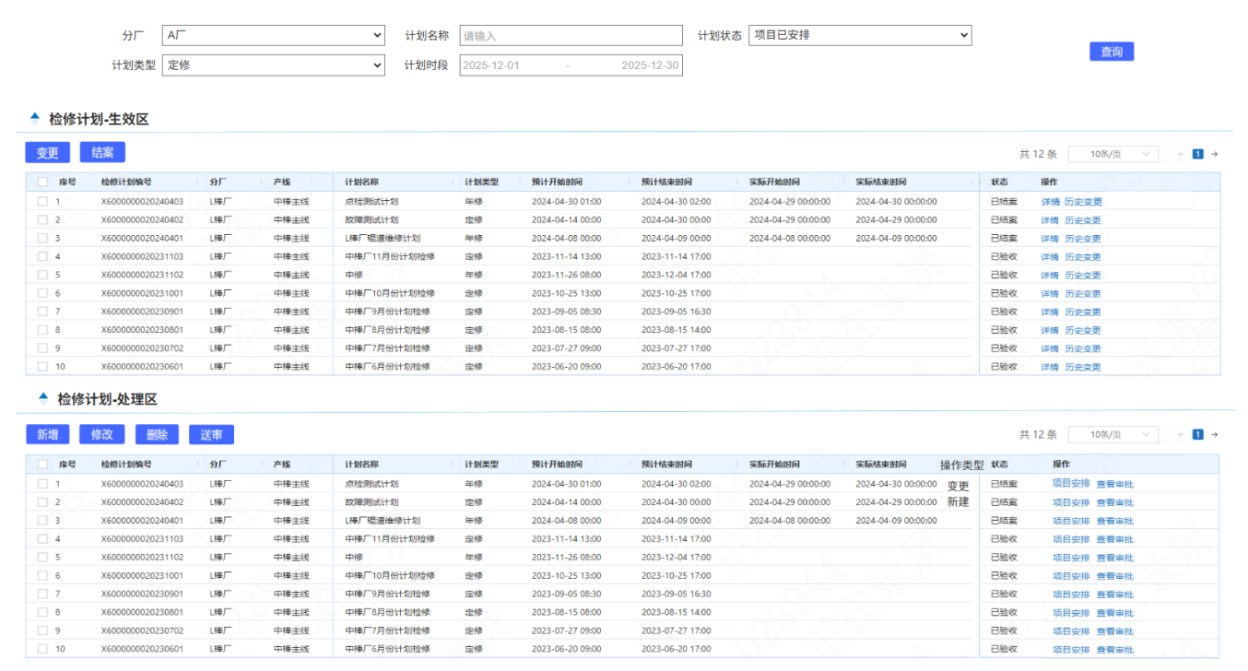
图4.6.6.1-1
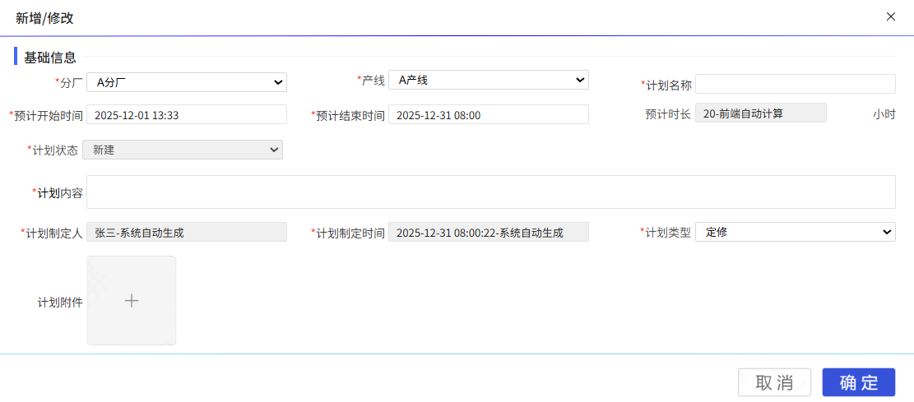
图4.6.6.1-2
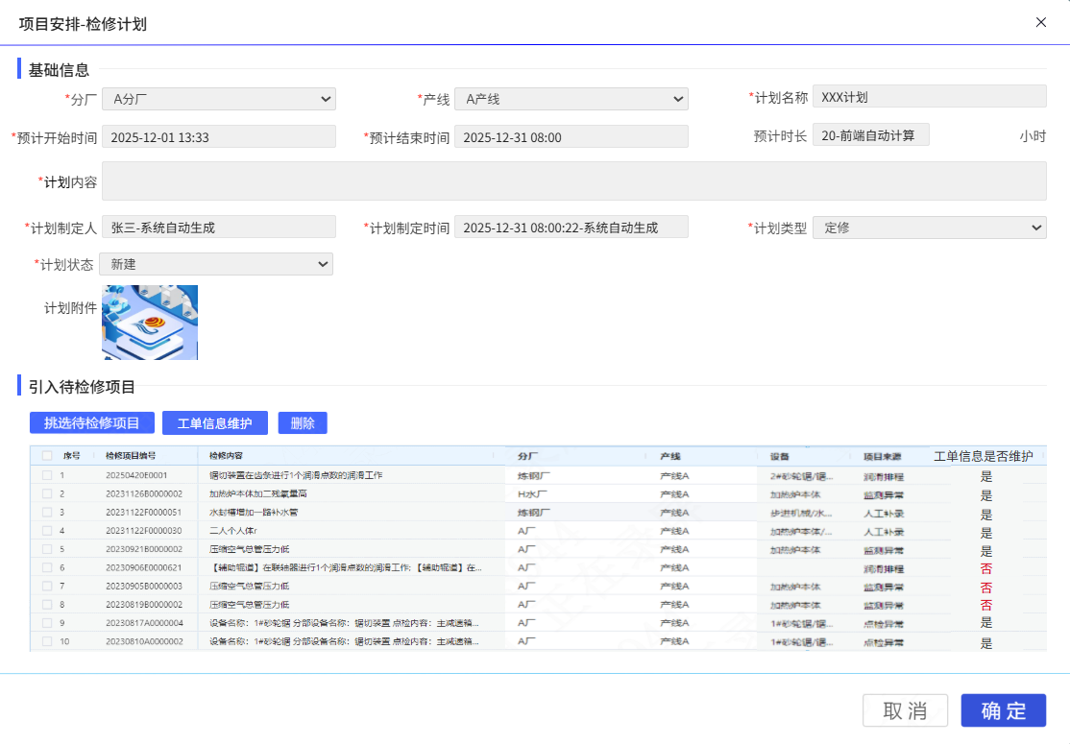
图4.6.6.1-3
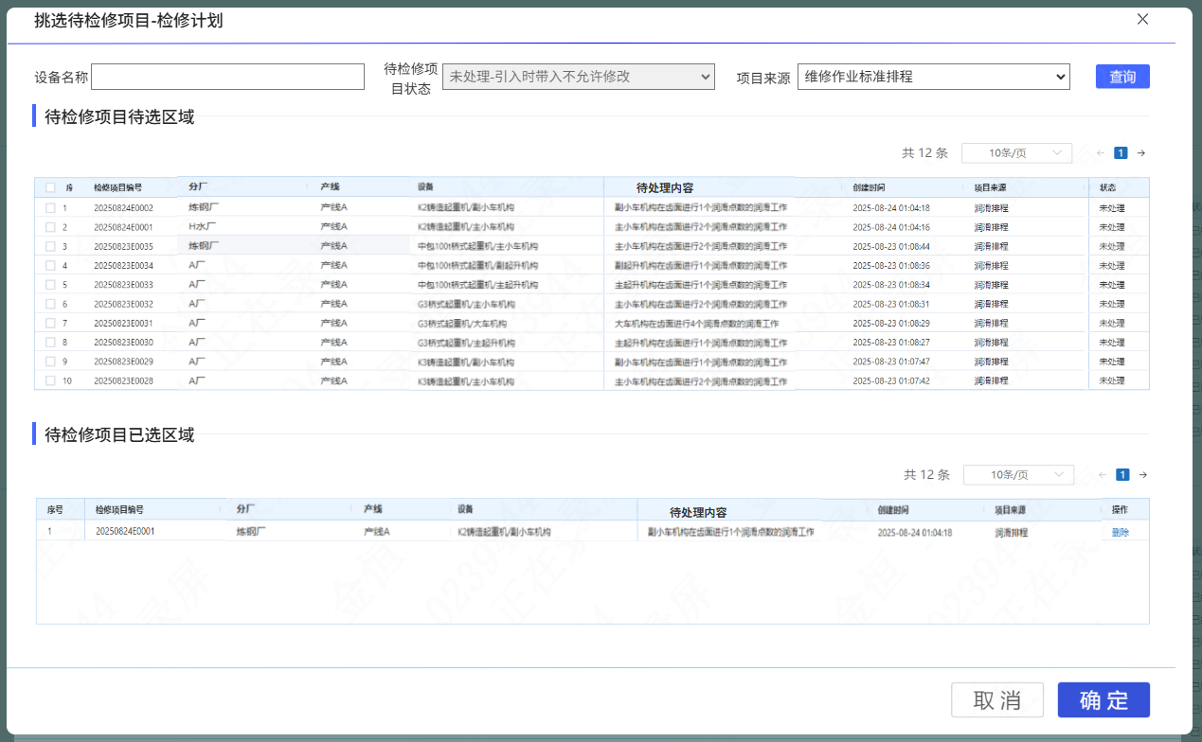
图4.6.6.1-4
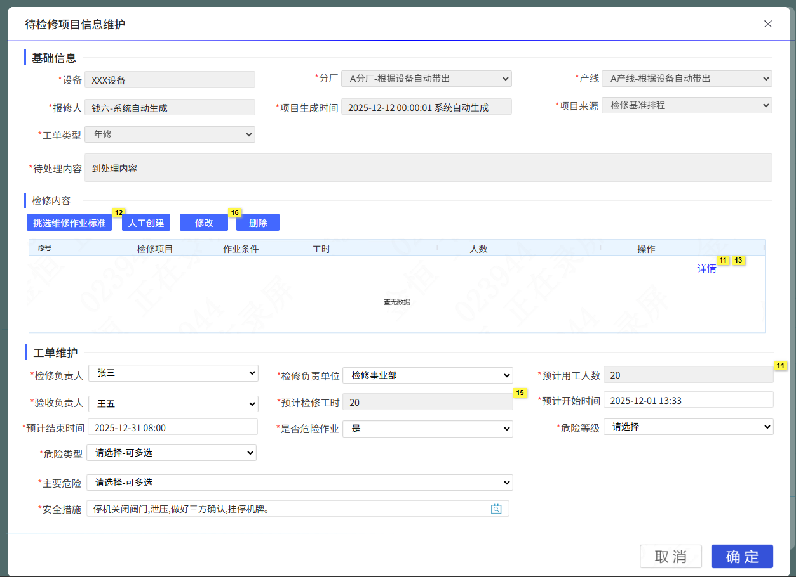
图4.6.6.1-5
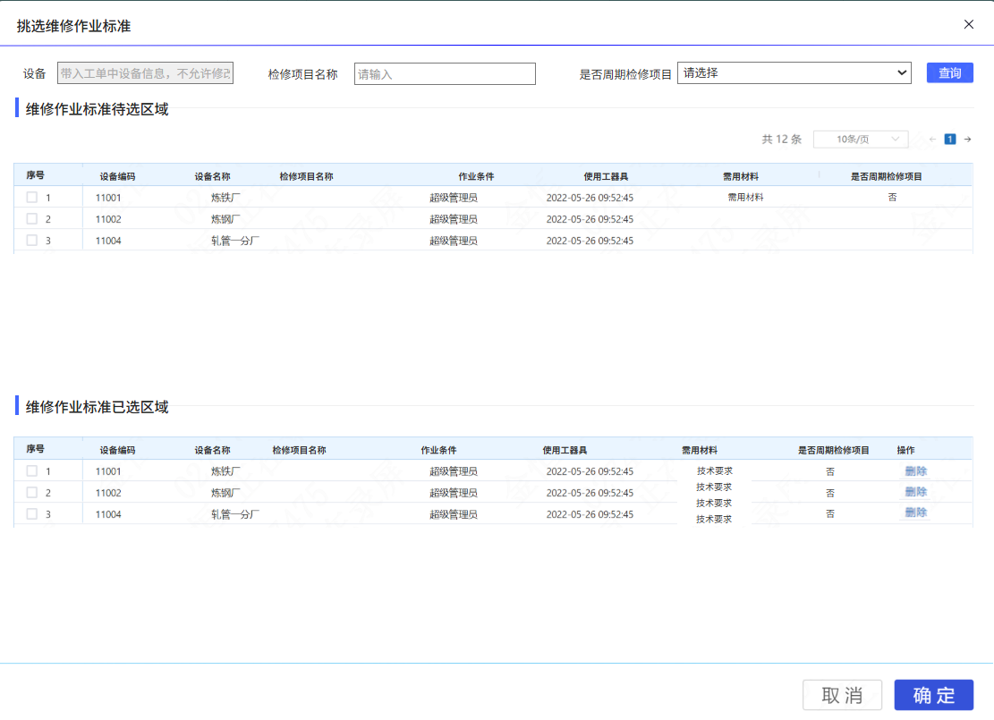
图4.6.6.1-6
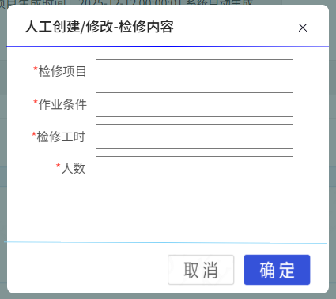
图4.6.6.1-7
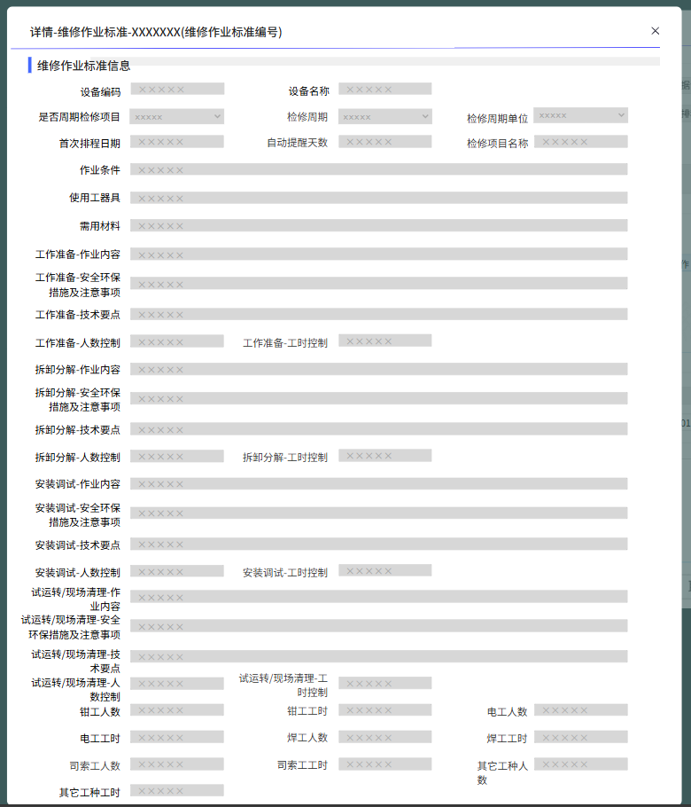
图4.6.6.1-8
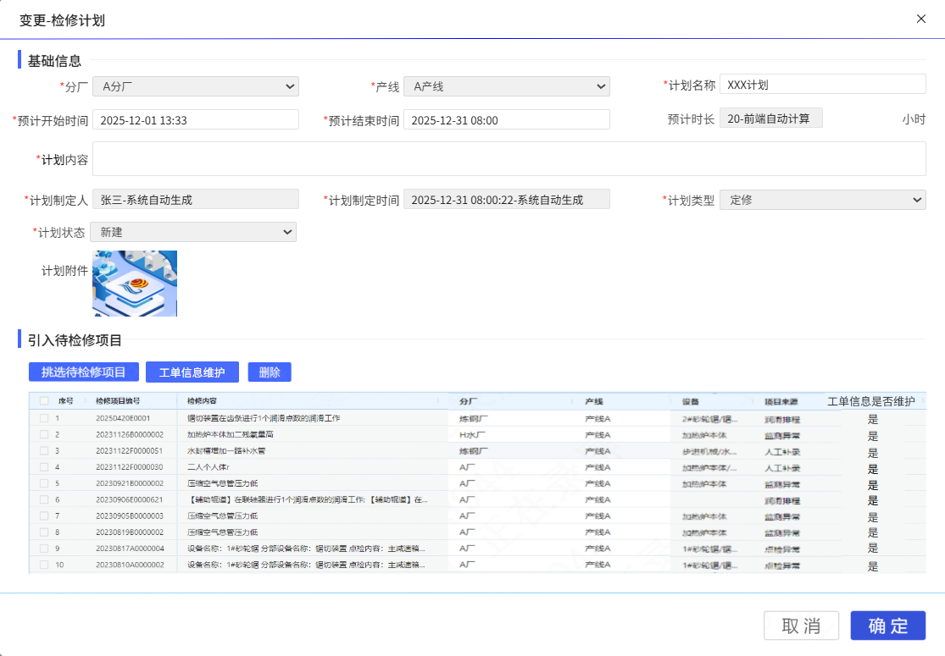
图4.6.6.1-9
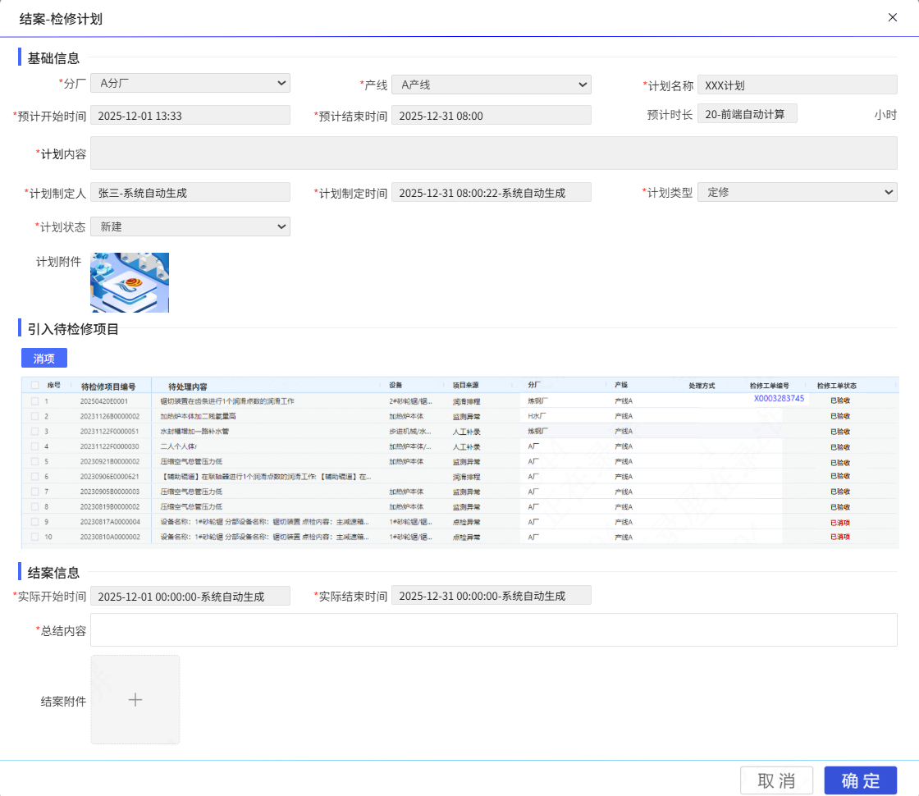
图4.6.6.1-10
图4.6.6.1-11
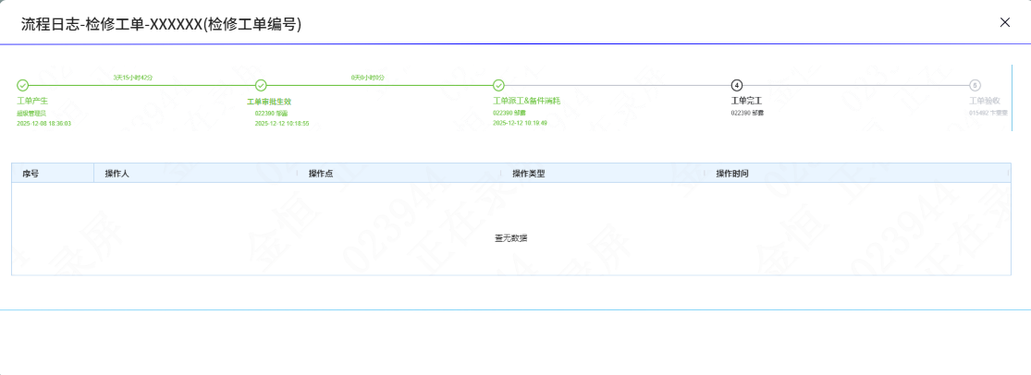
图4.6.6.1-12
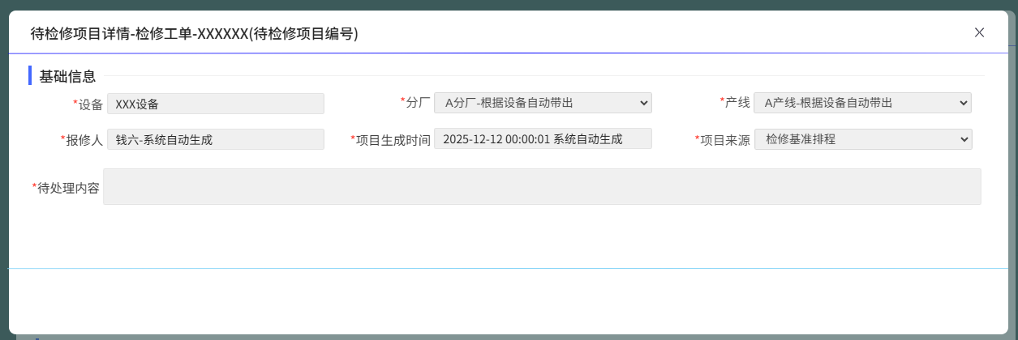
图4.6.6.1-13
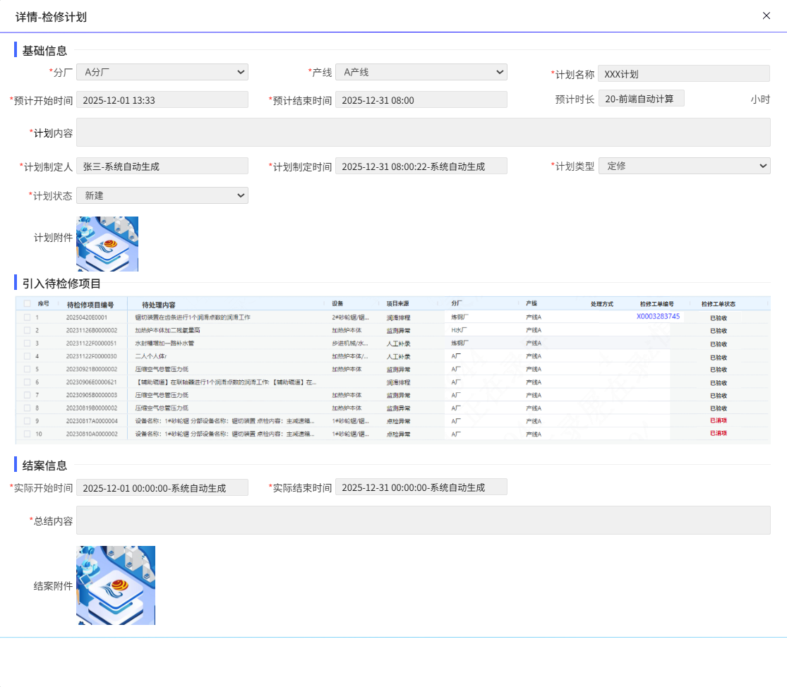
图4.6.6.1-14
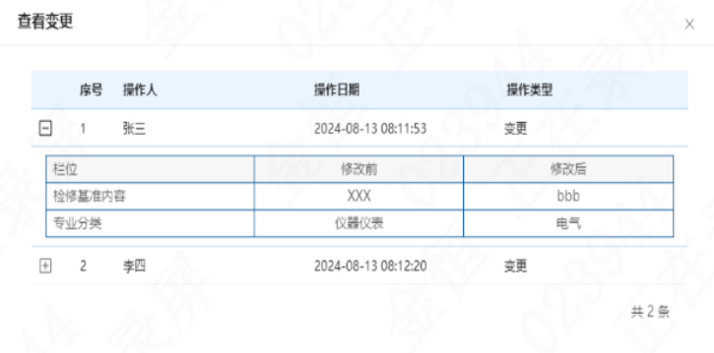
图4.6.6.1-15
1、画面入口：设备智维->检修管理->检修计划
2、画面功能说明：
序号 | 画面功能 | 功能及逻辑说明 | 备注
1 | 画面初始化 | 分页查询检修计划数据；  默认条件：每页10条数据  固化条件：按创建时间倒序
2 | 查询 | 筛选项说明：计划名称按最左匹配模糊查询、分厂按下拉框键精准匹配、计划状态按下拉框键精准匹配、计划类型按下拉框键精准匹配、计划时段按预计开始时间和预计结束时间都在此区间内进行查询
3 | 新增 | 打开新增弹窗如图4.6.6.1-2；  表单说明：红色星号为必填、置灰输入框为系统自动生成/前端自动计算/自动带出
4 | 修改 | 打开修改弹窗如图4.6.6.1-2；  表单说明：红色星号为必填、置灰输入框为系统自动生成/前端自动计算/自动带出  权限说明：仅“新建”或“项目已安排”状态的数据允许修改
5 | 删除 | 可多选批量删除  权限说明：仅“新建”或“超时作废”状态的数据允许删除
6 | 送审 | 仅可单个计划送审  权限说明：仅“项目已安排”状态的数据允许送审
7 | 项目安排 | 打开修改弹窗如图4.6.6.1-3；  表单说明：红色星号为必填、置灰输入框为系统自动生成/前端自动计算/自动带出  权限说明：仅“新建”或“项目已安排”状态的数据允许项目安排  项目安排-挑选待检修项目弹窗如图4.6.6.1-4；  项目安排-检修项目信息维护弹窗如图4.6.6.1-5；
8 | 项目安排-挑选待检修项目 | 打开弹窗如图4.6.6.1-4；  筛选项说明：设备名称按最左匹配模糊查询、待检修项目状态仅查询“待处理”的状态按下拉框键精准匹配、项目来源按下拉框键精准匹配；  约束说明：可多选，但不可重复选择；
9 | 项目安排-待检修项目信息维护 | 打开弹窗如图4.6.6.1-5；  仅可对单笔数据进行操作；  挑选维修作业标准弹窗如图4.6.6.1-6；  挑选维修作业标准弹窗说明：筛选项设备默认带入，不允许修改；维修作业标准名称按最左模糊匹配；检修项目名称按最左模糊匹配；维修作业标准可多选，但不可重复选择；  人工创建弹窗如图4.6.6.1-7；  人工创建修改弹窗如图4.6.6.1-7：仅可修改人工创建的检修内容；  删除：可多选后批量删除；  详情如图4.6.6.1-8：所有内容都不可编辑；  联动：是否危险作业选择是，则显示危险等级、危险类型、主要危险、安全措施；主要危险的选择后，需要对安全措施进行过滤，只能挑选主要危险对应或通用类型的安全措施；
10 | 项目安排-删除 | 无
11 | 查看审批 | 无
12 | 变更 | 打开修改弹窗如图4.6.6.1-9；  表单说明：红色星号为必填、置灰输入框为系统自动生成/前端自动计算/自动带出  权限说明：仅“已审批”状态的数据允许变更
13 | 变更-删除 | 无
14 | 变更-挑选待检修项目 | 打开弹窗如图4.6.6.1-4；  筛选项说明：设备名称按最左匹配模糊查询、待检修项目状态仅查询“待处理”的状态按下拉框键精准匹配、项目来源按下拉框键精准匹配  约束说明：可多选，但不可重复选择；
15 | 变更-待检修项目信息维护 | 打开弹窗如图4.6.6.1-5；  仅可对单笔数据进行操作；  挑选维修作业标准弹窗如图4.6.6.1-6；  挑选维修作业标准弹窗说明：筛选项设备默认带入，不允许修改；维修作业标准名称按最左模糊匹配；检修项目名称按最左模糊匹配；维修作业标准可多选，但不可重复选择；  人工创建弹窗如图4.6.6.1-7；  人工创建修改弹窗如图4.6.6.1-7：仅可修改人工创建的检修内容；  删除：可多选后批量删除；  详情如图4.6.6.1-8：所有内容都不可编辑；  联动：是否危险作业选择是，则显示危险等级、危险类型、主要危险、安全措施
16 | 结案 | 打开修改弹窗如图4.6.6.1-10；  表单说明：红色星号为必填、置灰输入框为系统自动生成/前端自动计算/自动带出  权限说明：仅“已验收”状态的数据允许结案
17 | 结案-工单详情 | 打开修改弹窗如图4.6.6.1-11；
18 | 结案-消项 | 权限说明：仅工单状态“已审批”的数据工单允许消项；
19 | 详情 | 打开修改弹窗如图4.6.6.1-14；
20 | 工单详情 | 打开修改弹窗如图4.6.6.1-11；  工单详情-查看流程日志弹窗如图4.6.6.1-12；  工单详情-来源查看弹窗如图4.6.6.1-13；  工单详情-详情查看弹窗如图4.6.6.1-8；
21 | 历史变更 | 打开修改弹窗如图4.6.6.1-15；

逻辑处理
业务实体：
序号 | 实体名 | 说明 | 备注
1 | MbRepPlan/检修计划信息 | 雪花主键  外键instanceId/审批ID，关联审批实例信息
2 | MbRepPlanChange/检修计划变更记录表 | 雪花主键  外键instanceId/审批ID，关联审批实例信息  外键repplanId/检修计划D，关联检修计划信息
3 | MbTask/工单信息 | 雪花主键  外键instanceId/审批ID，关联审批实例信息  外键taskEqId/设备ID，关联设备信息  外键taskFactoryId/分厂ID，关联分厂信息  外键taskProdLineId/产线ID，关联产线信息  外键taskSourceId/待检修任务ID，关联待检修项目  外键taskPlanId/检修计划ID，关联检修计划信息  外键taskPlanItemId/检修计划待检修项目ID，关联检修计划中待检修项目信息
4 | MbTaskMaterial/工单物料消耗信息 | 雪花主键  外键taskmTaskId/工单ID，关联检修工单信息  外键taskmTrlId/物料ID，关联物料信息
5 | MbRepPlanItem检修计划项目安排表 | 雪花主键  外键taskEqId/设备ID，关联设备信息  外键taskFactoryId/分厂ID，关联分厂信息  外键taskProdLineId/产线ID，关联产线信息  外键taskSourceId/待检修任务ID，关联待检修项目  外键taskPlanId/检修计划ID，关联检修计划信息

业务字典：
序号 | 实体名 | 说明 | 备注
1 | MbRepPlanType/计划类型 | A日修  B定修  C年修  D工艺停机
2 | MbRepPlanStatus/计划状态 | A新建  B项目已安排  C审批中  D已审批  E已完工  F已验收  G已结案  H超时作废
3 | MbTaskPreStatus/检修计划项目状态 | A新建  B已提交  C审批中  D已审批  E已派工  F已完工  G已验收  H已消项
4 | MbRespDept/检修负责单位 | A检修事业部  B检修事业部（中科信达）  C检修事业部（诚信安纬）  D擎天液压  E永春环保  F山东冶金设计院
5 | MbTaskIsDanger/是否危险作业 | N否  Y是
6 | MbTaskDangerLevel/危险等级 | A特殊级  B一级  C二级  D三级
7 | MbTaskDangerType/危险类型 | A动火作业  B高处作业  C有限空间作业  D临时吊装作业  E临时用电作业  F燃气设备设施检维修作业  G动土作业  H断路作业  I拆除作业  J同跨天车检修作业  K交叉作业  L其它危险作业：开炉  M其它危险作业：停送能源介质  N其它危险作业：停复产
8 | MbTaskDangerDesc/主要危险 | A物体打击  B车辆伤害  C机械伤害  D起重伤害  E触电  F淹溺  G灼烫  H火灾  I高处坠落  J锅炉爆炸  K容器爆炸  L其他爆炸  M其他伤害  N中毒和窒息  O坍塌
9 | MbTaskSeasure/安全措施 | C1 停机关闭阀门,泄压,做好三方确认,挂停机牌。  H1 持双证上岗,准备有效灭火器,办理动火证明,设专人监护,施工前清理现场易燃物,按照规程操作。  T1 做好安全联络,防护工作。  T2 完工后清理现场,试车无误方可离开。  T3 进入施工现场劳动保护用品要穿戴齐全、规范。  C2 三方确认，停机挂牌后方可施工。  H2 办理动火证，准备有效灭火器，清理易燃物品，持证上岗。  I1 保证工器具完好，做好防护，防止工具坠落。  T4 挂好警示旗。  T5 拉警戒线，设监护人。  I2 做好安全防护，防止物品、割除物、焊渣下落。  I3 检修时系好安全带。  M1 做好防暑降温工作。  T6 施工前、后清点人员。  N1 做好通风及工作区域有害有毒气体的检测，合格后方可进入。  M2 做好防尘措施。  G1 防止高温烫伤。  T7 关闭阀门，泄压，做好三方确认，挂停机牌。  T8 做好安全联络、防护工作。  T9 施工后清理现场，试车无误检修人员方可离开。  T10 备接油盆儿，将废油倒入指定容器内。  T11 将管线接口封好，防止异物进入。  T12 施工人员配戴护目镜。  T13 严禁汽车吊大臂下通过、施工。  T14 野外作业，做好防风、雨、雪等措施。  N2 远离放射物及有害有毒气体源点。  D1 准备起重工器具，检查完好性。  D2 严格执行“十不吊，五不挂”。  D3 严禁在吊物下通过、施工。  O1 做好安全支撑，加固牢靠。  I4 封锁危险通道，制作安全防护护栏。  H3 使用后的灭火器放回原地点。  T15 检修人员必须持证上岗。  E1 有高于安全电压存在，严禁带电作业进行维修。  E2 电气检修、维修作业及危险工作严禁单独作业。  E3 检修工作时，必须先停电、验电。  M3 辐射区域检修先同操作人员联系，防止误操作。  E4 变、配电所的电气操作必须两人进行、一人监护、一人操作。  T16 严格执行厂停送电制度。  A1 注意高空坠落物品。  I5 高空作业自备安全带。  I6 坑沟釜池增加防护，拉警戒线，专人监护。  I7 严格按照《电气施工规范》进行施工。  E5 严格按照《电气试验规范》进行操作。  E6 停电、验电、封挂地线、设遮拦、挂牌。  E7 施工完毕后，摇测绝缘。  E8 停电施工，注意带电部位。  E9 禁止用带油污的手套接触接线端子。  T17 施工完毕后，及时恢复安全设施。  E10 动火作业不得损伤周边电缆。  E11 电气柜内施工，不得遗留螺丝。  E12 电气柜内作业要对上口进行验电。  E13 电气焊作业要求双线到位，线缆无裸露。  E14 同步交流电机内作业不能携带易燃、金属物品。  E15 使用电动工具必须检查漏电保护器有效，穿戴好绝缘及防护装备。  D4 指吊人员要持证上岗，穿戴指吊服。  T18 点检员确认施工人员全部撤离后，摘牌开启阀台试车。  M4 流体管线接口拆除后做好清洁保护，防止异物进入。  C3 检修后试车要有专人维护，任何人不得进入现场。  C4 检修前确认设备停到安全位置。  T19 施工完毕护栏恢复，油管紧固，地面清理干净。  E16 直流电机内作业不能携带易燃、金属物品。  M5 辐射区域检修时若开射源需拉警戒带，防止其他人员误入。  G2 检修激光测速仪时要防止激光直接照射眼睛。  T20 做好介质液体的安全收集、防止污染的措施。  N3 进入煤气及燃气现场范围施工应佩带经过定期检测的燃泄露报警仪。施工人员要经过专门培训，并取得相应的施工资质。  G3 对余热炉管路施工时，应注意避免高压过热蒸汽造成人身伤害。施工人员要经过专门培训，并取得相应的施工资质。  M6 进入辐射区域检修前，要先用射线检测仪检测射源是否有泄漏，无泄漏方可进入检修。  D5 吊装用具应合理选用并经常检查，吊装有专人指挥。  T21 对项目工程区域内的坑、井、孔，高压电气设备，易燃易爆场所等必须设立围栏，盖板及危险标志；夜间施工应设信号灯，必要时指派专人日夜守护。  T22 施工现场夜晚施工时，应有足够的照明并指派电工值班维护。  T23 施工现场易燃、易爆、有毒物资的存放（如汽油、柴油、油漆和酸性溶液等）必须设库专人保管，并设置明显的标记。  D6 进入现场进行施工的工机具（如倒链，千斤顶等）应保持完好，进场后还应进行安全检查。合格后方能使用。  L1 氧气瓶，乙炔瓶在使用时不能放在一起，两者之间的距离至少5米，氧气瓶和乙炔瓶必须符合国家标准。  H4 油漆及其它易燃品的临时堆放场所必须配备灭火器等消防器材，并保持出口畅通。  E17 用现场检修电源必须配备专用插头，不允许临时搭接线缆。  C5 穿孔前台垫导槽项目，在导槽升至高位后，须做好支撑防止导槽下遛，然后再进行施工。  I8 出炉辊道施工，在辊道拆除后，在辊道冲渣沟坑洞处做好防护。  C6 穿孔辊下线后，如果停液压站，需将穿孔大轴轴支撑底部加焊支撑。  A2 三辊定心更换时，要等下线件吊离现场后再进行安装底面的清理工作。  C7 顶杆未拆除，严禁对齿条平辊道和顶杆支撑辊实施项目施工。  G4 热区停机后先进行冷却降温再进行施工，以免烫伤。  C8 毛管小车拨料钩放置低位再进行检修施工。  G5 炉门施工，施工人员穿戴隔热服。  T24 各种工机具必须设专人管理，严格按照该工机具的安全操作说明书进行操作。并进行定期维护和检修，保持工机具处于良好状态。各种工机具及其传动部分，必须装设防护装置。  T25 设专职监护人。

业务规则：
序号 | 规则名 | 说明 | 备注
1 | 状态 | 1.1、新建->项目已安排（项目安排）  1.2、项目已安排->审批中（送审）  1.3、审批中->已审批（审批通过）  1.4、审批中->项目已安排（审批驳回/终止/撤回）  1.5、已审批->已完工（所有工单已完工时更新）  1.6、已完工->已验收（所有工单已验收时更新）  1.7、已验收->已结案（结案）  1.8、审批中->超时作废（超过规定时间未审批通过）
2 | 预计时长计算规则 | 2.1、预计时长=预计结束时间-预计开始时间后四舍五入保留零位小数
3 | 项目安排-挑选待检修项目规则 | 3.1、待检修项目挑选后，需要将待检修项目的状态跟改为“处理中”，处理方式改成“转检修计划”
4 | 项目安排-删除待检修项目规则 | 4.1、待检修项目挑选后，若需要将待检修项目删除，需要将待检修项目的状态更新成“未处理”，并将处理方式置空；
5 | 送审通过规则 | 5.1、送审通过，系统根据检修计划中的待检修项目，生成新建状态的工单，；
6 | 超时作废规则 | 6.1、定修计划需在预计开始时间之前提前3天审批结束。小于3天后，对于已送审的记录系统自动将状态置为超时作废，允许删除，对于未送审的记录系统不允许进行送审操作；  6.2、日修计划、工艺停机计划需在预计开始时间之前提前1天审批结束。小于1天后，对于已送审的记录系统自动将状态置为超时作废，允许删除，对于未送审的记录系统不允许进行送审操作；  6.3、年修计划需在预计开始时间之前提前10天审批结束.小于10天后，对于已送审的记录系统自动将状态置为超时作废，允许删除，对于未送审的记录系统不允许进行送审操作；
7 | 工单生成规则 | 7.1、检修计划通过审批后，通过定时器，在计划开始日期当天凌晨生成对应的工单信息；  7.2、检修计划通过审核后，生成的工单，状态为“已审核”；
8 | 消项规则 | 8.1、仅“已审核”状态的工单允许消项，若对工单来源于待检修项目，则需要同步将待检修项目的状态更改为“已处理”；  8.2、消项时，若该工单消项后，检修计划中其他工单已全部完工，则将检修计划的状态更新为“已完工”，若其他工单已全部验收，则将检修计划的状态更新为“已验收”；  8.3、消项时，对应的工单，状态需要更新为“已消项”；
9 | 结案规则 | 9.1、仅检修计划状态是“已验收”才可进行结案；
10 | 安全措施选择过滤规则 | 10.1、主要危险可多选，主要危险选择后，在选择安全措施时，需要对安全措施进行过滤，主要危险与安全措施有对应关系，只能挑选主要危险对应的安全措施；  例：若选择了火灾和高处坠落两种主要危险，那么安全措施就只能选择火灾、高处坠落以及通用类型的安全措施；
11 | 变更规则 | 11.1、检修计划变更时，预计开始时间之前允许进行计划时间调整或项目新增和删减（删减的项目回退回待检修项目池），但变更审批必须在预计开始时间之前完成审批，超过预计开始时间，对于已送审的记录系统自动将状态置为超时作废，允许删除，对于未送审的记录系统不允许进行送审操作；
12 | 变更-删除待检修项目规则 | 12.1、待检修项目挑选后，若需要将待检修项目删除，需要将待检修项目的状态更新成“未处理”，并将处理方式置空；

相关影响
无

工单完工作业

画面设计
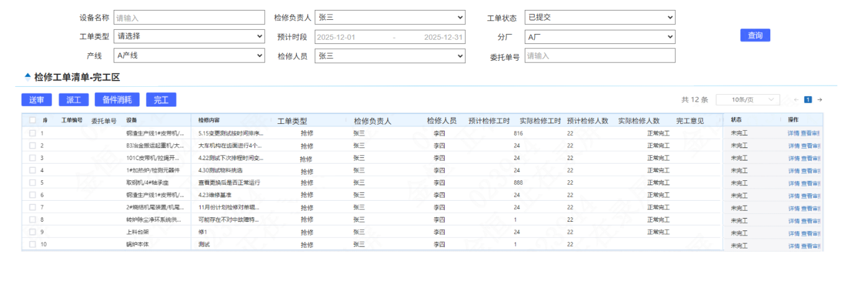
图4.6.7.1-1
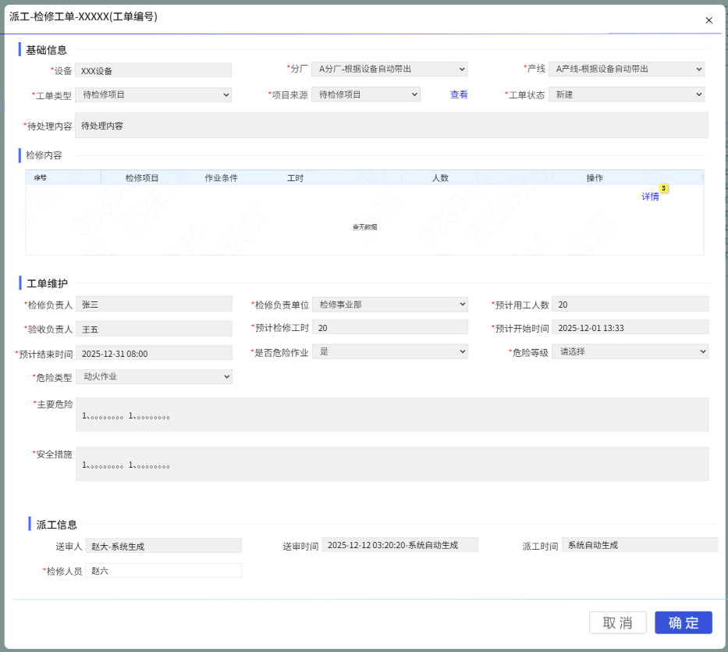
图4.6.7.1-2
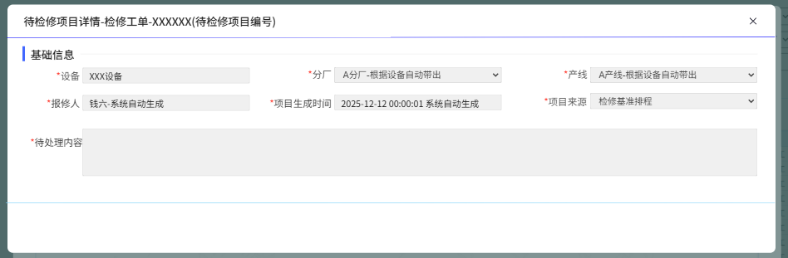
图4.6.7.1-3
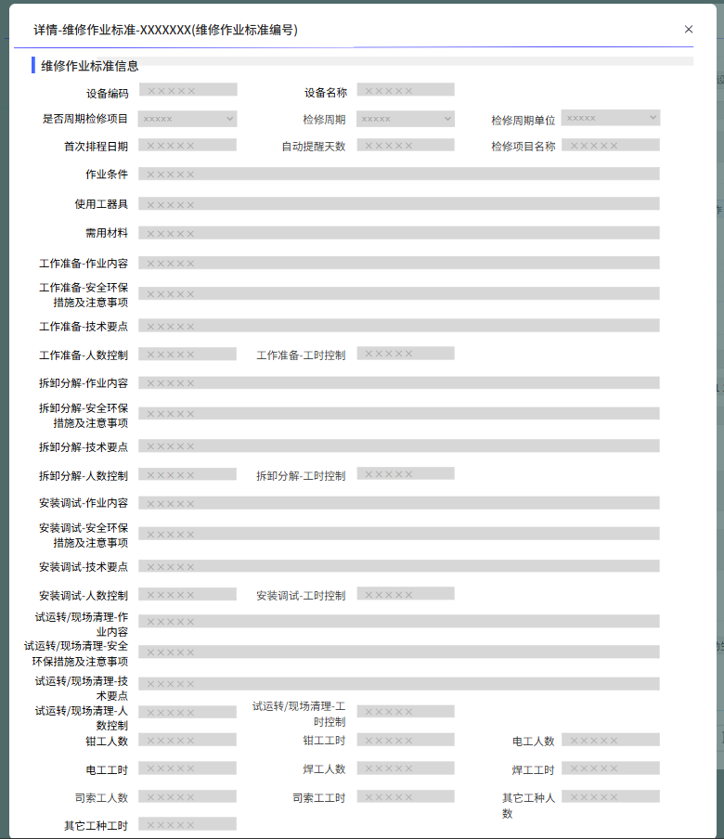
图4.6.7.1-4
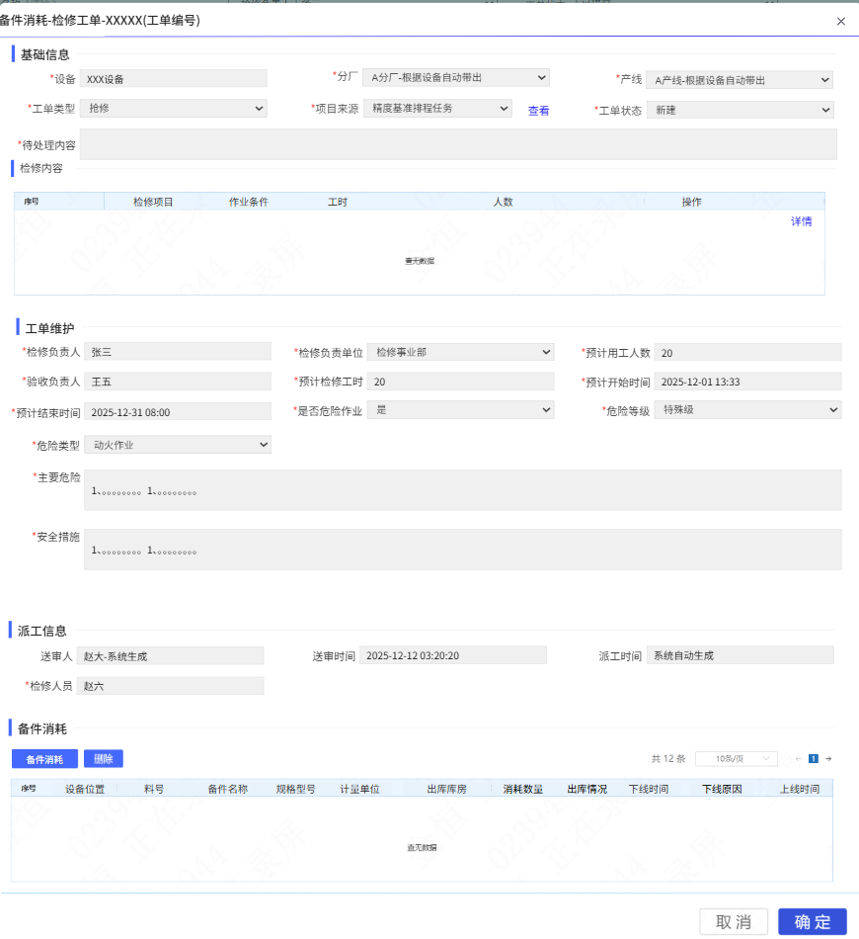
图4.6.7.1-5
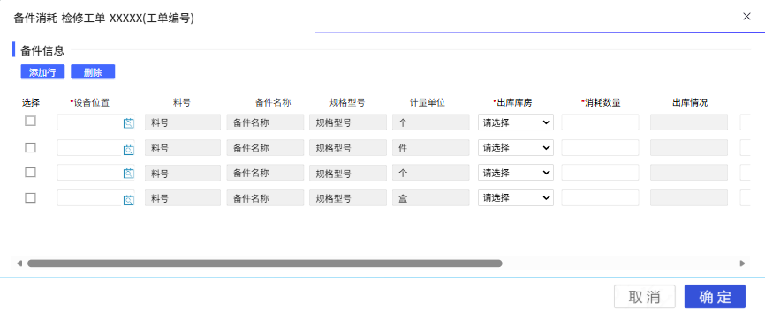
图4.6.7.1-6
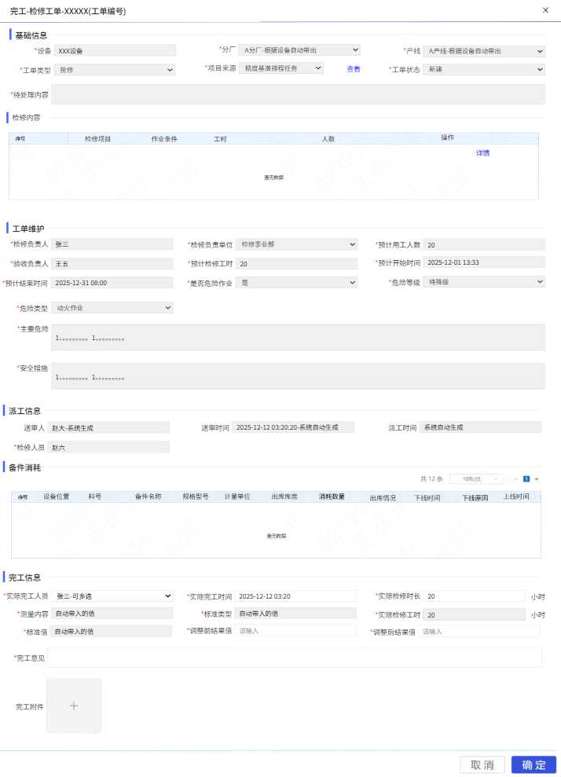
图4.6.7.1-7
图4.6.7.1-8
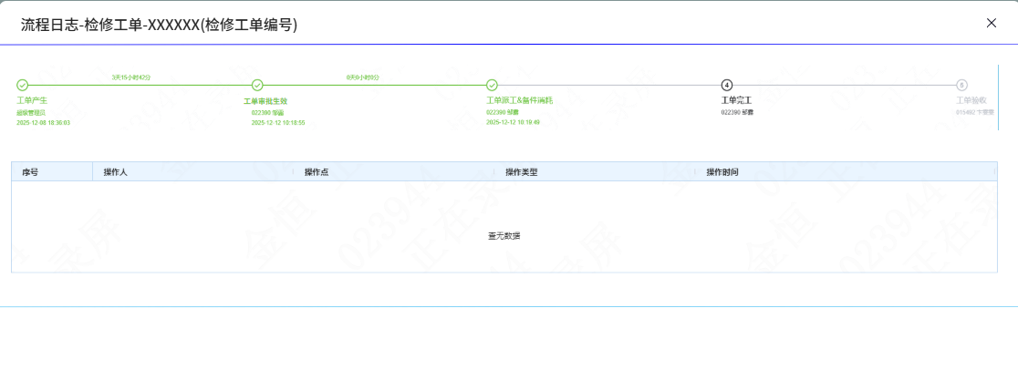
图4.6.7.1-9
1、画面入口：设备智维->检修管理->工单完工作业
2、画面功能说明：
序号 | 画面功能 | 功能及逻辑说明 | 备注
1 | 画面初始化 | 分页查询工单完工数据；  默认条件：每页10条数据  固化条件：按创建时间倒序
2 | 查询 | 筛选项说明：设备名称按最左匹配模糊查询、检修负责人按下拉框键精准匹配、工单状态按下拉框键精准匹配、工单类型按下拉框键精准匹配、分厂按下拉框键精准匹配、产线按下拉框键精准匹配、检修人员按下拉框键精准匹配、委托单号按最左匹配模糊查询、预计时段按预计开始时间和预计结束时间都在此范围内进行查询
4 | 送审 | 权限说明：仅“已提交”状态的数据允许送审
5 | 派工 | 打开派工弹窗如图4.6.7.1-2；  表单说明：红色星号为必填、置灰输入框为系统自动生成/前端自动计算/自动带出  权限说明：仅“已审批”状态的数据允许派工  派工-查看弹窗如图4.6.7.1-3；  派工-详情弹窗如图4.6.7.1-4；
6 | 备件消耗 | 打开备件消耗弹窗如图4.6.7.1-5；  表单说明：红色星号为必填、置灰输入框为系统自动生成/前端自动计算/自动带出  权限说明：非“已验收”状态的数据允许操作备件消耗
7 | 备件消耗-录入消耗量 | 打开录入消耗量弹窗如图4.6.7.1-6；  说明：选择设备时，设备树默认展开到工单中设备这一层级，可继续选择改设备及以下层级；数量为整数，且必须大于等于1；  约束说明：消耗数量必须大于等于1  添加行说明：点击添加行，系统自动增加一行新的空白数据，供录入新的备件消耗；  删除说明：可多选后批量删除；
8 | 备件消耗-删除 | 可多选后批量删除
7 | 完工 | 打开验收弹窗如图4.6.7.1-7；  表单说明：红色星号为必填、置灰输入框为系统自动生成/前端自动计算/自动带出；实际完工时间，需要限制在派工时间和当前时间以内，不能选择以后的时间；  权限说明：完工-查看弹窗如图4.6.7.1-3；  完工-详情弹窗如图4.6.7.1-4；  联动：若工单项目来源是“精度标准排程”或“临时精度任务”，则需显示测量内容，标准类型，标准值，调整前结果值，调整后结果值，其中测量内容，标准类型，标准值为自动带入精度标准中的值；
8 | 详情 | 打开验收弹窗如图4.6.7.1-8；  详情-查看弹窗如图4.6.7.1-3；  详情-详情弹窗如图4.6.7.1-4；  详情-查看流程日志弹窗如图4.6.7.1-9；
9 | 查看审批 | 权限说明：仅非“新建”和“已提交”状态的数据允许查看审批；

逻辑处理
业务实体：
序号 | 实体名 | 说明 | 备注
1 | MbTask/工单信息 | 雪花主键  外键instanceId/审批ID，关联审批实例信息  外键taskEqId/设备ID，关联设备信息  外键taskFactoryId/分厂ID，关联分厂信息  外键taskProdLineId/产线ID，关联产线信息  外键taskSourceId/待检修任务ID，关联待检修项目  外键taskPlanId/检修计划ID，关联检修计划信息  外键taskPlanItemId/检修计划待检修项目ID，关联检修计划中待检修项目信息
2 | MbTaskMaterial/工单物料消耗信息 | 雪花主键  外键taskmTaskId/工单ID，关联检修工单信息  外键taskmTrlId/物料ID，关联物料信息
3 | MbTaskEmp/检修工单实际完工人员表 | 雪花主键  外键taskId/工单ID，关联检修工单信息
4 | MbTaskSaftyMeasre/检修工单安全措施表 | 雪花主键  外键taskId/工单ID，关联检修工单信息

业务字典：
序号 | 实体名 | 说明 | 备注
1 | MbTaskStatus  /状态 | A新建  B已提交  C审批中  D已审批  E已派工  F已完工  G已验收  H已消项
2 | MbRespDept/检修负责单位 | A检修事业部  B检修事业部（中科信达）  C检修事业部（诚信安纬）  D擎天液压  E永春环保  F山东冶金设计院
3 | MbTaskIsDanger/是否危险作业 | N否  Y是
4 | MbTaskDangerLevel/危险等级 | A特殊级  B一级  C二级  D三级
5 | MbTaskDangerType/危险类型 | A动火作业  B高处作业  C有限空间作业  D临时吊装作业  E临时用电作业  F燃气设备设施检维修作业  G动土作业  H断路作业  I拆除作业  J同跨天车检修作业  K交叉作业  L其它危险作业：开炉  M其它危险作业：停送能源介质  N其它危险作业：停复产
6 | MbTaskDangerDesc/主要危险 | A物体打击  B车辆伤害  C机械伤害  D起重伤害  E触电  F淹溺  G灼烫  H火灾  I高处坠落  J锅炉爆炸  K容器爆炸  L其他爆炸  M其他伤害  N中毒和窒息  O坍塌
7 | MaMfStdDataType/标准类型 | 1 定性 2 定量
8 | MbIsPass/是否合格 | Y合格 N 不合格
9 | MbTaskSeasure/安全措施 | C1 停机关闭阀门,泄压,做好三方确认,挂停机牌。  H1 持双证上岗,准备有效灭火器,办理动火证明,设专人监护,施工前清理现场易燃物,按照规程操作。  T1 做好安全联络,防护工作。  T2 完工后清理现场,试车无误方可离开。  T3 进入施工现场劳动保护用品要穿戴齐全、规范。  C2 三方确认，停机挂牌后方可施工。  H2 办理动火证，准备有效灭火器，清理易燃物品，持证上岗。  I1 保证工器具完好，做好防护，防止工具坠落。  T4 挂好警示旗。  T5 拉警戒线，设监护人。  I2 做好安全防护，防止物品、割除物、焊渣下落。  I3 检修时系好安全带。  M1 做好防暑降温工作。  T6 施工前、后清点人员。  N1 做好通风及工作区域有害有毒气体的检测，合格后方可进入。  M2 做好防尘措施。  G1 防止高温烫伤。  T7 关闭阀门，泄压，做好三方确认，挂停机牌。  T8 做好安全联络、防护工作。  T9 施工后清理现场，试车无误检修人员方可离开。  T10 备接油盆儿，将废油倒入指定容器内。  T11 将管线接口封好，防止异物进入。  T12 施工人员配戴护目镜。  T13 严禁汽车吊大臂下通过、施工。  T14 野外作业，做好防风、雨、雪等措施。  N2 远离放射物及有害有毒气体源点。  D1 准备起重工器具，检查完好性。  D2 严格执行“十不吊，五不挂”。  D3 严禁在吊物下通过、施工。  O1 做好安全支撑，加固牢靠。  I4 封锁危险通道，制作安全防护护栏。  H3 使用后的灭火器放回原地点。  T15 检修人员必须持证上岗。  E1 有高于安全电压存在，严禁带电作业进行维修。  E2 电气检修、维修作业及危险工作严禁单独作业。  E3 检修工作时，必须先停电、验电。  M3 辐射区域检修先同操作人员联系，防止误操作。  E4 变、配电所的电气操作必须两人进行、一人监护、一人操作。  T16 严格执行厂停送电制度。  A1 注意高空坠落物品。  I5 高空作业自备安全带。  I6 坑沟釜池增加防护，拉警戒线，专人监护。  I7 严格按照《电气施工规范》进行施工。  E5 严格按照《电气试验规范》进行操作。  E6 停电、验电、封挂地线、设遮拦、挂牌。  E7 施工完毕后，摇测绝缘。  E8 停电施工，注意带电部位。  E9 禁止用带油污的手套接触接线端子。  T17 施工完毕后，及时恢复安全设施。  E10 动火作业不得损伤周边电缆。  E11 电气柜内施工，不得遗留螺丝。  E12 电气柜内作业要对上口进行验电。  E13 电气焊作业要求双线到位，线缆无裸露。  E14 同步交流电机内作业不能携带易燃、金属物品。  E15 使用电动工具必须检查漏电保护器有效，穿戴好绝缘及防护装备。  D4 指吊人员要持证上岗，穿戴指吊服。  T18 点检员确认施工人员全部撤离后，摘牌开启阀台试车。  M4 流体管线接口拆除后做好清洁保护，防止异物进入。  C3 检修后试车要有专人维护，任何人不得进入现场。  C4 检修前确认设备停到安全位置。  T19 施工完毕护栏恢复，油管紧固，地面清理干净。  E16 直流电机内作业不能携带易燃、金属物品。  M5 辐射区域检修时若开射源需拉警戒带，防止其他人员误入。  G2 检修激光测速仪时要防止激光直接照射眼睛。  T20 做好介质液体的安全收集、防止污染的措施。  N3 进入煤气及燃气现场范围施工应佩带经过定期检测的燃泄露报警仪。施工人员要经过专门培训，并取得相应的施工资质。  G3 对余热炉管路施工时，应注意避免高压过热蒸汽造成人身伤害。施工人员要经过专门培训，并取得相应的施工资质。  M6 进入辐射区域检修前，要先用射线检测仪检测射源是否有泄漏，无泄漏方可进入检修。  D5 吊装用具应合理选用并经常检查，吊装有专人指挥。  T21 对项目工程区域内的坑、井、孔，高压电气设备，易燃易爆场所等必须设立围栏，盖板及危险标志；夜间施工应设信号灯，必要时指派专人日夜守护。  T22 施工现场夜晚施工时，应有足够的照明并指派电工值班维护。  T23 施工现场易燃、易爆、有毒物资的存放（如汽油、柴油、油漆和酸性溶液等）必须设库专人保管，并设置明显的标记。  D6 进入现场进行施工的工机具（如倒链，千斤顶等）应保持完好，进场后还应进行安全检查。合格后方能使用。  L1 氧气瓶，乙炔瓶在使用时不能放在一起，两者之间的距离至少5米，氧气瓶和乙炔瓶必须符合国家标准。  H4 油漆及其它易燃品的临时堆放场所必须配备灭火器等消防器材，并保持出口畅通。  E17 用现场检修电源必须配备专用插头，不允许临时搭接线缆。  C5 穿孔前台垫导槽项目，在导槽升至高位后，须做好支撑防止导槽下遛，然后再进行施工。  I8 出炉辊道施工，在辊道拆除后，在辊道冲渣沟坑洞处做好防护。  C6 穿孔辊下线后，如果停液压站，需将穿孔大轴轴支撑底部加焊支撑。  A2 三辊定心更换时，要等下线件吊离现场后再进行安装底面的清理工作。  C7 顶杆未拆除，严禁对齿条平辊道和顶杆支撑辊实施项目施工。  G4 热区停机后先进行冷却降温再进行施工，以免烫伤。  C8 毛管小车拨料钩放置低位再进行检修施工。  G5 炉门施工，施工人员穿戴隔热服。  T24 各种工机具必须设专人管理，严格按照该工机具的安全操作说明书进行操作。并进行定期维护和检修，保持工机具处于良好状态。各种工机具及其传动部分，必须装设防护装置。  T25 设专职监护人。

业务规则：
序号 | 规则名 | 说明 | 备注
1 | 状态 | - 转抢修工单，生成已提交状态的工单；  - 检修计划审核通过后，定时任务生成已审批状态的工单；  1.3、已提交->审批中（送审）  1.4、审批中->已审批（审批通过）  1.5、审批中->已提交（审批驳回/终止/撤回）  1.6、已审批->已派工（派工）  1.7、已派工>已完工（完工）  1.8、已完工>已验收（工单验收作业进行验收并通过）  1.9、已完工>已派工（工单验收作业进行验收并验收不合格）
2 | 送审规则 | 2.1、工单送审，需要记录工单操作日志；
3 | 派工规则 | 3.1、工单派工，需要记录工单操作日志；
4 | 工单完工规则 | 4.1、工单完工，若工单时检修计划中的检修项目，需要对对检修计划中的所有工单状态进行校验，所检修计划中所有工单都已完工，则需要将检修计划的状态更新成“已完工”；  4.2、工单完工，需要记录工单操作日志；
5 | 备件消耗规则 | 5.1、备件消耗，可选择该设备及一下层级，选择后，系统自动带出该设备绑定的所有物料信息，选择出库库房，可查询库存量；  5.2、系统带出的所有物料，均可录入消耗量，若存在物料没有消耗，需移除该物料；
6 | 实际检修工时计算规则 | 6.1、实际检修工时自动计算，实际检修工时=实际检修时长*人数；
7 | 工单流程日志记录规则 | 7.1、转抢修工单，记录工单提交日志；  7.2、工单送审，记录工单送审日志；  7.3、检修计划通过审核，系统定时生成工单，记录工单已审核日志；  7.4、工单派工，记录工单派工日志；  7.5、备件消耗，记录工单备件消耗日志；  7.6、工单完工，记录工单完工日志；  7.7、工单验收，记录工单验收日志；  7.8、检修计划消项，记录工单消项日志；

相关影响
产销系统备件出库时，需要调用接口，将出库情况从“未出库”更新为“已出库”。

工单验收作业

画面设计
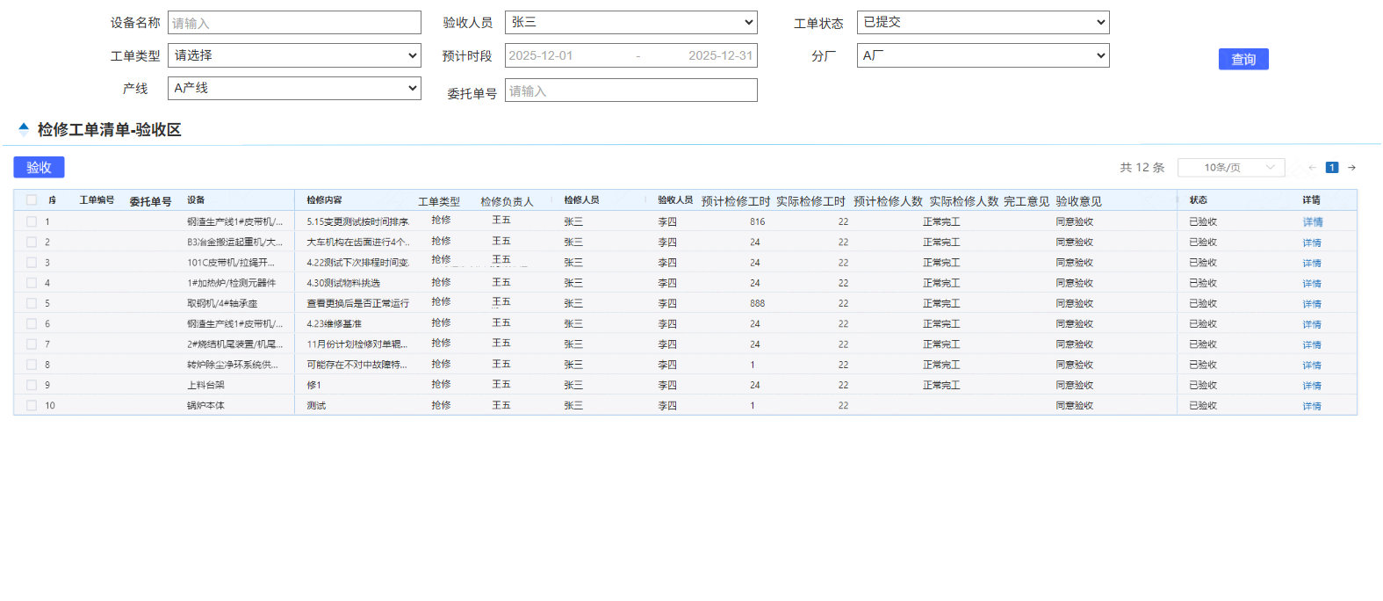
图4.6.8.1-1
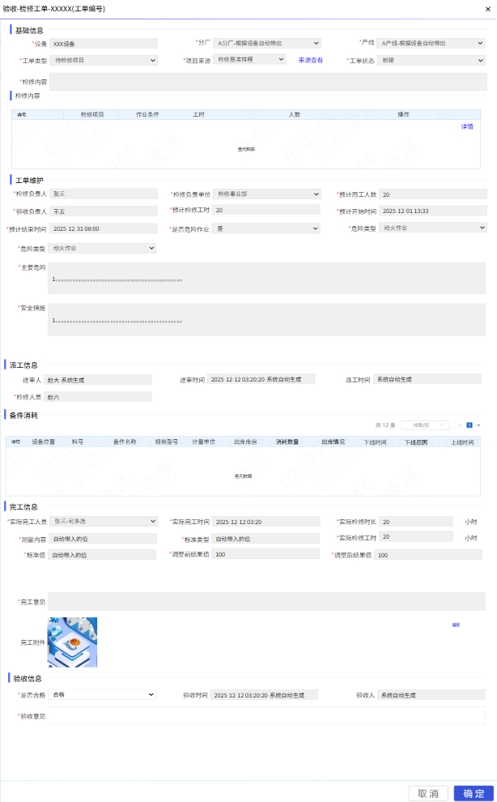
图4.6.8.1-2
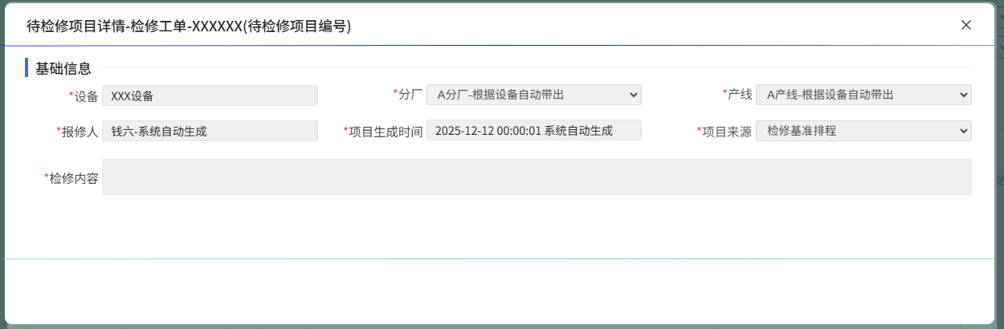
图4.6.8.1-3
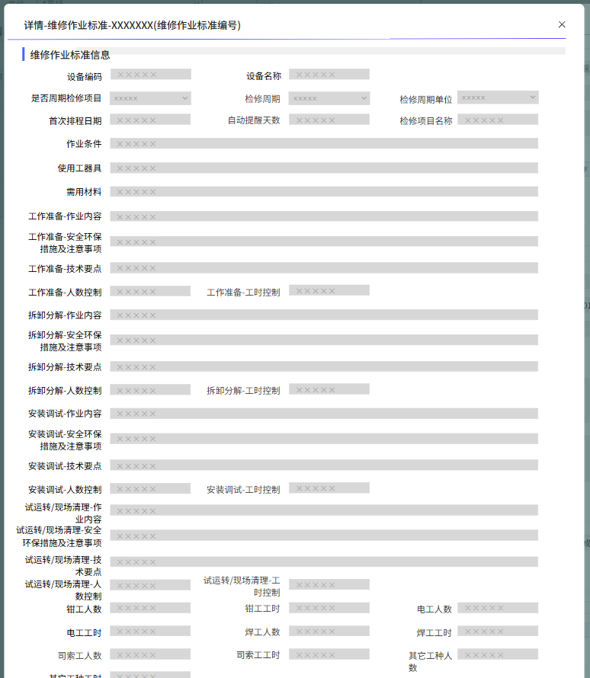

图4.6.8.1-4
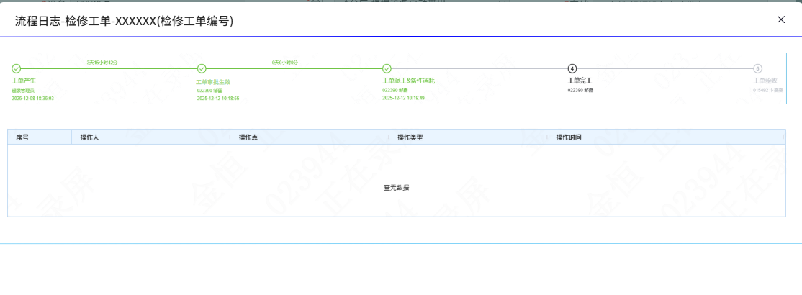
图4.6.8.1-5
图4.6.8.1-6
1、画面入口：设备智维->检修管理->工单验收作业
2、画面功能说明：
序号 | 画面功能 | 功能及逻辑说明 | 备注
1 | 画面初始化 | 分页查询工单验收数据；  默认条件：每页10条数据  固化条件：按创建时间倒序
2 | 查询 | 筛选项说明：设备名称按最左匹配模糊查询、验收人员按下拉框键精准匹配、工单状态按下拉框键精准匹配、分厂按下拉框键精准匹配、产线按下拉框键精准匹配、工单类型按下拉框键精准匹配、委托单号按最左匹配模糊查询、预计时段按预计开始时间和预计结束时间都在此范围内进行查询
3 | 验收 | 打开验收弹窗如图4.6.8.1-2；  表单说明：红色星号为必填、置灰输入框为系统自动生成/前端自动计算/自动带出  权限说明：仅可单挑数据操作，仅“已完工”状态的数据允许验收  验收-来源查看弹窗如图4.6.8.1-3；  验收-详情弹窗如图4.6.8.1-4；
4 | 详情 | 打开详情弹窗如图4.6.8.1-6；  详情-来源查看弹窗如图4.6.8.1-3；  详情-详情弹窗如图4.6.8.1-4；  详情-查看流程日志4.6.8.1-5；

逻辑处理
业务实体：
序号 | 实体名 | 说明 | 备注
1 | MbTask/工单信息 | 雪花主键  外键instanceId/审批ID，关联审批实例信息  外键taskEqId/设备ID，关联设备信息  外键taskFactoryId/分厂ID，关联分厂信息  外键taskProdLineId/产线ID，关联产线信息  外键taskSourceId/待检修任务ID，关联待检修项目  外键taskPlanId/检修计划ID，关联检修计划信息  外键taskPlanItemId/检修计划待检修项目ID，关联检修计划中待检修项目信息
2 | MbTaskMaterial/工单物料消耗信息 | 雪花主键  外键taskmTaskId/工单ID，关联检修工单信息  外键taskmTrlId/物料ID，关联物料信息
3 | MbTaskEmp/检修工单实际完工人员表 | 雪花主键  外键taskId/工单ID，关联检修工单信息
4 | MbTaskSaftyMeasre/检修工单安全措施表 | 雪花主键  外键taskId/工单ID，关联检修工单信息

业务字典：
序号 | 实体名 | 说明 | 备注
1 | MbTaskStatus  /状态 | A新建  B已提交  C审批中  D已审批  E已派工  F已完工  G已验收  H已消项
2 | MbRespDept/检修负责单位 | A检修事业部  B检修事业部（中科信达）  C检修事业部（诚信安纬）  D擎天液压  E永春环保  F山东冶金设计院
3 | MbTaskIsDanger/是否危险作业 | N否  Y是
4 | MbTaskDangerLevel/危险等级 | A特殊级  B一级  C二级  D三级
5 | MbTaskDangerType/危险类型 | A动火作业  B高处作业  C有限空间作业  D临时吊装作业  E临时用电作业  F燃气设备设施检维修作业  G动土作业  H断路作业  I拆除作业  J同跨天车检修作业  K交叉作业  L其它危险作业：开炉  M其它危险作业：停送能源介质  N其它危险作业：停复产
6 | MbTaskDangerDesc/主要危险 | A物体打击  B车辆伤害  C机械伤害  D起重伤害  E触电  F淹溺  G灼烫  H火灾  I高处坠落  J锅炉爆炸  K容器爆炸  L其他爆炸  M其他伤害  N中毒和窒息  O坍塌
7 | MaMfStdDataType/标准类型 | 1 定性 2 定量
8 | MbIsPass/是否合格 | Y合格 N 不合格
9 | MbTaskSeasure/安全措施 | C1 停机关闭阀门,泄压,做好三方确认,挂停机牌。  H1 持双证上岗,准备有效灭火器,办理动火证明,设专人监护,施工前清理现场易燃物,按照规程操作。  T1 做好安全联络,防护工作。  T2 完工后清理现场,试车无误方可离开。  T3 进入施工现场劳动保护用品要穿戴齐全、规范。  C2 三方确认，停机挂牌后方可施工。  H2 办理动火证，准备有效灭火器，清理易燃物品，持证上岗。  I1 保证工器具完好，做好防护，防止工具坠落。  T4 挂好警示旗。  T5 拉警戒线，设监护人。  I2 做好安全防护，防止物品、割除物、焊渣下落。  I3 检修时系好安全带。  M1 做好防暑降温工作。  T6 施工前、后清点人员。  N1 做好通风及工作区域有害有毒气体的检测，合格后方可进入。  M2 做好防尘措施。  G1 防止高温烫伤。  T7 关闭阀门，泄压，做好三方确认，挂停机牌。  T8 做好安全联络、防护工作。  T9 施工后清理现场，试车无误检修人员方可离开。  T10 备接油盆儿，将废油倒入指定容器内。  T11 将管线接口封好，防止异物进入。  T12 施工人员配戴护目镜。  T13 严禁汽车吊大臂下通过、施工。  T14 野外作业，做好防风、雨、雪等措施。  N2 远离放射物及有害有毒气体源点。  D1 准备起重工器具，检查完好性。  D2 严格执行“十不吊，五不挂”。  D3 严禁在吊物下通过、施工。  O1 做好安全支撑，加固牢靠。  I4 封锁危险通道，制作安全防护护栏。  H3 使用后的灭火器放回原地点。  T15 检修人员必须持证上岗。  E1 有高于安全电压存在，严禁带电作业进行维修。  E2 电气检修、维修作业及危险工作严禁单独作业。  E3 检修工作时，必须先停电、验电。  M3 辐射区域检修先同操作人员联系，防止误操作。  E4 变、配电所的电气操作必须两人进行、一人监护、一人操作。  T16 严格执行厂停送电制度。  A1 注意高空坠落物品。  I5 高空作业自备安全带。  I6 坑沟釜池增加防护，拉警戒线，专人监护。  I7 严格按照《电气施工规范》进行施工。  E5 严格按照《电气试验规范》进行操作。  E6 停电、验电、封挂地线、设遮拦、挂牌。  E7 施工完毕后，摇测绝缘。  E8 停电施工，注意带电部位。  E9 禁止用带油污的手套接触接线端子。  T17 施工完毕后，及时恢复安全设施。  E10 动火作业不得损伤周边电缆。  E11 电气柜内施工，不得遗留螺丝。  E12 电气柜内作业要对上口进行验电。  E13 电气焊作业要求双线到位，线缆无裸露。  E14 同步交流电机内作业不能携带易燃、金属物品。  E15 使用电动工具必须检查漏电保护器有效，穿戴好绝缘及防护装备。  D4 指吊人员要持证上岗，穿戴指吊服。  T18 点检员确认施工人员全部撤离后，摘牌开启阀台试车。  M4 流体管线接口拆除后做好清洁保护，防止异物进入。  C3 检修后试车要有专人维护，任何人不得进入现场。  C4 检修前确认设备停到安全位置。  T19 施工完毕护栏恢复，油管紧固，地面清理干净。  E16 直流电机内作业不能携带易燃、金属物品。  M5 辐射区域检修时若开射源需拉警戒带，防止其他人员误入。  G2 检修激光测速仪时要防止激光直接照射眼睛。  T20 做好介质液体的安全收集、防止污染的措施。  N3 进入煤气及燃气现场范围施工应佩带经过定期检测的燃泄露报警仪。施工人员要经过专门培训，并取得相应的施工资质。  G3 对余热炉管路施工时，应注意避免高压过热蒸汽造成人身伤害。施工人员要经过专门培训，并取得相应的施工资质。  M6 进入辐射区域检修前，要先用射线检测仪检测射源是否有泄漏，无泄漏方可进入检修。  D5 吊装用具应合理选用并经常检查，吊装有专人指挥。  T21 对项目工程区域内的坑、井、孔，高压电气设备，易燃易爆场所等必须设立围栏，盖板及危险标志；夜间施工应设信号灯，必要时指派专人日夜守护。  T22 施工现场夜晚施工时，应有足够的照明并指派电工值班维护。  T23 施工现场易燃、易爆、有毒物资的存放（如汽油、柴油、油漆和酸性溶液等）必须设库专人保管，并设置明显的标记。  D6 进入现场进行施工的工机具（如倒链，千斤顶等）应保持完好，进场后还应进行安全检查。合格后方能使用。  L1 氧气瓶，乙炔瓶在使用时不能放在一起，两者之间的距离至少5米，氧气瓶和乙炔瓶必须符合国家标准。  H4 油漆及其它易燃品的临时堆放场所必须配备灭火器等消防器材，并保持出口畅通。  E17 用现场检修电源必须配备专用插头，不允许临时搭接线缆。  C5 穿孔前台垫导槽项目，在导槽升至高位后，须做好支撑防止导槽下遛，然后再进行施工。  I8 出炉辊道施工，在辊道拆除后，在辊道冲渣沟坑洞处做好防护。  C6 穿孔辊下线后，如果停液压站，需将穿孔大轴轴支撑底部加焊支撑。  A2 三辊定心更换时，要等下线件吊离现场后再进行安装底面的清理工作。  C7 顶杆未拆除，严禁对齿条平辊道和顶杆支撑辊实施项目施工。  G4 热区停机后先进行冷却降温再进行施工，以免烫伤。  C8 毛管小车拨料钩放置低位再进行检修施工。  G5 炉门施工，施工人员穿戴隔热服。  T24 各种工机具必须设专人管理，严格按照该工机具的安全操作说明书进行操作。并进行定期维护和检修，保持工机具处于良好状态。各种工机具及其传动部分，必须装设防护装置。  T25 设专职监护人。

业务规则：
序号 | 规则名 | 说明 | 备注
1 | 状态 | 1.1、已完工>已验收（验收并通过）  1.2、已完工>已派工（验收并不合格）
2 | 验收规则 | 2.1、工单验收，若工单是检修计划中的检修项目，需要对检修计划中的所有工单进行判断，若检修计划中所有工单都已完成验收并通过，则需要将检修计划的状态更新成“已验收”；  2.2、验收需要记录工单的操作日志；  2.3、若验收结果不合格，则工单需要将工单状态更新成“已派工”状态，等待重新完工；  2.4、工单验收，需要校验备件消耗，是否所有的备件消耗都已经出库并且录入了上线时间、下线时间、下线原因；
3 | 工单流程日志记录规则 | 3.1、转抢修工单，记录工单提交日志；  3.2、工单送审，记录工单送审日志；  3.3、检修计划通过审核，系统定时生成工单，记录工单已审核日志；  3.4、工单派工，记录工单派工日志；  3.5、备件消耗，记录工单备件消耗日志；  3.6、工单完工，记录工单完工日志；  3.7、工单验收，记录工单验收日志；  3.8、检修计划消项，记录工单消项日志；
4 | 工单流程日志记录规则 | 4.1、转抢修工单，记录工单提交日志；  4.2、工单送审，记录工单送审日志；  4.3、检修计划通过审核，系统定时生成工单，记录工单已审核日志；  4.4、工单派工，记录工单派工日志；  4.5、备件消耗，记录工单备件消耗日志；  4.6、工单完工，记录工单完工日志；  4.7、工单验收，记录工单验收日志；  4.8、检修计划消项，记录工单消项日志；

相关影响
工单验收通过，若工单来源是待检修项目，则需要将待检修项目中的状态更新为“已处理”，若待检修项目来源非“临时任务”则需调用业务接口，告知业务系统该待检修项目已处理完成。

检修工单跟踪

画面设计
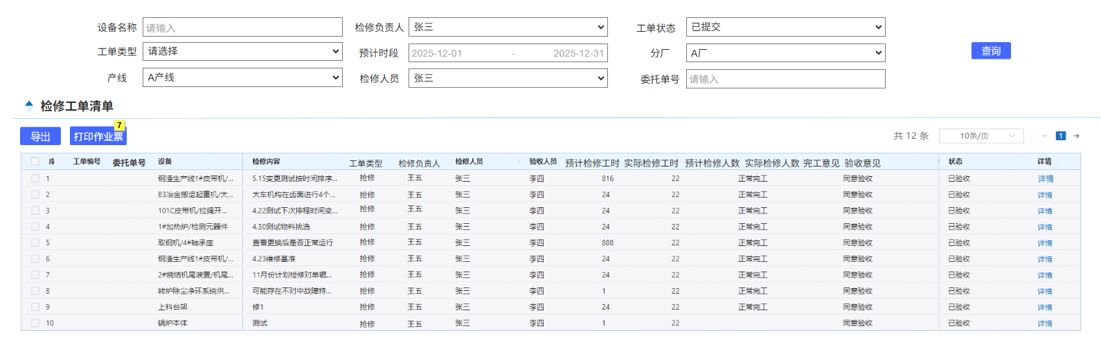
图4.6.9.1-1
图4.6.9.1-2
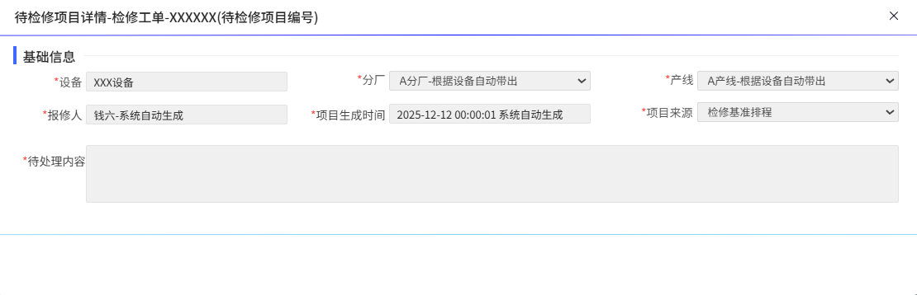
图4.6.9.1-3
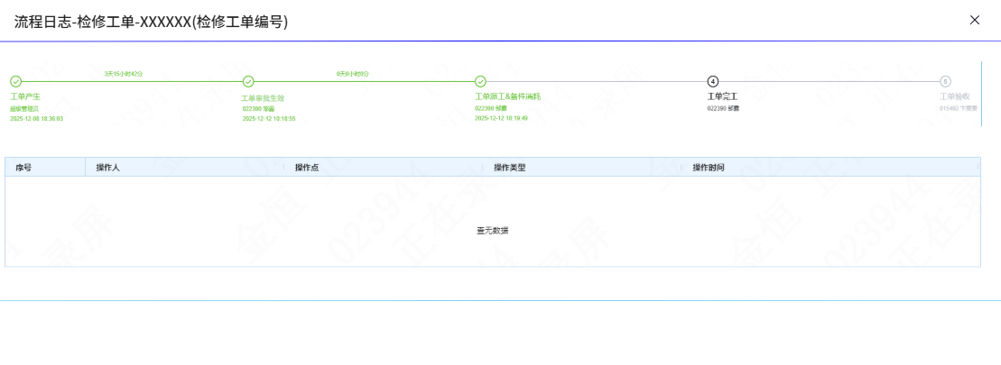
图4.6.9.1-4
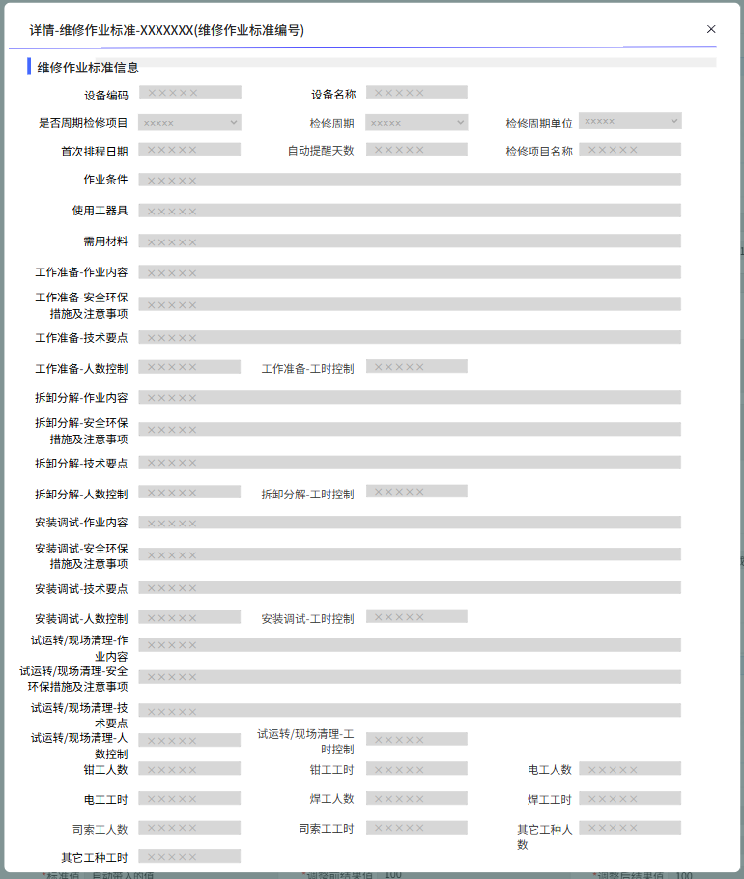
图4.6.9.1-5
1、画面入口：设备智维->检修管理->检修工单跟踪
2、画面功能说明：
序号 | 画面功能 | 功能及逻辑说明 | 备注
1 | 画面初始化 | 分页查询工单数据；  默认条件：每页10条数据  固化条件：按创建时间倒序
2 | 查询 | 筛选项说明：设备名称按最左匹配模糊查询、检修负责人按下拉框键精准匹配、工单状态按下拉框键精准匹配、工单类型按下拉框键精准匹配、分厂按下拉框键精准匹配、产线按下拉框键精准匹配、检修人员按下拉框键精准匹配、委托单号按最左匹配模糊查询、预计时段按预计开始时间和预计结束时间都在此范围内进行查询
3 | 导出 | 约束说明：根据查询条件，导出全量数据，默认仅支持前5000行数据(超出时需提示用户分批导出)
4 | 打印作业票 | 只能单笔数据进行操作；
5 | 详情 | 打开详情弹窗如图4.6.9.1-2；  详情-来源查看弹窗如图4.6.9.1-3；  详情-详情弹窗如图4.6.9.1-5；  详情-查看流程日志弹窗如图4.6.9.1-4；

逻辑处理
业务实体：
序号 | 实体名 | 说明 | 备注
1 | MbTask/工单信息 | 雪花主键  外键instanceId/审批ID，关联审批实例信息  外键taskEqId/设备ID，关联设备信息  外键taskFactoryId/分厂ID，关联分厂信息  外键taskProdLineId/产线ID，关联产线信息  外键taskSourceId/待检修任务ID，关联待检修项目  外键taskPlanId/检修计划ID，关联检修计划信息  外键taskPlanItemId/检修计划待检修项目ID，关联检修计划中待检修项目信息
2 | MbTaskMaterial/工单物料消耗信息 | 雪花主键  外键taskmTaskId/工单ID，关联检修工单信息  外键taskmTrlId/物料ID，关联物料信息
3 | MbTaskEmp/检修工单实际完工人员表 | 雪花主键  外键taskId/工单ID，关联检修工单信息
4 | MbTaskSaftyMeasre/检修工单安全措施表 | 雪花主键  外键taskId/工单ID，关联检修工单信息

业务字典：
序号 | 实体名 | 说明 | 备注
1 | MbTaskStatus  /状态 | A新建  B已提交  C审批中  D已审批  E已派工  F已完工  G已验收  H已消项
2 | MbRespDept/检修负责单位 | A检修事业部  B检修事业部（中科信达）  C检修事业部（诚信安纬）  D擎天液压  E永春环保  F山东冶金设计院
3 | MbTaskIsDanger/是否危险作业 | N否  Y是
4 | MbTaskDangerLevel/危险等级 | A特殊级  B一级  C二级  D三级
5 | MbTaskDangerType/危险类型 | A动火作业  B高处作业  C有限空间作业  D临时吊装作业  E临时用电作业  F燃气设备设施检维修作业  G动土作业  H断路作业  I拆除作业  J同跨天车检修作业  K交叉作业  L其它危险作业：开炉  M其它危险作业：停送能源介质  N其它危险作业：停复产
6 | MbTaskDangerDesc/主要危险 | A物体打击  B车辆伤害  C机械伤害  D起重伤害  E触电  F淹溺  G灼烫  H火灾  I高处坠落  J锅炉爆炸  K容器爆炸  L其他爆炸  M其他伤害  N中毒和窒息  O坍塌
7 | MbTaskSeasure/安全措施 | C1 停机关闭阀门,泄压,做好三方确认,挂停机牌。  H1 持双证上岗,准备有效灭火器,办理动火证明,设专人监护,施工前清理现场易燃物,按照规程操作。  T1 做好安全联络,防护工作。  T2 完工后清理现场,试车无误方可离开。  T3 进入施工现场劳动保护用品要穿戴齐全、规范。  C2 三方确认，停机挂牌后方可施工。  H2 办理动火证，准备有效灭火器，清理易燃物品，持证上岗。  I1 保证工器具完好，做好防护，防止工具坠落。  T4 挂好警示旗。  T5 拉警戒线，设监护人。  I2 做好安全防护，防止物品、割除物、焊渣下落。  I3 检修时系好安全带。  M1 做好防暑降温工作。  T6 施工前、后清点人员。  N1 做好通风及工作区域有害有毒气体的检测，合格后方可进入。  M2 做好防尘措施。  G1 防止高温烫伤。  T7 关闭阀门，泄压，做好三方确认，挂停机牌。  T8 做好安全联络、防护工作。  T9 施工后清理现场，试车无误检修人员方可离开。  T10 备接油盆儿，将废油倒入指定容器内。  T11 将管线接口封好，防止异物进入。  T12 施工人员配戴护目镜。  T13 严禁汽车吊大臂下通过、施工。  T14 野外作业，做好防风、雨、雪等措施。  N2 远离放射物及有害有毒气体源点。  D1 准备起重工器具，检查完好性。  D2 严格执行“十不吊，五不挂”。  D3 严禁在吊物下通过、施工。  O1 做好安全支撑，加固牢靠。  I4 封锁危险通道，制作安全防护护栏。  H3 使用后的灭火器放回原地点。  T15 检修人员必须持证上岗。  E1 有高于安全电压存在，严禁带电作业进行维修。  E2 电气检修、维修作业及危险工作严禁单独作业。  E3 检修工作时，必须先停电、验电。  M3 辐射区域检修先同操作人员联系，防止误操作。  E4 变、配电所的电气操作必须两人进行、一人监护、一人操作。  T16 严格执行厂停送电制度。  A1 注意高空坠落物品。  I5 高空作业自备安全带。  I6 坑沟釜池增加防护，拉警戒线，专人监护。  I7 严格按照《电气施工规范》进行施工。  E5 严格按照《电气试验规范》进行操作。  E6 停电、验电、封挂地线、设遮拦、挂牌。  E7 施工完毕后，摇测绝缘。  E8 停电施工，注意带电部位。  E9 禁止用带油污的手套接触接线端子。  T17 施工完毕后，及时恢复安全设施。  E10 动火作业不得损伤周边电缆。  E11 电气柜内施工，不得遗留螺丝。  E12 电气柜内作业要对上口进行验电。  E13 电气焊作业要求双线到位，线缆无裸露。  E14 同步交流电机内作业不能携带易燃、金属物品。  E15 使用电动工具必须检查漏电保护器有效，穿戴好绝缘及防护装备。  D4 指吊人员要持证上岗，穿戴指吊服。  T18 点检员确认施工人员全部撤离后，摘牌开启阀台试车。  M4 流体管线接口拆除后做好清洁保护，防止异物进入。  C3 检修后试车要有专人维护，任何人不得进入现场。  C4 检修前确认设备停到安全位置。  T19 施工完毕护栏恢复，油管紧固，地面清理干净。  E16 直流电机内作业不能携带易燃、金属物品。  M5 辐射区域检修时若开射源需拉警戒带，防止其他人员误入。  G2 检修激光测速仪时要防止激光直接照射眼睛。  T20 做好介质液体的安全收集、防止污染的措施。  N3 进入煤气及燃气现场范围施工应佩带经过定期检测的燃泄露报警仪。施工人员要经过专门培训，并取得相应的施工资质。  G3 对余热炉管路施工时，应注意避免高压过热蒸汽造成人身伤害。施工人员要经过专门培训，并取得相应的施工资质。  M6 进入辐射区域检修前，要先用射线检测仪检测射源是否有泄漏，无泄漏方可进入检修。  D5 吊装用具应合理选用并经常检查，吊装有专人指挥。  T21 对项目工程区域内的坑、井、孔，高压电气设备，易燃易爆场所等必须设立围栏，盖板及危险标志；夜间施工应设信号灯，必要时指派专人日夜守护。  T22 施工现场夜晚施工时，应有足够的照明并指派电工值班维护。  T23 施工现场易燃、易爆、有毒物资的存放（如汽油、柴油、油漆和酸性溶液等）必须设库专人保管，并设置明显的标记。  D6 进入现场进行施工的工机具（如倒链，千斤顶等）应保持完好，进场后还应进行安全检查。合格后方能使用。  L1 氧气瓶，乙炔瓶在使用时不能放在一起，两者之间的距离至少5米，氧气瓶和乙炔瓶必须符合国家标准。  H4 油漆及其它易燃品的临时堆放场所必须配备灭火器等消防器材，并保持出口畅通。  E17 用现场检修电源必须配备专用插头，不允许临时搭接线缆。  C5 穿孔前台垫导槽项目，在导槽升至高位后，须做好支撑防止导槽下遛，然后再进行施工。  I8 出炉辊道施工，在辊道拆除后，在辊道冲渣沟坑洞处做好防护。  C6 穿孔辊下线后，如果停液压站，需将穿孔大轴轴支撑底部加焊支撑。  A2 三辊定心更换时，要等下线件吊离现场后再进行安装底面的清理工作。  C7 顶杆未拆除，严禁对齿条平辊道和顶杆支撑辊实施项目施工。  G4 热区停机后先进行冷却降温再进行施工，以免烫伤。  C8 毛管小车拨料钩放置低位再进行检修施工。  G5 炉门施工，施工人员穿戴隔热服。  T24 各种工机具必须设专人管理，严格按照该工机具的安全操作说明书进行操作。并进行定期维护和检修，保持工机具处于良好状态。各种工机具及其传动部分，必须装设防护装置。  T25 设专职监护人。
8 | MaMfStdDataType/标准类型 | 1 定性 2 定量
9 | MbIsPass/是否合格 | Y合格 N 不合格

业务规则：
序号 | 规则名 | 说明 | 备注
1 | 打印作业票规则 | 1.1、打印作业票用帆软报表进行绘制；  1.2、一个工单对应一个作业票；  1.3、打印作业票时若没有委托单号，则需生成委托单号，并将委托单号作为工单信息进行数据更新；若已经有委托单号，就不在重复生成委托单号；

相关影响
无

创效项目申报

画面设计
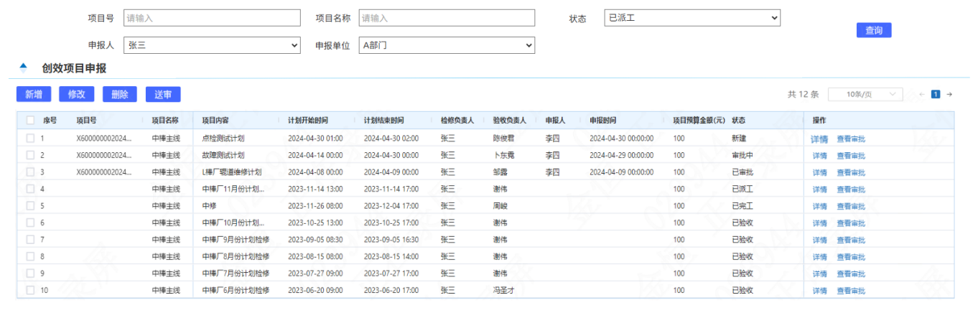
图4.6.10.1-1
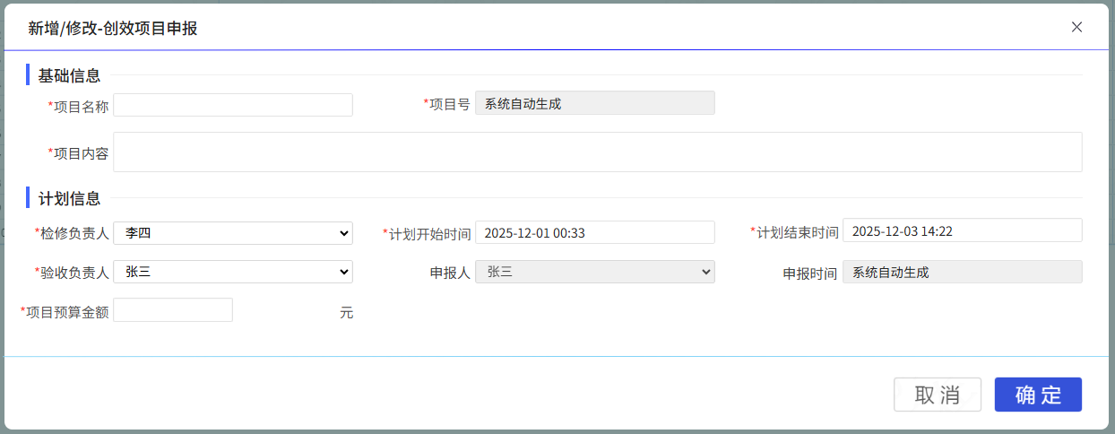
图4.6.10.1-2
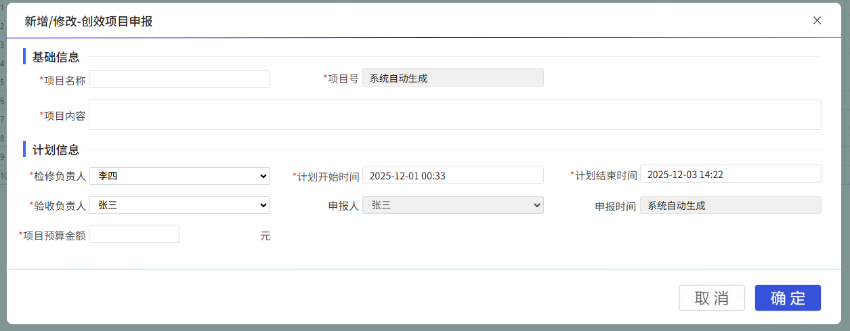
图4.6.10.1-3
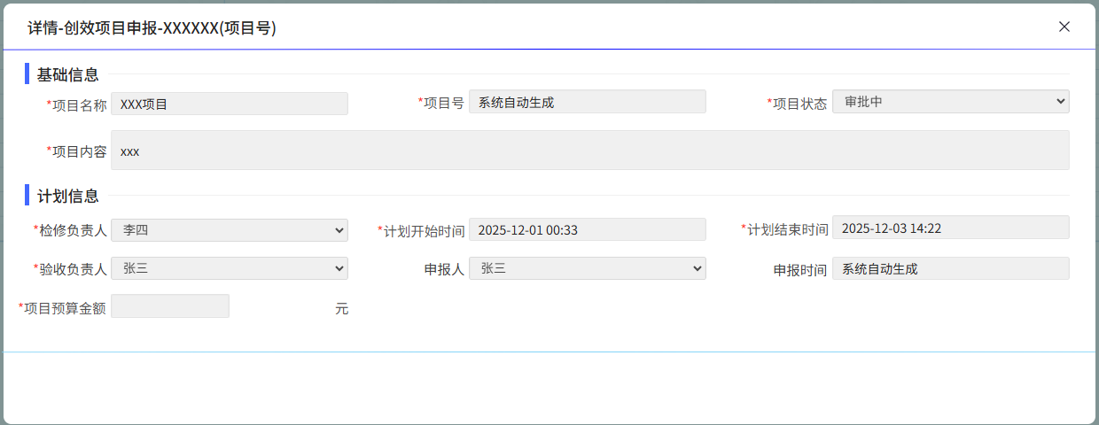
图4.6.10.1-4
1、画面入口：设备智维->检修管理->创效项目申报
2、画面功能说明：
序号 | 画面功能 | 功能及逻辑说明 | 备注
1 | 画面初始化 | 分页查询创效项目申报数据；  默认条件：每页10条数据  固化条件：按创建时间倒序
2 | 查询 | 筛选项说明：项目号按最左匹配模糊查询、项目名称按最左匹配模糊查询、状态按下拉框键精准匹配、申报人按下拉框键精准匹配、申报单位按下拉框键精准匹配
3 | 新增 | 打开新增弹窗如图4.6.10.1-2；  表单说明：红色星号为必填、置灰输入框为系统自动生成/前端自动计算/自动带出；计划开始时间、计划结束时间只能选择当日及以后的时间；
4 | 修改 | 打开修改弹窗如图4.6.10.1-3；  表单说明：红色星号为必填、置灰输入框为系统自动生成/前端自动计算/自动带出；计划开始时间、计划结束时间只能选择当日及以后的时间；  权限说明：仅“新建”状态的数据允许修改
5 | 删除 | 可多选后批量删除  权限说明：仅“新建”状态的数据允许删除
6 | 送审 | 权限说明：仅“新建”状态创效项目申报数据允许送审
7 | 详情 | 打开修改弹窗如图4.6.10.1-4；
8 | 查看审批 | 权限说明：仅非“新建”状态创效项目申报数据允许查看审批

逻辑处理
业务实体：
序号 | 实体名 | 说明 | 备注
1 | MbefficProject/创效项目申报信息 | 雪花主键  外键instanceId/审批ID，关联审批实例信息

业务字典：
序号 | 实体名 | 说明 | 备注
1 | MbeffpStatus/状态 | A新建 B 审批中 C 已审批 D已派工 E已完工 F已验收

业务规则：
序号 | 规则名 | 说明 | 备注
1 | 状态 | 1.1、新建->审批中（送审）  1.2、审批中->已审批（审批通过）  1.3、审批中->新建（审批驳回/终止/撤回）  1.4、已审批->已派工（派工）  1.5、已派工->已完工（完工）  1.6、已完工->已验收（验收）

相关影响
无

创效项目完工

画面设计
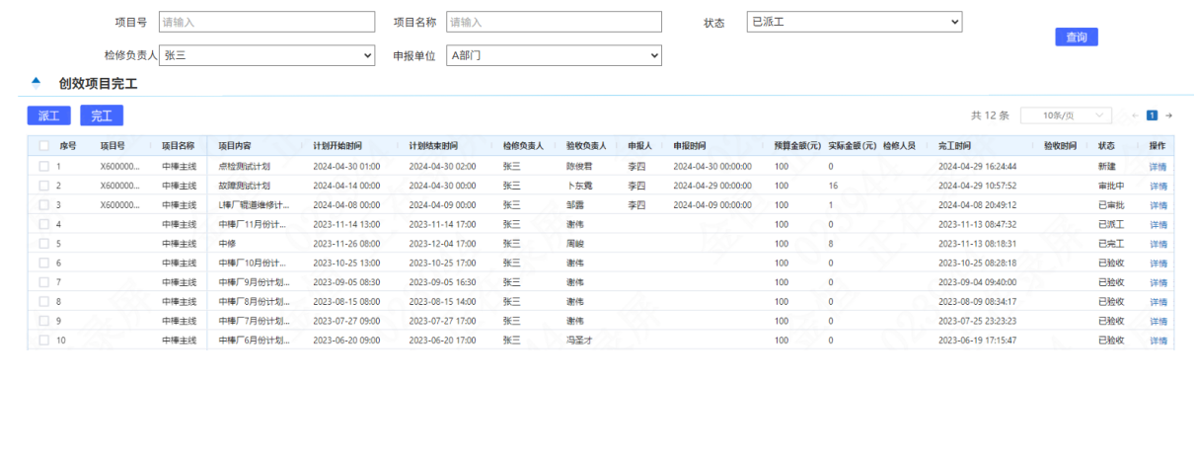
图4.6.11.1-1
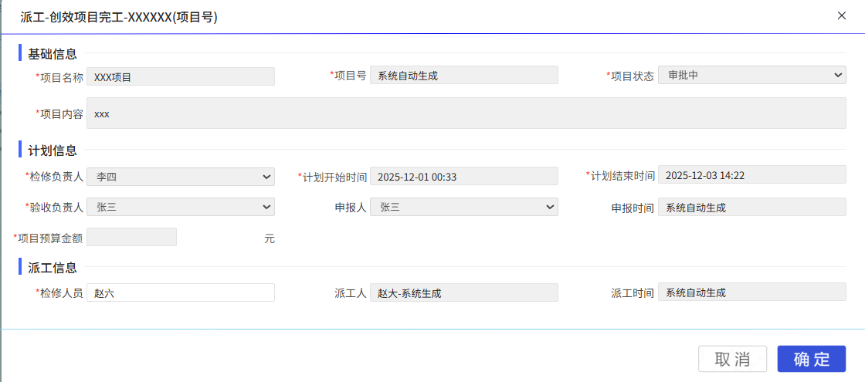
图4.6.11.1-2
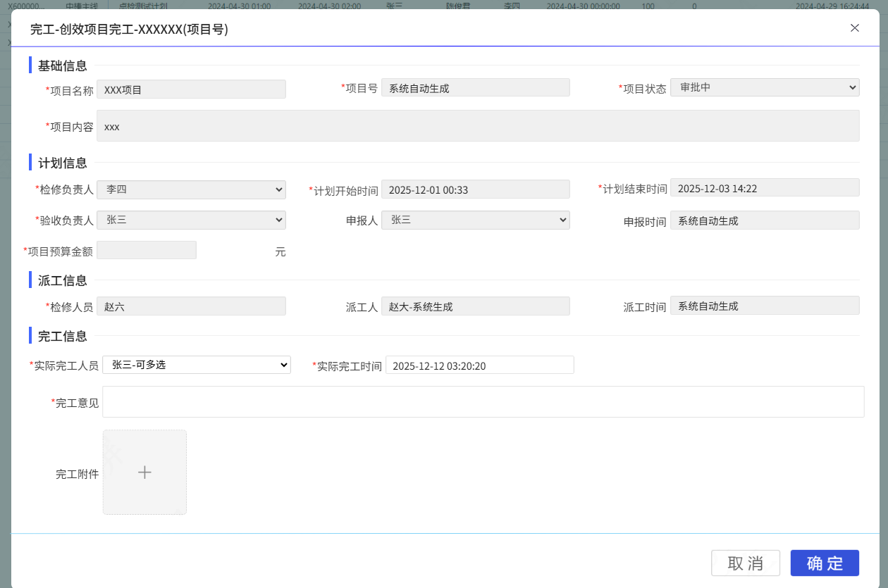
图4.6.11.1-3
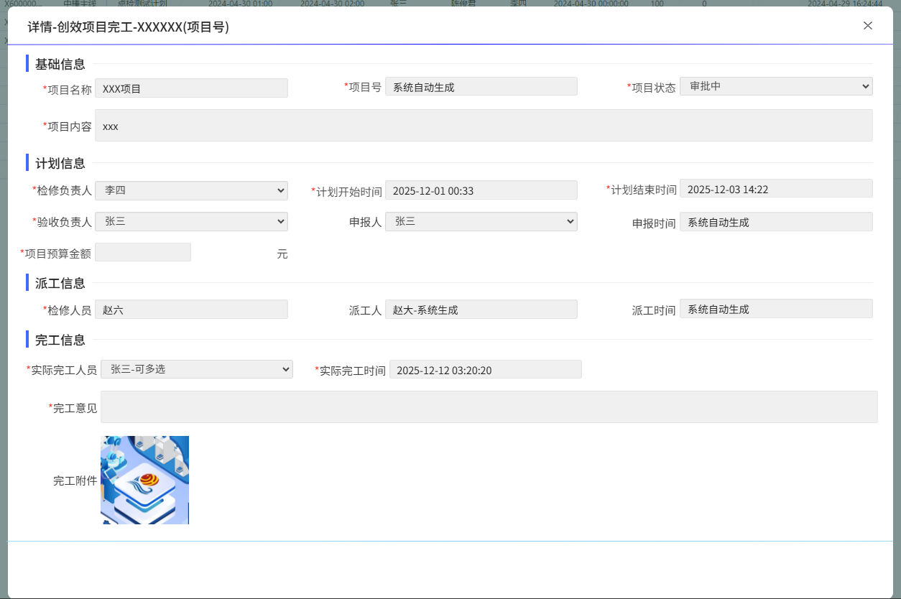
图4.6.11.1-4
1、画面入口：设备智维->检修管理->创效项目完工
2、画面功能说明：
序号 | 画面功能 | 功能及逻辑说明 | 备注
1 | 画面初始化 | 分页查询创效项目完工数据；  默认条件：每页10条数据  固化条件：按创建时间倒序
2 | 查询 | 筛选项说明：项目号按最左匹配模糊查询、项目名称按最左匹配模糊查询、状态按下拉框键精准匹配、申报人按下拉框键精准匹配、申报单位按下拉框键精准匹配
3 | 派工 | 打开派工弹窗如图4.6.11.1-2；  表单说明：红色星号为必填、置灰输入框为系统自动生成/前端自动计算/自动带出  权限说明：仅“已审核”状态数据允许派工
4 | 完工 | 打开修改弹窗如图4.6.11.1-3；  表单说明：红色星号为必填、置灰输入框为系统自动生成/前端自动计算/自动带出；实际完工时间，只能挑选派工时间以后，当前时间之前的时间，不能选以后的时间；  权限说明：仅“已派工”状态的数据允许完工
5 | 详情 | 打开详情弹窗如图4.6.11.1-4；

逻辑处理
业务实体：
序号 | 实体名 | 说明 | 备注
1 | MbefficProject/创效项目申报信息 | 雪花主键  外键instanceId/审批ID，关联审批实例信息

业务字典：
序号 | 实体名 | 说明 | 备注
1 | MbeffpStatus/状态 | A新建 B 审批中 C 已审批 D已派工 E已完工 F已验收

业务规则：
序号 | 规则名 | 说明 | 备注
1 | 状态 | 1.1、新建->审批中（送审）  1.2、审批中->已审批（审批通过）  1.3、审批中->新建（审批驳回/终止/撤回）  1.4、已审批->已派工（派工）  1.5、已派工->已完工（完工）  1.6、已完工->已验收（验收）

相关影响
无

创效项目验收

画面设计
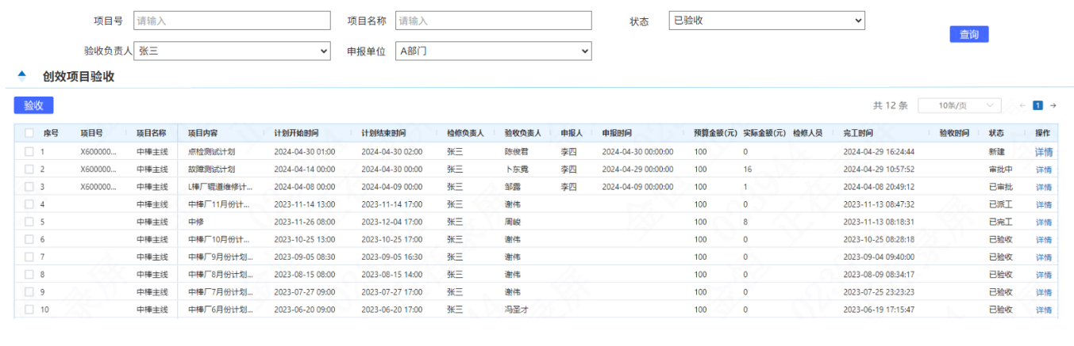
图4.6.12.1-1
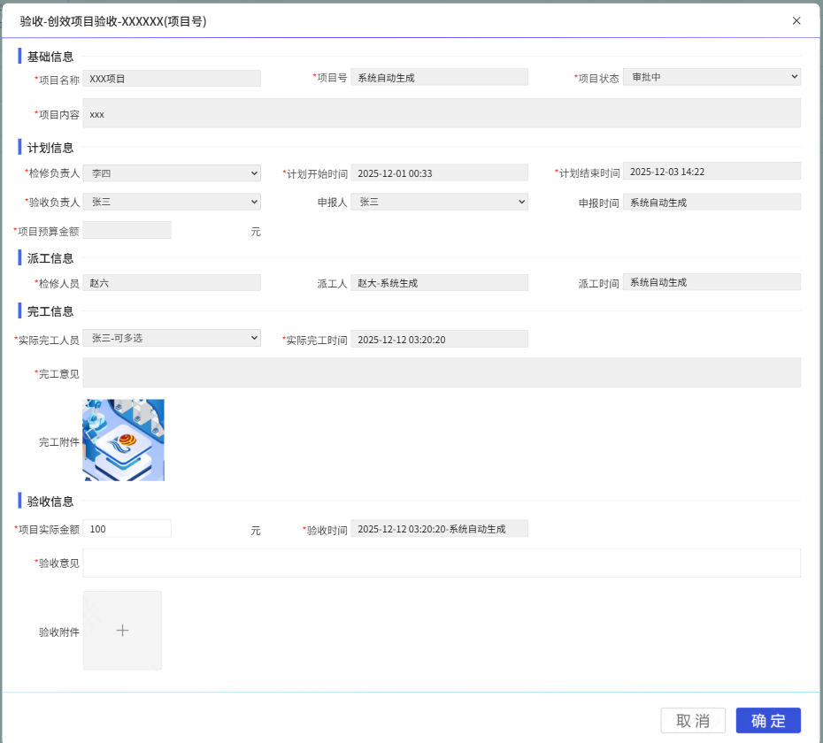
图4.6.12.1-2
1、画面入口：设备智维->检修管理->创效项目验收
2、画面功能说明：
序号 | 画面功能 | 功能及逻辑说明 | 备注
1 | 画面初始化 | 分页查询创效项目验收数据；  默认条件：每页10条数据  固化条件：按创建时间倒序
2 | 查询 | 筛选项说明：项目号按最左匹配模糊查询、项目名称按最左匹配模糊查询、状态按下拉框键精准匹配、申报人按下拉框键精准匹配、申报单位按下拉框键精准匹配
3 | 验收 | 打开验收弹窗如图4.6.12.1-2；  表单说明：红色星号为必填、置灰输入框为系统自动生成/前端自动计算/自动带出  权限说明：仅“已完工”状态的数据允许验收
4 | 详情 | 打开详情弹窗如图4.6.12.1-3；

逻辑处理
业务实体：
序号 | 实体名 | 说明 | 备注
1 | MbefficProject/创效项目申报信息 | 雪花主键  外键instanceId/审批ID，关联审批实例信息

业务字典：
序号 | 实体名 | 说明 | 备注
1 | MbeffpStatus/状态 | A新建 B 审批中 C 已审批 D已派工 E已完工 F已验收

业务规则：
序号 | 规则名 | 说明 | 备注
1 | 状态 | 1.1、新建->审批中（送审）  1.2、审批中->已审批（审批通过）  1.3、审批中->新建（审批驳回/终止/撤回）  1.4、已审批->已派工（派工）  1.5、已派工->已完工（完工）  1.6、已完工->已验收（验收）

相关影响
无

备件管理

功能描述
集成产销质财系统，对接其备件库存板块，加强备件管理能力，对关键备件、事故备件、机旁库存、中心库存、备件上下线记录追溯管理。提供日常备件库存、消耗相关查询功能，以及备件、设备相关的管理建议。

非功能性描述
1) 性能指标
在备件管理相关数量10W量级以下，台账、单据信息读写不超过3秒（服务器资源充足情形）。
2）安全性要求
为了防止文件上传漏洞，涉及到上传附件文件需要进行对应的检查和校验：
上传文件需要限制格式（同时校验MIME Type及后缀类型）：jpg、png、pdf、doc、docx、xls、xlsx；文件大小限制为小于等于50M。

内部交互流程
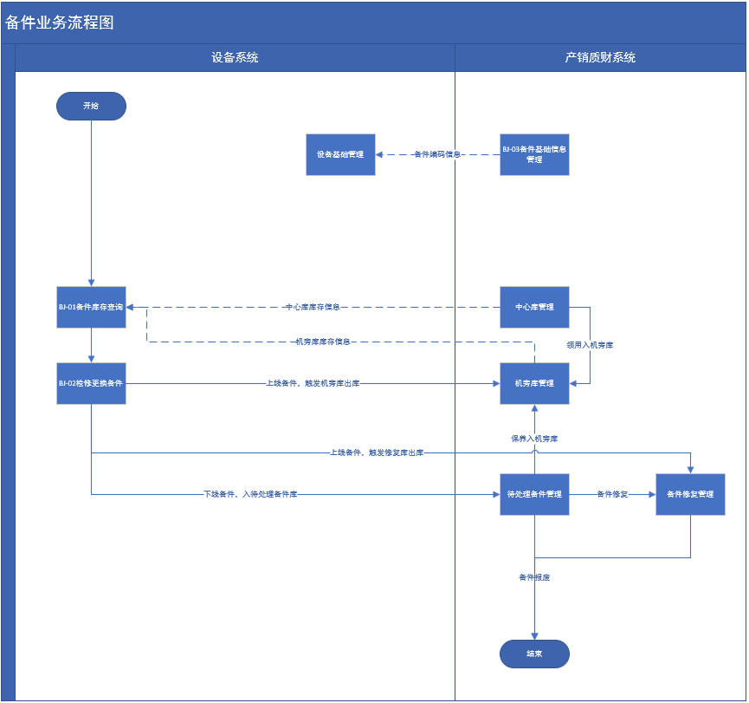
业务流程 | 业务对象 | 业务流程描述
关键备件管理 | 关键备件管理 | 管理员在关键备件管理页面维护跟踪关键备件台账信息
事故备件管理 | 事故备件管理 | 管理员在事故备件管理页面维护跟踪事故备件台账信息
机旁库库存查询 | 机旁库库存查询 | 管理员在机旁库库存查询页面对机旁库存进行查询
中心库库存查询 | 中心库库存查询 | 管理员在中心库库存查询页面对中心库库存进行查询
设备备件包 | 设备备件包 | 管理员在设备备件包页面查询备件物料信息与设备的绑定关系

事故备件管理

画面设计
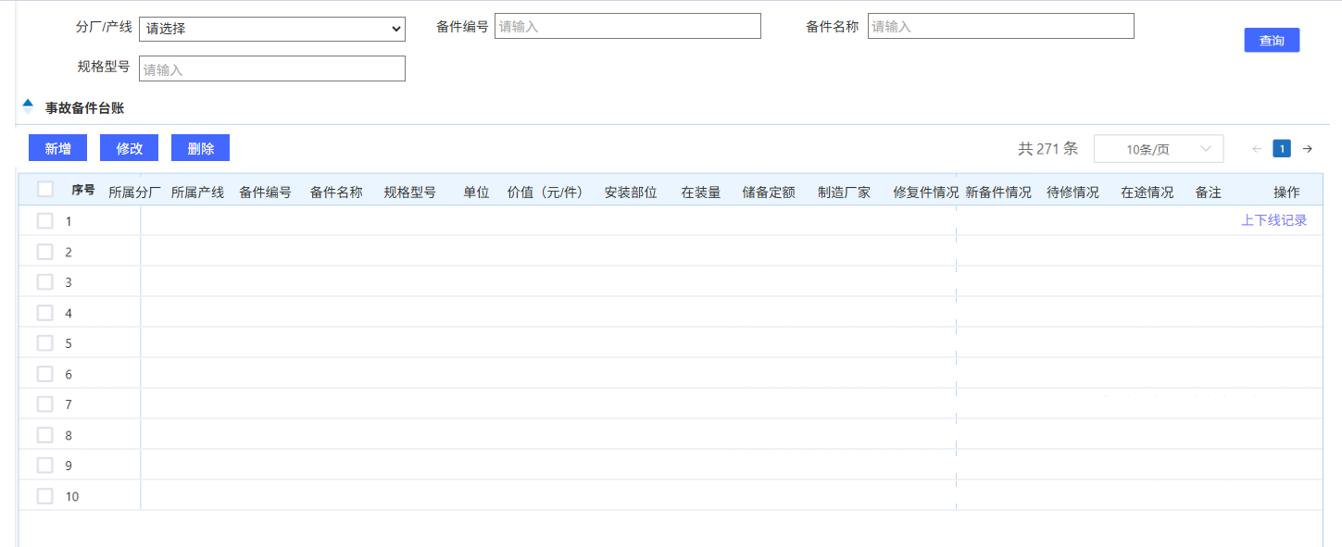
图4.7.4.1-1
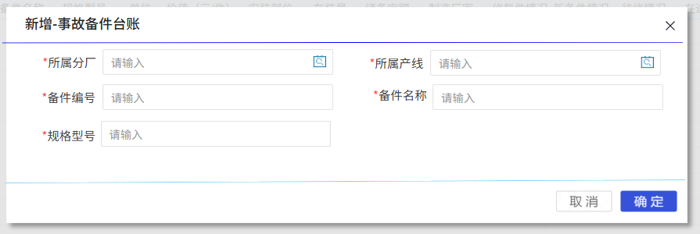
图4.7.4.1-2
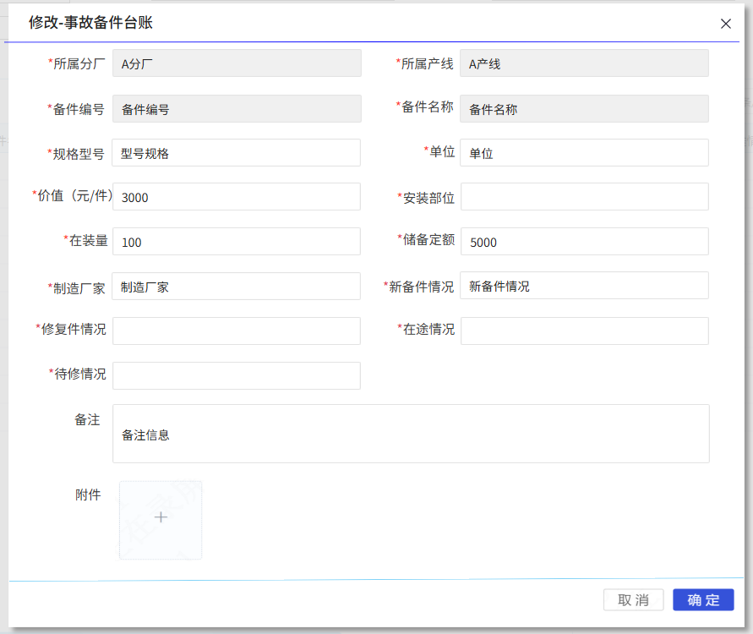
图4.7.4.1-3
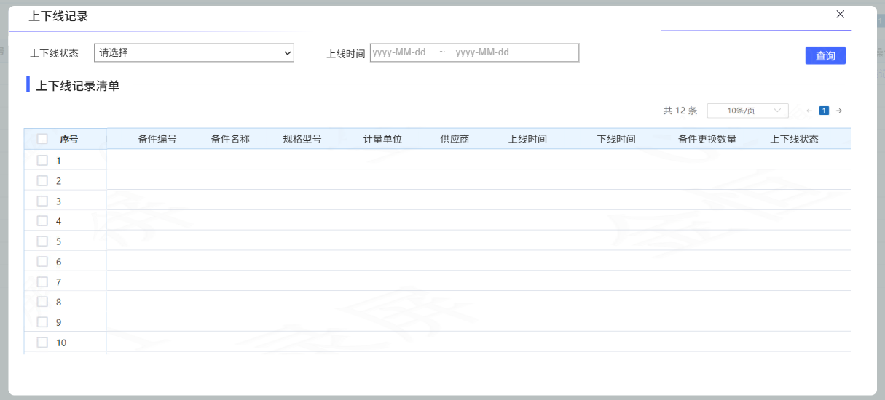
图4.7.4.1-4
1、画面入口：设备智维->备件管理->事故备件台账
2、画面功能说明：
序号 | 画面功能 | 功能及逻辑说明 | 备注
1 | 画面初始化 | 分页查询事故备件数据；  默认条件：每页10条数据  固化条件：按创建时间倒序
2 | 查询 | 筛选项说明：所属分厂按最左匹配模糊查询、备件编号按最左匹配模糊查询、备件名称按最左匹配模糊查询、规格型号按最左匹配模糊查询
3 | 新增 | 打开新增弹窗如图4.7.4.1-2；  表单说明：红色星号为必填、置灰输入框为系统自动生成/前端自动计算/自动带出
4 | 修改 | 打开修改弹窗如图4.7.4.1-3；  表单说明：红色星号为必填、置灰输入框为系统自动生成/前端自动计算/自动带出
5 | 删除 | 可多选后批量删除
6 | 上下线记录 | 打开修改弹窗如图4.7.4.1-4；

逻辑处理
业务实体：
序号 | 实体名 | 说明 | 备注
1 | MhAccidentEqpart/事故备件信息 | 雪花主键  外键eqpartDeptId/所属分厂，关联分厂信息

业务字典：
序号 | 实体名 | 说明 | 备注
1 | MoitemBoxCheckUnit  /上下线状态 | A KG B L

业务规则：
序号 | 规则名 | 说明 | 备注
1 | 新增规则 | 新增时，录入分厂、产线、备件编码、备件名称、规格型号后通过备件编码和规格型号从产销系统匹配其他信息，优先用备件编码，若备件编码匹配不到信息，就用规格型号进行匹配，若仍匹配不到信息，则对应信息就暂时为空；

相关影响
无

关键备件管理

画面设计
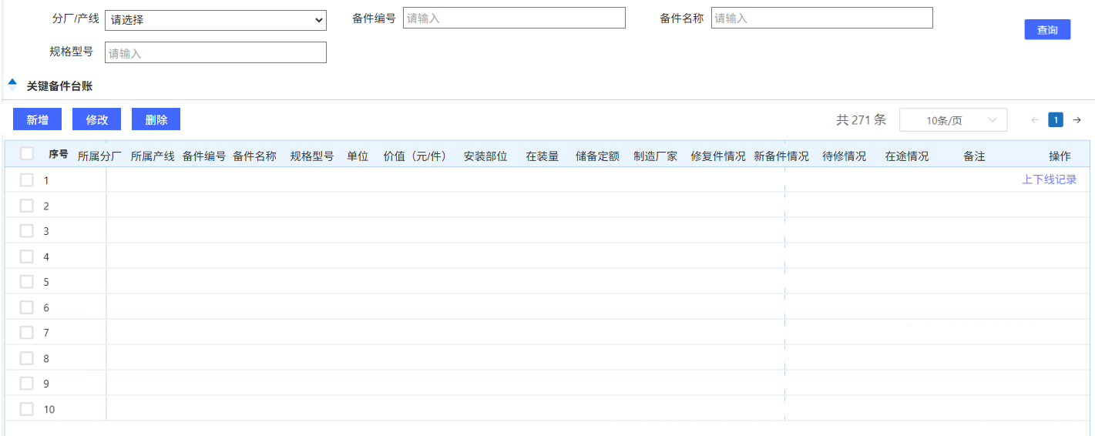
图4.7.5.1-1
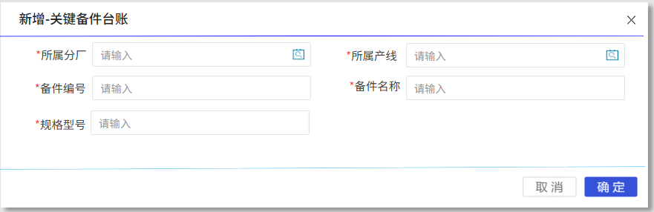
图4.7.5.1-2
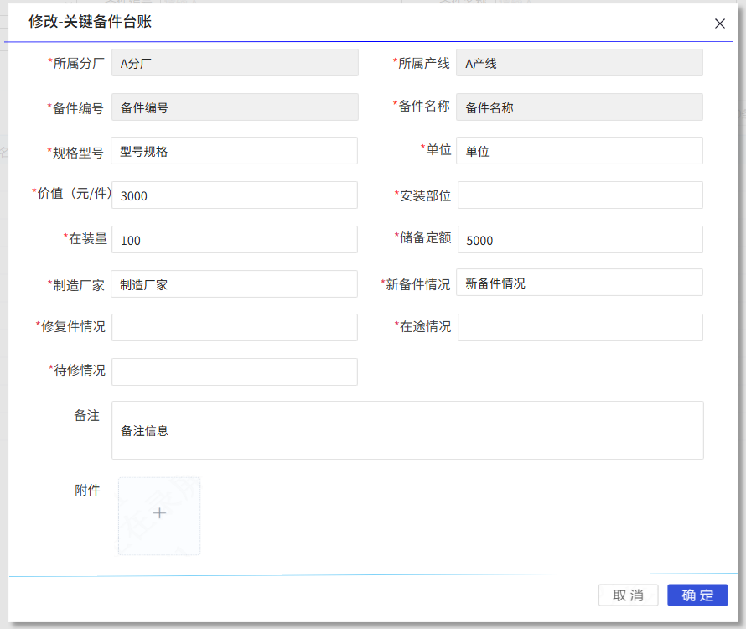
图4.7.5.1-3
图4.7.5.1-4
1、画面入口：设备智维->备件管理->关键备件台账
2、画面功能说明：
序号 | 画面功能 | 功能及逻辑说明 | 备注
1 | 画面初始化 | 分页查询关键备件信息数据；  默认条件：每页10条数据  固化条件：按创建时间倒序
2 | 查询 | 筛选项说明：所属分厂按最左匹配模糊查询、备件编号按最左匹配模糊查询、备件名称按最左匹配模糊查询、规格型号按最左匹配模糊查询
3 | 新增 | 打开新增弹窗如图4.7.5.1-2；  表单说明：红色星号为必填、置灰输入框为系统自动生成/前端自动计算/自动带出
4 | 修改 | 打开修改弹窗如图4.7.5.1-3；  表单说明：红色星号为必填、置灰输入框为系统自动生成/前端自动计算/自动带出
5 | 删除 | 可多选后批量删除
6 | 上下线记录 | 打开上下线弹窗如图4.7.5.1-4；

逻辑处理
业务实体：
序号 | 实体名 | 说明 | 备注
1 | MhAccidentEqpart/关键备件信息 | 雪花主键  外键eqpartDeptId/所属分厂，关联分厂信息

业务字典：
序号 | 实体名 | 说明 | 备注
1 | MoitemBoxCheckUnit  /上下线状态 | A KG B L

业务规则：
序号 | 规则名 | 说明 | 备注
1 | 新增规则 | 新增时，录入分厂、产线、备件编码、备件名称、规格型号后通过备件编码和规格型号从产销系统匹配其他信息，优先用备件编码，若备件编码匹配不到信息，就用规格型号进行匹配，若仍匹配不到信息，则对应信息就暂时为空；

相关影响
无

机旁库库存查询

画面设计
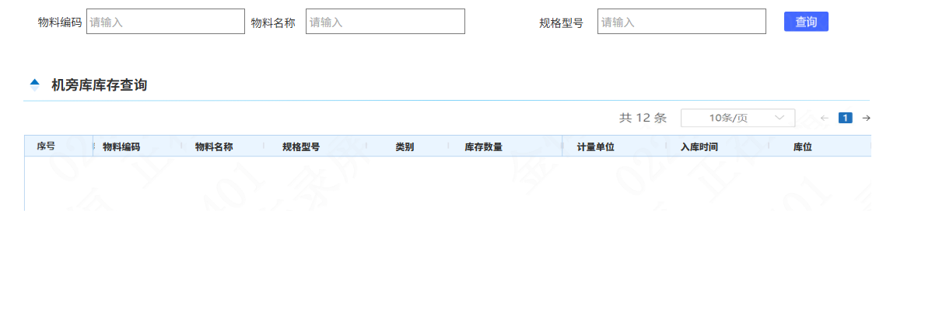
图4.7.6.1-1
1、画面入口：设备智维->备件管理->机旁库库存查询
2、画面功能说明：
序号 | 画面功能 | 功能及逻辑说明 | 备注
1 | 画面初始化 | 分页查询机旁库库存数据；  默认条件：每页10条数据  固化条件：按创建时间倒序
2 | 查询 | 筛选项说明：物料编码按最左匹配模糊查询、物料名称按最左匹配模糊查询、规格型号按最左匹配模糊查询

逻辑处理
业务实体：
无
业务字典：
无
业务规则：
无

相关影响
机旁库库存信息来自产销系统，此信息页面仅通过数据接口查询。

中心库库存查询

画面设计
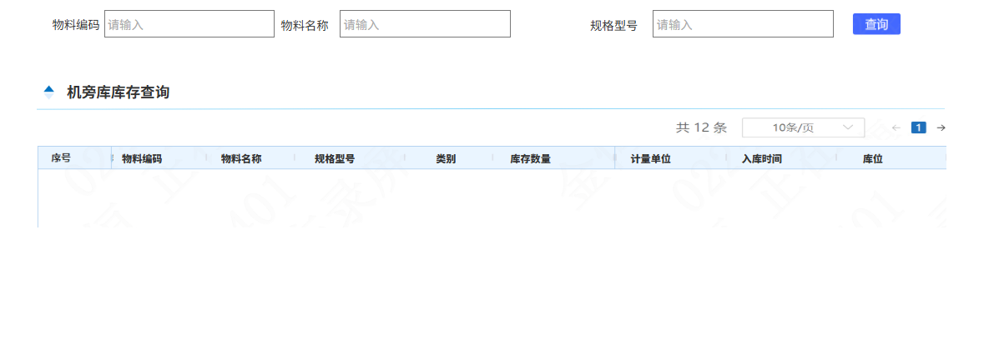
图4.7.7.1-1
1、画面入口：设备智维->备件管理->中心库存查询
2、画面功能说明：
序号 | 画面功能 | 功能及逻辑说明 | 备注
1 | 画面初始化 | 分页查询机旁库库存数据；  默认条件：每页10条数据  固化条件：按创建时间倒序
2 | 查询 | 筛选项说明：物料编码按最左匹配模糊查询、物料名称按最左匹配模糊查询、规格型号按最左匹配模糊查询

逻辑处理
业务实体：
无
业务字典：
无
业务规则：
无

相关影响
中心库存信息来自产销系统，此信息页面仅通过数据接口查询。

设备备件包

画面设计
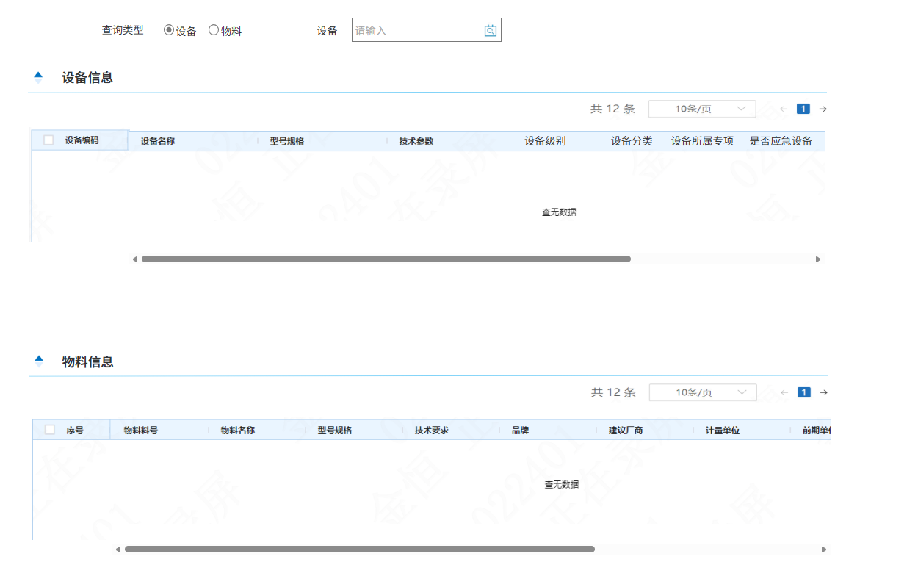
图4.7.8.1-1
1、画面入口：设备智维->备件管理->设备备件包
2、画面功能说明：
序号 | 画面功能 | 功能及逻辑说明 | 备注
1 | 画面初始化 | 分页查询事故备件数据；  默认条件：每页10条数据  固化条件：按创建时间倒序
2 | 查询 | 筛选项说明：设备按选择项精准查询、物料按最左匹配模糊查询

逻辑处理
业务实体：
序号 | 实体名 | 说明 | 备注
1 | MhEq/设备基础资料 | 雪花主键  外键orgLevel1Id所属厂ID，分厂信息  外键orgLevel2Id/所属产线ID，关联产线信息

业务字典：
无
业务规则：
序号 | 规则名 | 说明 | 备注
1 | 查询规则 | 按设备查询时，展示所选设备及下属设备对应物料；  按物料查询时，展示所选物料对应设备；

相关影响
无

油品化验管理

功能描述
维护油品类别、油品清单、油箱清单，根据油品检测标准，加强油品的周期检化验管理，确保油品质量达标，延长油品使用周期。

非功能性描述
1) 性能指标
在油品化验管理相关数量10W量级以下，台账、单据信息读写不超过3秒（服务器资源充足情形）。
2）安全性要求
为了防止文件上传漏洞，涉及到上传附件文件需要进行对应的检查和校验：
上传文件需要限制格式（同时校验MIME Type及后缀类型）：jpg、png、pdf、doc、docx、xls、xlsx；文件大小限制为小于等于50M。

内部交互流程
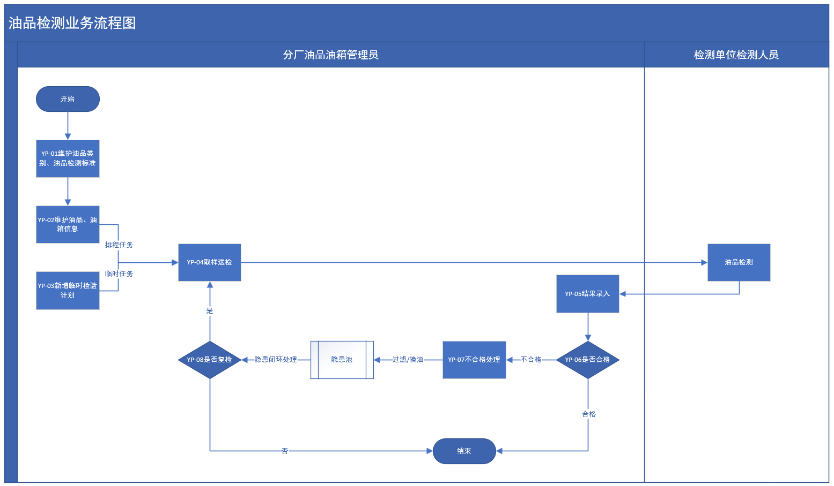
业务流程 | 业务对象 | 业务流程描述
维护油品类别 | 油品类别 | 管理员在油品页面维护油品类别信息
维护油品检测标准 | 油品检测标准 | 管理员在油品检测标准页面维护检测标准信息
维护油品信息 | 油品清单 | 管理员在油品清单页面维护油品信息
维护油箱信息 | 油箱清单 | 管理员在油箱清单页面维护油箱信息
新增临时检验计划 | 油品检测计划 | 管理员在油品检测计划页面维护添新增临时检验计划并进行送检
结果录入 | 油品检测计划 | 管理员在油品检测计划页面按照检测结果逐个录入
是否合格 | 油品检测计划 | 根据检测结果并结合油品检测标准，系统自动判定是否合格
不合格处理 | 油品检测计划 | 分厂油品油箱管理员进行不合格处理（过滤/换油），不合格处理需进隐患池，隐患闭环处理后进行下一步是否需要复检判断流程
是否复检 | 点检任务管理 | 分厂油品油箱管理员选择是否需要复检，复检之后登记复检结果，不需要复检的，系统默认检测计划为合格。

油品类别

画面设计
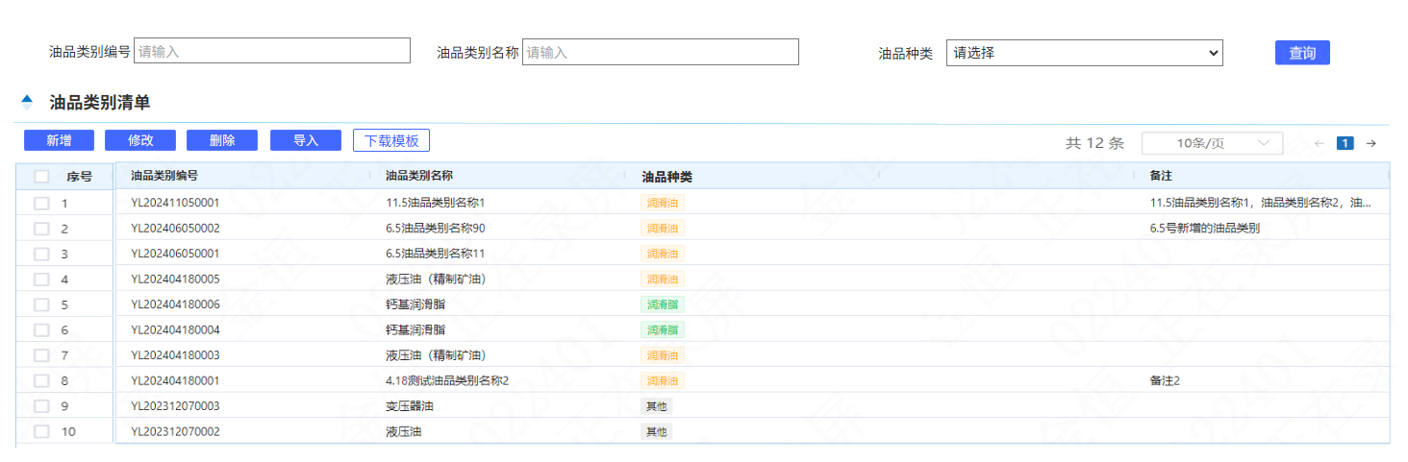
图4.8.4.1-1
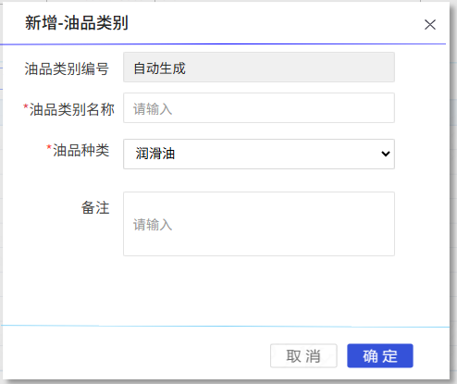
图4.8.4.1-2
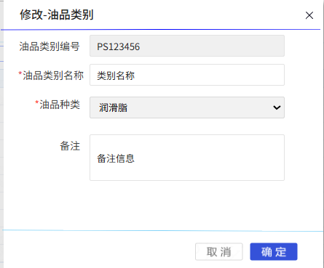
图4.8.4.1-3
1、画面入口：设备智维->油品化验管理->油品类别
2、画面功能说明：
序号 | 画面功能 | 功能及逻辑说明 | 备注
1 | 画面初始化 | 分页查询油品类别数据；  默认条件：每页10条数据  固化条件：按创建时间倒序
2 | 查询 | 筛选项说明：油品类别编号按最左匹配模糊查询、油品类别名称按最左匹配模糊查询、油品种类按下拉框键精准匹配
3 | 新增 | 打开新增弹窗如图4.8.4.1-2；  表单说明：红色星号为必填、置灰输入框为系统自动生成/前端自动计算/自动带出  约束说明：同一油品种类，油品名称不可重复
4 | 修改 | 打开修改弹窗如图4.8.4.1-3；  表单说明：红色星号为必填、置灰输入框为系统自动生成/前端自动计算/自动带出  约束说明：同一油品种类，油品名称不可重复；油品种类不允许更改；
5 | 删除 | 可多选后批量删除；  约束说明：有对应的油品关联关系，不允许删除；
6 | 导入 | 约束说明：仅支持“下载模板”下载的文件格式、导入文件仅识别第一个sheet页数据、导入文件仅识别前2000行数据(超出时需提示用户分批导入)
7 | 下载模板 | 无

逻辑处理
业务实体：
序号 | 实体名 | 说明 | 备注
1 | MoOilCheckType/油品类别信息 | 雪花主键

业务字典：
序号 | 实体名 | 说明 | 备注
1 | MoOilType/油品种类 | A给油脂油 B给油脂脂 C液压油 D变压器油

业务规则：
序号 | 规则名 | 说明 | 备注
1 | 修改/删除规则 | 1.1、不允许修改油品种类；  1.2、若删除时与油品清单有关联关系，则不允许删除；

相关影响
无

油品清单

画面设计
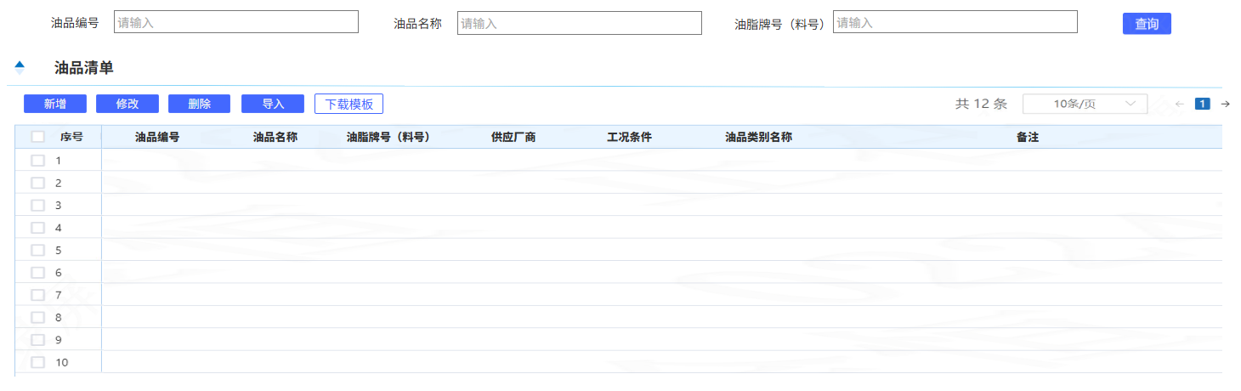
图4.8.4.1-1
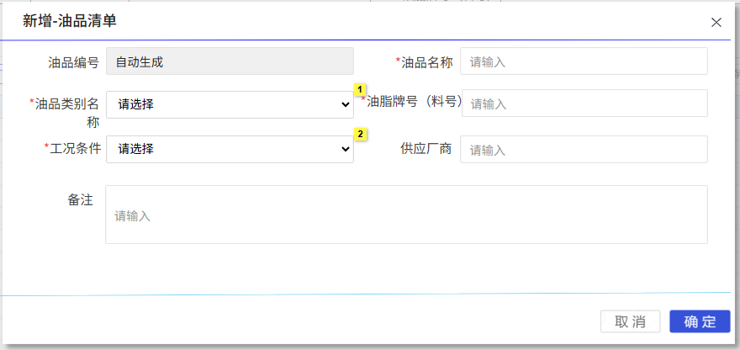
图4.8.4.1-2
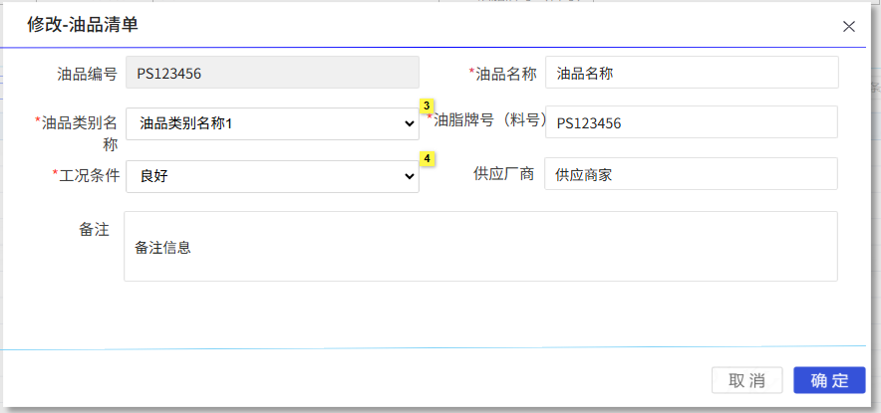
图4.8.4.1-3
1、画面入口：设备智维->油品化验管理->油品清单
2、画面功能说明：
序号 | 画面功能 | 功能及逻辑说明 | 备注
1 | 画面初始化 | 分页查询油品清单数据；  默认条件：每页10条数据  固化条件：按创建时间倒序
2 | 查询 | 筛选项说明：油品编号按最左匹配模糊查询、油品名称按最左匹配模糊查询、油脂牌号（料号）按最左匹配模糊查询
3 | 新增 | 打开新增弹窗如图4.8.4.1-2；  表单说明：红色星号为必填、置灰输入框为系统自动生成/前端自动计算/自动带出
4 | 修改 | 打开修改弹窗如图4.8.4.1-3；  表单说明：红色星号为必填、置灰输入框为系统自动生成/前端自动计算/自动带出；
5 | 删除 | 可多选后批量删除；
6 | 导入 | 约束说明：仅支持“下载模板”下载的文件格式、导入文件仅识别第一个sheet页数据、导入文件仅识别前2000行数据(超出时需提示用户分批导入)
7 | 下载模板 | 无

逻辑处理
业务实体：
序号 | 实体名 | 说明 | 备注
1 | MoOilList/油品清单信息 | 雪花主键  外键oilTypeId/油品类别ID，关联油品类别信息

业务字典：
序号 | 实体名 | 说明 | 备注
1 | MoOilWorkCondition/工况条件 | A 优秀  B 良好  C 较差

业务规则：
序号 | 规则名 | 说明 | 备注
1 | 删除规则 | 1.1、被油箱引用的油品，不允许删除；

相关影响
无

油品检测标准

画面设计
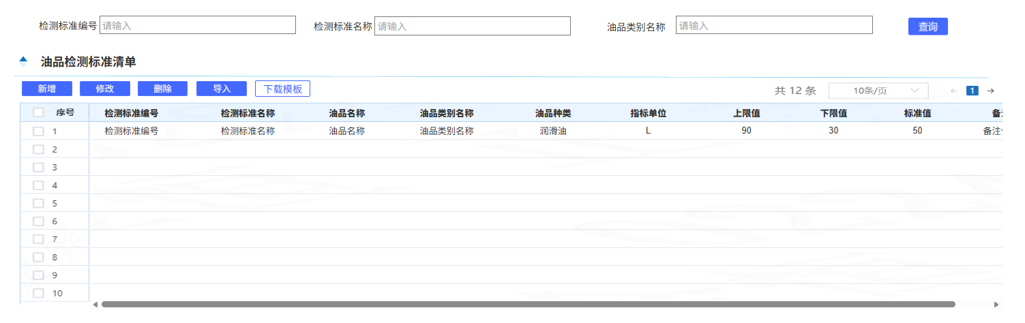
图4.8.6.1-1
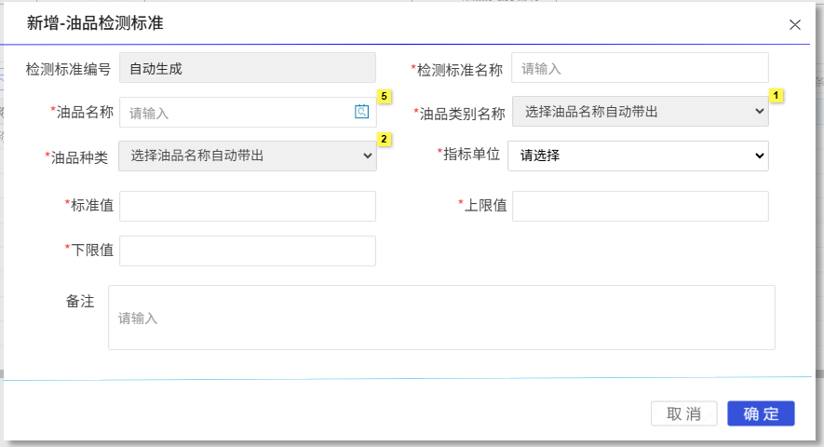
图4.8.6.1-2
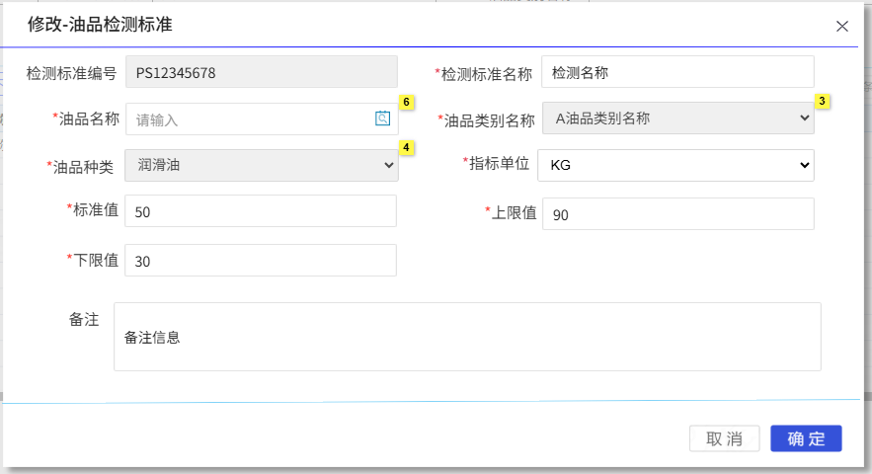
图4.8.6.1-3
1、画面入口：设备智维->油品化验管理->油品检测标准
2、画面功能说明：
序号 | 画面功能 | 功能及逻辑说明 | 备注
1 | 画面初始化 | 分页查询油品检测标准数据；  默认条件：每页10条数据  固化条件：按创建时间倒序
2 | 查询 | 筛选项说明：检测标准编号按最左匹配模糊查询、检测标准名称按最左匹配模糊查询、油品类别名称按最左匹配模糊查询
3 | 新增 | 打开新增弹窗如图4.8.6.1-2；  表单说明：红色星号为必填、置灰输入框为系统自动生成/前端自动计算/自动带出；  约束说明：同一油品，检测标准名称不可重复；
4 | 修改 | 打开修改弹窗如图4.8.6.1-3；  表单说明：红色星号为必填、置灰输入框为系统自动生成/前端自动计算/自动带出；  约束说明：同一油品，检测标准名称不可重复；
5 | 删除 | 可多选后批量删除；
6 | 导入 | 约束说明：仅支持“下载模板”下载的文件格式、导入文件仅识别第一个sheet页数据、导入文件仅识别前2000行数据(超出时需提示用户分批导入)
7 | 下载模板 | 无
8 | 联动 | 新增/修改时，选择油品，需要将油品类别名称、油品种类自动带出，且不可编辑

逻辑处理
业务实体：
序号 | 实体名 | 说明 | 备注
1 | MoOilCheckStd/油品检测标准清单表 | 雪花主键  外键oilTypeId/油品ID，关联油品信息
2 | MoOilCheckStdc/油品标准修改记录 | 雪花主键  外键oilStdId/油品检测标准ID，关联检测标准信息  外键oilTypeId/油品ID，关联油品信息

业务字典：
序号 | 实体名 | 说明 | 备注
1 | MoOilWorkCondition/工况条件 | A 优秀  B 良好  C 较差

业务规则：
序号 | 规则名 | 说明 | 备注
1 | 删除规则 | 1.1、若该标准被引用到检测任务中了，不论检测任务是否完成，都不允许删除；

相关影响
无

油箱清单

画面设计
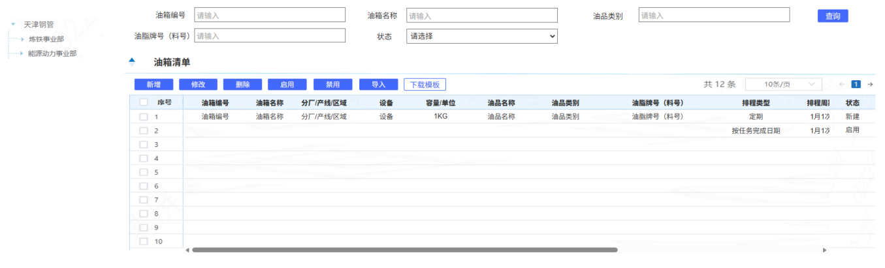
图4.8.7.1-1
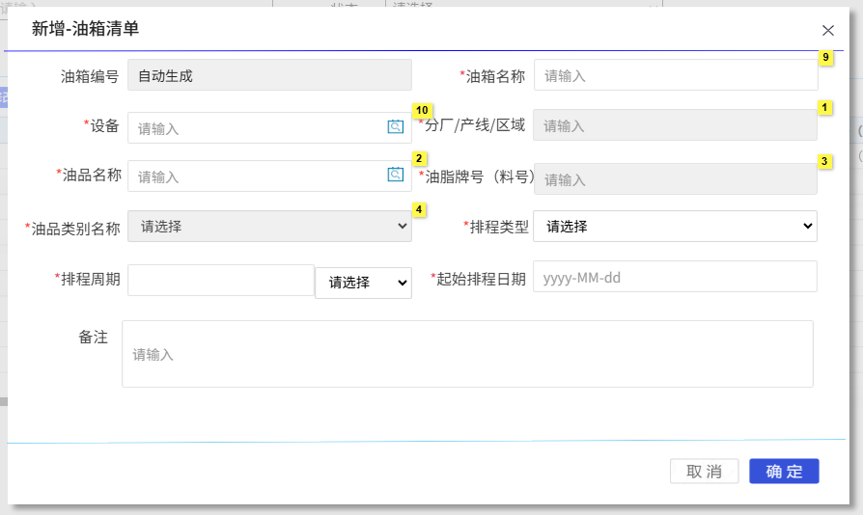
图4.8.7.1-2
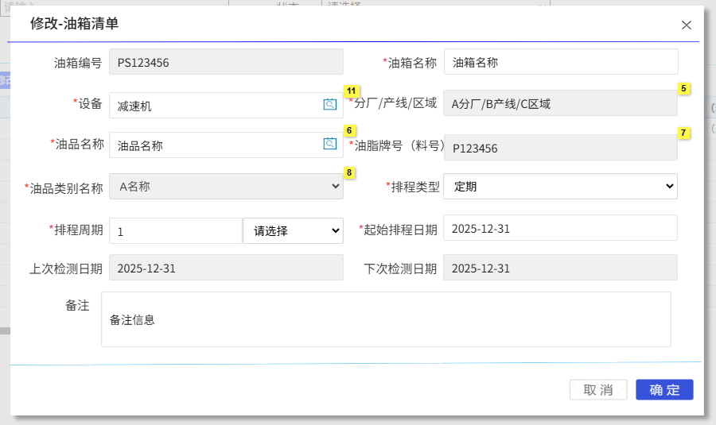
图4.8.7.1-3
1、画面入口：设备智维->油品化验管理->油箱清单
2、画面功能说明：
序号 | 画面功能 | 功能及逻辑说明 | 备注
1 | 画面初始化 | 分页查询油箱清单数据；  默认条件：每页10条数据  固化条件：按创建时间倒序
2 | 查询 | 筛选项说明：油箱编号按最左匹配模糊查询、油箱名称按最左匹配模糊查询、油品类别按最左匹配模糊查询、油脂牌号（料号）按最左匹配模糊查询
3 | 新增 | 打开新增弹窗如图4.8.7.1-2；  表单说明：红色星号为必填、置灰输入框为系统自动生成/前端自动计算/自动带出；  约束说明：同一设备下，邮箱名称不可重复；
4 | 修改 | 打开修改弹窗如图4.8.7.1-3；  表单说明：红色星号为必填、置灰输入框为系统自动生成/前端自动计算/自动带出  约束说明：同一设备下，邮箱名称不可重复；  权限说明：仅有“新建”状态的油箱可以修改；
5 | 删除 | 可多选后批量删除；  权限说明：仅有“新建”状态的油箱可以删除；
6 | 启用 | 可多选后批量启用；  权限说明：仅有“新建”、“禁用”状态的油箱可以启用；
7 | 禁用 | 可多选后批量禁用；  权限说明：仅有“启用”状态的油箱可以禁用；
8 | 导入 | 约束说明：仅支持“下载模板”下载的文件格式、导入文件仅识别第一个sheet页数据、导入文件仅识别前2000行数据(超出时需提示用户分批导入)
9 | 下载模板 | 无
10 | 联动 | 新增/修改弹窗，选择设备后，自动带出分厂/产线/区域；  新增/修改弹窗，选择油品后，自动带出油脂牌号、油品类别名称

逻辑处理
业务实体：
序号 | 实体名 | 说明 | 备注
1 | MoOilBox/油箱清单信息 | 雪花主键  外键oilListId/油品ID，关联审批实例信息  外键boxEqId/设备ID，关联设备信息

业务字典：
序号 | 实体名 | 说明 | 备注
1 | MoBoxPeriodUnit/周期单位 | - 年 M-月 D-日
2 | MoBoxStatus/油箱状态 | A新建 B启用 C禁用 D作废
3 | MoBoxCycleType/排程类型 | A 定期 B 按完成日期

业务规则：
无

相关影响
油箱启用，定时器按周期生成油箱的检测任务；油箱禁用，不再按周期生成油箱的检测任务。

油品检测计划

画面设计
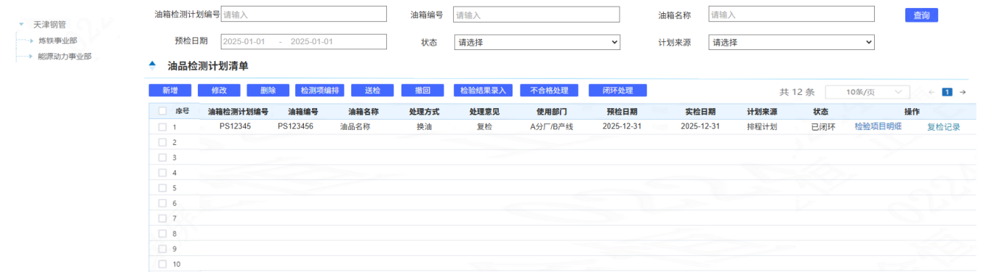
图4.8.8.1-1
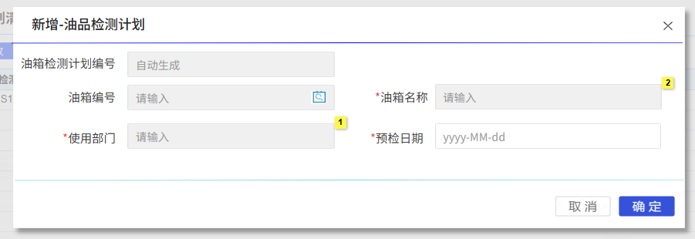
图4.8.8.1-2

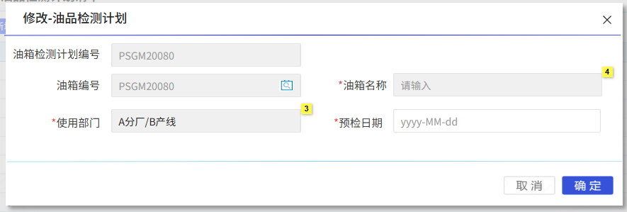
图4.8.8.1-3
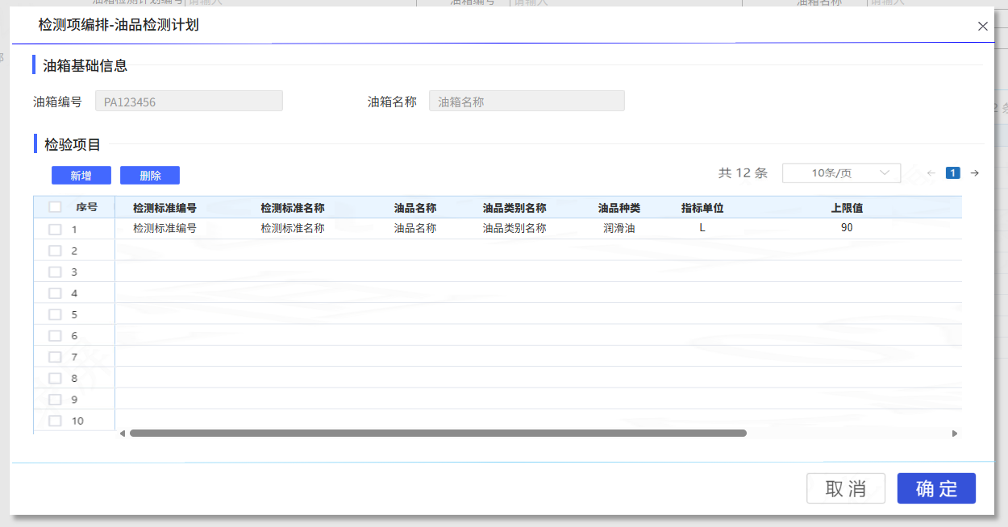
图4.8.8.1-4
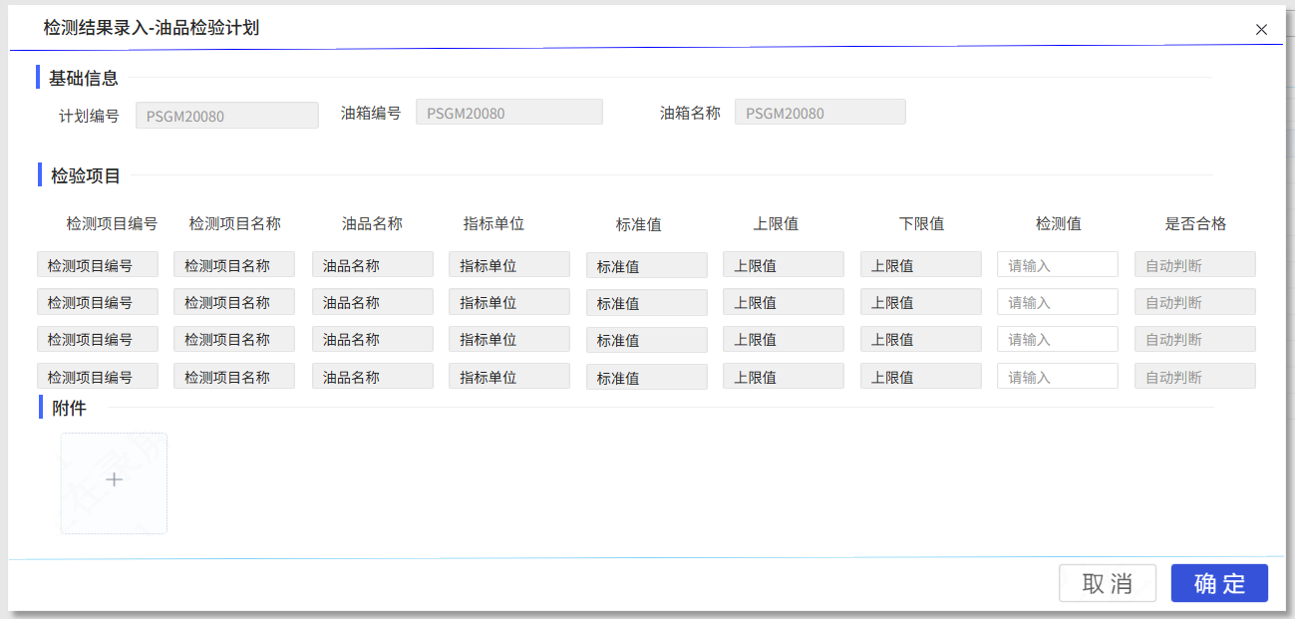
图4.8.8.1-5
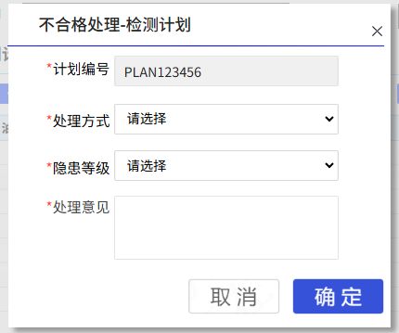
图4.8.8.1-6
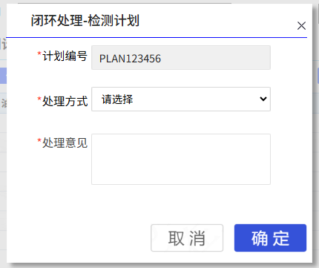
图4.8.8.1-7
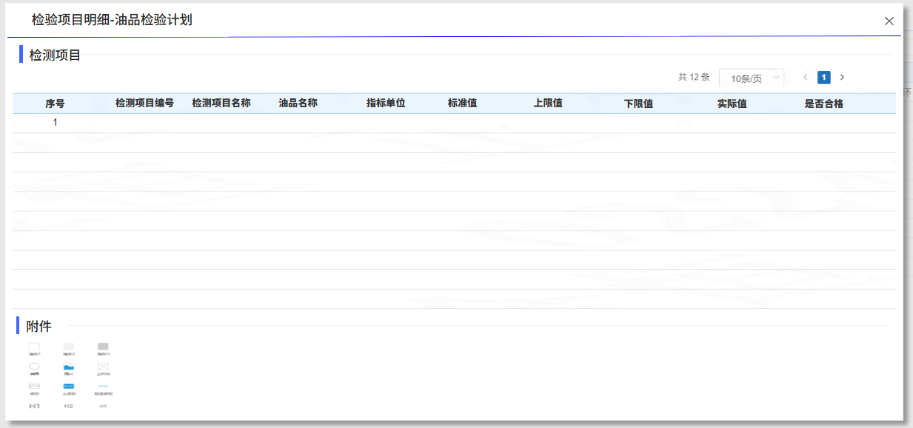
图4.8.8.1-8
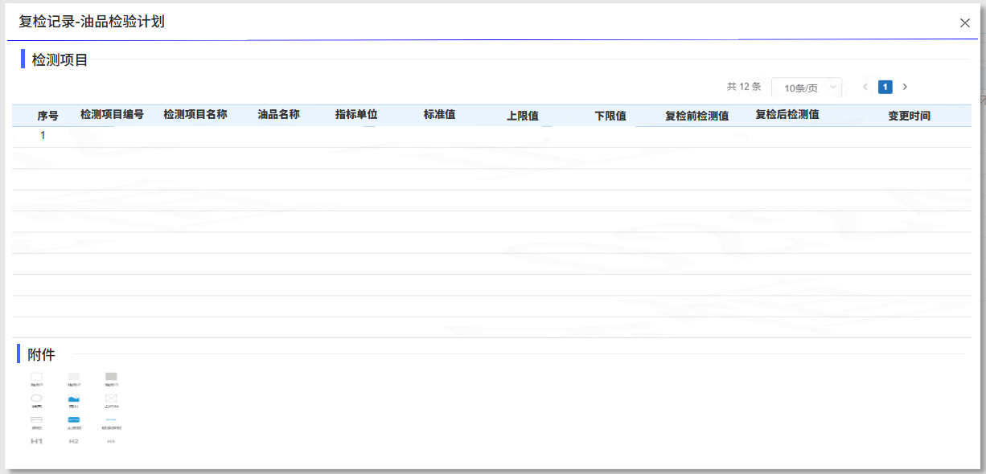
图4.8.8.1-9
1、画面入口：设备智维->油品化验管理->油品检测计划
2、画面功能说明：
序号 | 画面功能 | 功能及逻辑说明 | 备注
1 | 画面初始化 | 分页查询点检基准清单数据；  默认条件：每页10条数据  固化条件：按创建时间倒序
2 | 查询 | 筛选项说明：油箱检测计划编号按最左匹配模糊查询、油箱编号按最左匹配模糊查询、油箱编号按最左匹配模糊查询、预检日期按预检日期在区间内进行查询、状态按下拉选择精准匹配、计划来源按下拉选择精准匹配
3 | 新增 | 打开新增弹窗如图4.8.8.1-2；  表单说明：红色星号为必填、置灰输入框为系统自动生成/前端自动计算/自动带出；  约束说明：一个油箱编号，不能同时存在两个“未送检”状态的油品检测计划；预检日期只能选择当日及以后的日期；
4 | 修改 | 打开修改弹窗如图4.8.8.1-3；  表单说明：红色星号为必填、置灰输入框为系统自动生成/前端自动计算/自动带出  约束说明：一个油箱编号，不能同时存在两个“未送检”状态的油品检测计划；预检日期只能选择当日及以后的日期；
5 | 删除 | 可多选后批量删除  权限说明：仅计划来源是“临时计划”的才允许删除、仅有状态是“未送检”或“已撤回”状态的才允许删除
6 | 检修项编排 | 打开修改弹窗如图4.8.8.1-4；  权限说明：仅能挑选油箱对应油品的未选择的检测标准
7 | 送检 | 可多选后批量送检  权限说明：仅有状态是“未送检”或“已撤回”状态的才允许送检  约束说明：没有检测项的检测计划，不允许送检；
8 | 撤回 | 可多选后批量撤回  权限说明：仅有状态是“已送检”状态的才允许撤回
9 | 检验结果录入 | 打开修改弹窗如图4.8.8.1-5；  权限说明：仅有状态是“已送检”或“复检中”状态的才允许执行检验结果录入
10 | 不合格处理 | 打开修改弹窗如图4.8.8.1-6；  权限说明：仅有状态是“检验不合格”状态的才允许不合格处理
11 | 闭环处理 | 打开修改弹窗如图4.8.8.1-7；  权限说明：仅有状态是“不合格处理中”状态的才允许执行闭环处理
12 | 检验项目明细 | 打开修改弹窗如图4.8.8.1-8；
13 | 变更记录 | 打开修改弹窗如图4.8.8.1-9；

逻辑处理
业务实体：
序号 | 实体名 | 说明 | 备注
1 | MoOilCheckPlan/油品检测计划 | 雪花主键  外键boxId/油箱ID，关联油箱信息
2 | MoOilCheckItem/油品检测计划明细表 | 雪花主键  外键oilPlanId/油品检测计划ID，关联油品检测计划信息  外键oilStdId/油品检测标准ID，关联油品检测ID
3 | MoOilCheckItemchange/油品检测项目明细历史信息 | 雪花主键  外键oilitemcStdId/油品检测项标准ID，关联油品检测标准信息  外键oilitemcMoplanId/油品检验计划ID，关联油品计划信息  外键oilitemcPlanitemId/检测明细ID，关联油品检测明细信息

业务字典：
序号 | 实体名 | 说明 | 备注
1 | MoitemBoxCheckUnit  /计量单位 | A KG B L
2 | MoPlanDealType/处理方式 | A 过滤 B 换油
3 | MoPlanCheckSource/计划来源 | A 临时计划 B 排程计划
4 | MoPlanCheckStatus/检测计划状态 | A 未送检 B 已送检 C 已撤回 D检验合格 E 检验不合格 F 不合格处理中 G 不合格已处理 H 复检中
5 | MoTrobleLevel/隐患等级 | A 一级 B 二级 C 三级

业务规则：
序号 | 规则名 | 说明 | 备注
1 | 状态机 | 1.1未送检->已送检（送检）  1.2已送检->已撤回（撤回）  1.3已送检->检验合格（检验结果录入且全部合格）  1.4已送检->检验不合格（检验结果录入且有任一一项不合格）  1.5检验不合格->不合格处理中（不合格处理）  1.6不合格处理中->不合格已处理（隐患处理后回调）  1.7检验不合格->复检中（闭环处理）  1.8复检中->检验合格（检验结果录入且全部合格）  1.9检验不合格->检验合格（闭环处理）
2 | 不合规格处理抛送规则 | 2.1、不合格处理，需要选择隐患等级，将不合格处理事项“换油/过滤”抛送到隐患池；
3 | 闭环处理规则 | 3.1、闭环处理，若选择的是“复检”，则将状态更新为“复检中”；若选择的是“检验合格”，则将原不合格项的值，更改为标准值，并将状态更新成“检验合格”；
4 | 油品检测计划排程规则 | 4.1、每日凌晨，系统自动获取下次检测日期为当前日期的所有油箱信息，生成当日需要检测的油品检测计划，等待管理人员进行抽样送检以及后续的处理；  4.2、生成检测计划后，若排程类型为定期，则根据排程周期和周期单位，自动计算下次检测日期，并将当前日期作为上次检测日期、将计算出的下次检测日期对油箱清单进行更新；
5 | 检测合格结果判定规则 | 5.1、检测结果录入时，若全部检测项结果都合格，则检测计划结果为检测合格；若有一项不合格，则检测计划就为检测不合格，等待下一步处理；

相关影响
不合格处理选择换油/过滤，需要抛送隐患单到隐患池；隐患处理后，需要将处理状态进行回抛，并将状态更改为“不合格已处理”。

项目管理

功能描述
实现系统对设备大修、技改等项目立项、进度、验收、后评价的全过程跟踪管理，规范项目管理流程，防范合规性、进度、成本风险。

非功能性描述
1) 性能指标
在项目管理数量10W量级以下，现项目管理业务的台账、单据信息读写不超过3秒（服务器资源充足情形）。
2）安全性要求
为了防止项目管理文件上传漏洞，涉及到上传附件文件需要进行对应的检查和校验：
上传文件需要限制格式（同时校验MIME Type及后缀类型）：jpg、png、pdf、doc、docx、xls、xlsx；文件大小限制为小于等于50M。

内部交互流程
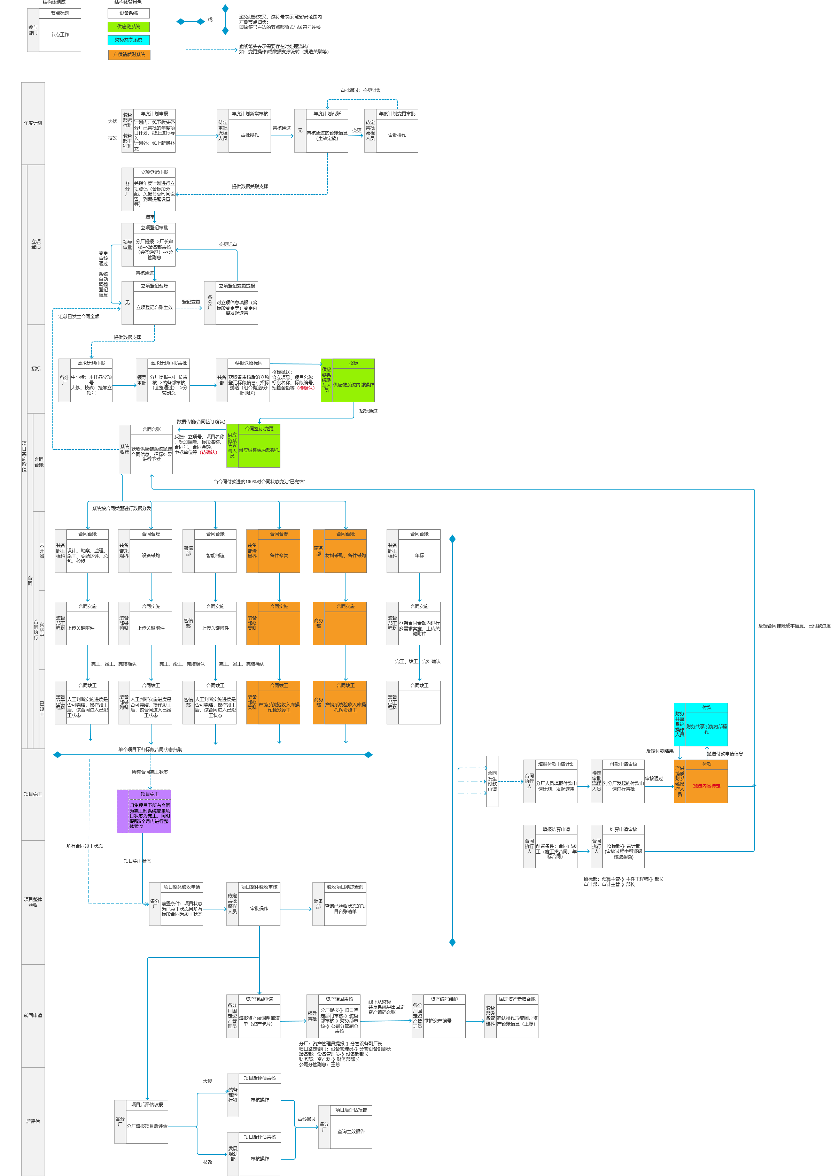

业务流程 | 业务对象 | 业务流程描述
年度计划 | 年度计划申报 | 1、计划管理员在年度计划管理页面以新增的方式执行“新增计划外”操作，新增后的计划外数据状态默认为“新建”；  2、计划管理员在年度计划管理页面以导入的方式执行“导入”操作，将计划内的年度计划人工审批后导入系统，导入的数据状态默认为“已审批”
年度计划 | 年度计划送审 | 计划管理员对“新建”状态年度计划数据，执行“送审”操作
立项登记 | 立项登记申报 | - 项目管理员在立项登记管理页面以新增的方式执行“新增”操作，登记立项信息和标段内容；  2、项目管理员在立项登记管理页面以变更的方式执行“变更”操作，基于原项目内容进行调整申请
立项登记 | 立项登记送审 | 项目管理员对“新建”状态立项登记数据，执行“送审”操作
竣工验收 | 验收申请 | 验收负责人对在竣工验收管理页面以新增的方式执行“新增”操作，登记验收申请单内容
竣工验收 | 验收单送审 | 验收负责人对“新建”状态验收单数据，执行“送审”操作
资产转固 | 转固申请 | 转固负责人对在资产转固管理页面以新增的方式执行“新增”操作，登记转固申请单内容
资产转固 | 转固单送审 | 转固负责人对“新建”状态转固单数据，执行“送审”操作
资产转固 | 财务固资编码维护 | 转固负责人对“已审批”状态转固单数据，执行“财务固资编码维护”操作，仅转固单下属所有资产均维护了财务固资编码，转固单状态才允许调整为“财务固资编码已维护”
资产转固 | 确认上账 | 转固负责人对“财务固资编码已维护”状态转固单数据，执行“确认上账”操作
后评估 | 后评估申请 | 后评估负责人对在资产后评估管理页面以新增的方式执行“新增”操作，登记后评估申请单内容
后评估 | 后评估单送审 | 后评估负责人对“新建”状态后评估单数据，执行“送审”操作

年度计划管理

画面设计
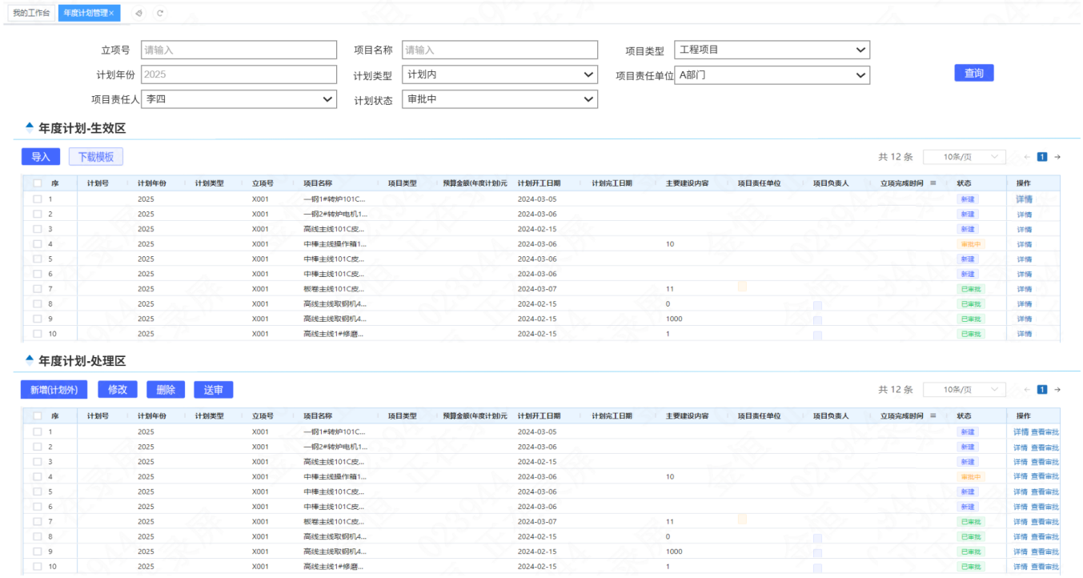
图4.9.4.1-1
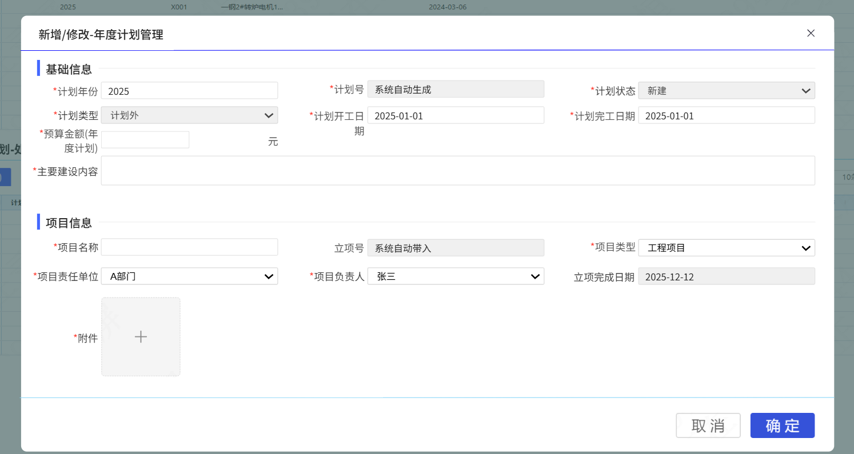
图4.9.4.1-2
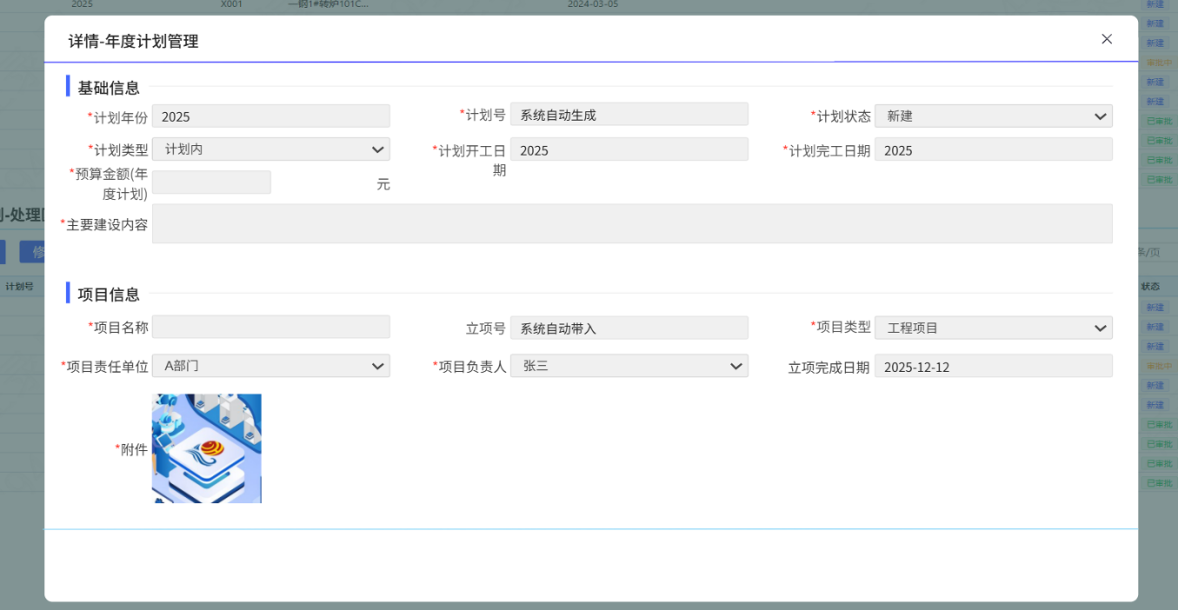
图4.9.4.1-3
1、画面入口：设备智维->项目管理->年度计划管理
2、画面功能说明：
序号 | 画面功能 | 功能及逻辑说明 | 备注
1 | 画面初始化 | 分页查询年度计划台账数据；  默认条件：计划年份=当前年份、每页10条数据  固化条件：按创建时间倒序
2 | 查询 | 筛选项说明：立项号和项目名称按最左匹配模糊查询，项目类型、计划类型、项目责任单位、项目责任人和计划状态按下拉框键精准匹配，计划年份按文本精准匹配
3 | 导入 | 约束说明：仅支持“下载模板”下载的文件格式、导入文件仅识别第一个sheet页数据、导入文件仅识别前2000行数据(超出时需提示用户分批导入)
4 | 下载模板 | 无
5 | 新增(计划外) | 打开新增弹窗如图4.9.4.1-2；  表单说明：红色星号为必填、置灰输入框为系统自动生成/前端自动计算/自动带出
6 | 修改 | 打开修改弹窗如图4.9.4.1-2；  表单说明：红色星号为必填、置灰输入框为系统自动生成/前端自动计算/自动带出  权限说明：仅“新建”状态台账允许修改
7 | 删除 | 可多选后批量删除  权限说明：仅“新建”状态台账允许删除
8 | 送审 | 权限说明：仅“新建”状态台账允许送审
9 | 详情 | 约束说明：表单内容不允许修改、附件内容允许上传/删除
10 | 查看审批 | 若当前无审批内容，需有相应提示
11 | 联动 | 无

逻辑处理
业务实体：
序号 | 实体名 | 说明 | 备注
1 | MpPlan/年度计划 | 雪花主键  外键instanceId/审批ID，关联审批实例信息  外键respDeptId/项目责任单位，关联部门信息

业务字典：
序号 | 实体名 | 说明 | 备注
1 | MpPlanStatus/计划状态 | 0A新建0B审批中0C已审批A项目新建B项目变更C项目审批中D已立项E项目在建F项目完工G竣工验收
2 | MpPlanType/计划类型 | A计划内B计划外
3 | MpProjType/项目类型 | A工程项目B技改项目C节能低碳项目D只能制造及信息化项目E固定资产大修费用化项目F固定资产大修资产化项目G新增固定资产项目H零星固定资产项目

业务规则：
序号 | 规则名 | 说明 | 备注
1 | 状态机 | 1.1、新建->审批中（送审）  1.2、审批中->新建（审批驳回/终止/撤回）  1.3、审批中->已审批（审批通过）  1.4、已审批->项目新建（项目立项登记-新增）  1.5、项目新建->项目审批中（项目立项登记-送审）  1.6、项目审批中->已立项（项目立项登记-审批通过）  1.7、项目审批中->项目新建（审批驳回/终止/撤回）  1.8、项目变更->项目审批中（项目立项登记-送审）  1.9、项目审批中->项目变更（审批驳回/终止/撤回）  1.10、已立项->项目在建（项目下任意标段对应招标需求计划审批通过）  1.11、项目在建->项目完工（项目下所有标段状态为已完工，标段状态根据匹配合同的状态变更为合同完工时同步调整）  1.12、项目完工->竣工验收（项目竣工验收申请审批通过）

相关影响
无

项目立项登记

画面设计
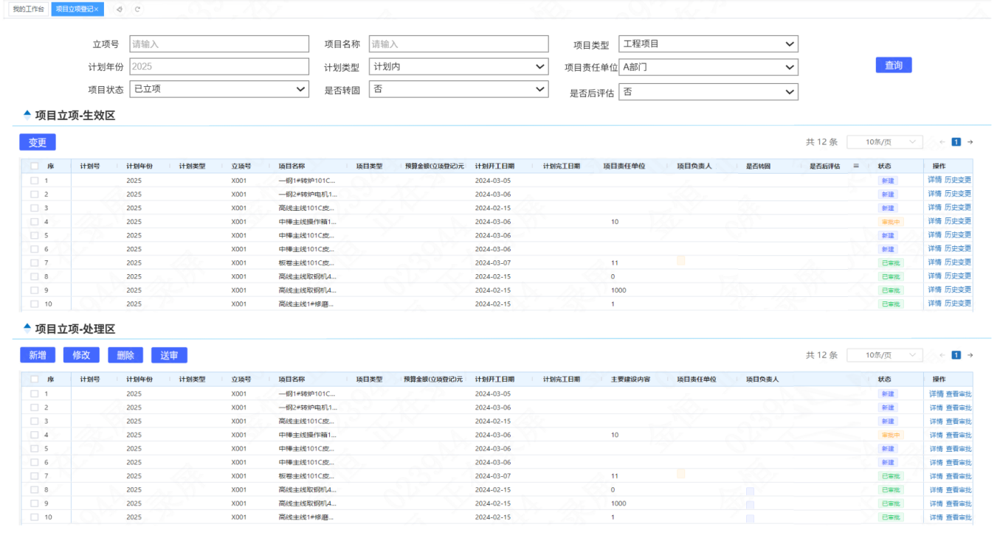
图4.9.5.1-1
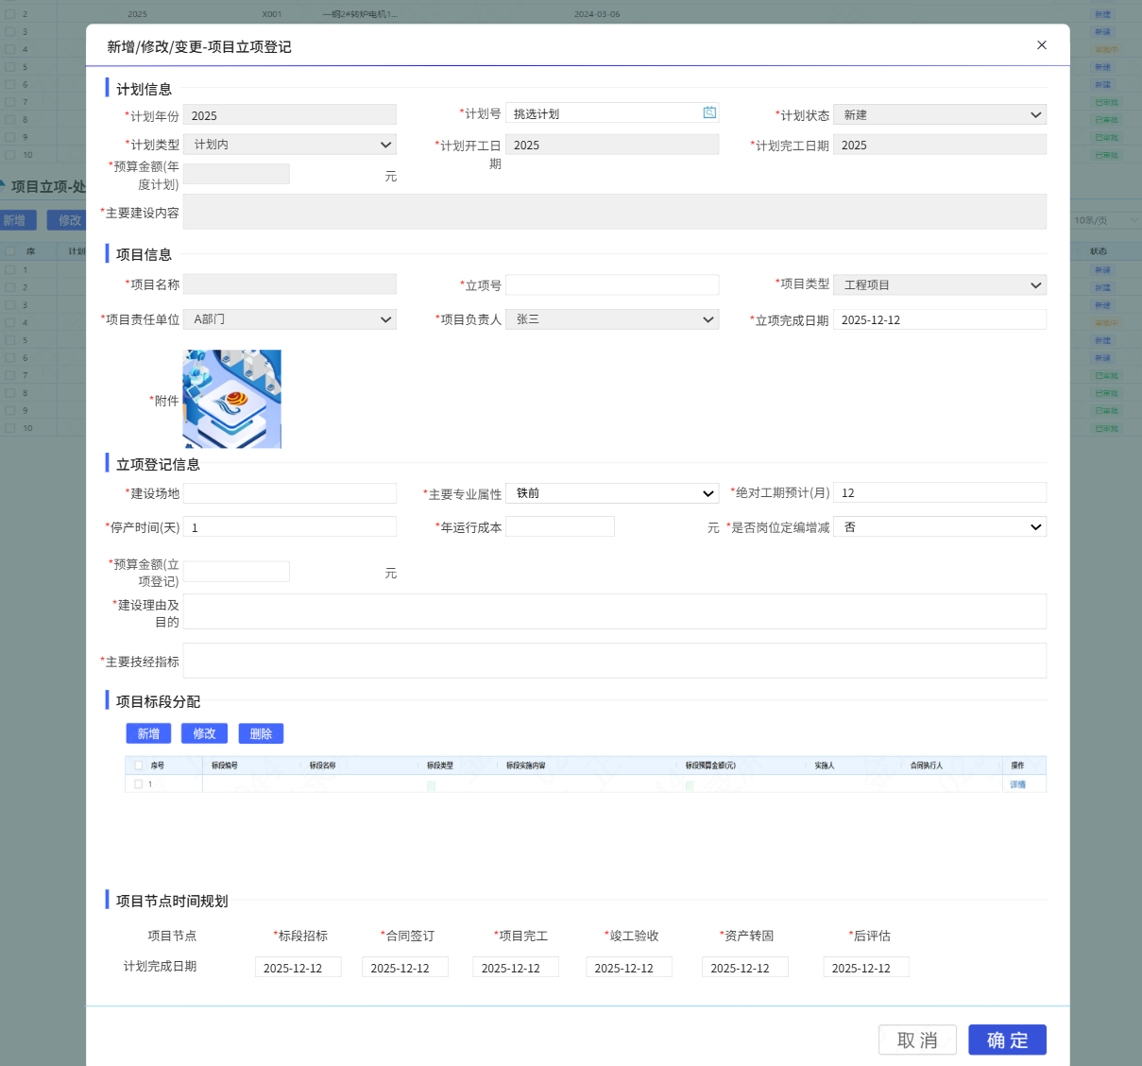
图4.9.5.1-2
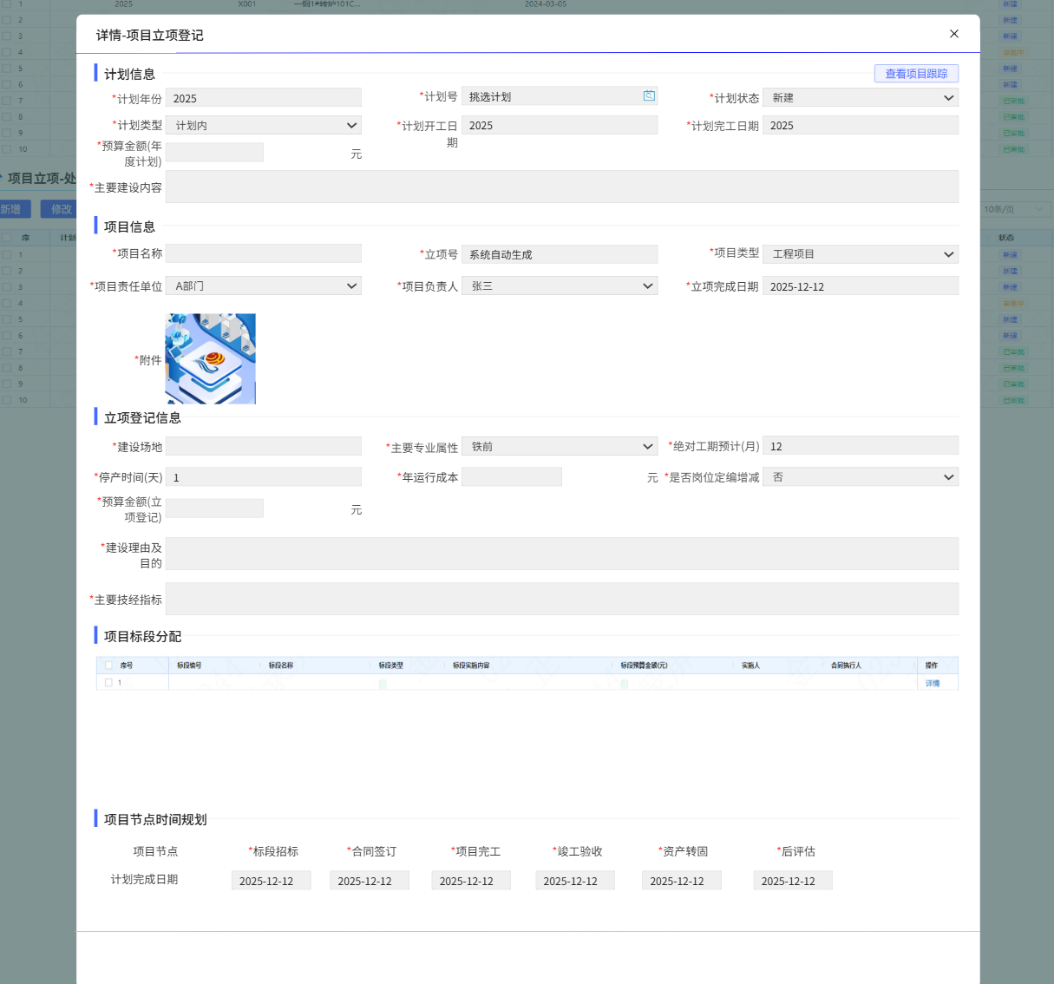
图4.9.5.1-3
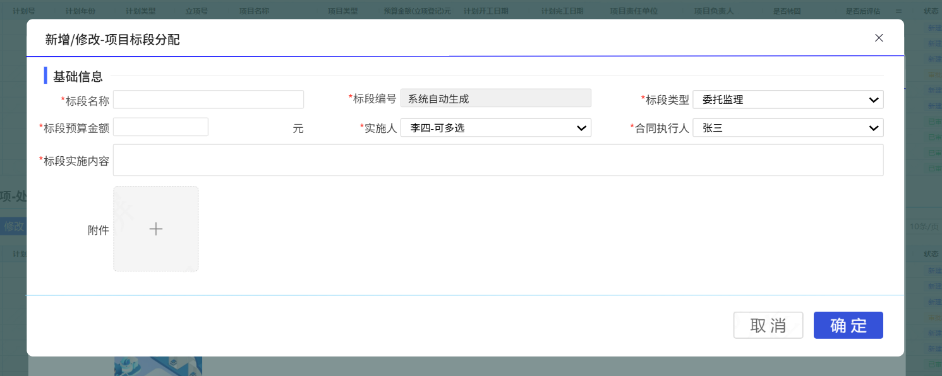
图4.9.5.1-4
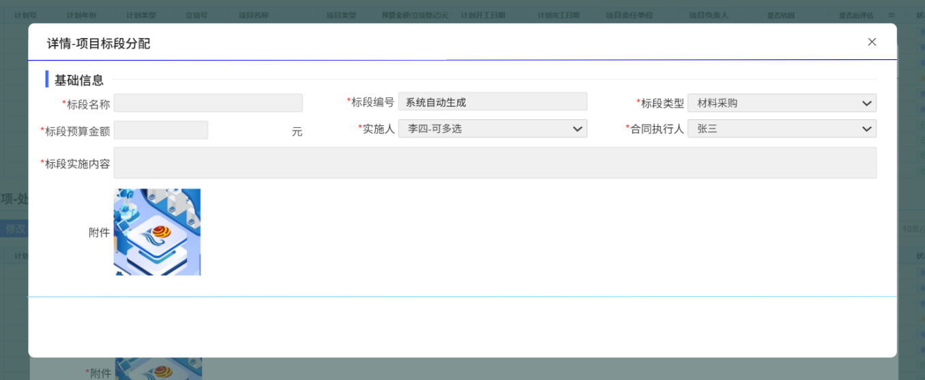
图4.9.5.1-5
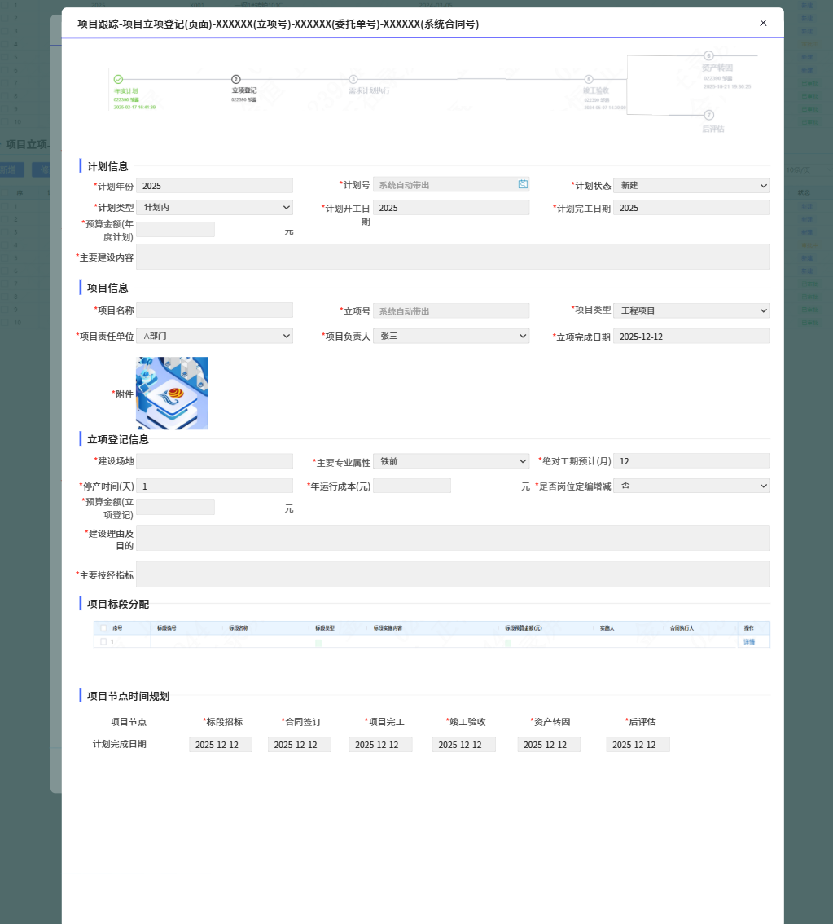
图4.9.5.1-6
1、画面入口：设备智维->项目管理->项目立项登记
2、画面功能说明：
序号 | 画面功能 | 功能及逻辑说明 | 备注
1 | 画面初始化 | 分页查询项目立项登记数据；  默认条件：计划年份=当前年份、每页10条数据  固化条件：按创建时间倒序
2 | 查询 | 筛选项说明：立项号和项目名称按最左匹配模糊查询，项目类型、计划类型、项目责任单位、项目状态、是否转固和是否后评估按下拉框键精准匹配，计划年份按文本精准匹配
3 | 新增 | 打开新增弹窗如图4.9.5.1-2；  表单说明：红色星号为必填、置灰输入框为系统自动生成/前端自动计算/自动带出  计划内项目，立项号手动填写  计划外项目，立项号系统自动生成
4 | 修改 | 打开修改弹窗如图4.9.5.1-2；  表单说明：红色星号为必填、置灰输入框为系统自动生成/前端自动计算/自动带出  权限说明：仅“新建”和“变更”状态台账允许修改
5 | 删除 | 可多选后批量删除  权限说明：仅“新建”和“变更”状态台账允许删除
6 | 送审 | 权限说明：仅“新建”和“变更”状态台账允许送审
7 | 详情 | 约束说明：表单内容不允许修改、附件内容不允许上传/删除
8 | 历史变更 | 约束说明：仅展示变更的且是一级表单中的字段
9 | 查看审批 | 若当前无审批内容，需有相应提示
10 | 新增-标段 | 打开修改弹窗如图4.9.5.1-4；  约束说明：前端操作整体提交更新  表单说明：红色星号为必填、置灰输入框为系统自动生成/前端自动计算/自动带出
11 | 修改-标段 | 打开修改弹窗如图4.9.5.1-4；  约束说明：前端操作整体提交更新  表单说明：红色星号为必填、置灰输入框为系统自动生成/前端自动计算/自动带出
12 | 删除-标段 | 约束说明：前端操作整体提交更新
13 | 详情-标段 | 约束说明：表单内容不允许修改、附件内容不允许上传/删除
14 | 联动 | 新增/修改/变更弹窗  “计划号”挑选计划后，置灰信息回显  “项目标段分配”至少有一条数据方可提交  “标段招标”、“合同签订”、“项目完工”、“竣工验收”，日期填写必须有序，可同一天，不允许填历史日期  “资产转固”、“后评估”日期填写必须晚于或等于“竣工验收”日期  项目跟踪弹窗  “步骤条”可点击节点切换面板内容

逻辑处理
业务实体：
序号 | 实体名 | 说明 | 备注
1 | MpProj/项目台账 | 雪花主键  外键instanceId/审批ID，关联审批实例信息  外键mpPlanId/年度计划ID，关联年度计划信息 1V1对应  外键mpProjId/项目ID，关联项目台账信息 仅变更项目使用
2 | MpProjLot/项目标段 | 雪花主键  外键mpProjId/项目ID，关联项目台账信息
3 | MpProjLotUser/项目标段实施人 | 雪花主键  外键mpProjId/项目ID，关联项目台账信息  外键mpProjLotId/标段ID，关联项目标段信息

业务字典：
序号 | 实体名 | 说明 | 备注
1 | MpProjStatus/项目状态 | A新建B变更C审批中D已立项E项目在建F项目完工G竣工验收
2 | MpProjMajor/主要专业属性 | A铁前B炼钢C轧钢D信息化E公辅F环保
3 | MpIsProjHeadcount/是否岗位定编增减 | Y是N否
4 | MpProjType/项目类型 | A工程项目B技改项目C节能低碳项目D智能制造及信息化项目E固定资产大修费用化项目F固定资产大修资本化项目G新增固定资产项目H零星固定资产项目
5 | MpIsToAsset/是否资产转固 | Y是N否
6 | MpIsPostEval/是否后评估 | Y是N否
7 | MpProjSource | A新建B变更
8 | MpLotType/标段类型 | A勘察设计B设备采购C材料采购D建安施工E委托监理F安能环评G EPC总包 H备件采购I备件修复J检修K智能制造

业务规则：
序号 | 规则名 | 说明 | 备注
1 | 状态机-项目 | 1.1、新建->审批中（送审）  1.2、审批中->已立项（审批通过）  1.3、审批中->新建（审批驳回/终止/撤回）  1.4、变更->审批中（送审）  1.5、审批中->变更（审批驳回/终止/撤回）  1.6、已立项->项目在建（项目下任意标段对应招标需求计划审批通过）  1.7、项目在建->项目完工（项目下所有标段状态为已完工，标段状态根据匹配合同的状态变更为合同完工时同步调整）  1.8、项目完工->竣工验收（项目竣工验收申请审批通过）

相关影响
无

项目竣工验收

画面设计
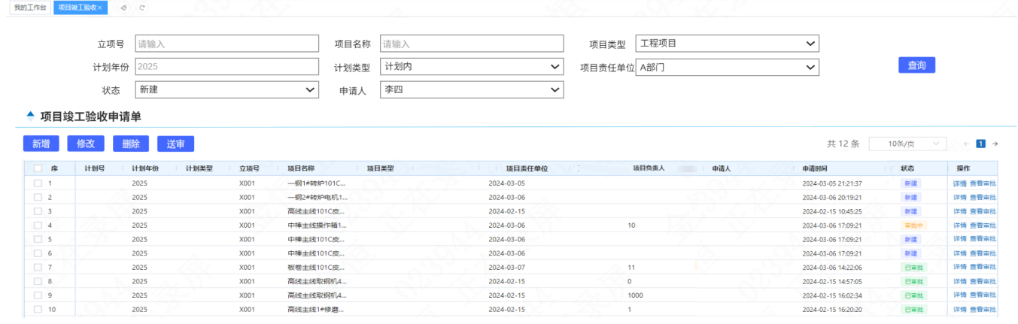
图4.9.6.1-1
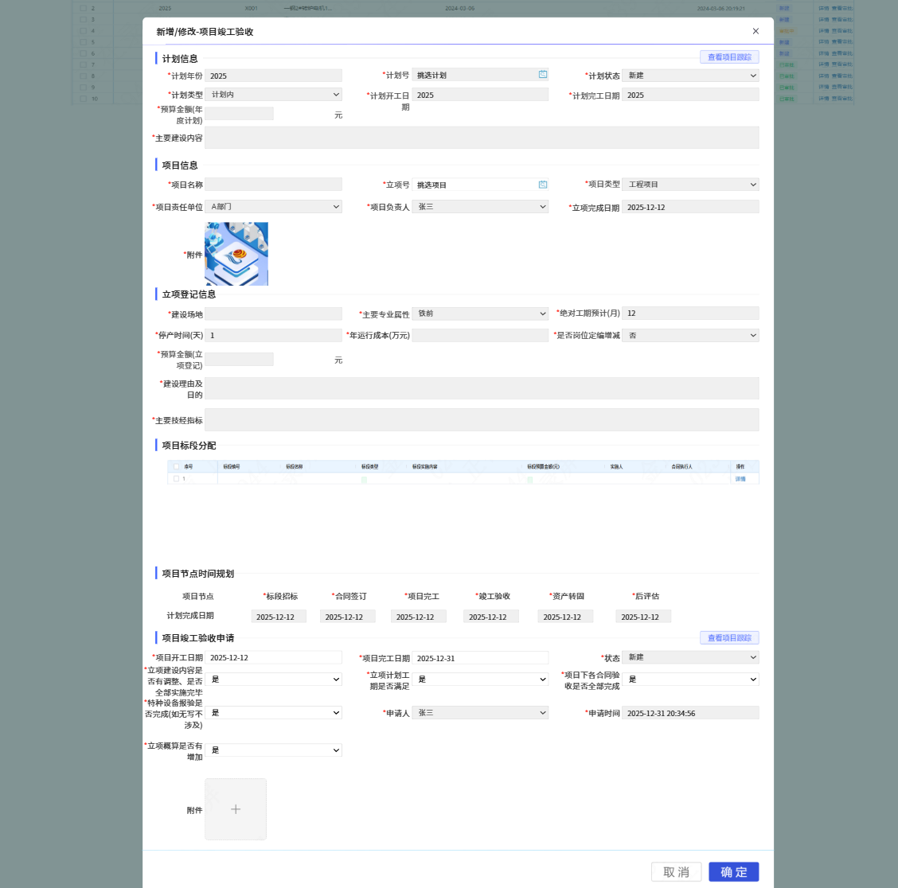
图4.9.6.1-2
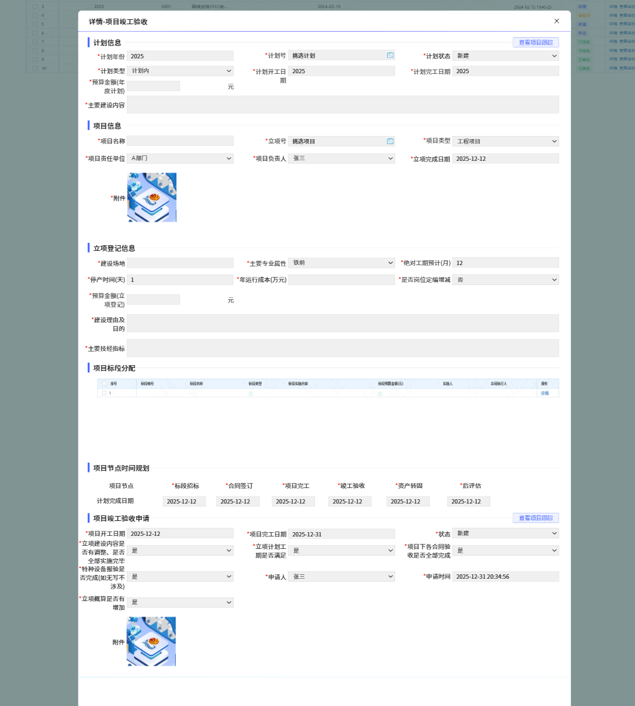
图4.9.6.1-3
1、画面入口：设备智维->项目管理->项目竣工验收
2、画面功能说明：
序号 | 画面功能 | 功能及逻辑说明 | 备注
1 | 画面初始化 | 分页查询项目竣工验收单数据；  默认条件：计划年份=当前年份、每页10条数据  固化条件：按创建时间倒序
2 | 查询 | 筛选项说明：立项号和项目名称按最左匹配模糊查询，项目类型、计划类型、项目责任单位、状态和申请人按下拉框键精准匹配，计划年份按文本精准匹配
3 | 新增 | 打开新增弹窗如图4.9.6.1-2；  表单说明：红色星号为必填、置灰输入框为系统自动生成/前端自动计算/自动带出  权限说明：选择项目时仅可选择项目状态为“项目完工”且项目下所有需求计划为已验收状态的项目
4 | 修改 | 打开修改弹窗如图4.9.6.1-2；  表单说明：红色星号为必填、置灰输入框为系统自动生成/前端自动计算/自动带出  权限说明：仅“新建”状态台账允许修改
5 | 删除 | 可多选后批量删除  权限说明：仅“新建”状态台账允许删除
6 | 送审 | 权限说明：仅“新建”状态台账允许送审
7 | 详情 | 约束说明：表单内容不允许修改、附件内容不允许上传/删除
8 | 查看审批 | 若当前无审批内容，需有相应提示
9 | 联动 | 项目跟踪弹窗  “步骤条”可点击节点切换面板内容

逻辑处理
业务实体：
序号 | 实体名 | 说明 | 备注
1 | MpProjAccept/项目验收单 | 雪花主键  外键instanceId/审批ID，关联审批实例信息  外键mpProjId/项目ID，关联项目信息

业务字典：
序号 | 实体名 | 说明 | 备注
1 | MpAcceptStatus/验收单状态 | A新建B审批中C已审批
2 | MpIsProjFinish/立项建设内容是否有调整、是否全部实施完毕 | Y是N否
3 | MpIsDurationFinish/立项计划工期是否满足 | Y是N否
4 | MpIsContractFinish/项目下各合同验收是否全部完成 | Y是N否
5 | MpIsSpecialFinish/特种设备报验是否完成 | Y是N否Z不涉及
6 | MbIsAddPreAmount/立项概算是否有增加 | Y是N否

业务规则：
序号 | 规则名 | 说明 | 备注
1 | 状态机 | 1.1、新建->审批中（送审）  1.2、审批中->已审批（审批通过，项目状态和年度计划状态同步变更为“竣工验收”）  1.3、审批中->新建（审批驳回/终止/撤回）

相关影响
无

项目资产转固

画面设计
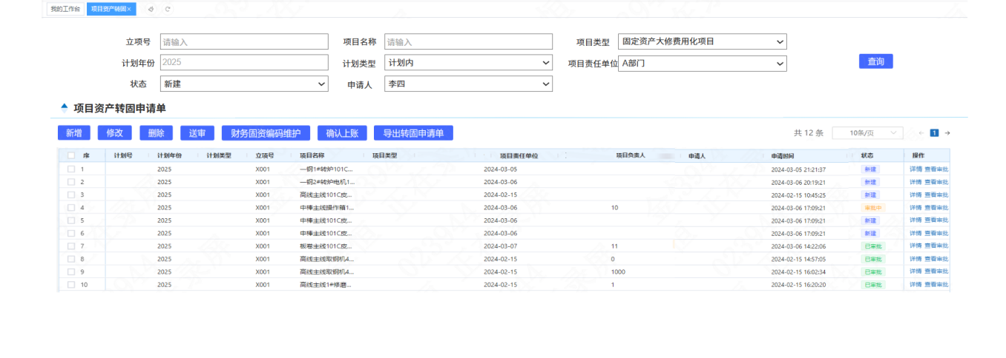
图4.9.7.1-1
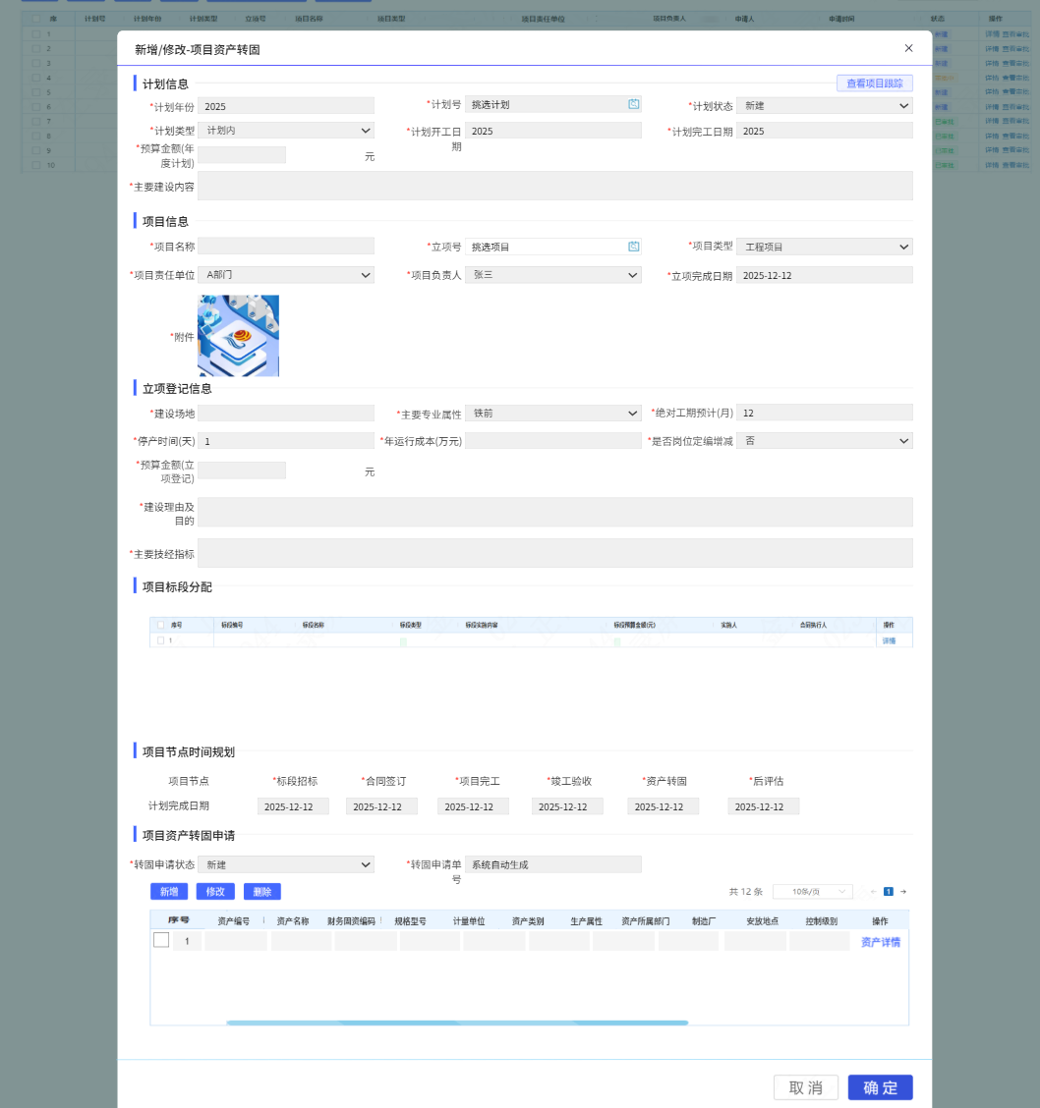
图4.9.7.1-2
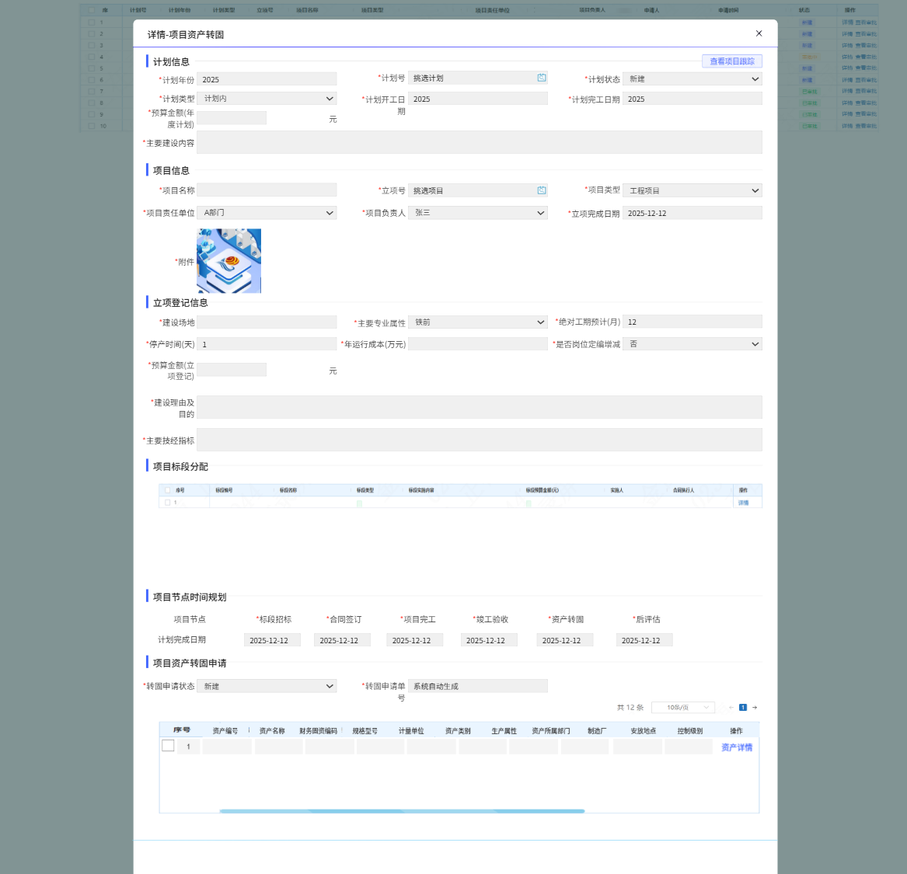
图4.9.7.1-3
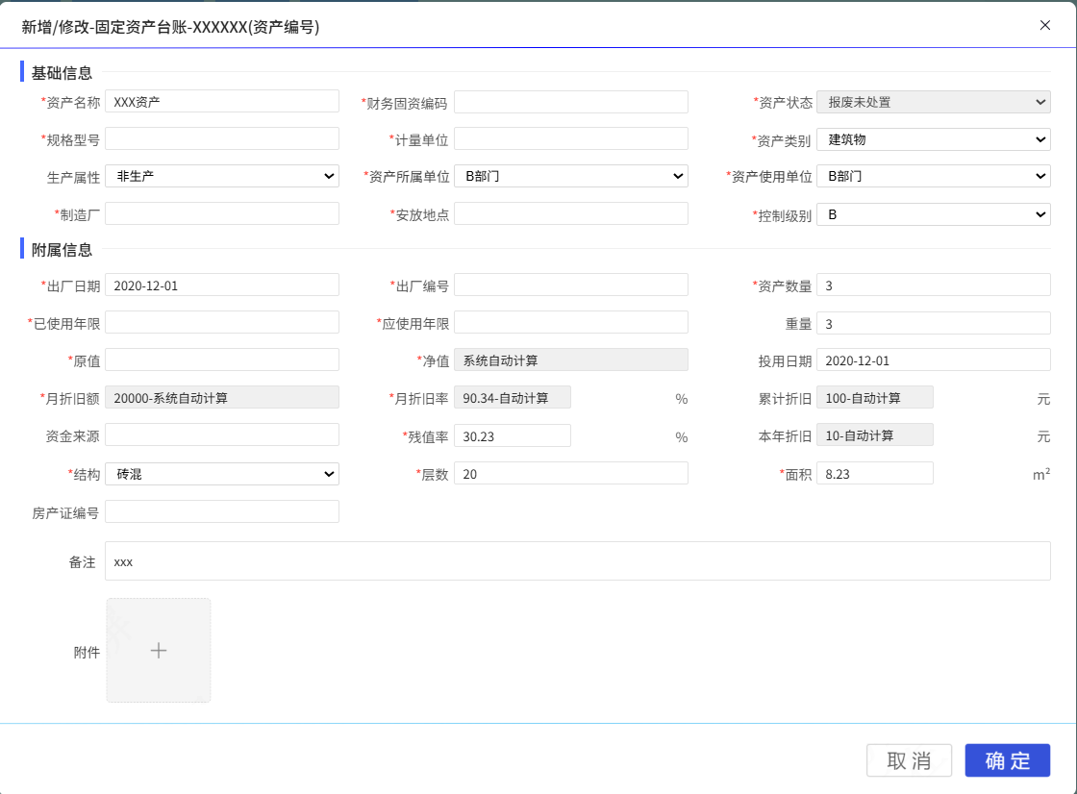
图4.9.7.1-4
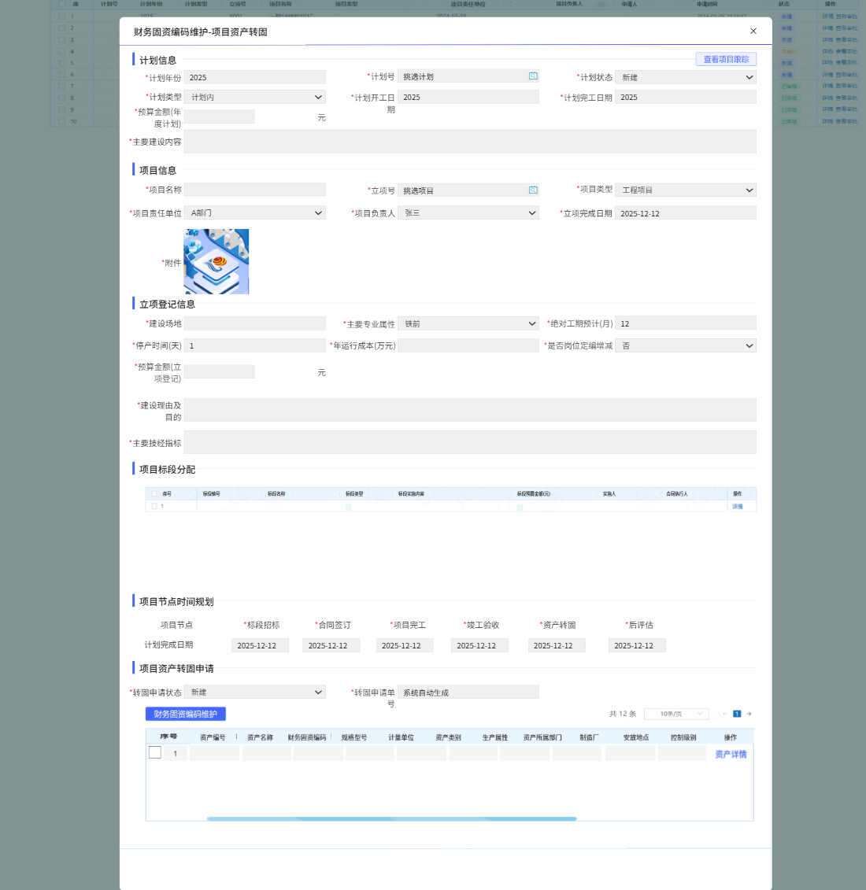
图4.9.7.1-5
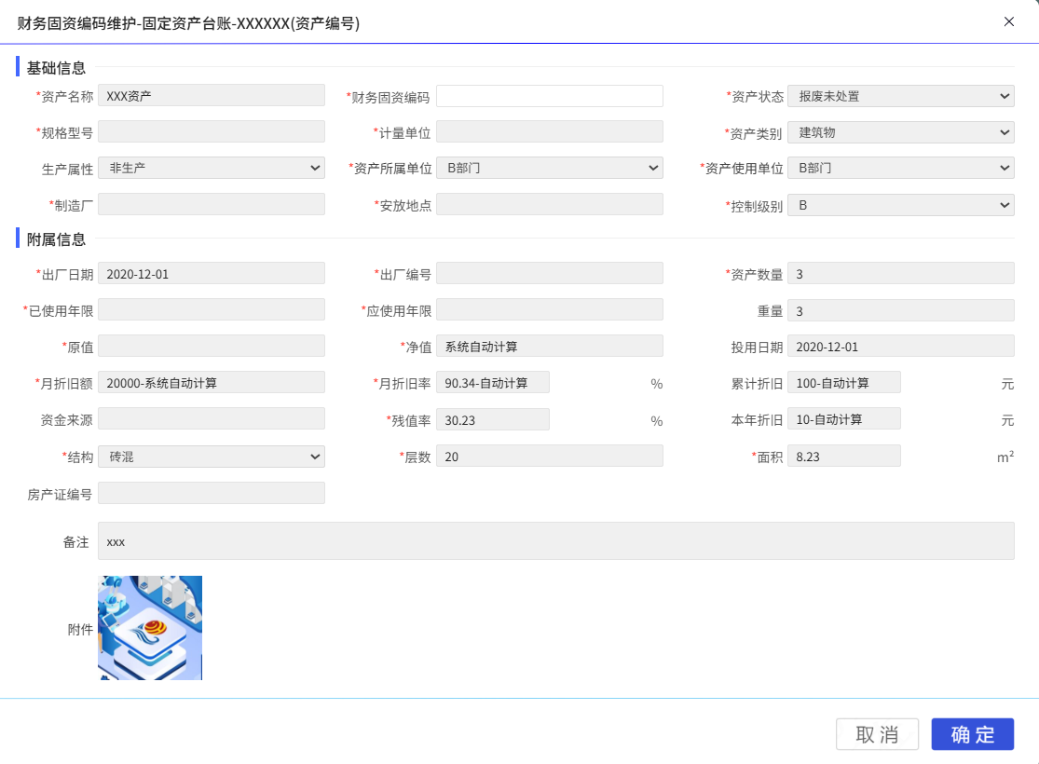
图4.9.7.1-6
1、画面入口：设备智维->项目管理->项目资产转固
2、画面功能说明：
序号 | 画面功能 | 功能及逻辑说明 | 备注
1 | 画面初始化 | 分页查询项目转固单数据；  默认条件：计划年份=当前年份、每页10条数据  固化条件：按创建时间倒序
2 | 查询 | 筛选项说明：立项号和项目名称按最左匹配模糊查询，项目类型、计划类型、项目责任单位、状态和申请人按下拉框键精准匹配，计划年份按文本精准匹配
3 | 新增 | 打开新增弹窗如图4.9.7.1-2；  表单说明：红色星号为必填、置灰输入框为系统自动生成/前端自动计算/自动带出
4 | 修改 | 打开修改弹窗如图4.9.7.1-2；  表单说明：红色星号为必填、置灰输入框为系统自动生成/前端自动计算/自动带出  权限说明：仅“新建”状态台账允许修改
5 | 删除 | 可多选后批量删除  权限说明：仅“新建”状态台账允许删除
6 | 送审 | 权限说明：仅“新建”状态台账允许送审
7 | 详情 | 约束说明：表单内容不允许修改、附件内容不允许上传/删除
8 | 查看审批 | 若当前无审批内容，需有相应提示
9 | 财务固资编码维护 | 约束说明：仅“已审批”状态台账允许执行财务固资编码维护操作；所有资产均维护了财务编码，转固单状态才会变更为“财务固资编码已维护”
10 | 确认上账 | 约束说明：仅“财务固资编码已维护”状态台账允许执行确认上账操作；附件必传
11 | 导出资产转固申请单 | 无
12 | 联动 | 转固单新增/修改弹窗-资产新增/修改弹窗中  “资产类别”切换为建筑物/房屋时，展示结构、层数、面积和房产证编号，见原型设计  “资产类别”切换为其他类别时，不展示上述内容，见原型设计

逻辑处理
业务实体：
序号 | 实体名 | 说明 | 备注
1 | MpProjAsset/项目转固单 | 雪花主键  外键instanceId/审批ID，关联审批实例信息  外键mpProjId/项目ID，关联项目信息

业务字典：
序号 | 实体名 | 说明 | 备注
1 | MpAssetStatus/转固单状态 | A新建B审批中C已审批D财务固资编码已维护E已上账
2 | MpAssetType/资产类别 | A建筑物B机器设备C运输工具D电子设备E房屋
3 | MpAssetProd/生产属性 | A生产B非生产
4 | MpAssetLevel/控制级别 | A B C D | 键值相同
5 | MpAssetStructure/资产结构 | A砖混B砖木C钢砼D钢结构

业务规则：
序号 | 规则名 | 说明 | 备注
1 | 状态机 | 1.1、新建->审批中（送审）  1.2、审批中->已审批（审批通过）  1.3、审批中->新建（审批驳回/终止/撤回）  1.4、已审批->财务固资编码已维护（需要转固单下所有资产均完成财务固资编码维护）  1.5、财务固资编码已维护->已上账（固定资产台账中增加相应资产，默认为“在用”状态）

相关影响
无

项目后评估

画面设计
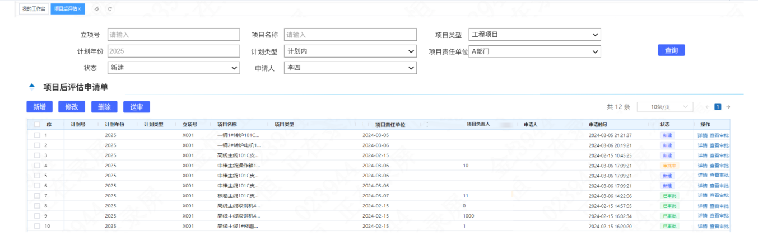
图4.9.8.1-1
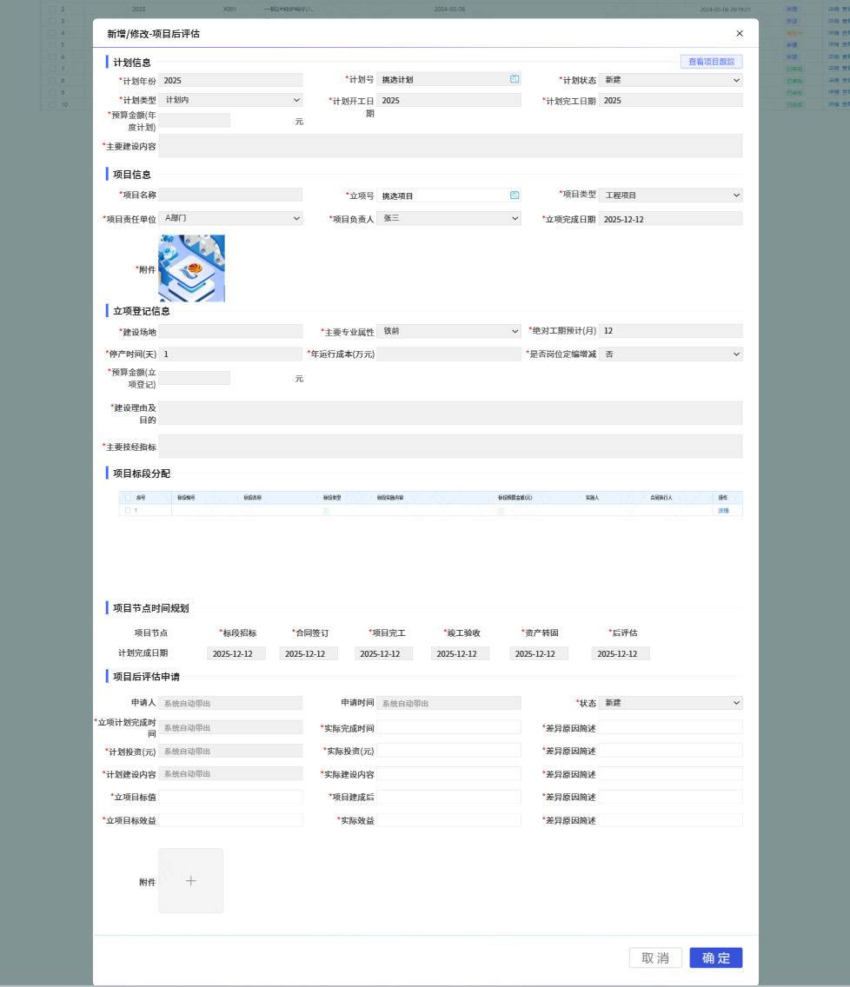
图4.9.8.1-2
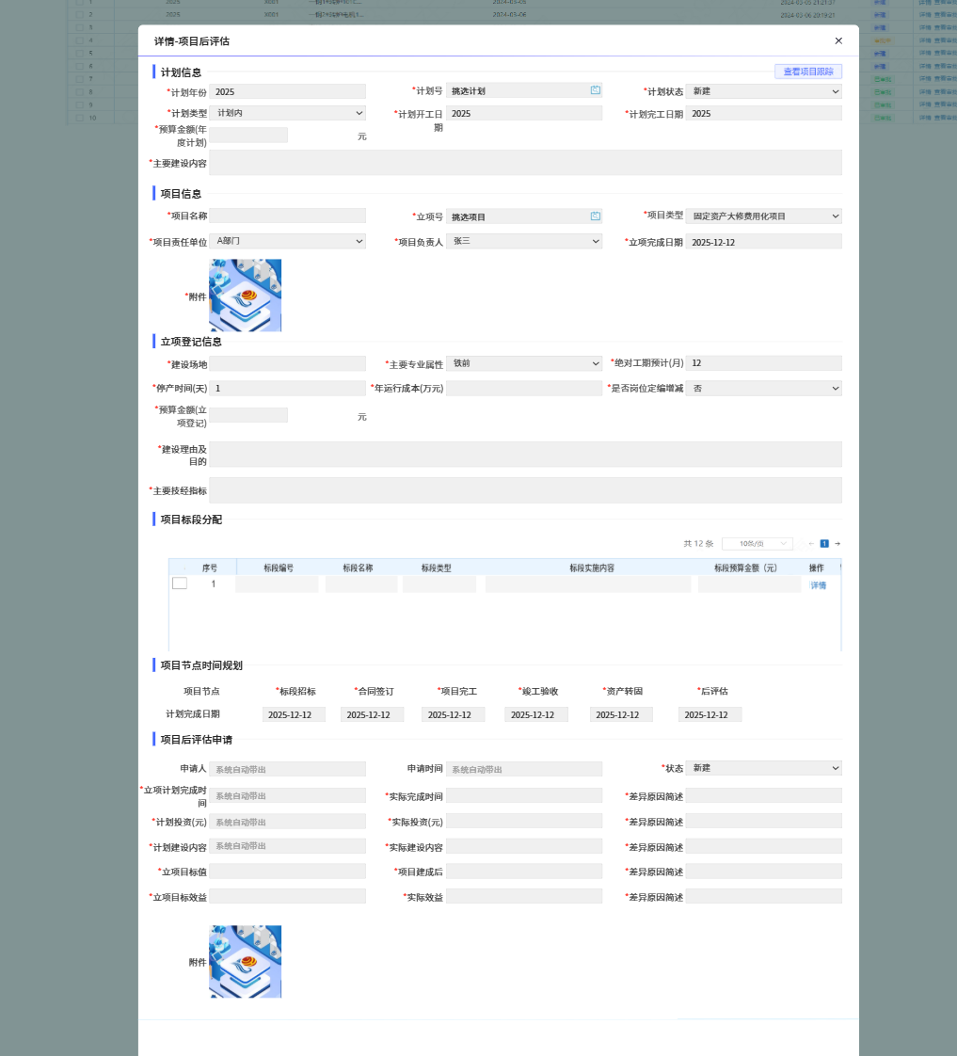
图4.9.8.1-3
1、画面入口：设备智维->项目管理->项目后评估
2、画面功能说明：
序号 | 画面功能 | 功能及逻辑说明 | 备注
1 | 画面初始化 | 分页查询后评估单数据；  默认条件：计划年份=当前年份、每页10条数据  固化条件：按创建时间倒序
2 | 查询 | 筛选项说明：立项号和项目名称按最左匹配模糊查询，项目类型、计划类型、项目责任单位、状态和申请人按下拉框键精准匹配，计划年份按文本精准匹配
3 | 新增 | 打开新增弹窗如图4.9.8.1-2；  表单说明：红色星号为必填、置灰输入框为系统自动生成/前端自动计算/自动带出
4 | 修改 | 打开修改弹窗如图4.9.8.1-2；  表单说明：红色星号为必填、置灰输入框为系统自动生成/前端自动计算/自动带出  权限说明：仅“新建”状态台账允许修改
5 | 删除 | 可多选后批量删除  权限说明：仅“新建”状态台账允许删除
6 | 送审 | 权限说明：仅“新建”状态台账允许送审
7 | 详情 | 约束说明：表单内容不允许修改、附件内容不允许上传/删除
8 | 查看审批 | 若当前无审批内容，需有相应提示
9 | 联动 | 新增/修改弹窗  “状态”字段锁死为“新建”

逻辑处理
业务实体：
序号 | 实体名 | 说明 | 备注
1 | MpProjPostEval/项目后评估单 | 雪花主键  外键instanceId/审批ID，关联审批实例信息  外键mpProjId/项目ID，关联项目信息

业务字典：
序号 | 实体名 | 说明 | 备注
1 | MpPostEvalStatus/评估单状态 | A新建B审批中C已审批

业务规则：
序号 | 规则名 | 说明 | 备注
1 | 状态机 | 1.1、新建->审批中（送审）  1.2、审批中->已审批（审批通过）  1.3、审批中->新建（审批驳回/终止/撤回）

相关影响
无

固定资产实物管理

功能描述
建立设备固定资产实物管理，通过对固定资产相关业务的流程化管理，优化减少资产闲置浪费，提升利用率，指导更新规划。

非功能性描述
1) 性能指标
在固定资产数量10W量级以下，现固定资产业务的台账、单据信息读写不超过3秒（服务器资源充足情形）。
2）安全性要求
为了防止固定资产文件上传漏洞，涉及到上传附件文件需要进行对应的检查和校验：
上传文件需要限制格式（同时校验MIME Type及后缀类型）：jpg、png、pdf、doc、docx、xls、xlsx；文件大小限制为小于等于50M。

内部交互流程
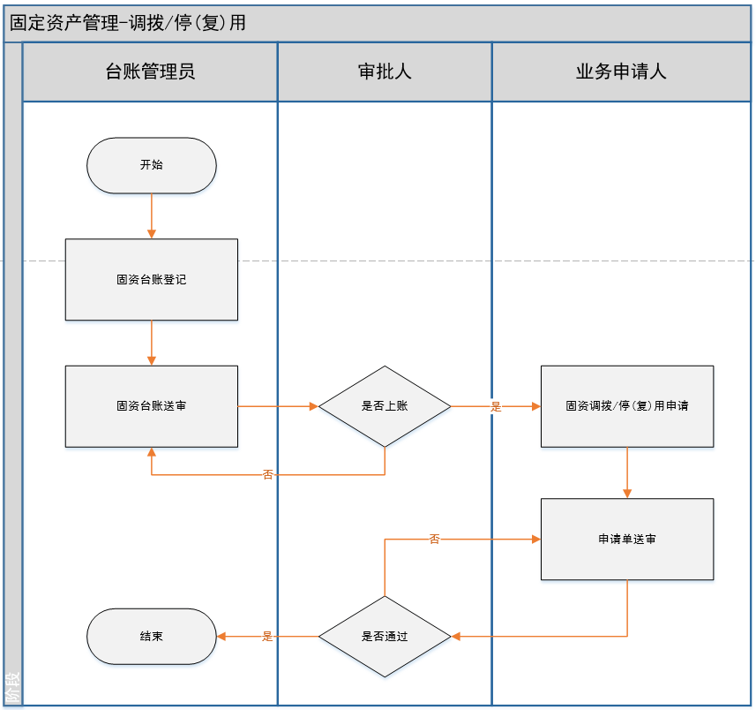

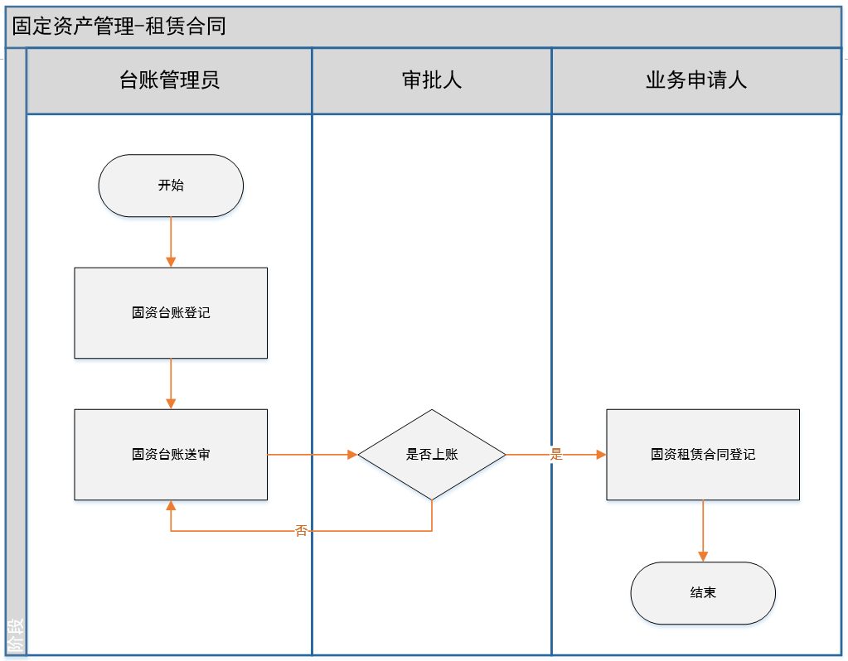
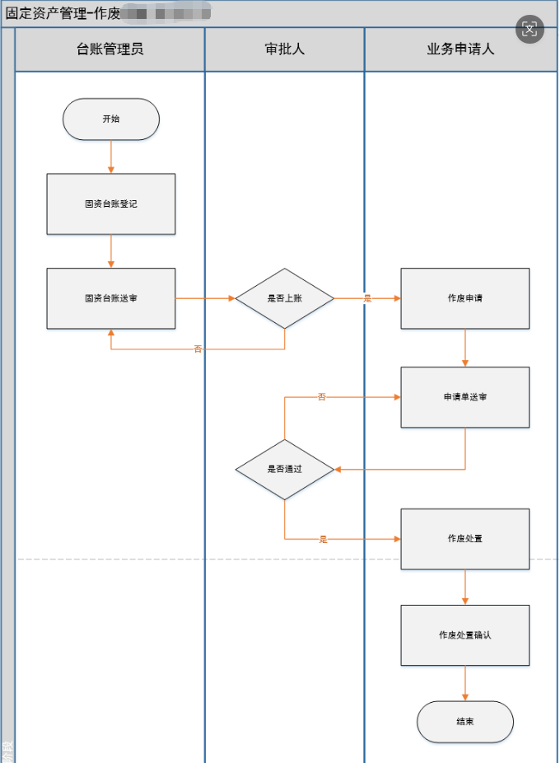
业务流程 | 业务对象 | 业务流程描述
固资台账 | 固资台账登记 | 台账管理员在固资台账页面进行新增、导入的方式执行“固资台账登记”操作
固资台账 | 固资台账送审 | 台账管理员对“新建”状态台账数据，执行“固资台账送审”操作
固资调拨/停(复)用/作废 | 固资调拨单/停(复)用单/作废单申请 | 对于已审批通过上账的固资台账数据，申请人可执行发起申请，建立调拨单/停(复)用单/作废单
固资调拨/停(复)用/作废 | 申请单送审 | 上述单据建立后，申请人可执行“送审”操作
固资作废 | 作废处置 | 仅作废单在审批通过后，仍需执行“作废处置”操作，上传作废处置相关附件内容
固资作废 | 作废处置确认 | 作废处置完成后，由相应人员执行确认操作
固资租赁合同 | 固资租赁合同登记 | 对于已审批通过上账的固资台账数据，申请人可直接登记租赁合同信息

固定资产台账

画面设计
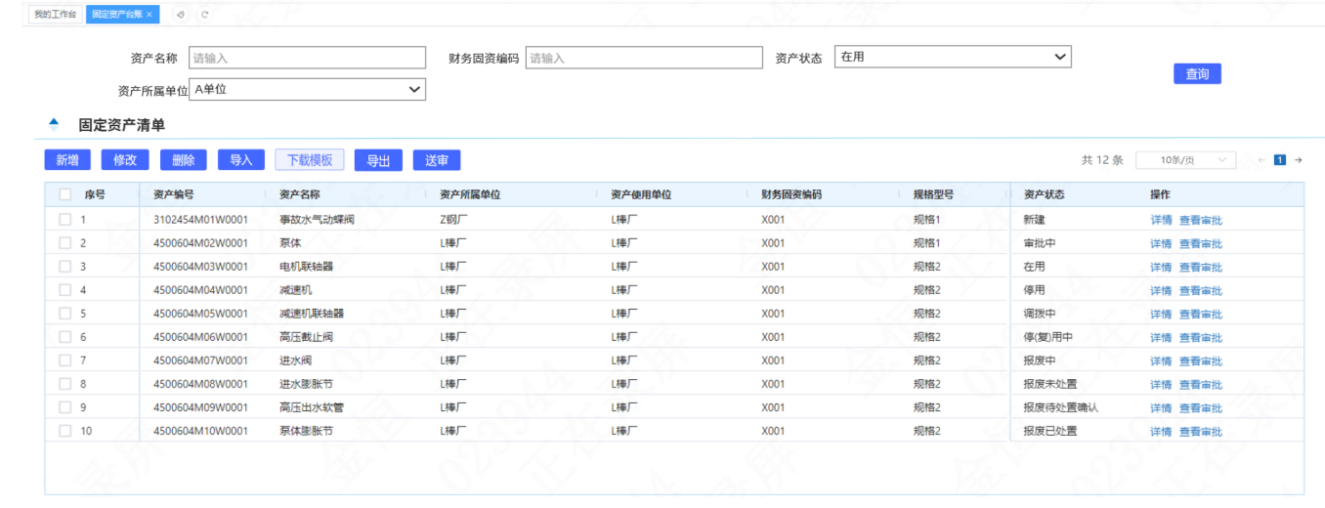
图4.10.4.1-1
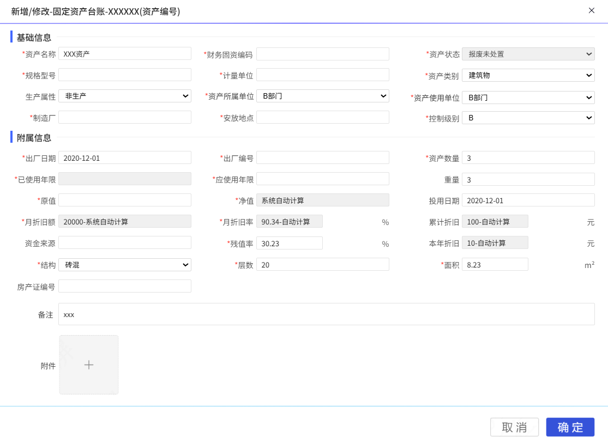
图4.10.4.1-2
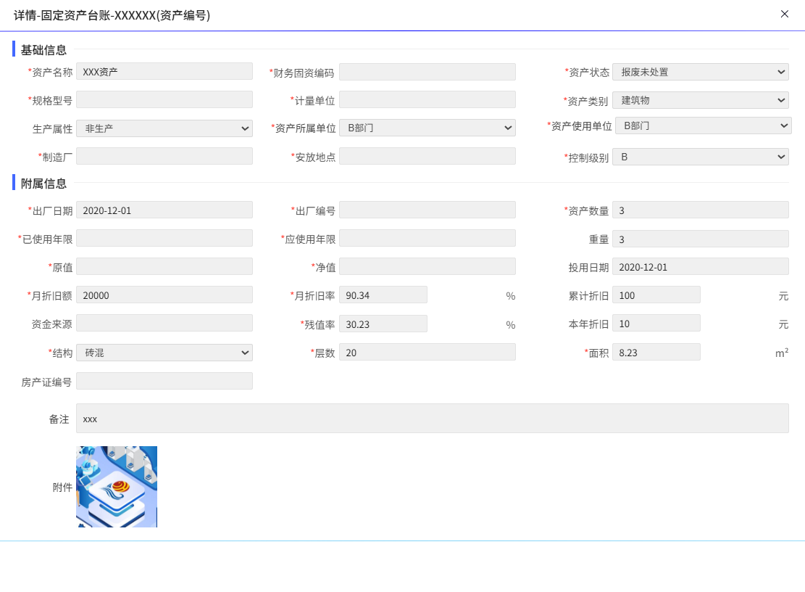
图4.10.4.1-3
1、画面入口：设备智维->固定资产->固定资产台账
2、画面功能说明：
序号 | 画面功能 | 功能及逻辑说明 | 备注
1 | 画面初始化 | 分页查询固定资产台账数据；  默认条件：资产状态=在用、每页10条数据  固化条件：按创建时间倒序
2 | 查询 | 筛选项说明：资产名称按最左匹配模糊查询、财务固资编码按最左匹配模糊查询、资产状态和资产所属单位按下拉框键精准匹配
3 | 新增 | 打开新增弹窗如图4.10.4.1-2；  表单说明：红色星号为必填、置灰输入框为系统自动生成/前端自动计算/自动带出
4 | 修改 | 打开修改弹窗如图4.10.4.1-2；  表单说明：红色星号为必填、置灰输入框为系统自动生成/前端自动计算/自动带出  权限说明：仅“新建”状态台账允许修改
5 | 删除 | 可多选后批量删除  权限说明：仅“新建”状态台账允许删除
6 | 导入 | 约束说明：仅支持“下载模板”下载的文件格式、导入文件仅识别第一个sheet页数据、导入文件仅识别前2000行数据(超出时需提示用户分批导入)
7 | 下载模板 | 无
8 | 导出 | 约束说明：根据查询条件，导出全量数据，默认仅支持前5000行数据(超出时需提示用户分批导出)
9 | 送审 | 权限说明：仅“新建”状态台账允许送审
10 | 详情 | 约束说明：表单内容不允许修改、附件内容不允许上传/删除
11 | 查看审批 | 若当前无审批内容，需有相应提示
12 | 联动 | 新增/修改弹窗  “资产类别”切换为建构筑物/房屋时，展示结构、层数、面积和房产证编号，见原型设计  “资产类别”切换为其他类别时，不展示上述内容，见原型设计

逻辑处理
业务实体：
序号 | 实体名 | 说明 | 备注
1 | MgAsset/固资台账 | 雪花主键  外键instanceId/审批ID，关联审批实例信息  外键assetDeptId/资产所属单位，关联部门信息

业务字典：
序号 | 实体名 | 说明 | 备注
1 | MgAssetStatus/资产状态 | A新建B审批中C1在用C2停用D调拨中E停(复)用中F报废中G报废未处置H报废待处置确认I报废已处置
2 | MgAssetType/资产类别 | A建筑物B机器设备C运输工具D电子设备E房屋
3 | MgAssetProd/生产属性 | A生产B非生产
4 | MgAssetLevel/控制级别 | A B C D | 键值相同
5 | MgAssetStructure/资产结构 | A砖混B砖木C钢砼D钢结构

业务规则：
序号 | 规则名 | 说明 | 备注
1 | 状态机 | 1.1、新建->审批中（送审）  1.2、审批中->在用（审批通过）  1.3、审批中->新建（审批驳回/终止/撤回）  1.4、在用->调拨中（调拨申请）  1.5、在用->停(复)用中（停复用申请）  1.6、停用->调拨中（调拨申请）  1.7、停用->停(复)用中（停复用申请）  1.8、停用->报废中（报废申请）  1.9、调拨中->在用（调拨申请驳回/终止/撤回即调拨单为新建状态、调拨申请通过）  1.10、调拨中->停用（调拨申请驳回/终止/撤回即调拨单为新建状态、调拨申请通过）  1.11、停(复)用中->在用（停复用申请驳回/终止/撤回即停复用单为新建状态、停复用申请通过）  1.12、停(复)用中->停用（停复用申请驳回/终止/撤回即停复用单为新建状态、停复用申请通过）  1.13、报废中->在用（报废申请驳回/终止/撤回即报废单为新建状态）  1.14、报废中->停用（报废申请驳回/终止/撤回即报废单为新建状态）  1.15、报废中->报废待处置（报废申请通过）  1.16、报废待处置->报废待处置确认（报废处置）  1.17、报废待处置确认->报废已处置（报废处置确认）

相关影响
无

固定资产调拨

画面设计
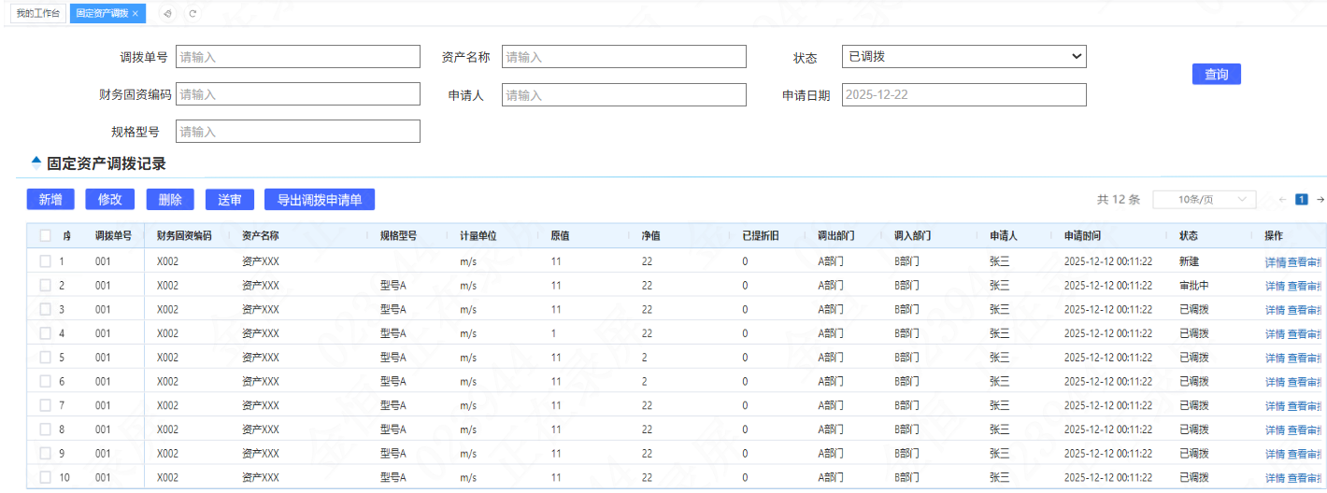
图4.10.5.1-1
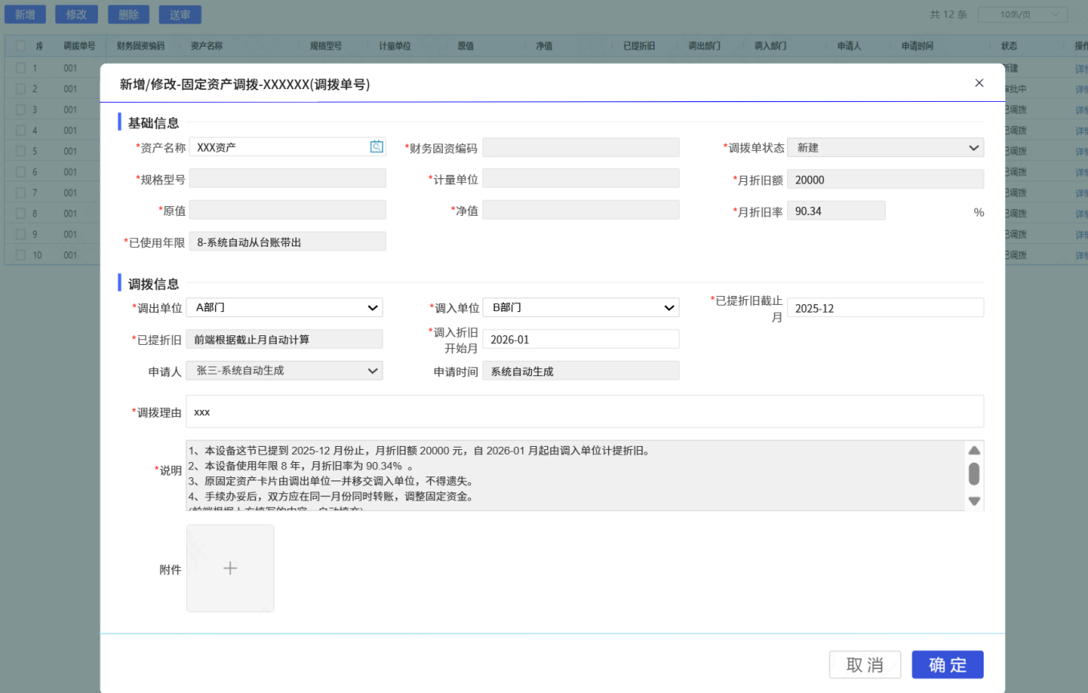

图4.10.5.1-2
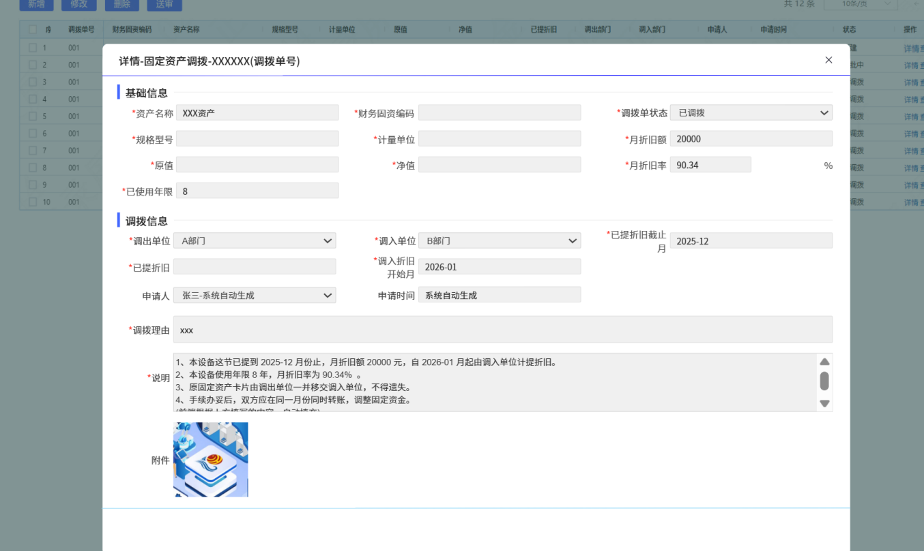
图4.10.5.1-3
1、画面入口：设备智维->固定资产->固定资产调拨
2、画面功能说明：
序号 | 画面功能 | 功能及逻辑说明 | 备注
1 | 画面初始化 | 分页查询固定资产台账数据；  默认条件：每页10条数据  固化条件：按调拨单状态顺序(新建、审批中、已调拨)+创建时间倒序
2 | 查询 | 筛选项说明：资产名称/财务固资编码/规格型号按最左匹配模糊查询、调拨单号/状态/申请人/申请日期按键的精准匹配
3 | 新增 | 打开新增弹窗如图4.10.5.1-2；  表单说明：红色星号为必填、置灰输入框为系统自动生成/前端自动计算/自动带出
4 | 修改 | 打开修改弹窗如图4.10.5.1-2；  表单说明：红色星号为必填、置灰输入框为系统自动生成/前端自动计算/自动带出  权限说明：仅“新建”状态调拨单允许修改
5 | 删除 | 可多选后批量删除  权限说明：仅“新建”状态调拨单允许删除
6 | 送审 | 权限说明：仅“新建”状态调拨单允许送审
7 | 导出调拨申请单 | 无
8 | 详情 | 约束说明：表单内容不允许修改、附件内容不允许上传/删除
9 | 查看审批 | 若当前无审批内容，需有相应提示
10 | 联动 | 新增/修改弹窗  “已提折旧”文本框内容，前端根据规则和已提折旧截止月内容自动计算  “说明”文本域内容，前端根据已提折旧截止月、月折旧额、调入折旧开始月、已使用年限、月折旧率内容，按照既定模板填充相应位置

逻辑处理
业务实体：
序号 | 实体名 | 说明 | 备注
1 | MgAssetAllocate/固资调拨单 | 雪花主键  外键instanceId/审批ID，关联审批实例信息  外键assetId/资产ID，关联固资台账信息  外键outDeptId/调出单位，关联部门信息  外键inDeptId/调入单位，关联部门信息

业务字典：
序号 | 实体名 | 说明 | 备注
1 | MgAssetAllocateStatus/调拨单状态 | A新建B审批中C已调拨

业务规则：
序号 | 规则名 | 说明 | 备注
1 | 状态机 | 1.1、新建->审批中（送审）  1.2、审批中->已调拨（审批通过）  1.3、审批中->新建（审批驳回/终止/撤回）

相关影响
无

固定资产停(复)用

画面设计
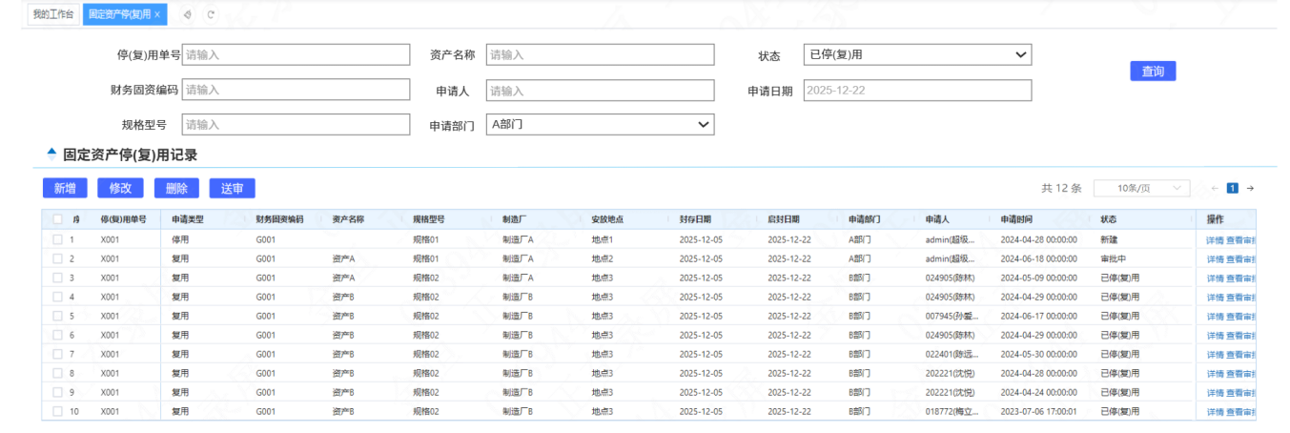
图4.10.6.1-1
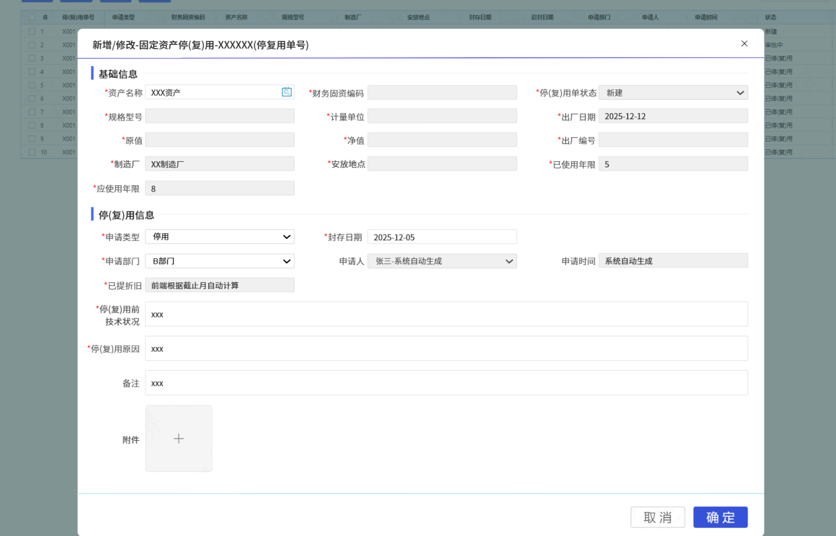
图4.10.6.1-2
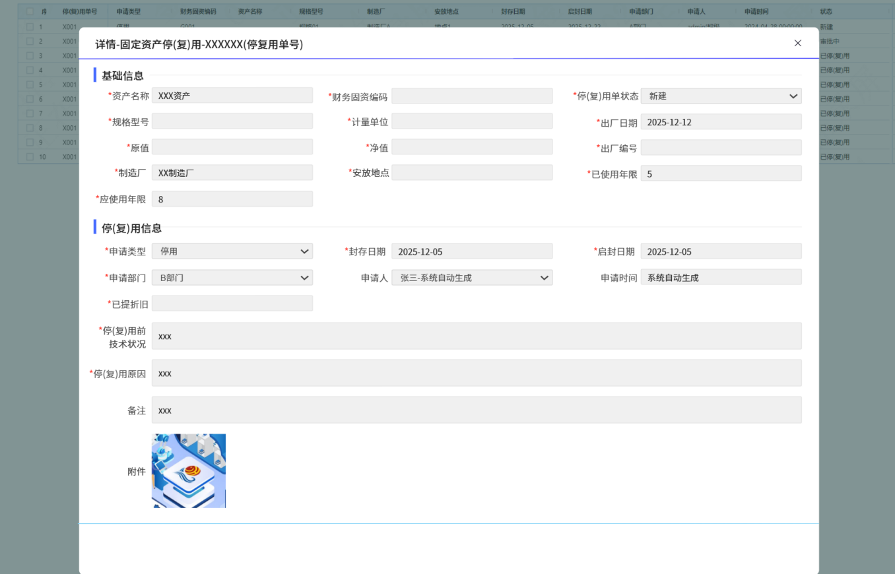
图4.10.6.1-3
1、画面入口：设备智维->固定资产->固定资产停(复)用
2、画面功能说明：
序号 | 画面功能 | 功能及逻辑说明 | 备注
1 | 画面初始化 | 分页查询固定资产台账数据；  默认条件：每页10条数据  固化条件：按停(复)用单状态顺序(新建、审批中、已停(复)用)+创建时间倒序
2 | 查询 | 筛选项说明：资产名称/财务固资编码/规格型号按最左匹配模糊查询、停(复)用单号/状态/申请人/申请日期/申请部门按键的精准匹配
3 | 新增 | 打开新增弹窗如图4.10.6.1-2；  表单说明：红色星号为必填、置灰输入框为系统自动生成/前端自动计算/自动带出
4 | 修改 | 打开修改弹窗如图4.10.6.1-2；  表单说明：红色星号为必填、置灰输入框为系统自动生成/前端自动计算/自动带出  权限说明：仅“新建”状态停(复)用单允许修改
5 | 删除 | 可多选后批量删除  权限说明：仅“新建”状态停(复)用单允许删除
6 | 送审 | 权限说明：仅“新建”状态停(复)用单允许送审
7 | 详情 | 约束说明：表单内容不允许修改、附件内容不允许上传/删除
8 | 查看审批 | 若当前无审批内容，需有相应提示
9 | 联动 | 新增/修改弹窗  “已提折旧”文本框内容，前端根据规则和已提折旧截止月内容自动计算，规则见逻辑处理内容  “申请类型”切换为停用时，展示封存日期，见原型设计；  “申请类型”切换为复用时，展示启封日期，见原型设计；

逻辑处理
业务实体：
序号 | 实体名 | 说明 | 备注
1 | MgAssetPause/固资停(复)用单 | 雪花主键  外键instanceId/审批ID，关联审批实例信息  外键assetId/资产ID，关联固资台账信息  外键applyDeptId/申请部门，关联部门信息

业务字典：
序号 | 实体名 | 说明 | 备注
1 | MgAssetPauseStatus/停(复)用状态 | A新建B审批中C已停(复)用
2 | MgAssetPauseApply/申请类型 | A停用B复用

业务规则：
序号 | 规则名 | 说明 | 备注
1 | 状态机 | 1.1、新建->审批中（送审）  1.2、审批中->已停(复)用（审批通过）  1.3、审批中->新建（审批驳回/终止/撤回）

相关影响
无

固定资产租赁

画面设计
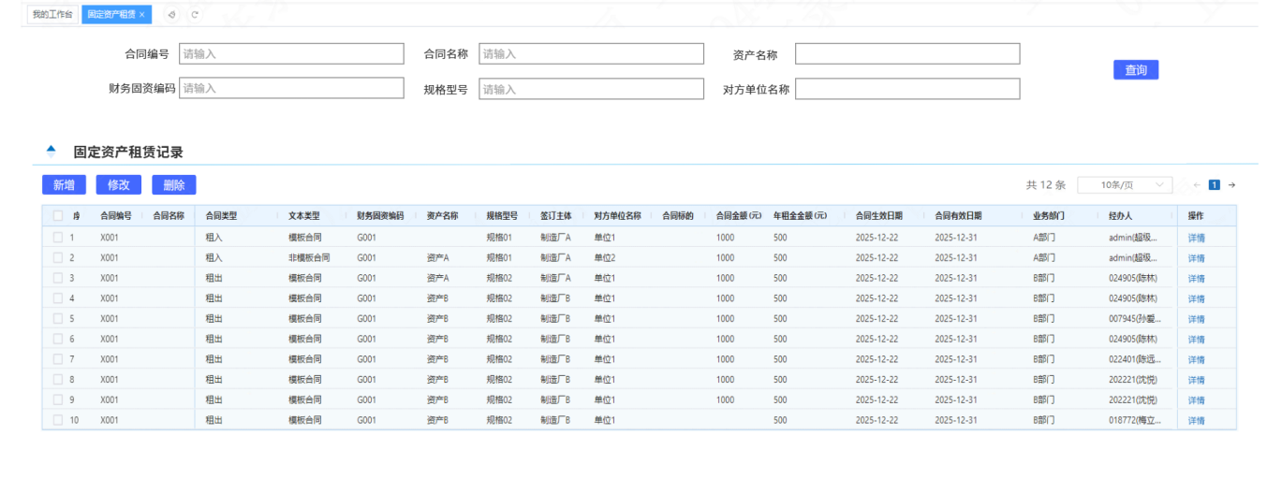
图4.10.7.1-1
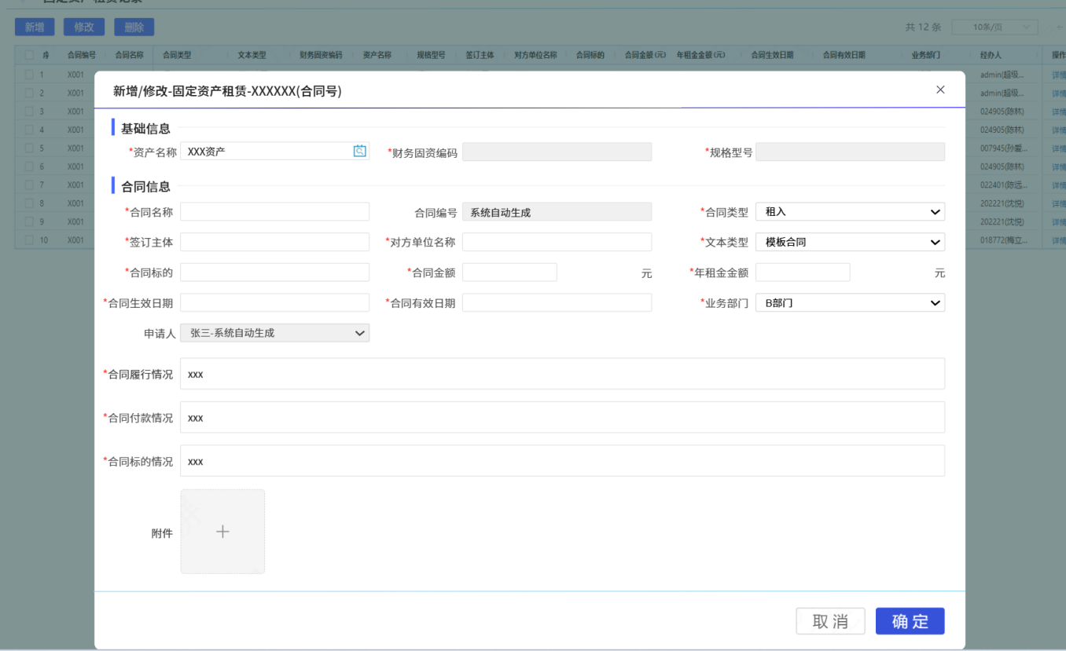
图4.10.7.1-2
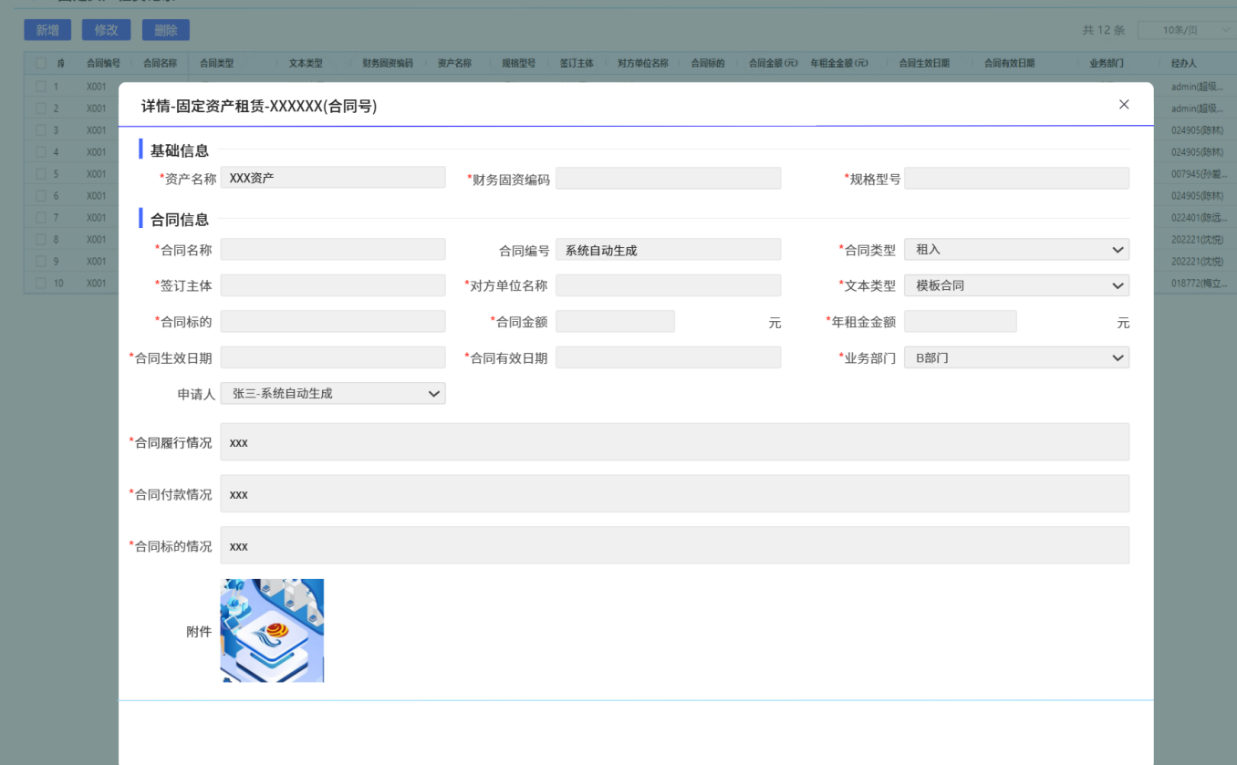
图4.10.7.1-3
1、画面入口：设备智维->固定资产->固定资产租赁
2、画面功能说明：
序号 | 画面功能 | 功能及逻辑说明 | 备注
1 | 画面初始化 | 分页查询固定资产台账数据；  默认条件：每页10条数据  固化条件：按创建时间倒序
2 | 查询 | 筛选项说明：资产名称/财务固资编码/合同名称/规格型号/对方单位名称按最左匹配模糊查询、合同编号按键的精准匹配
3 | 新增 | 打开新增弹窗如图4.10.7.1-2；  表单说明：红色星号为必填、置灰输入框为系统自动生成/前端自动计算/自动带出
4 | 修改 | 打开修改弹窗如图4.10.7.1-2；  表单说明：红色星号为必填、置灰输入框为系统自动生成/前端自动计算/自动带出  权限说明：无
5 | 删除 | 可多选后批量删除  权限说明：无
6 | 详情 | 约束说明：表单内容不允许修改、附件内容不允许上传/删除

逻辑处理
业务实体：
序号 | 实体名 | 说明 | 备注
1 | MgAssetLease/固资租赁 | 雪花主键  外键assetId/资产ID，关联固资台账信息  外键deptId/业务部门，关联部门信息

业务字典：
序号 | 实体名 | 说明 | 备注
1 | MgAssetLeaseType/合同类型 | A租入B租出
2 | MgTextType/文本类型 | A模板合同B非模板合同

业务规则：
序号 | 规则名 | 说明 | 备注
1 | 状态机 | 无

相关影响
无

固定资产报废

画面设计
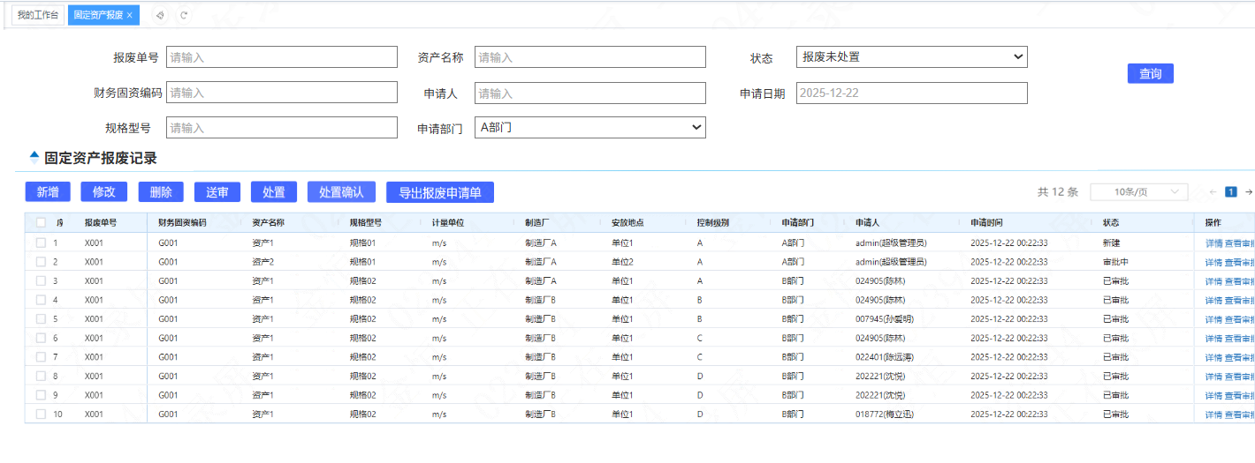
图4.10.8.1-1
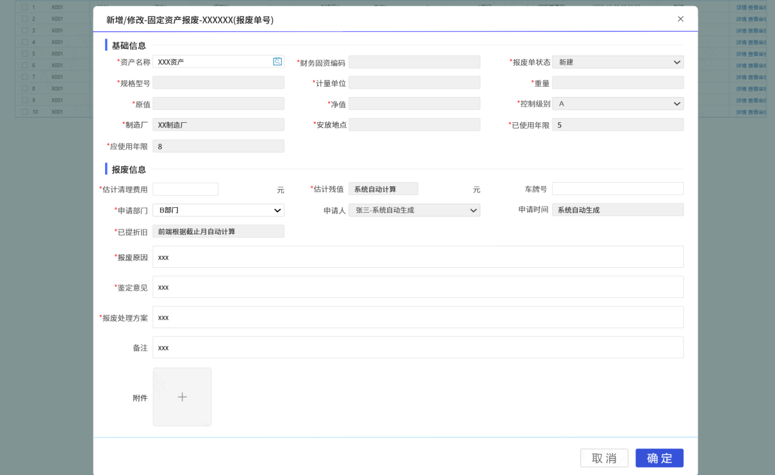
图4.10.8.1-2
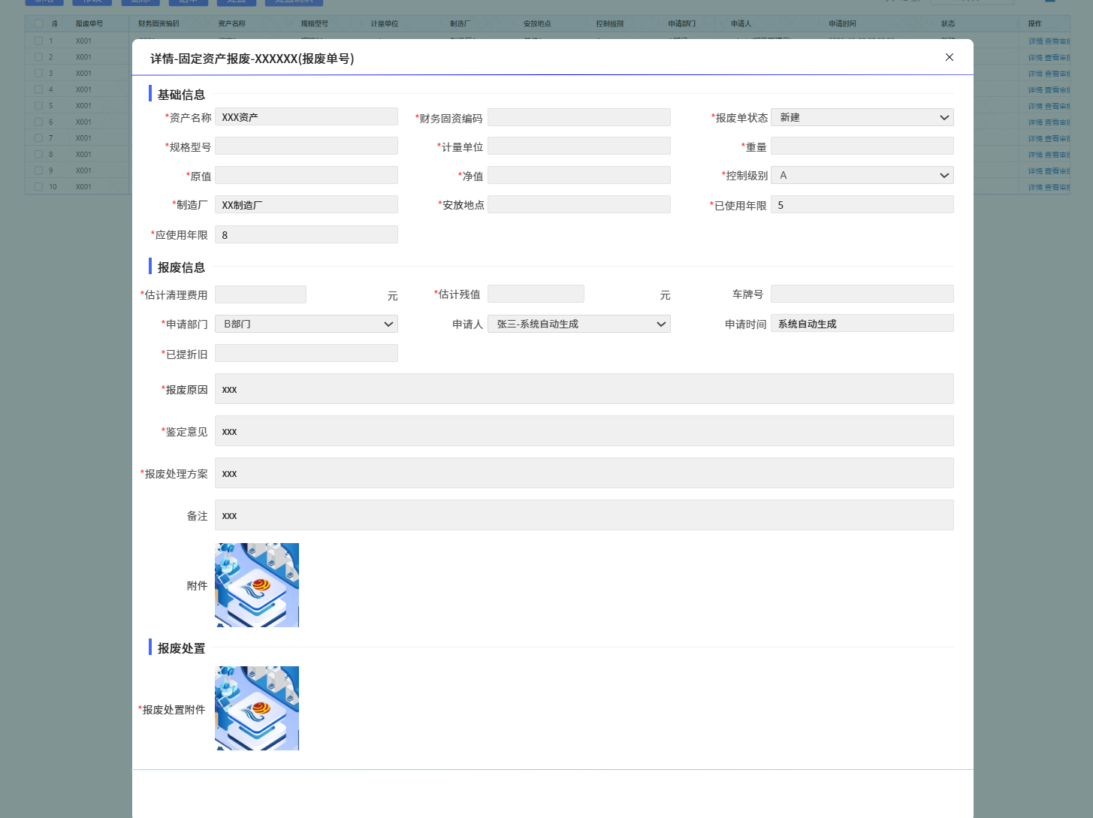
图4.10.8.1-3
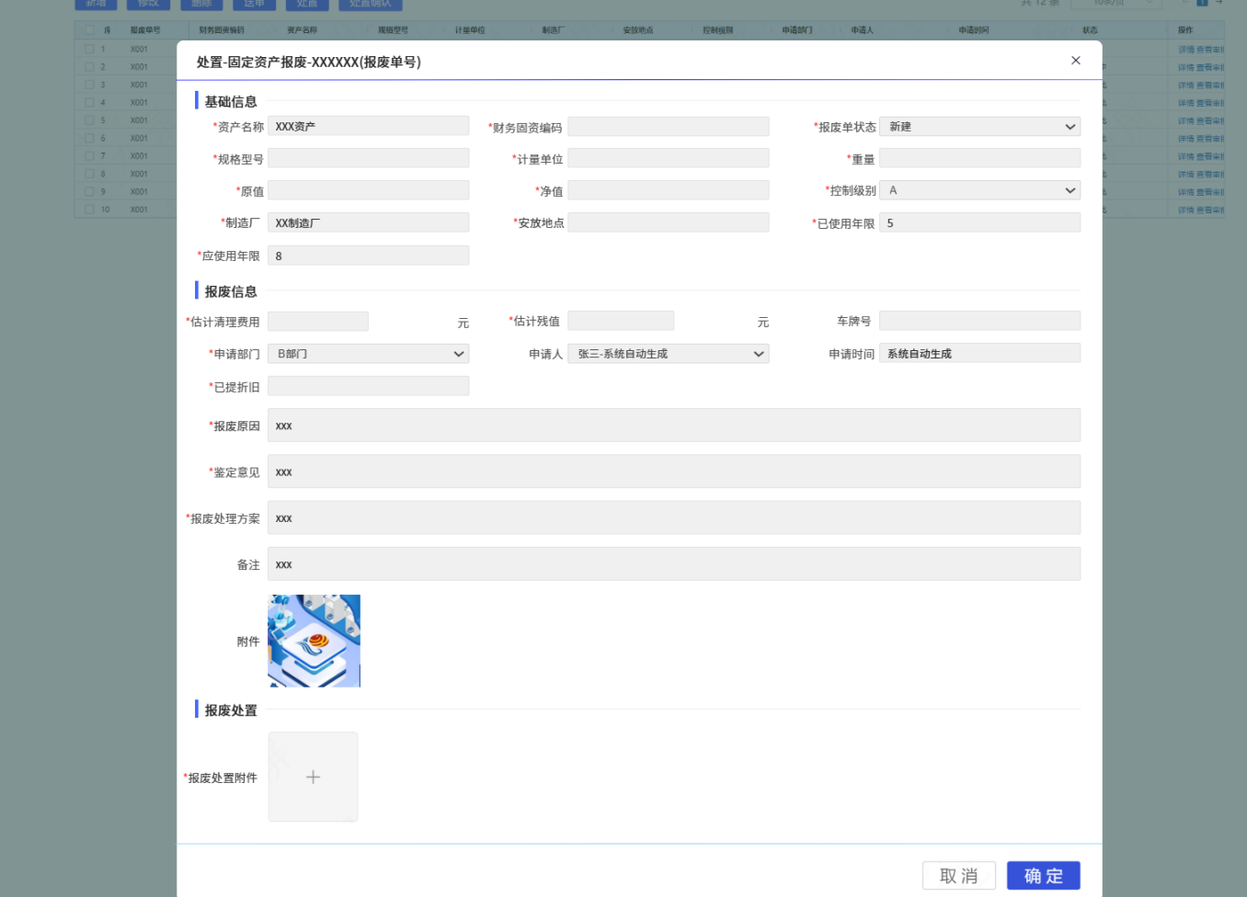
图4.10.8.1-4
1、画面入口：设备智维->固定资产->固定资产报废
2、画面功能说明：
序号 | 画面功能 | 功能及逻辑说明 | 备注
1 | 画面初始化 | 分页查询固定资产台账数据；  默认条件：每页10条数据  固化条件：按报废单状态顺序(新建、审批中、报废未处置、报废待处置确认、报废已处置)+创建时间倒序
2 | 查询 | 筛选项说明：资产名称/财务固资编码/规格型号按最左匹配模糊查询、报废单号/状态/申请人/申请日期/申请部门按键的精准匹配
3 | 新增 | 打开新增弹窗如图4.10.8.1-2；  表单说明：红色星号为必填、置灰输入框为系统自动生成/前端自动计算/自动带出
4 | 修改 | 打开修改弹窗如图4.10.8.1-2；  表单说明：红色星号为必填、置灰输入框为系统自动生成/前端自动计算/自动带出  权限说明：仅“新建”状态报废单允许修改
5 | 删除 | 可多选后批量删除  权限说明：仅“新建”状态报废单允许删除
6 | 送审 | 权限说明：仅“新建”状态报废单允许送审
7 | 处置 | 权限说明：仅“报废未处置”状态报废单允许处置
8 | 处置确认 | 权限说明：仅“报废待处置确认”状态报废单允许处置确认
9 | 导出报废申请单 | 无
10 | 详情 | 约束说明：表单内容不允许修改、附件内容不允许上传/删除
11 | 查看审批 | 若当前无审批内容，需有相应提示
12 | 联动 | 新增/修改弹窗  “已提折旧”文本框内容，前端根据规则和当前日期自动计算  “估计残值”文本框内容，前端根据规则自动计算

逻辑处理
业务实体：
序号 | 实体名 | 说明 | 备注
1 | MgAssetScrap/固资报废单 | 雪花主键  外键instanceId/审批ID，关联审批实例信息  外键assetId/资产ID，关联固资台账信息  外键applyDeptId/申请部门，关联部门信息

业务字典：
序号 | 实体名 | 说明 | 备注
1 | MgAssetScrapStatus/报废状态 | A新建B审批中G报废未处置H报废待处置确认I报废已处置

业务规则：
序号 | 规则名 | 说明 | 备注
1 | 状态机 | 1.1、新建->审批中（送审）  1.2、审批中->报废未处置（审批通过）  1.3、审批中->新建（审批驳回/终止/撤回）  1.4、报废未处置->报废待处置确认（处置：上传处置附件）  1.5、报废待处置确认->报废已处置（处置确认）

相关影响
无

特种设备管理

功能描述
建立特种设备台账，包括基本资料、技术参数、检测周期、登记注册等信息，支持手动新增、修改、查看、作废，可批量导入、导出，同时可以查看特种设备变更记录、档案履历。 根据特种设备检测周期、提醒周期以及上次检测时间，自动生成检测计划并提醒特种设备负责人。根据检测提醒推送配置，定期推送特种设备检测计划到对应推送人，保证及时完成特种设备检测。增加安全阀校验委托，由分厂在系统上填报委托单执行安全阀外送检验工作，并提交至装备部运行科线上审核确认。

非功能性描述
1) 性能指标
在特种设备数量10W量级以下，现特种设备业务的台账、计划信息读写不超过3秒（服务器资源充足情形）。
2）安全性要求
涉及到上传附件文件需要进行对应的检查和校验：
上传文件需要限制格式（同时校验MIME Type及后缀类型）：jpg、png、pdf、doc、docx、xls、xlsx；文件大小限制为小于等于50M。

内部交互流程
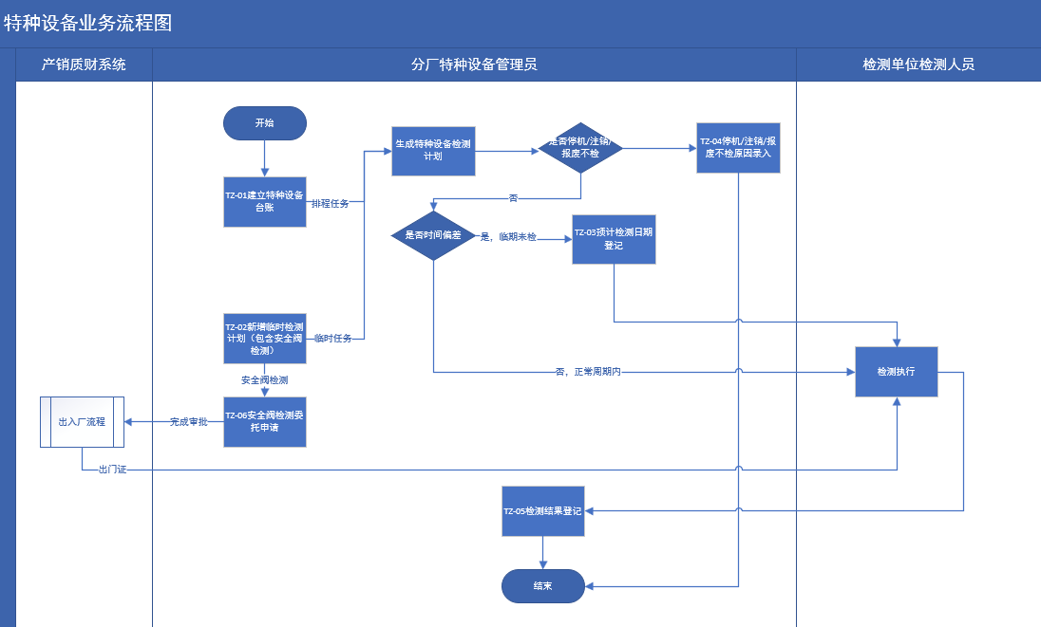

业务流程 | 业务对象 | 业务流程描述
特种设备台账 | 建立特种设备台账 | 分厂特种设备管理员在特种设备台账页面进行新增、导入的方式建立特种设备台账
特种设备检测计划 | 生成特种设备检测计划 | 系统根据维护的特种设备的检测日期、排程类型、排程单位、提前提醒日期自动排程特种设备检测计划，在特种设备检测计划页面可新增临时检测计划
特种设备检测计划 | 预计检测日期登记 | 临期未检的特种设备检测计划需要进行预计检测日期登记
特种设备检测计划 | 停机/注销/报废不检登记 | 停机/注销/报废的特种设备需要进行不检原因录入
特种设备检测计划 | 检测执行 | 检测单位检测人员线下检测特种设备
特种设备检测计划 | 检测结果登记 | 检测单位检测人员线下检测特种设备完毕后，需线上进行特种设备检测计划登记
安全阀校验委托 | 安全阀检测类别申请 | 分厂特种设备管理员线上填报委托单执行安全阀外送检验工作，并提交至装备部运行科线上审核确认，线下检测完成后线上再进行检测结果登记

特种设备台账

画面设计
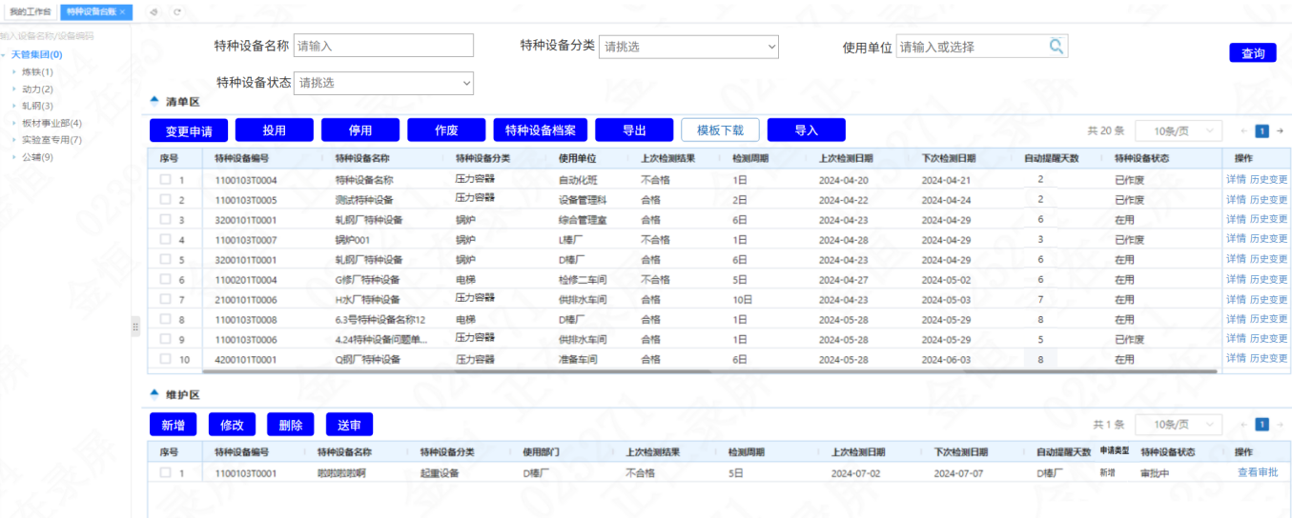
图4.11.4.1-1特种设备台账列表页面
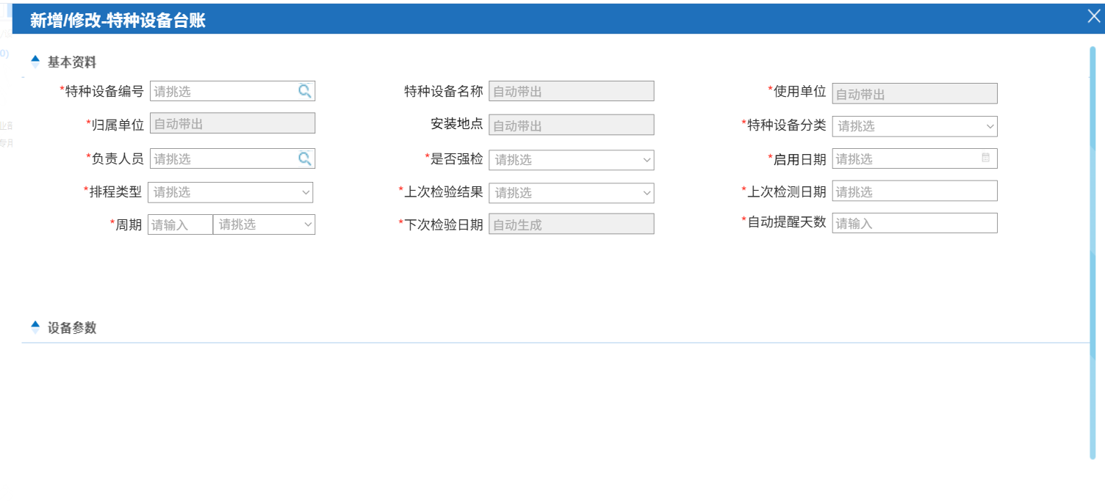
图4.11.4.1-2特种设备新增页面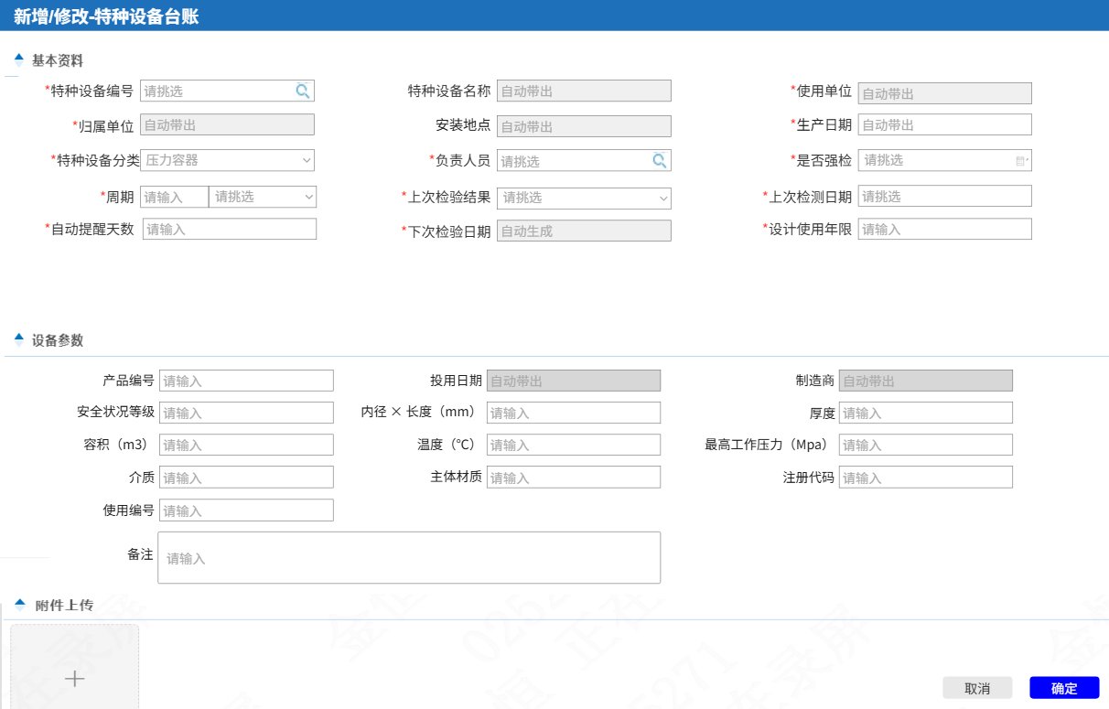
图4.11.4.1-3特种设备变更页面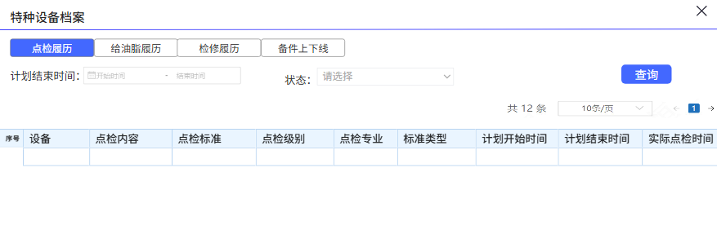
图4.11.4.1-4特种设备档案点检履历页面
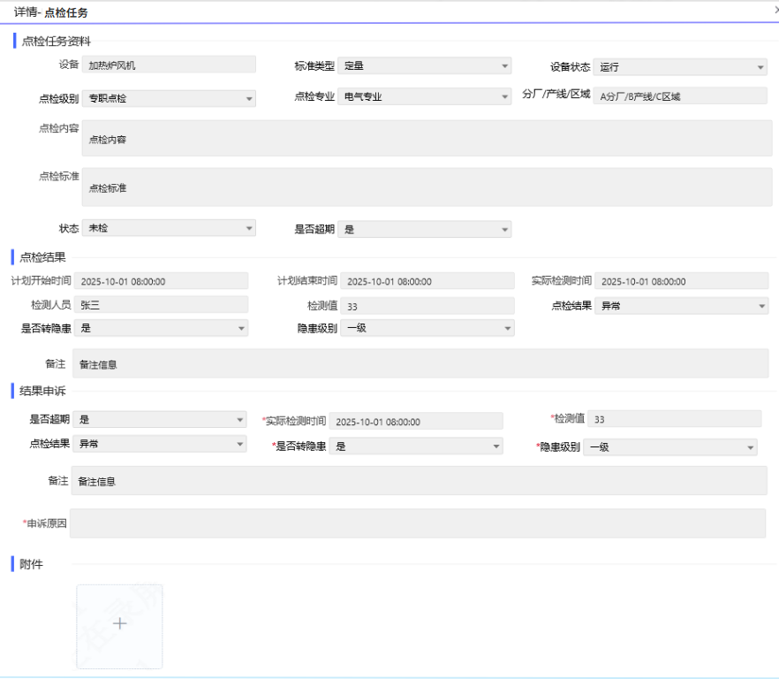
图4.11.4.1-5特种设备档案点检详情页面
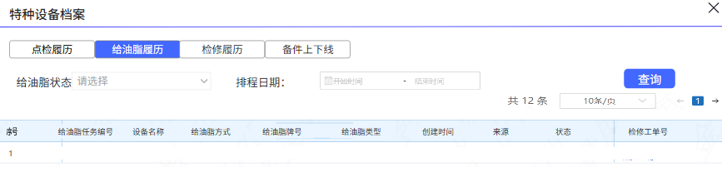
图4.11.4.1-6特种设备档案给油脂履历页面
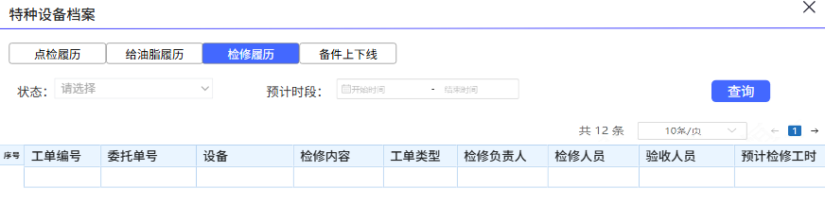
图4.11.4.1-7特种设备档案检修履历页面
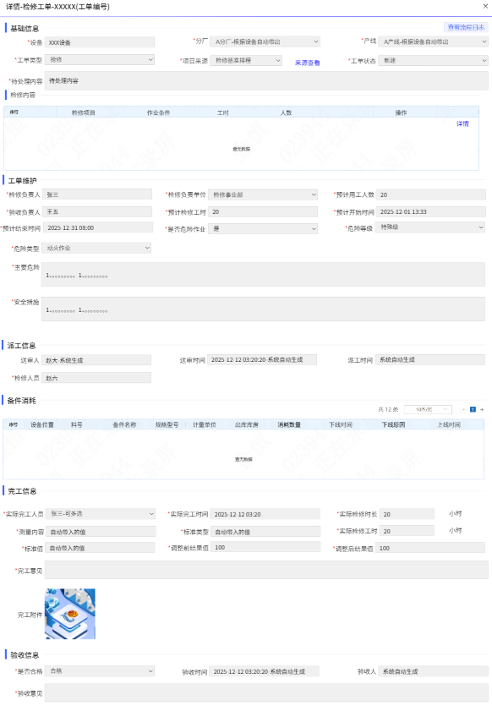
图4.11.4.1-8特种设备档案检修详情页面
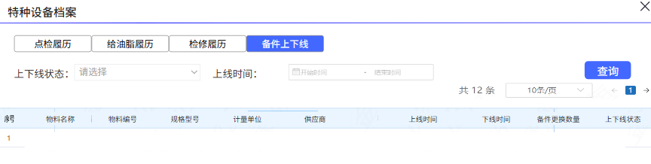
图4.11.4.1-9特种设备档案备件上下线履历页面
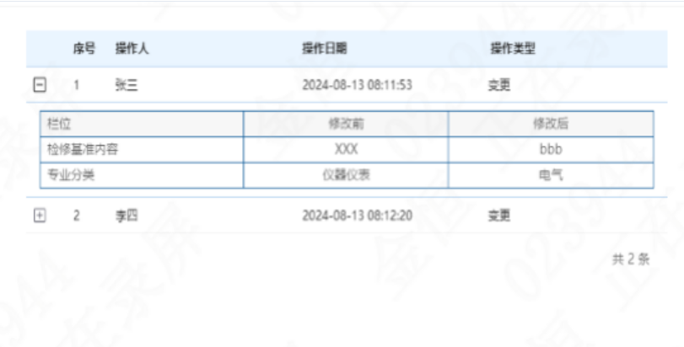
图4.11.4.1-10特种设备历史变更页面
1、画面入口：设备智维->特种设备管理->特种设备台账
2、画面功能说明：
序号 | 画面功能 | 功能及逻辑说明 | 备注
1 | 清单区-画面初始化 | 分页查询特种设备台账数据；  默认条件：每页10条数据  固化条件：按创建时间倒序
2 | 清单区-查询 | 筛选项说明：特种设备名称按最左匹配模糊查询，特种设备分类、使用单位、特种设备状态按下拉框键精准匹配
3 | 清单区-变更申请 | 表单说明：红色星号为必填、置灰输入框为系统自动生成/前端自动计算/自动带出  约束说明：仅“在用”状态台账允许变更申请；  若已有变更单、作废单则不允许重复变更
4 | 清单区-投用 | 约束说明：仅“停用”状态台账允许投用；  若已有变更单、作废单、投用单则不允许重复投用
5 | 清单区-停用 | 约束说明：仅“在用”状态台账允许停用；  若已有变更单、作废单、停用单则不允许重复停用
6 | 清单区-作废 | 可多选后批量作废  约束说明：仅非“已作废”状态台账允许作废；  若已有变更单、作废单、投用单、停用单则不允许重复作废
7 | 清单区-特种设备档案 | 分页查询选中特种设备的设备检修履历、设备给油脂履历、设备点检履历、备件上下线履历  默认条件：每页10条数据  固化条件：按创建时间倒序；查询设备本层级和下层级履历
8 | 清单区-导出 | 约束说明：根据查询条件，导出全量数据，默认仅支持前5000行数据(超出时需提示用户分批导出)
9 | 清单区-导入 | 约束说明：仅支持“下载模板”下载的文件格式、导入文件仅识别第一个sheet页数据、导入文件仅识别前2000行数据(超出时需提示用户分批导入)
10 | 清单区-下载模板 | 无
11 | 清单区-详情 | 查看所选台账的详细信息  约束说明：表单内容不允许修改、附件内容不允许上传/删除
12 | 清单区-历史变更 | 查看所选台账的历史变更记录  固化条件：按操作时间倒序
13 | 维护区-画面初始化 | 分页查询特种设备台账数据；  默认条件：每页10条数据  固化条件：按创建时间倒序；已审批数据不进行展示
14 | 维护区-查询 | 筛选项说明：特种设备名称按最左匹配模糊查询、特种设备分类、使用单位、特种设备状态按下拉框键精准匹配
15 | 维护区-新增 | 表单说明：红色星号为必填、置灰输入框为系统自动生成/前端自动计算/自动带出
16 | 维护区-修改 | 表单说明：红色星号为必填、置灰输入框为系统自动生成/前端自动计算/自动带出  约束说明：仅“新建”状态台账允许修改
17 | 维护区-删除 | 可多选后批量删除  约束说明：仅“新建”状态台账允许删除
18 | 维护区-送审 | 权限说明：仅“新建”状态台账允许送审
19 | 维护区-查看审批 | 查看当前流程的审批页面，若当前无审批内容，需有相应提示
20 | 左侧设备树初始化 | 按树形展示分厂/产线/区域/特种设备数据；  固化条件：按设备编码正序
21 | 左侧设备树查询 | 筛选项说明：设备编码、设备名称按最左匹配模糊查询
22 | 联动 | 新增/修改弹窗  1）“特种设备分类”切换为不同的类别时展示不同的设备参数，见原型设计  2）“特种设备名称”、“使用单位”、“归属单位”、“安装地点”、“生产日期”文本框内容，前端根据所选特种设备自动带出  3）“下次检测日期”文本框内容，后端根据规则自动计算，规则见逻辑处理内容  维护区新增类型数据审批通过后会在清单区增加一条特种设备台账数据

逻辑处理
业务实体：
序号 | 实体名 | 说明 | 备注
1 | MdSpecial/特种设备台账 | 雪花主键  外键eqId/设备ID，关联设备信息
2 | MdSpecialChange/特种设备变更台账 | 雪花主键  外键eqId/设备ID，关联设备信息  外键specialId/特种设备ID，关联特种设备信息  外键instanceId/审批ID，关联审批实例信息

业务字典：
序号 | 实体名 | 说明 | 备注
1 | MdSpecialType/特种设备类别 | 01起重机械 02电梯03压力容器04锅炉05压力管道06安全阀 07叉车 08火灾报警设备
2 | MdYesNo/特种设备是否 | 0否1是
3 | MdSpecialIsPass/特殊设备检测结果 | 0不合格 1合格
4 | MdSpecialCycleUnit/特种设备周期单位 | D日 M月 Y年
5 | MdSpecialStatus/特种设备状态 | 1投用 2已停用 3已报废
6 | MdSafetyValveType/安全阀类别 | A弹簧式 B杠杆式 C重锤式
7 | MdSpecialApplyType/特种设备申报类别 | A新增 B变更 C作废 D投用 E停用
8 | MdSpecialApproveStatus/审批状态 | A新建 B审批中 C已审批

业务规则：
序号 | 规则名 | 说明 | 备注
1 | 特种设备编号规则 | 与设备保持一致
2 | 生效区状态机 | 2.1、在用/已停用->已作废（点击作废后变更单审核通过）  2.2、在用->已停用（点击停用后变更单审核通过）  2.3、已停用->在用（点击投用后变更单审核通过）
3 | 维护区状态机 | 3.1、新增->审批中（送审）  3.2、审批中->已审批（审批通过）  3.3、审批中->新建（审批驳回/终止/撤回）
4 | 下次检验日期计算规则 | 上次检测日期+周期
5 | 下次排程日期计算规则 | 下次检验日期-提前提醒天数

相关影响
系统以下次检测日期-提前提醒天数做为排程日期，到达排程日期时系统会根据特种设备台账自动排程对应的特种设备检测计划。

特种设备检测计划

画面设计
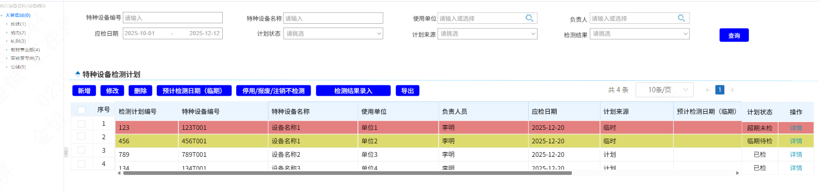
图4.11.5.1-1特种设备检测计划列表页面
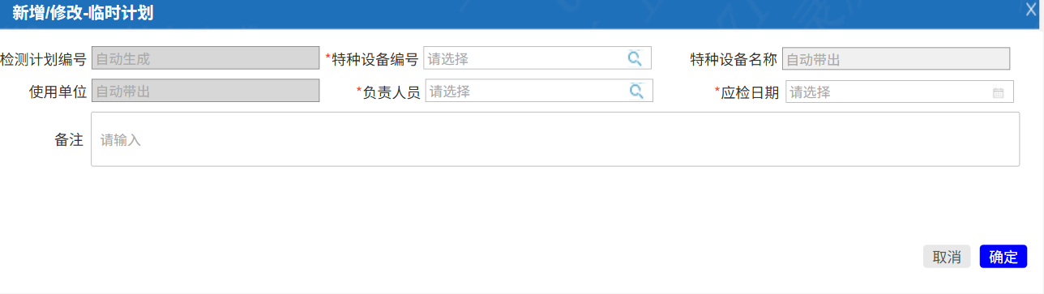
图4.11.5.1-2特种设备检测计划新增/修改页面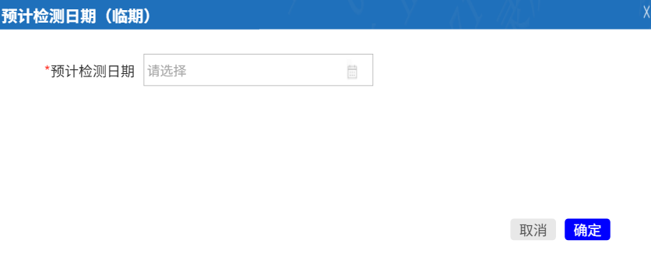
图4.11.5.1-3预计检测日期（临期）页面
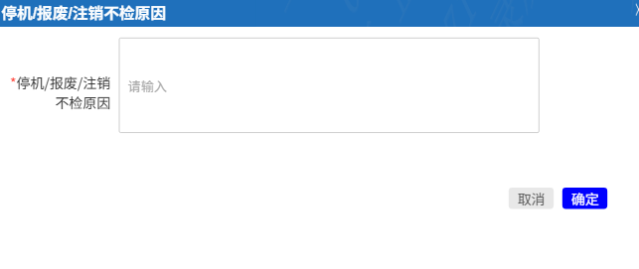
图4.11.5.1-4停机/报废/注销不检测页面
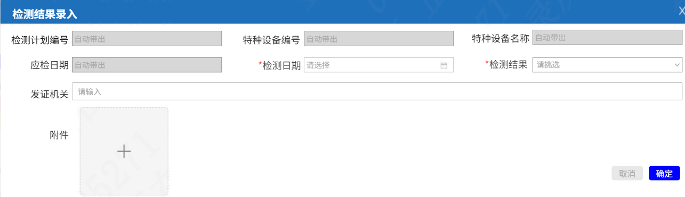
图4.11.5.1-5检测结果录入页面
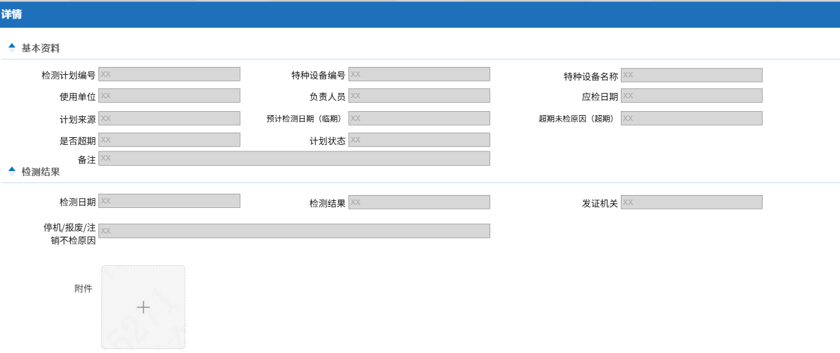
图4.11.5.1-6详情页面
- 画面入口：设备智维->特种设备管理->特种设备检测计划
2、画面功能说明：
序号 | 画面功能 | 功能及逻辑说明 | 备注
1 | 画面初始化 | 分页查询特种设备检测计划数据；  默认条件：每页10条数据  固化条件：按创建时间倒序
2 | 查询 | 筛选项说明：特种设备编号、特种设备名称按最左匹配模糊查询，使用单位、负责人、计划状态、计划来源、是否超期、检测结果按下拉框键精准匹配，应检日期按照在查询时间内匹配
3 | 新增 | 表单说明：红色星号为必填、置灰输入框为系统自动生成/前端自动计算/自动带出  约束说明：设备已存在未检测的检测计划不允许重复新增
4 | 修改 | 表单说明：红色星号为必填、置灰输入框为系统自动生成/前端自动计算/自动带出  约束说明：仅“待检”、“临期待检”、“超预计检测日期未检”状态且“临时”的检测计划允许修改；  不允许修改特种设备编码
5 | 删除 | 可多选后批量删除  约束说明：仅“待检”、“临期待检”、“超预计检测日期未检”状态且“临时”的检测计划允许删除
6 | 预计检测日期（临检） | 可多选后批量填写预计检测日期  约束说明：仅“临期待检”状态的检测计划允许填写预计检测日期；
7 | 停机/报废/注销不检测 | 可多选后批量进行停机/报废/注销不检测  约束说明：仅“待检”、“临期待检”、“超预计检测日期未检”状态的检测计划进行停机/报废/注销不检测；
8 | 检测结果录入 | 可单选后填写检测结果  约束说明：仅非“已检”、“停机/报废/注销”状态的检测计划允许填写检测结果；  检测日期不允许大于应检日期和当前日期
9 | 导出 | 约束说明：根据查询条件，导出全量数据，默认仅支持前5000行数据(超出时需提示用户分批导出)
10 | 详情 | 查看所选检测计划的详细信息  约束说明：表单内容不允许修改、附件内容不允许上传/删除
11 | 左侧设备树初始化 | 按树形展示分厂/产线/区域/特种设备数据；  固化条件：按设备编码正序
12 | 左侧设备树查询 | 筛选项说明：设备编码、设备名称按最左匹配模糊查询
13 | 联动 | 新增/修改弹窗  “特种设备名称”、“使用单位”文本框内容，前端根据所选特种设备自动带出

逻辑处理
业务实体：
序号 | 实体名 | 说明 | 备注
1 | MdSpecial/特种设备台账 | 雪花主键
2 | MdSpecialPlan/特种设备检测计划 | 雪花主键  外键specialId/特种设备ID，关联特种设备台账信息  外键respDeptId/责任单位ID，关联部门信息

业务字典：
序号 | 实体名 | 说明 | 备注
1 | MdSpecialPlanSource /特种设备检测计划来源 | A临时 B计划
2 | MdSpecialPlanStatus/特种设备检测计划状态 | A待检 B已检 C临期未检 D超预计检测日期未检 E停用/报废/注销不检
3 | MdSpecialIsPass/特殊设备检测结果 | 0不合格 1合格

业务规则：
序号 | 规则名 | 说明 | 备注
1 | 状态机 | 1.1、待检/临期未检/超预计检测日期未检->已检（检测结果录入）  1.2、待检->临期未检（任务超过应检时间-检测提醒推送配置的时间）  1.3、临期未检->超预计检测日期未检（任务超过预计检测日期）  1.4、待检/临期未检/超预计检测日期未检->停用/报废/注销不检（停用/报废/注销不检）
2 | 列表页面展示规则 | 2.1、超预计检测日期未检的数据显示红色、临期待检显示黄色；填完预计检测日期后黄色消失，超预计检测日期未检和临期待检后续检测完成后，状态更新已检且不再高亮展示；  2.2、临时新增的任务若变为临期待检后修改应检日期状态需要同步刷新

相关影响
特种设备检测计划检测结果录入后系统会自动更新对应的特种设备的上次检测结果、上次检测日期，系统将重新计算下次检验日期。

检测提醒推送配置

画面设计
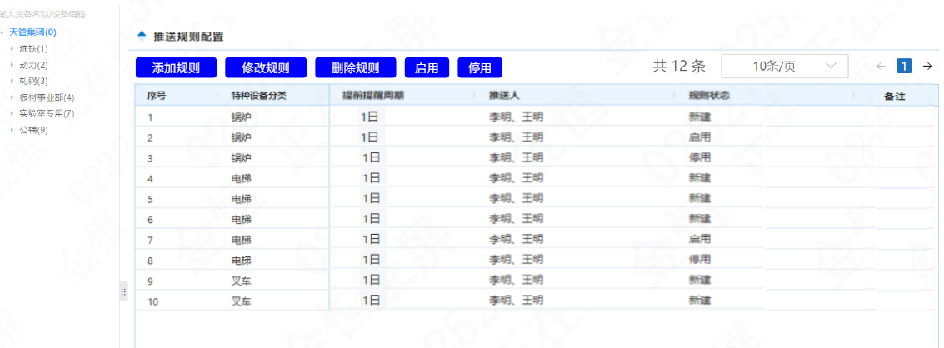
图4.11.6.1-1推送规则列表页面
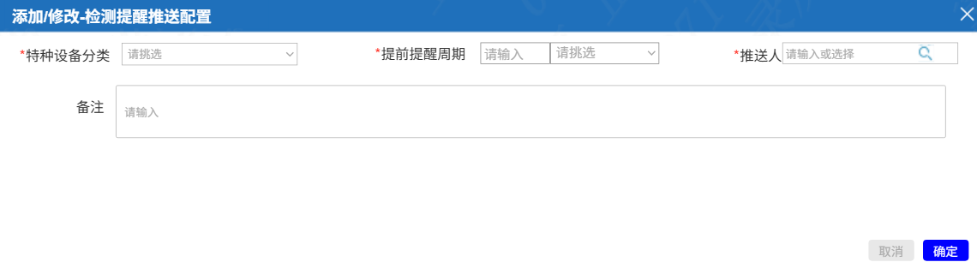
图4.11.6.1-2推送规则新增/修改页面
- 画面入口：设备智维->特种设备管理->检测提醒推送配置
2、画面功能说明：
序号 | 画面功能 | 功能及逻辑说明 | 备注
1 | 画面初始化 | 分页查询检测提醒推送配置数据；  默认条件：每页10条数据  固化条件：按特种设备分类、创建时间倒序
2 | 查询 | 筛选项说明：按设备树组织架构精准匹配
3 | 添加规则 | 表单说明：红色星号为必填、置灰输入框为系统自动生成/前端自动计算/自动带出  约束说明：存在相同的特种设备分类、相同所属厂不允许重复新增
4 | 修改规则 | 表单说明：红色星号为必填、置灰输入框为系统自动生成/前端自动计算/自动带出  约束说明：存在相同的特种设备分类、所属厂不允许修改成功；  仅“新建”、“停用”状态的规则允许修改
5 | 删除规则 | 可多选后批量删除  约束说明：仅“新建”状态的规则允许删除
6 | 启用 | 可多选后批量启用规则  约束说明：仅“新建”、“停用”状态的规则允许启用
7 | 停用 | 可多选后批量停用规则  约束说明：仅“新建”、“启用”状态的规则允许停用
8 | 左侧设备树初始化 | 按树形展示厂数据；  固化条件：按位置编码正序
9 | 联动 | 无

逻辑处理
业务实体：
序号 | 实体名 | 说明 | 备注
1 | mdSpecialMessageConfig/特种设备检测提醒推送配置表 | 雪花主键  外键factoryId/分厂ID，关联部门信息

业务字典：
序号 | 实体名 | 说明 | 备注
1 | MdSpecialType /特种设备类别 | 01起重机械 02电梯03压力容器04锅炉05压力管道06安全阀 07叉车
2 | MdSpecialCycleUnit/提前提醒周期单位 | D日 M月 Y年
3 | MdSpecialMessageStatus/规则状态 | A新建 B启用 C停用

业务规则：
序号 | 规则名 | 说明 | 备注
1 | 状态机 | 1.1、新建->启用（启用）  1.2、新建->停用（停用）  1.3、启用->停用（停用）  1.4、停用->启用（启用）
2 | 推送规则 | 只有“启用”状态的规则会进行推送

相关影响
无

安全阀校验委托

画面设计
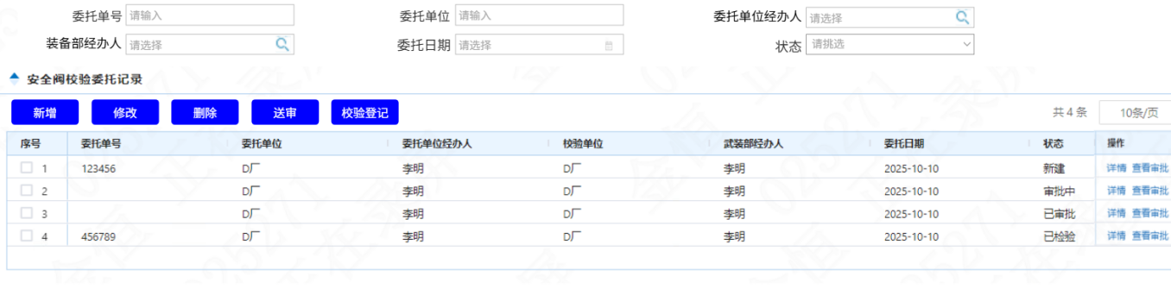
图4.11.7.1-1安全阀校验委托列表页面
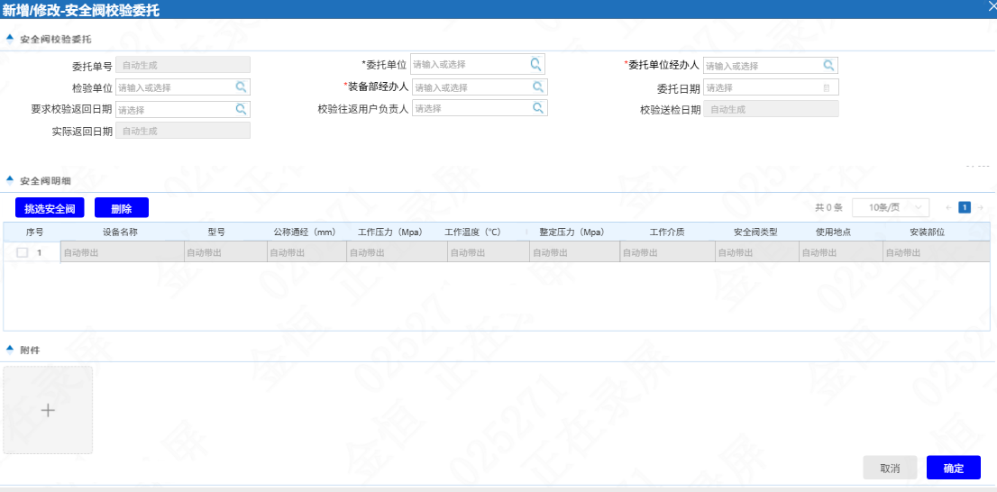
图4.11.7.1-2安全阀校验委托新增/修改页面
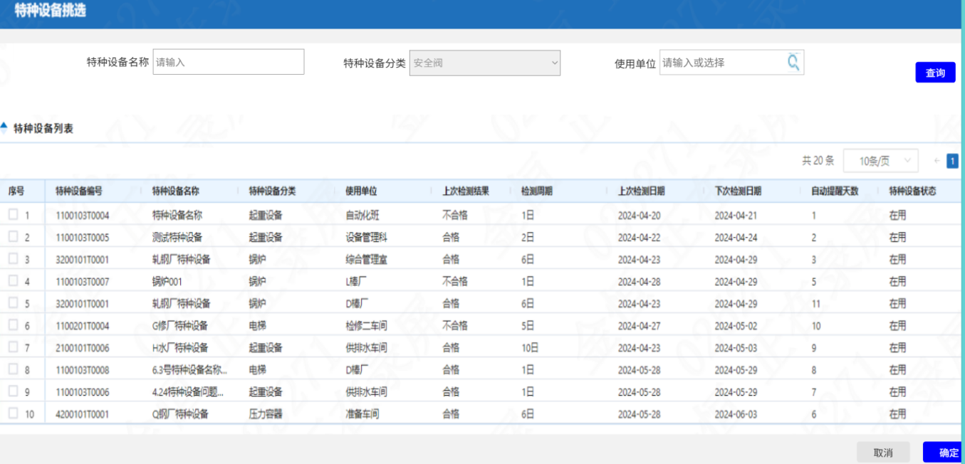
图4.11.7.1-3挑选安全阀页面
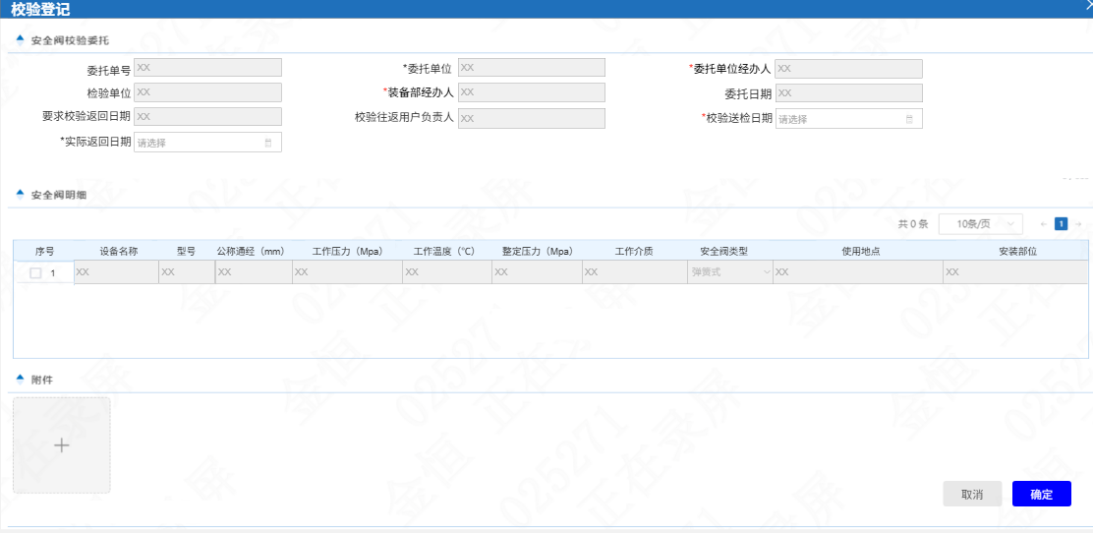
图4.11.7.1-4校验登记页面
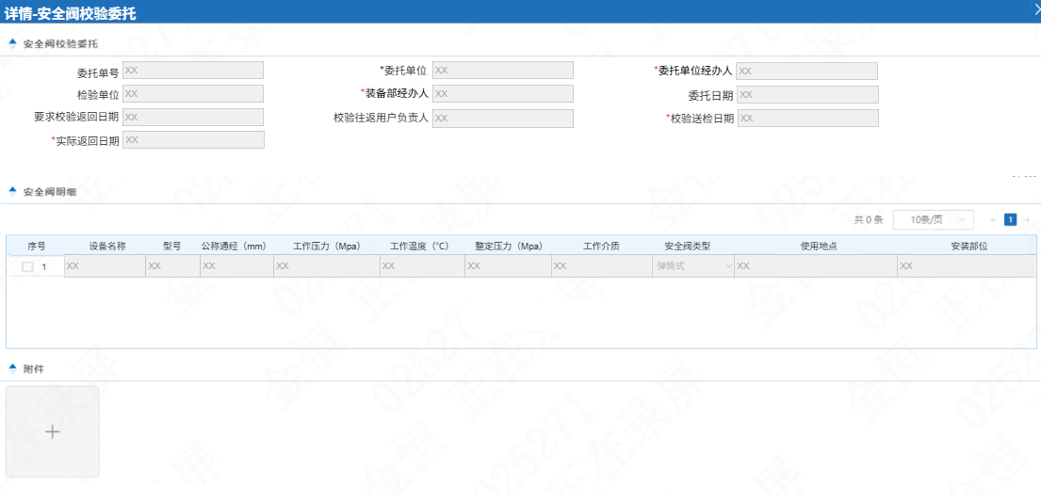
图4.11.7.1-5安全阀校验委托详情页面
- 画面入口：设备智维->特种设备管理->安全阀校验委托
2、画面功能说明：
序号 | 画面功能 | 功能及逻辑说明 | 备注
1 | 画面初始化 | 分页查询检测提醒推送配置数据；  默认条件：每页10条数据  固化条件：按创建时间倒序
2 | 查询 | 筛选项说明：委托单号按最左匹配模糊查询，委托单位、委托单位经办人、装备部经办人、状态按下拉框键精准匹配，委托日期按时间精准匹配
3 | 新增 | 表单说明：红色星号为必填、置灰输入框为系统自动生成/前端自动计算/自动带出
4 | 修改 | 表单说明：红色星号为必填、置灰输入框为系统自动生成/前端自动计算/自动带出  约束说明：仅“新建”状态的委托记录允许修改
5 | 删除 | 可多选后批量删除  约束说明：仅“新建”状态的委托记录允许删除
6 | 送审 | 可多选后批量送审  约束说明：仅“新建”状态的委托记录允许送审
7 | 校验登记 | 可单选后等级委托记录  约束说明：仅“已审批”状态的规则允许校验登记
8 | 详情 | 查看所选检测计划的详细信息  约束说明：表单内容不允许修改、附件内容允许上传/删除
9 | 查看审批 | 查看当前流程的审批页面，若当前无审批内容，需有相应提示
10 | 新增/编辑页面->挑选安全阀查询 | 筛选项说明：按特种设备名称最左匹配模糊查询，使用单位按下拉框键精准匹配  固化条件：按创建时间倒序；  查询安全阀类别的特种设备  查询在用状态的特种设备
11 | 联动 | 无

逻辑处理
业务实体：
序号 | 实体名 | 说明 | 备注
1 | mdSafeValveCommission/安全阀校验委托主档 | 雪花主键  外键instanceId/审批ID，关联审批实例信息
2 | mdSafeValveDetail/安全阀校验委托明细 | 雪花主键  外键specialId/特种设备ID，关联特种设备台账信息  外键commissionId/委托主档id，关联安全阀校验委托主档信息  外键commissionDeptId/委托单位ID，关联部门信息  外键checkDeptId/检验单位ID，关联部门信息

业务字典：
序号 | 实体名 | 说明 | 备注
1 | MdSafeApproveStatus /安全阀校验委托审批状态 | A新增 B审批中 C已审批 D已检验
2 | MdSafetyValveType/安全阀类型 | A弹簧式 B杠杆式 C重锤式

业务规则：
序号 | 规则名 | 说明 | 备注
1 | 状态机 | 1.1、新增->审批中（送审）  1.2、审批中->新增（审批驳回/撤回/中止）  1.3、审批中->已审批（审批通过）  1.4、已审批->已检验（校验登记）

相关影响
无

精度管理

功能描述
建立精度标准，每个精度标准绑定关联对应设备，可对精度标准进行新增、修改、删除、查看、导入、导出，后续系统将根据精度标准周期性排程精度任务。排程出来的精度任务将转入检修模块待检修项目池，进行后续精度执行处理，同时支持临时新增精度任务。后续可通过多种条件跟踪查询精度任务执行情况，支持查看历史精度检测值趋势分析。

非功能性描述
1) 性能指标
在台账数量10W量级以下，现精度标准的台账、任务信息读写不超过3秒（服务器资源充足情形）。
2）安全性要求
涉及到上传附件文件需要进行对应的检查和校验：
上传文件需要限制格式（同时校验MIME Type及后缀类型）：jpg、png、pdf、doc、docx、xls、xlsx；文件大小限制为小于等于50M。

内部交互流程
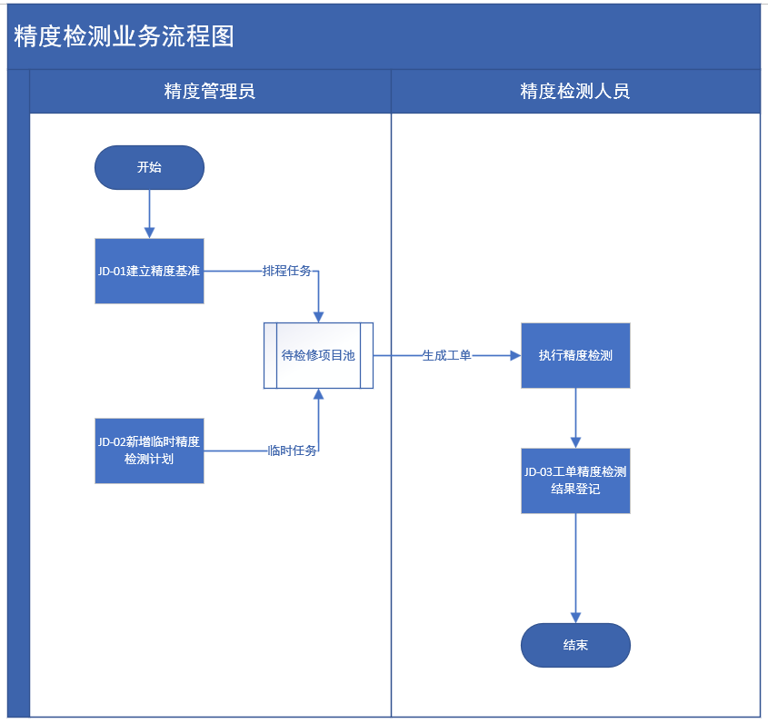
业务流程 | 业务对象 | 业务流程描述
精度标准 | 建立精度标准 | 分厂精度管理员建立精度标准，由精度标准系统自动排程任务进待检修项目池；
精度任务 | 新增临时精度检测计划 | 分厂精度管理员建立临时精度任务进待检修项目池；
精度任务 | 精度检测结果登记 | 精度检测人员进行精度执行并完成工单结果录入。

精度标准

画面设计
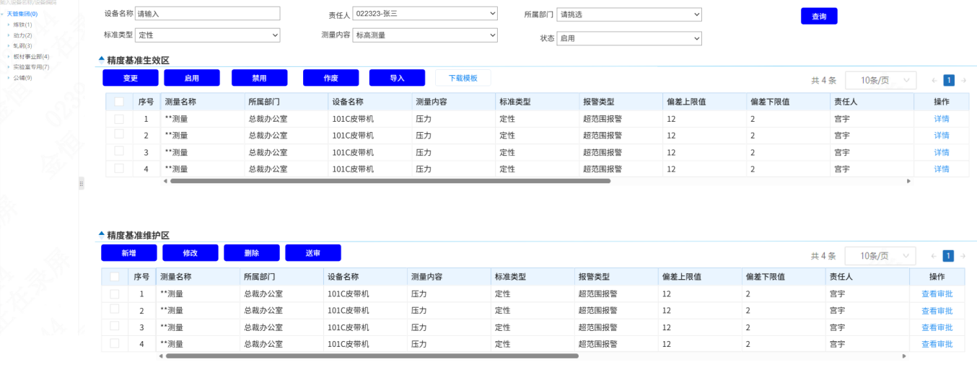
图4.12.4.1-1精度标准列表页面
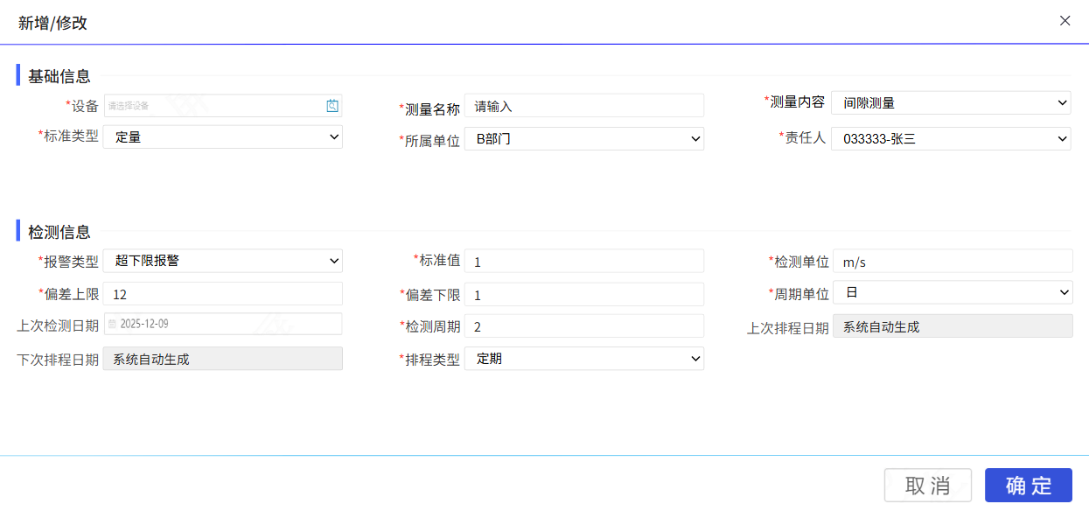
图4.12.4.1-2精度标准新增/修改页面
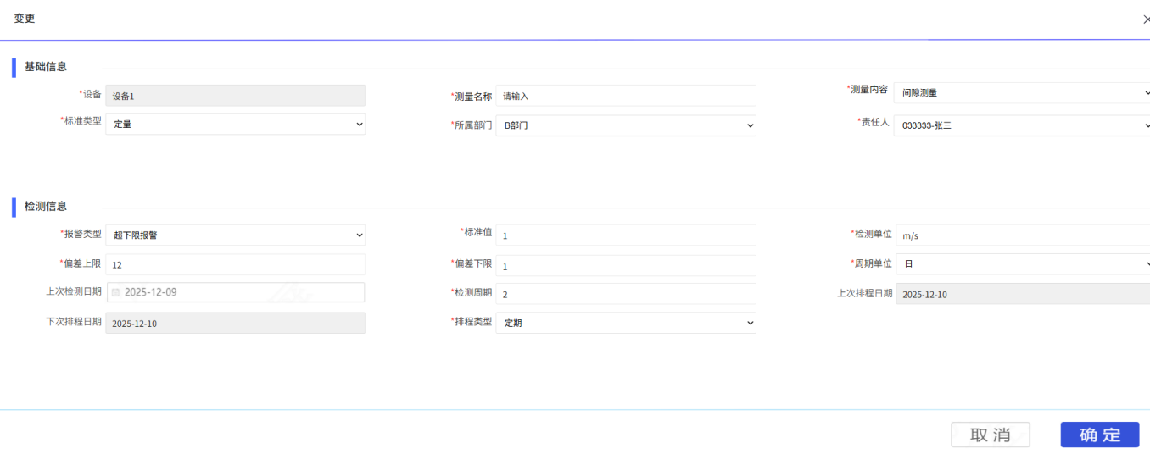
图4.12.4.1-3精度标准变更页面
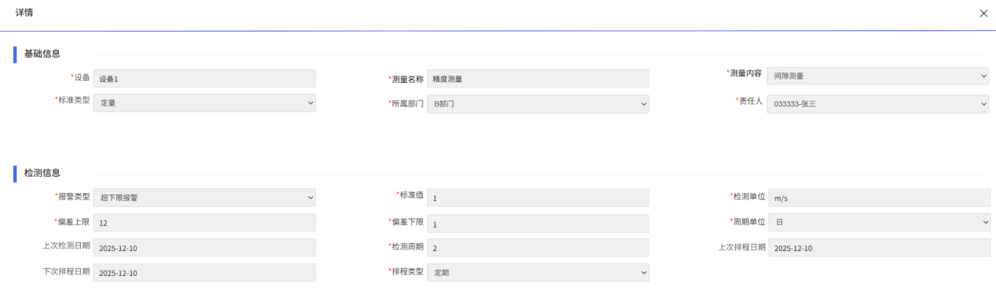
图4.12.4.1-4精度标准详情页面
1、画面入口：设备智维->精度管理->精度标准
2、画面功能说明：
序号 | 画面功能 | 功能及逻辑说明 | 备注
1 | 生效区-画面初始化 | 分页查询精度标准数据；  默认条件：每页10条数据  固化条件：按创建时间倒序
2 | 生效区-查询 | 筛选项说明：设备名称按最左匹配模糊查询，责任人、所属部门、标准类型、测量内容、状态按下拉框键精准匹配
3 | 生效区-变更 | 表单说明：红色星号为必填、置灰输入框为系统自动生成/前端自动计算/自动带出  约束说明：仅“启用”、“禁用”状态数据允许变更；  若已有变更单、作废单则不允许重复变更
4 | 生效区-启用 | 可多选后批量启用  约束说明：仅“禁用”状态数据允许启用
5 | 生效区-禁用 | 可多选后批量禁用  约束说明：仅“启用”状态数据允许禁用
6 | 生效区-作废 | 可多选后批量作废  约束说明：仅“禁用”状态数据允许作废；  若已有变更单、作废单则不允许重复作废
7 | 生效区-导入 | 约束说明：仅支持“下载模板”下载的文件格式、导入文件仅识别第一个sheet页数据、导入文件仅识别前2000行数据(超出时需提示用户分批导入)
8 | 生效区-下载模板 | 无
9 | 清单区-详情 | 查看所选台账的详细信息  约束说明：表单内容不允许修改、附件内容不允许上传/删除
10 | 清单区-导出 | 约束说明：根据查询条件，导出全量数据，默认仅支持前5000行数据(超出时需提示用户分批导出)
11 | 清单区-历史变更 | 查看所选台账的历史变更记录  固化条件：按操作时间倒序
12 | 维护区-画面初始化 | 分页查询精度标准待处理数据；  默认条件：每页10条数据  固化条件：按创建时间倒序
13 | 维护区-查询 | 筛选项说明：设备名称按最左匹配模糊查询，责任人、所属部门、标准类型、测量内容、状态按下拉框键精准匹配
14 | 维护区-新增 | 表单说明：红色星号为必填、置灰输入框为系统自动生成/前端自动计算/自动带出
15 | 维护区-修改 | 表单说明：红色星号为必填、置灰输入框为系统自动生成/前端自动计算/自动带出  约束说明：仅“新建”状态的数据允许修改
16 | 维护区-删除 | 可多选后批量删除  约束说明：仅“新建”状态的数据允许删除
17 | 维护区-送审 | 可多选后批量送审  约束说明：仅“新建”状态的数据允许送审
18 | 维护区-查看审批 | 查看当前流程的审批页面，若当前无审批内容，需有相应提示
19 | 左侧设备树初始化 | 按树形展示分厂/产线/区域/设备数据；  固化条件：按设备编码正序
20 | 左侧设备树查询 | 筛选项说明：设备编码、设备名称按最左匹配模糊查询
21 | 联动 | 新增/修改弹窗  “上次排程日期”、“下次排程日期”文本框内容，系统根据排程自动生成；  定量类型“标准值”填写数字类型；定性类型“标准值”填写“正常”;

逻辑处理
业务实体：
序号 | 实体名 | 说明 | 备注
1 | mdPrecisionStandard /精度标准 | 雪花主键  外键eqId/设备ID，关联设备信息  外键respDeptId/所属单位ID，关联部门信息
2 | mdPrecisionStandardChange/精度标准变更表 | 雪花主键  外键standardId/精度标准ID，关联精度标准信息  外键instanceId/流程ID，关联流程信息  外键eqId/设备ID，关联设备信息  外键respDeptId/所属单位ID，关联部门信息

业务字典：
序号 | 实体名 | 说明 | 备注
1 | MdPrecisionMeasureMethod/测量方式 | A中心线测量 B标高测量 C间隙测量 D间距测量 E同轴度测量 F电压测量 G电流测量
2 | MdPrecisionStandardType/标准类型 | A定量 B定性
3 | MdPrecisionAlarmType/报警类型 | UPPER 超上限报警 LOWER 超下限报警 OUT 超范围报警
4 | MdSpecialCycleUnit/周期单位 | D日 M月 Y年
5 | MdSpecialCycleType/排程类型 | A定期 B按工作任务完成日期排程
6 | MdPrecisionStandardStatus/标准状态 | 1启用 2禁用 3作废
7 | MdSpecialApplyType/变更类型 | A新增 B变更 C作废
8 | MdSpecialUpdateType/更新数据类型 | before变更前 after 变更后
9 | MdSpecialApproveStatus/审批状态 | A新建 B审批中 C已审批

业务规则：
序号 | 规则名 | 说明 | 备注
1 | 下次排程日期计算规则 | 上次检测日期+周期

相关影响
到达排程日期时系统会根据“启用”状态的精度标准自动排程对应的精度任务。

精度任务

画面设计
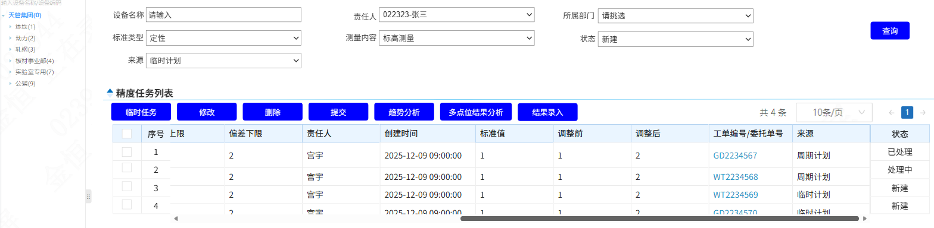
图4.12.5.1-1精度任务列表页面
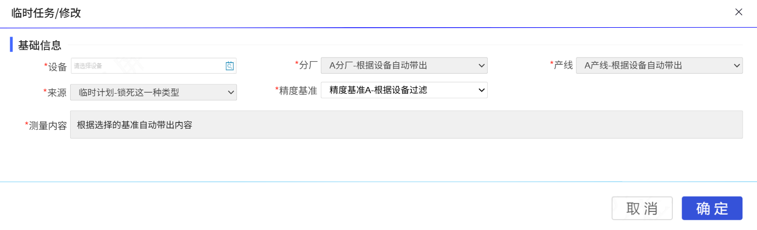
图4.12.5.1-2精度临时任务/修改页面
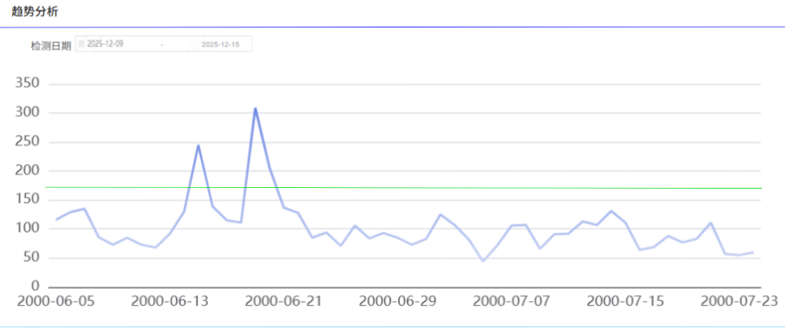
图4.12.5.1-3趋势分析页面
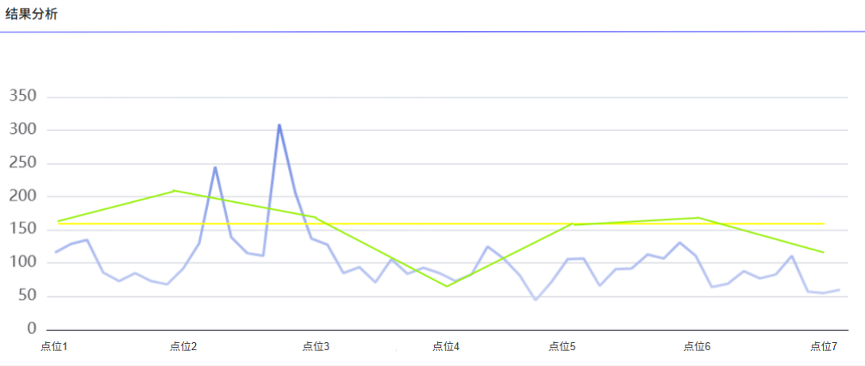
图4.12.5.1-4多点位结果分析
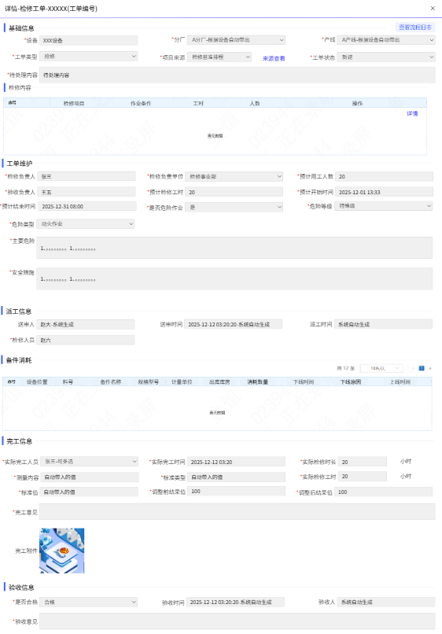
图4.12.5.1-4检修工单详情页面
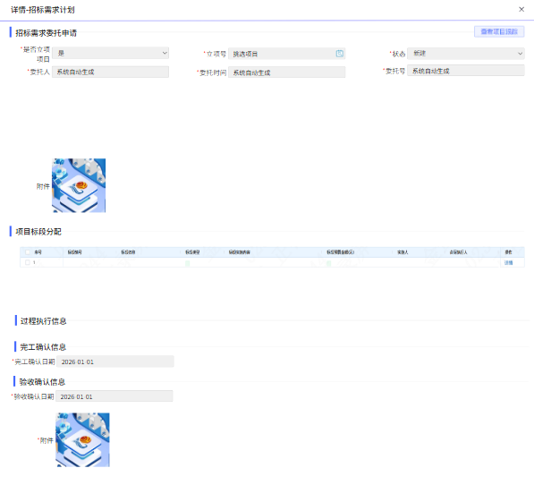
图4.12.5.1-5委托单号详情页面
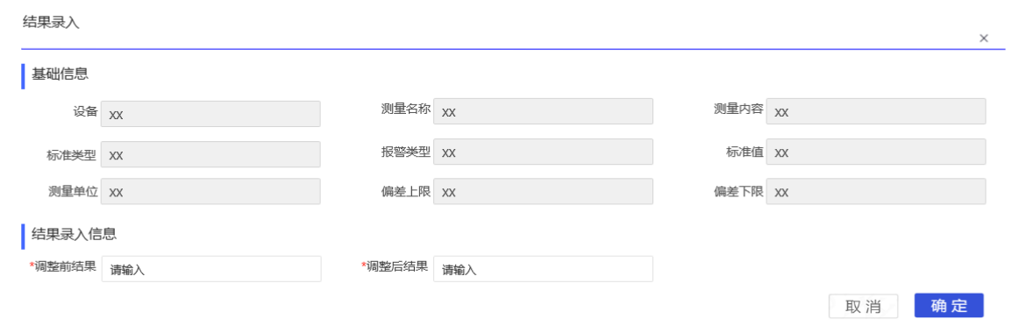
图4.12.5.1-6结果录入页面
1、画面入口：设备智维->精度管理->精度任务
2、画面功能说明：
序号 | 画面功能 | 功能及逻辑说明 | 备注
1 | 画面初始化 | 分页查询精度标准数据；  默认条件：每页10条数据  固化条件：按创建时间倒序
2 | 查询 | 筛选项说明：设备名称按最左匹配模糊查询，责任人、所属部门、标准类型、测量内容、状态按下拉框键精准匹配
3 | 临时任务 | 表单说明：红色星号为必填、置灰输入框为系统自动生成/前端自动计算/自动带出  约束说明：已有未完成的精度标准不允许重复新增；  来源固定为“临时计划”
4 | 修改 | 表单说明：红色星号为必填、置灰输入框为系统自动生成/前端自动计算/自动带出  约束说明：修改后的精度任务不允许存在已有未完成的相同标准的精度任务；  来源固定为“临时计划”；  仅“新建”状态的任务允许修改
5 | 提交 | 可多选后批量提交临时任务  约束说明：  仅“新建”状态的临时任务允许提交
6 | 删除 | 可多选后批量删除临时任务  约束说明：  仅“新建”状态的临时任务允许删除
7 | 趋势分析 | 展示所选任务对应标准的历史检测值趋势  约束说明：仅“定量”类型的标准任务能展示趋势分析页面
8 | 趋势分析画面初始化 | 趋势图展示精度任务对应标准历史检测数据；  默认条件：检测时间为当月内  固化条件：所选任务的对应标准id
9 | 趋势分析画面查询 | 筛选项说明：按检测时间在时间范围内精准筛选；所选任务的对应标准id精准筛选
10 | 多点位结果分析 | 展示所选任务的标准值、调整前、调整后值趋势  约束说明：仅“定量”类型的标准任务能展示多点位结果分析；
11 | 结果录入 | 表单说明：红色星号为必填、置灰输入框为系统自动生成/前端自动计算/自动带出  约束说明：仅“委外已验收”状态的任务允许结果录入
12 | 左侧设备树初始化 | 按树形展示分厂/产线/区域/设备数据；  固化条件：按设备编码正序
13 | 左侧设备树查询 | 筛选项说明：设备编码、设备名称按最左匹配模糊查询
14 | 联动 | 临时任务/修改弹窗  “分厂”、“产线”文本框内容，系统根据所选设备自动生成；  “精度标准”只查询所选设备下的标准；  “测量内容”文本框内容，系统根据所选精度标准自动生成；  点击工单编号/委托单号弹出对应检修工单或者招标需求计划详情页面

逻辑处理
业务实体：
序号 | 实体名 | 说明 | 备注
1 | mdPrecisionStandard /精度标准 | 雪花主键  外键eqId/设备ID，关联设备信息
2 | mdPrecisionTask/精度任务 | 雪花主键  外键eqId/设备ID，关联设备信息  外键stdId/设备ID，关联精度标准信息  外键mbrepitemId /设备ID，关联待检修项目池信息  外键mbtaskId/设备ID，关联工单信息  外键mpBidPlanId/委托单id，关联委托单信息

业务字典：
序号 | 实体名 | 说明 | 备注
1 | MdPrecisionMeasureMethod/测量方式 | A中心线测量 B标高测量 C间隙测量 D间距测量 E同轴度测量 F电压测量 G电流测量
2 | MdPrecisionStandardType/标准类型 | A定量 B定性
3 | MdPrecisionAlarmType/报警类型 | UPPER 超上限报警 LOWER 超下限报警 OUT 超范围报警
4 | MdSpecialCycleUnit/周期单位 | D日 M月 Y年
5 | MdSpecialCycleType/排程类型 | A定期 B按工作任务完成日期排程
6 | MdPrecisionTaskSource /任务来源 | A周期计划 B临时计划
7 | MdPrecisionTaskStatus/任务状态 | A新建 B处理中 C委外已验收 D已处理

业务规则：
序号 | 规则名 | 说明 | 备注
1 | 状态机 | 1.1、新建->处理中（提交临时计划）  1.2、处理中>已处理（检修项目验收）  1.3、处理中>已处理（定性任务委外项目验收）  1.4、处理中>委外已验收（定量任务委外项目验收）  1.5、委外已验收>已处理（结果录入）

相关影响
系统自动排程的精度任务会进入检修管理的待检修项目池页面，来源为精度标准排程。手动创建的临时精度任务在确认后会进入待检修项目池页面，来源为临时精度任务。
精度任务在工单验收作业后，系统会自动更新精度任务状态为已处理，同时更新调整前、调整后的数据以及精度标准的上次检测日期，系统将重新计算下次排程日期。
精度任务在招标需求计划验收后，系统会自动自动更新精度任务状态为委外已验收。

合同管理

功能描述
实现系统对合同的招标需求计划、合同台账、合同结算和付款等核心业务流程管理。

非功能性描述
1) 性能指标
在合同管理数量10W量级以下，现合同管理业务的台账、单据信息读写不超过3秒（服务器资源充足情形）。
2）安全性要求
为了防止合同管理文件上传漏洞，涉及到上传附件文件需要进行对应的检查和校验：
上传文件需要限制格式（同时校验MIME Type及后缀类型）：jpg、png、pdf、doc、docx、xls、xlsx；文件大小限制为小于等于50M。

内部交互流程

业务流程 | 业务对象 | 业务流程描述
招标需求计划 | 委托申请 | 1、招标负责人在招标需求计划页面以新增的方式执行“新增”操作，登记招标委托单内容。  2、“产销系统”抛送，大修费用化数据，数据默认“已验收”状态。  3、“待检修项目”抛送，来源于精度任务的，中小修数据，数据默认“新建”状态。
招标需求计划 | 委托单送审 | 招标负责人对“新建”状态委托单数据，执行“送审”操作
招标需求计划 | 招标抛送 | 招标负责人对“已审批”状态委托单数据，执行“招标抛送”操作，将委托信息抛送“集团供应链系统”
招标需求计划 | 过程执行 | 委托单执行人对“已抛送招标申请”状态委托单数据，执行“过程执行”操作，录入过程文档和开工日期，招标委托台账数据状态变更为“执行中”
招标需求计划 | 完工确认 | 委托单管理员对状态为“执行中”的委托单台账数据，执行“完工确认”操作，补填“完工确认日期”，变更委托单台账状态为“已完工”
招标需求计划 | 验收确认 | 委托单管理员对状态为“已完工”的合同台账数据，执行“验收确认”操作，补填“验收确认日期”，变更委托单台账状态为“已验收”
合同管理 | 合同完结 | 合同管理员对状态为“已验收”的合同台账数据，执行“合同完结”操作，补填“合同完结日期”，变更合同台账状态为“已完结”
结算管理 | 结算申请 | 结算管理员在结算管理页面以新增的方式执行“新增”操作，登记合同结算单内容
结算管理 | 结算单提交 | 结算管理员对“新建”状态结算单数据，执行“提交”操作，变更结算单状态为“待招标部预算主管审定”
结算管理 | 结算单审定 | 结算管理员对“待招标部预算主管审定”、“待招标部主任工程师审定”、“待招标部部长审定”、“待审计部审计主管审定”、“待审计部部长审定”状态结算单数据，执行“审定”操作，依次变更结算单状态，参照4.13.6.2中的状态机内容
付款申请 | 付款申请 | 付款管理员在付款申请页面以新增的方式执行“新增”操作，登记付款申请单内容
付款申请 | 付款单送审 | 付款管理员对“新建”状态付款单数据，执行“送审”操作

招标需求计划

画面设计
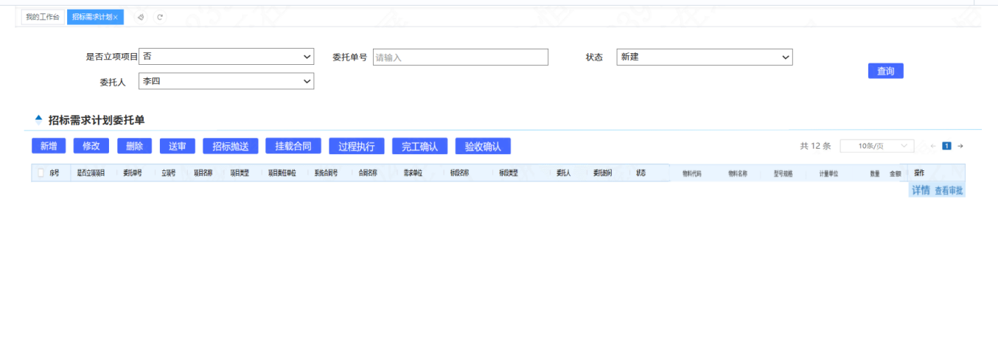
图4.13.4.1-1
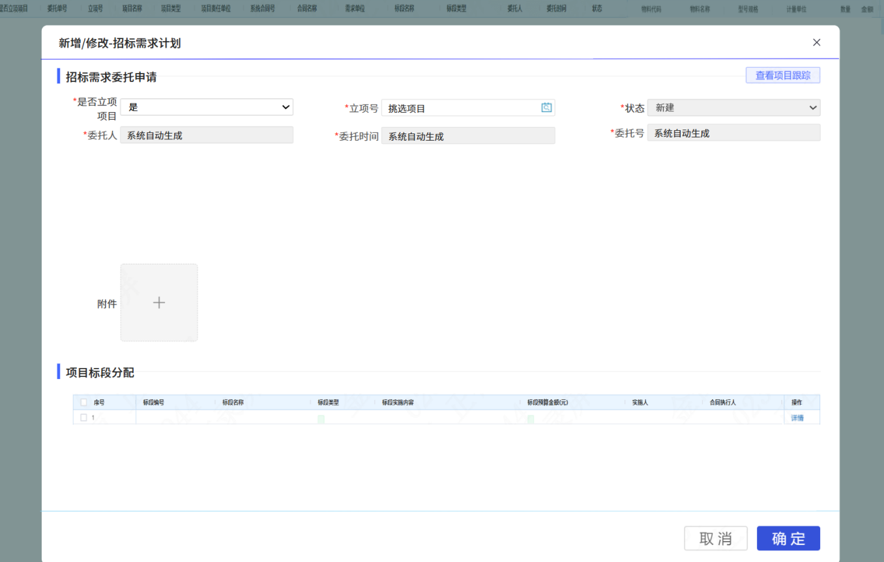
图4.13.4.1-2
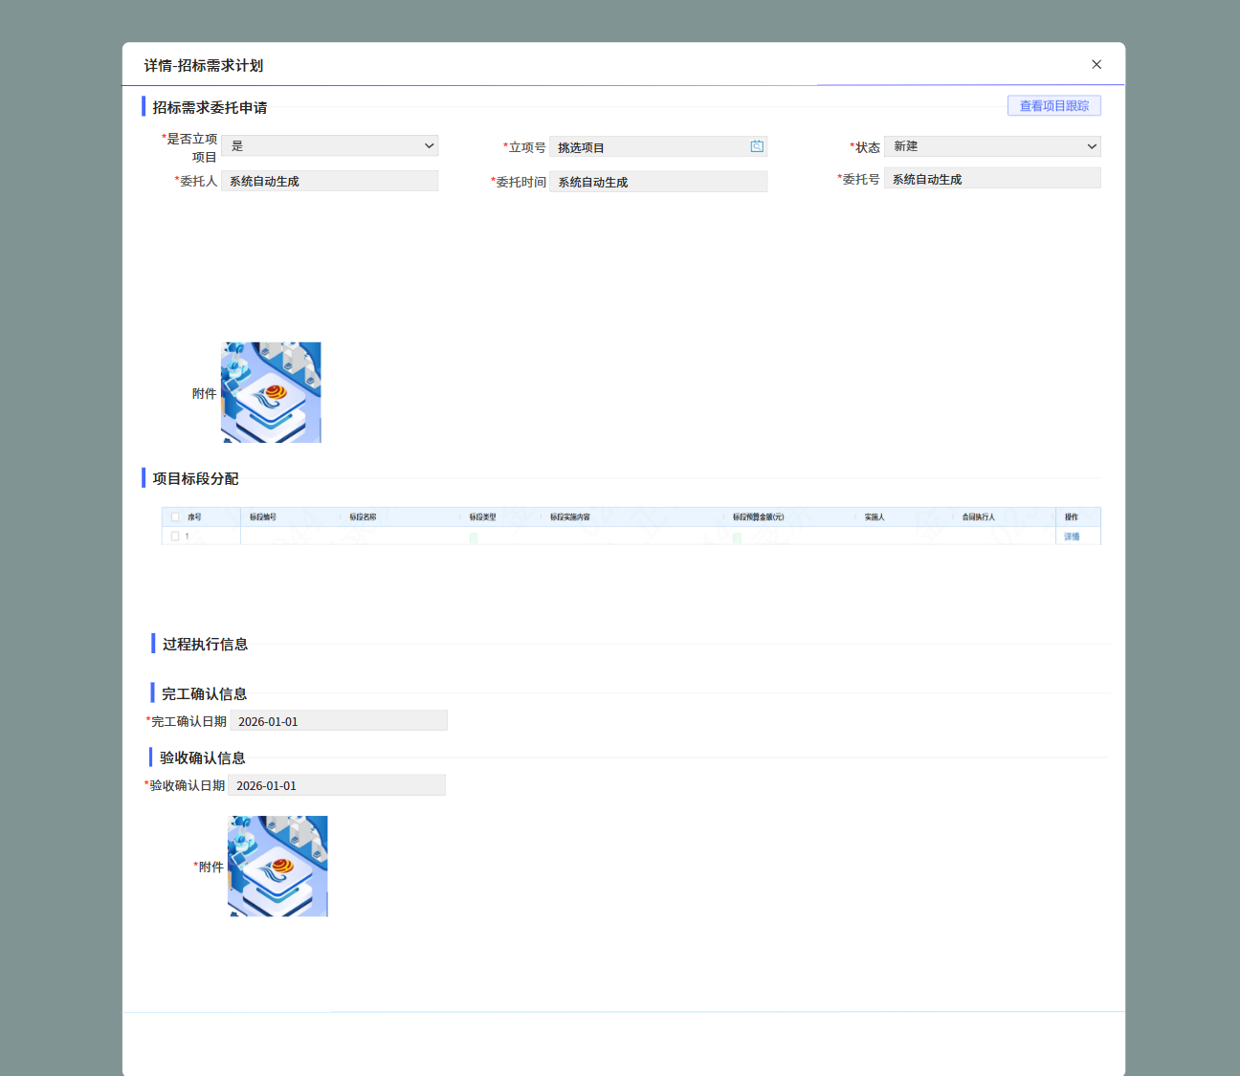
图4.13.4.1-3
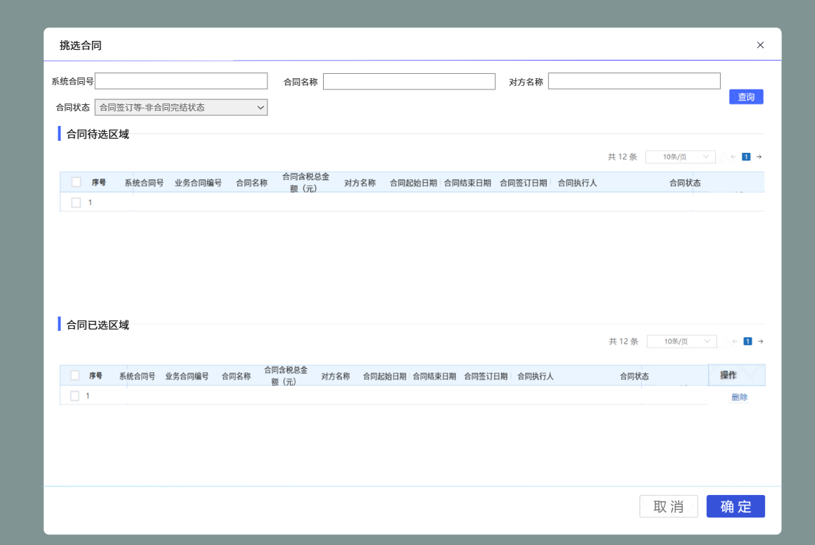
图4.13.4.1-4
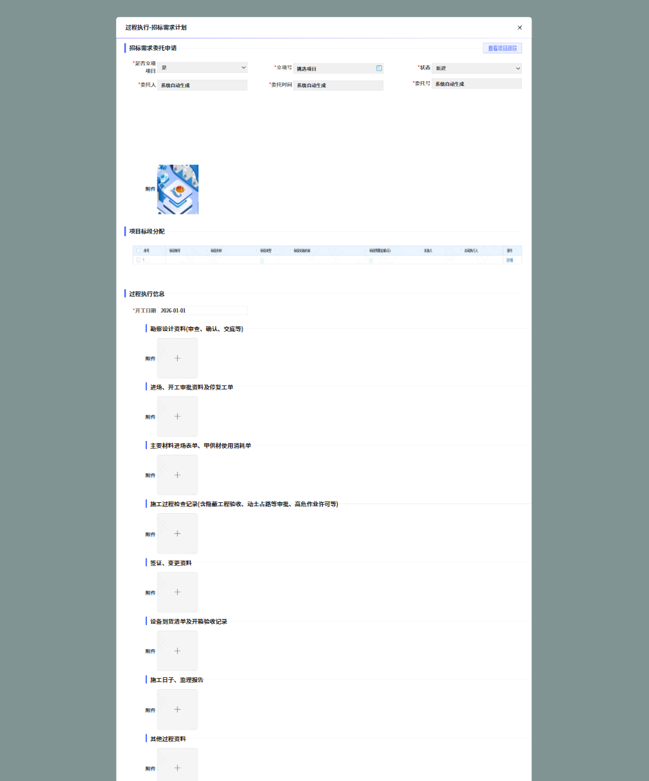
图4.13.4.1-5
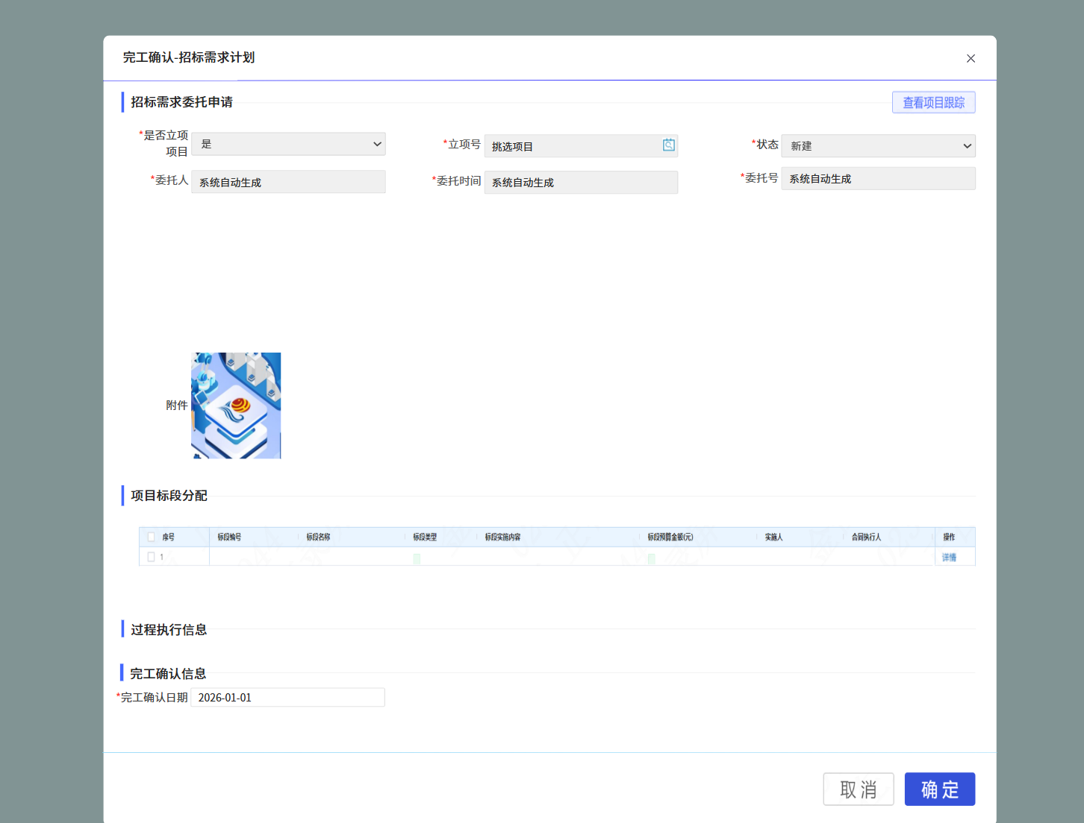
图4.13.4.1-6
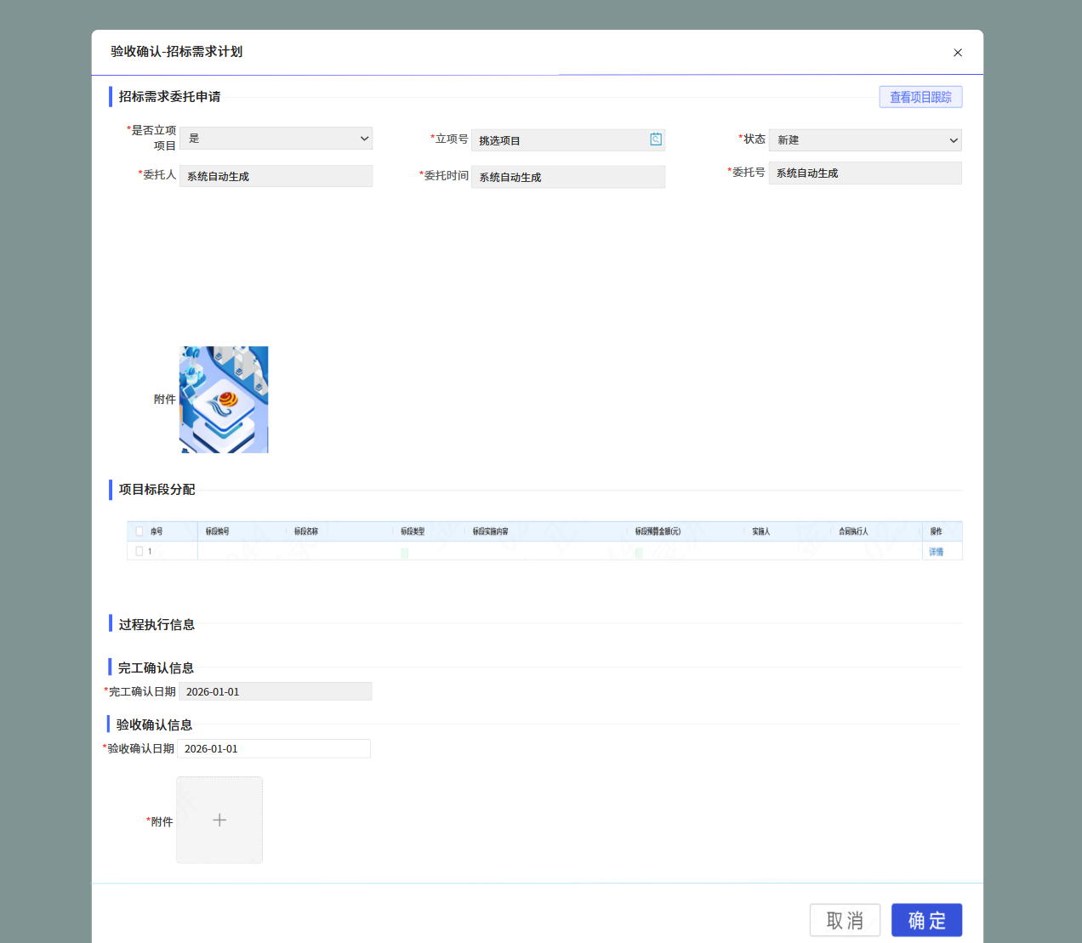
图4.13.4.1-7
1、画面入口：设备智维->合同管理->招标需求计划
2、画面功能说明：
序号 | 画面功能 | 功能及逻辑说明 | 备注
1 | 画面初始化 | 分页查询招标委托单台账数据；  默认条件：每页10条数据  固化条件：按创建时间倒序
2 | 查询 | 筛选项说明：委托单号按最左匹配模糊查询，是否立项项目、状态和委托人按下拉框键精准匹配
3 | 新增 | 打开新增弹窗如图4.13.4.1-2；  表单说明：红色星号为必填、置灰输入框为系统自动生成/前端自动计算/自动带出
4 | 修改 | 打开修改弹窗如图4.13.4.1-2；  表单说明：红色星号为必填、置灰输入框为系统自动生成/前端自动计算/自动带出  权限说明：仅“新建”状态台账允许修改
5 | 删除 | 可多选后批量删除  权限说明：仅“新建”状态台账允许删除
6 | 送审 | 权限说明：仅“新建”状态台账允许送审
7 | 详情 | 约束说明：表单内容不允许修改、附件内容不允许上传/删除
8 | 查看审批 | 若当前无审批内容，需有相应提示
9 | 招标抛送 | 权限说明：仅“已审批”状态台账允许执行招标抛送
10 | 过程执行 | 权限说明：仅“已抛送招标申请”状态台账允许过程执行
11 | 挂载合同 | 权限说明：仅“非合同完结”状态合同允许被挑选
12 | 完工确认 | 约束说明：完工确认日期不允许填写未来日期
13 | 验收确认 | 约束说明：验收确认日期不允许填写未来日期
14 | 联动 | 新增/修改/详情/过程执行/完工确认/验收确认弹窗  “是否立项项目”切换为是时，展示(立项号、查看项目跟踪和项目标段分配内容)，通过立项号挑选项目，见原型设计  “是否立项项目”切换为否时，额外展示需求类型、需求单位、所需费用和需求内容，隐藏(立项号、查看项目跟踪和项目标段分配内容)，见原型设计

逻辑处理
业务实体：
序号 | 实体名 | 说明 | 备注
1 | MpBidPlan/招标需求计划 | 雪花主键  外键instanceId/审批ID，关联审批实例信息  外键mpProjId/项目ID，关联项目信息

业务字典：
序号 | 实体名 | 说明 | 备注
1 | MpBidPlanStatus/委托单状态 | A新建B审批中C已审批D已抛送招标申请E执行中F已完工G已验收
2 | MpIsProjBid/是否立项项目 | Y是N否
3 | MpBidDemandType/需求类型 | A中小修B安全整改
4 | MpBidSource/数据来源 | A手动新增B产销系统(大修费用化)C待检修项目池

业务规则：
序号 | 规则名 | 说明 | 备注
1 | 状态机 | 1.1、新建->审批中（送审）  1.2、审批中->已审批（审批通过）  1.3、审批中->新建（审批驳回/终止/撤回）  1.4、已审批->已抛送招标申请（招标抛送）  1.5、已抛送招标申请->执行中（过程执行）  1.6、执行中->执行中（执行可重复执行不影响状态）  1.7、执行中->已完工（完工确认）  1.8、已完工->已验收（验收确认，回抛检修通知检修来源的委托讯息）

相关影响
某立项项目下所有需求计划都为已完工状态，系统自动更新项目状态为项目完工。

合同管理

画面设计
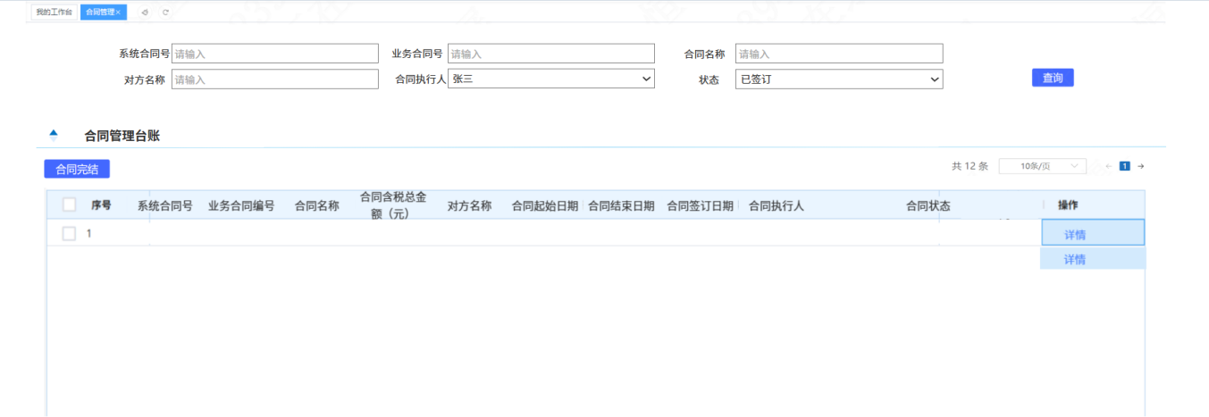

图4.13.5.1-1
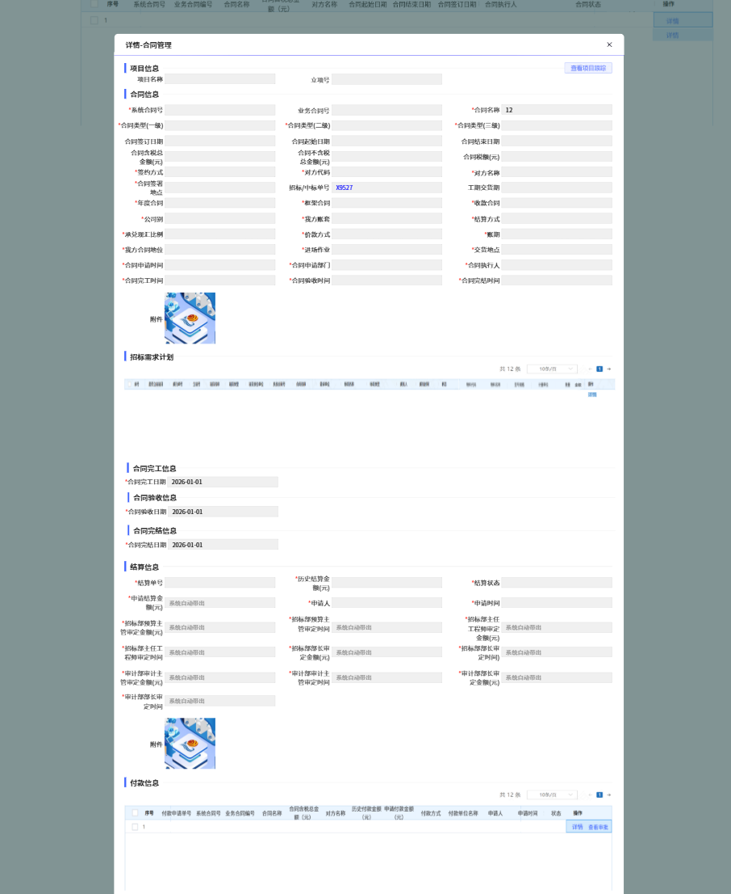
图4.13.5.1-2
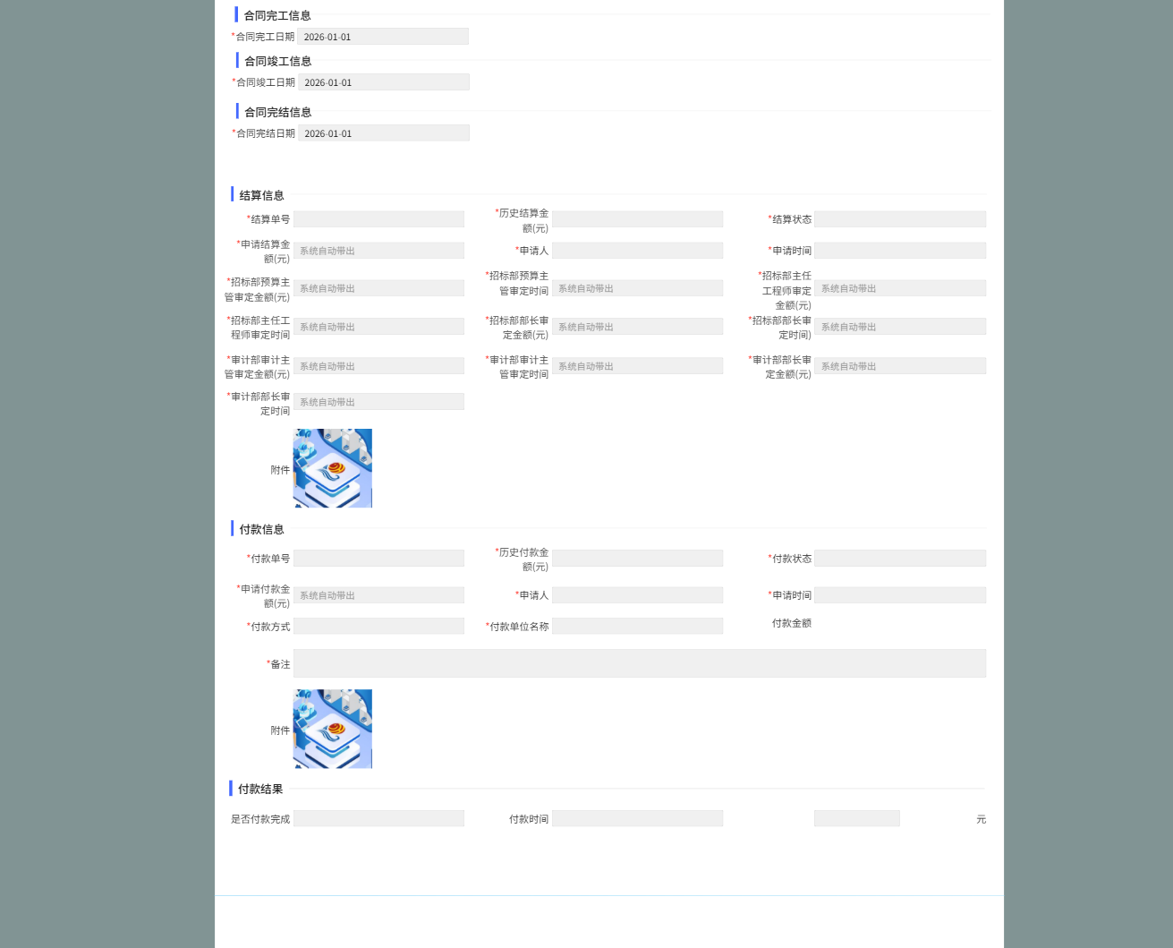
图4.13.5.1-3

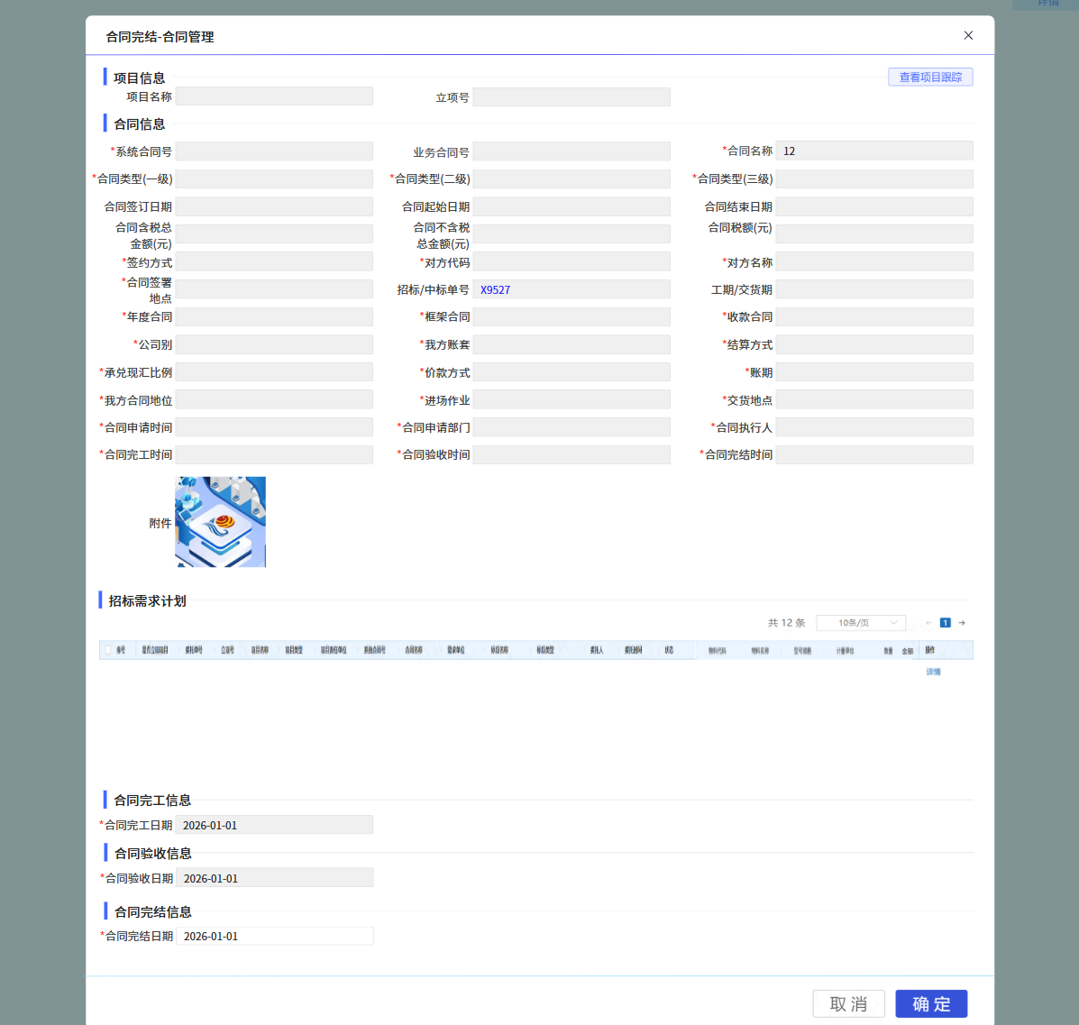
图4.13.5.1-4
1、画面入口：设备智维->合同管理->合同管理
2、画面功能说明：
序号 | 画面功能 | 功能及逻辑说明 | 备注
1 | 画面初始化 | 分页查询合同台账数据；  默认条件：每页10条数据  固化条件：按创建时间倒序
2 | 查询 | 筛选项说明：系统合同号、业务合同号、合同名称和对方名称按最左匹配模糊查询，合同执行人和状态按下拉框键精准匹配
3 | 合同完结 | 权限说明：仅“已验收”状态台账允许合同完结，执行后台账状态变更为“已完结”
4 | 详情 | 约束说明：表单内容不允许修改、附件内容不允许上传/删除
5 | 联动 | 合同完结/详情弹窗  “招标/中标单号”可二级弹窗展示招标结果文件清单内容

逻辑处理
业务实体：
序号 | 实体名 | 说明 | 备注
1 | MpContract/合同台账 | 雪花主键  外键instanceId/审批ID，关联审批实例信息  外键mpProjId/项目ID，关联项目信息  外键mpBidPlanId/审批ID，关联招标需求计划信息  外键contractApplyDeptId/合同申请部门ID，关联部门信息
2、 | MpContractBidFile/合同招标结果文件 | 雪花主键  外键mpContractId/合同ID，关联合同信息  外键mpProjId/项目ID，关联项目信息
3、 | MpContractDetail/合同台账明细 | 雪花主键  外键mpContractId/合同ID，关联合同信息  外键mpProjId/项目ID，关联项目信息

业务字典：
序号 | 实体名 | 说明 | 备注
1 | MpContractStatus/合同状态 | A已签订B执行中C已完工D已验收E已完结
2 | MpContractFirstType/合同类型(一级) | A综合服务B生产、劳务C物流运输、仓储D废旧处置E租赁(含出租/承租)F货物采购(除工程项目货物)G收款类(除出租)H通用I土地出让
3 | MpContractSecondType/合同类型(二级) | A技改、工程项目B修理-大修资本化C修理-大修费用化D修理-中小修E其他专项费用F固定资产(工程项目)G智能制造H维保
4 | MpContractThirdType/合同类型(三级) | A EPC项目(设计、采购、施工) B BOT项目(建设、运营、转让) C PC项目(采购、施工) D EP项目(设计、采购) E工程安装F基建工程G工程总承包H其他
5 | MpSignMethod/签约方式 | A邀请招标B竞争磋商C裁决D报告E拍卖F询比价G单一来源H公开招标I竞争性谈判
6 | MpYearContract/年度合同 | Y是N否
7 | MpFrameContract/框架合同 | Y是N否
8 | MpReceiveContract/收款合同 | Y是N否R收支不定
9 | MpAccountSet/我方账套 | A天津钢管制造有限公司B江苏天淮钢管有限公司C天津天管圆通管材制品有限公司D天津钢管钢铁贸易有限公司E天津钢管国际经济贸易有限公司F天津天管检测技术有限公司
10 | MpSettleMethod/结算方式 | A以我方计量为准结算B以对方计量为准结算
11 | MpAcceptCashRatio/承兑现汇比例 | A挂账1月后付款(30天)B挂账2月后付款(60天)C挂账3月后付款(90天)D挂账4月后付款(120天)E挂账5月后付款(150天)F挂账6月后付款(180天)G挂账7月后付款(210天)H挂账8月后付款(240天)I挂账9月后付款(270天)J挂账10月后付款(300天)K挂账11月后付款(330天)L挂账12月后付款(360天)Z其他(0账期)
12 | MpPriceMethod/价款方式 | A总价B单价C随行就市
13 | MpAccountPeriod/账期 | A挂账1月后付款(30天)B挂账2月后付款(60天)C挂账3月后付款(90天)D挂账4月后付款(120天)E挂账5月后付款(150天)F挂账6月后付款(180天)G挂账7月后付款(210天)H挂账8月后付款(240天)I挂账9月后付款(270天)J挂账10月后付款(300天)K挂账11月后付款(330天)L挂账12月后付款(360天)Z其他(0账期)
14 | MpContractPosition/我方合同地位 | 01甲方02乙方03丙方
15 | MpEntryOperate/进场作业 | Y是N否
16 | MpCompanyId/公司别 | G集团总部R江阴兴富O天津钢管X兴澄特钢Y大冶特钢Q青岛特钢S靖江特钢T铜陵特材

业务规则：
序号 | 规则名 | 说明 | 备注
1 | 状态机 | 1.1、已签订->执行中（招标委托计划页面-合同执行操作）  1.2、执行中->已完工（完工确认，合同下所有招标委托都完工）  1.3、已完工->已验收（验收确认，合同下所有招标委托都验收）  1.4、已验收->已完结（合同完结）

相关影响
无

结算管理

画面设计
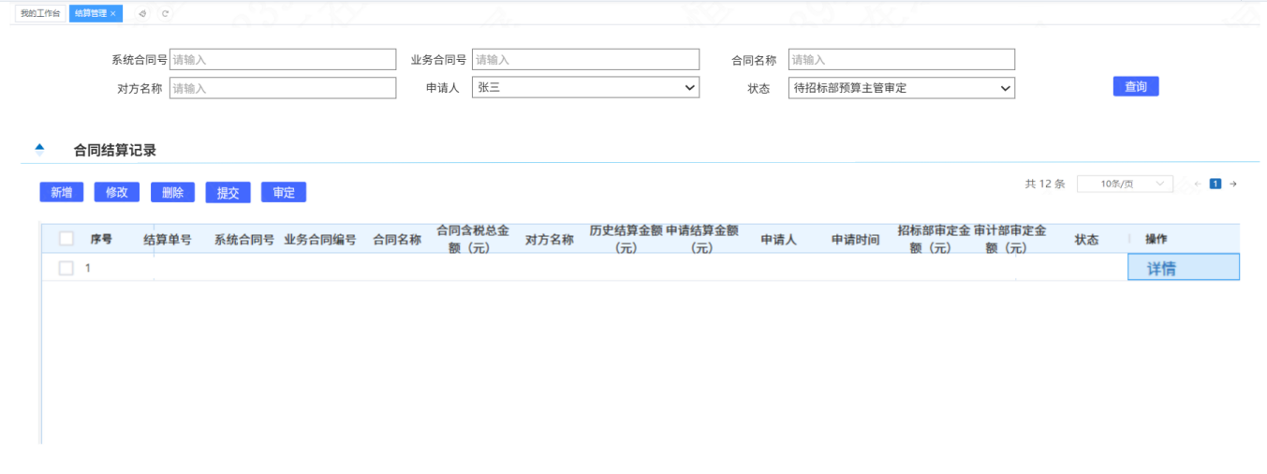
图4.13.6.1-1
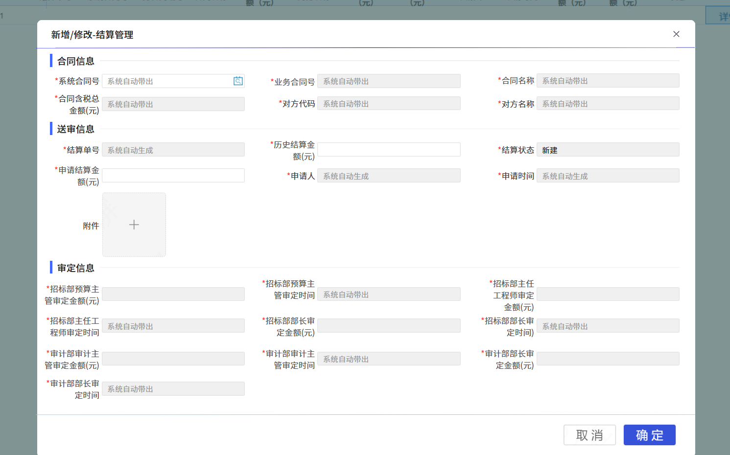
图4.13.6.1-2
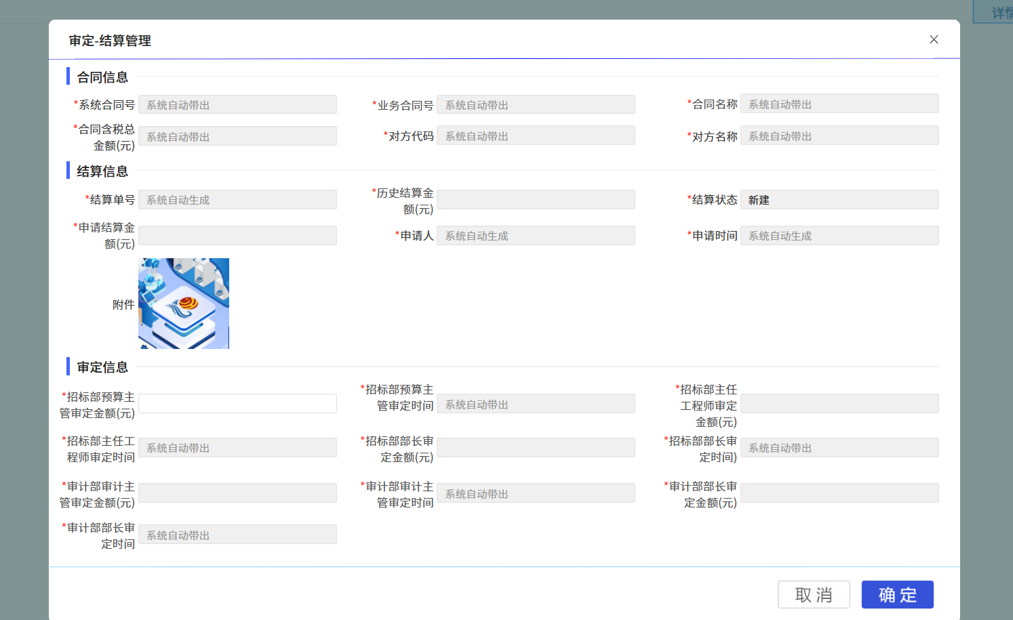
图4.13.6.1-3
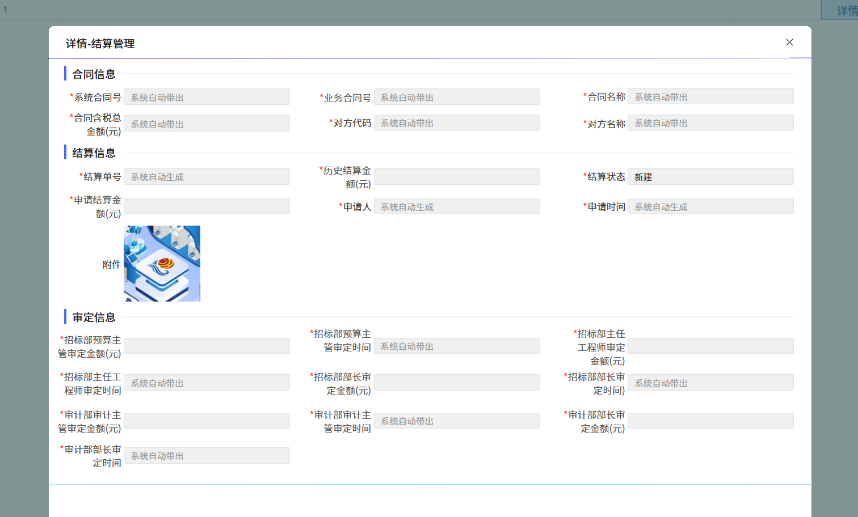
图4.13.6.1-4
1、画面入口：设备智维->合同管理->结算管理
2、画面功能说明：
序号 | 画面功能 | 功能及逻辑说明 | 备注
1 | 画面初始化 | 分页查询结算单台账数据；  默认条件：每页10条数据  固化条件：按创建时间倒序
2 | 查询 | 筛选项说明：系统合同号、业务合同号、合同名称、对方名称按最左匹配模糊查询、申请人和状态按下拉框键精准匹配
3 | 新增 | 打开新增弹窗如图4.13.6.1-2；  表单说明：红色星号为必填、置灰输入框为系统自动生成/前端自动计算/自动带出
4 | 修改 | 打开修改弹窗如图4.13.6.1-2；  表单说明：红色星号为必填、置灰输入框为系统自动生成/前端自动计算/自动带出  权限说明：仅“新建”状态台账允许修改
5 | 删除 | 可多选后批量删除  权限说明：仅“新建”状态台账允许删除
6 | 详情 | 约束说明：表单内容不允许修改、附件内容不允许上传/删除
7 | 提交 | 权限说明：仅“新建”状态台账允许待招标部预算主管审定
8 | 审定 | 权限说明：仅“待招标部主任工程师审定”状态台账允许待招标部主任工程师审定，仅“待招标部部长审定”状态台账允许待招标部部长审定，仅“待审计部审计主管审定”状态台账允许待审计部审计主管审定，仅“待审计部部长审定”状态台账允许待审计部部长审定
9 | 联动 | 新增/修改弹窗  “状态”切换待招标部预算主管审定时，展示待招标部预算主管审定金额内容，  “状态”切换待招标部主任工程师审定时，展示待招标部主任工程师审定金额内容，  “状态”切换待招标部部长审定时，展示待招标部部长审定金额内容，  “状态”切换待审计部审计主管审定时，展示待审计部审计主管审定金额内容，  “状态”切换待审计部部长审定时，展示待审计部部长审定金额内容

逻辑处理
业务实体：
序号 | 实体名 | 说明 | 备注
1 | MpContractSettle/合同结算 | 雪花主键  外键mpContractId/合同ID，关联合同信息  外键mpProjId/项目ID，关联项目信息

业务字典：
序号 | 实体名 | 说明 | 备注
1 | MpSettleStatus/合同结算单状态 | A新建B待招标部预算主管审定C待招标部主任工程师审定D待招标部部长审定E待审计部审计主管审定F待审计部部长审定G已审定

业务规则：
序号 | 规则名 | 说明 | 备注
1 | 状态机 | 1.1、新建->待招标部预算主管审定（提交）  1.2、待招标部预算主管审定->待招标部主任工程师审定（审定）  1.3、待招标部主任工程师审定->待招标部部长审定（审定）  1.4、待招标部部长审定->待审计部审计主管审定（审定）  1.5、待审计部审计主管审定->待审计部部长审定（审定）  1.6、待审计部部长审定->已审定（审定）

相关影响
无

付款申请

画面设计
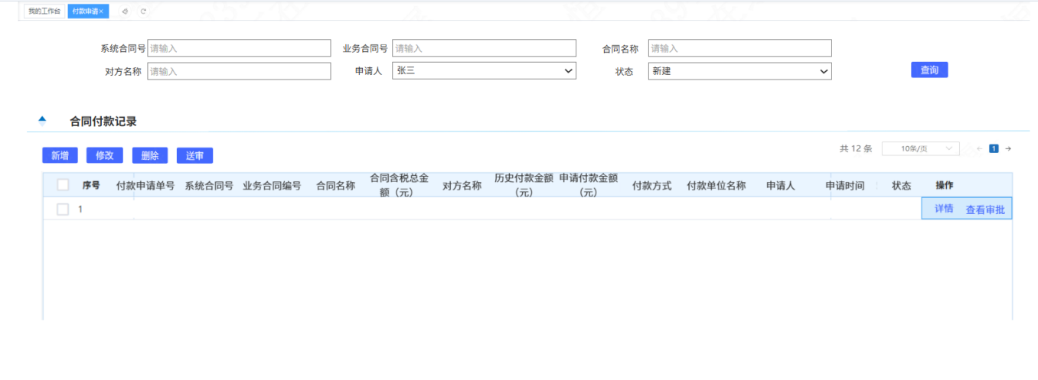
图4.13.7.1-1
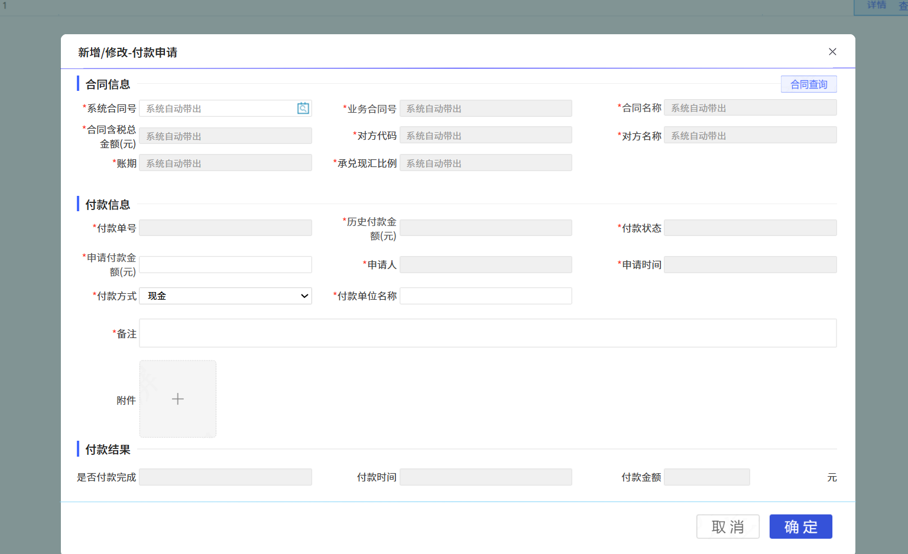
图4.13.7.1-2
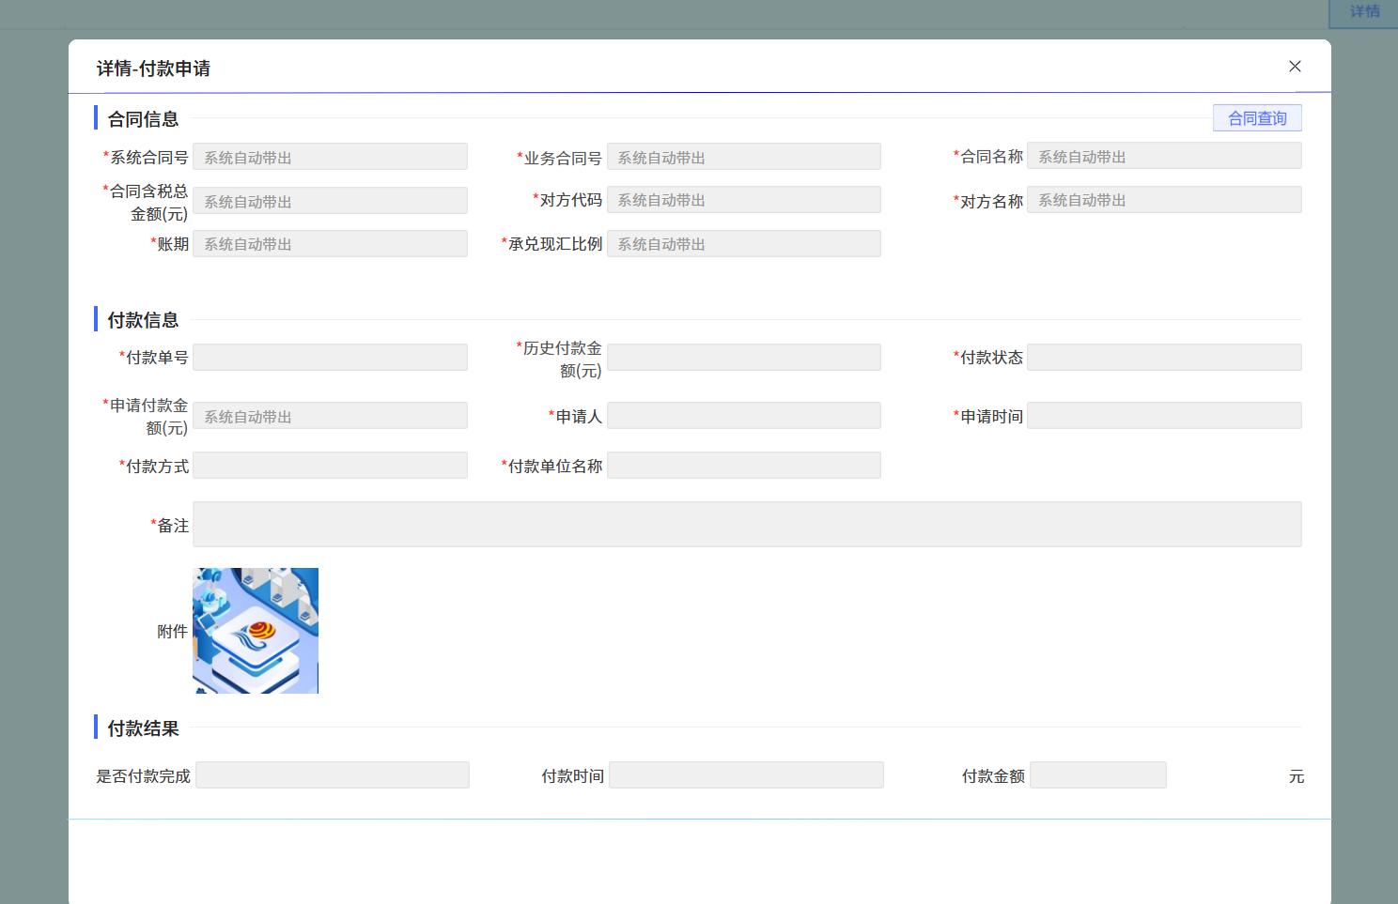
图4.13.7.1-3
1、画面入口：设备智维->合同管理->付款申请
2、画面功能说明：
序号 | 画面功能 | 功能及逻辑说明 | 备注
1 | 画面初始化 | 分页查询付款申请台账数据；  默认条件：每页10条数据  固化条件：按创建时间倒序
2 | 查询 | 筛选项说明：系统合同号、业务合同号、合同名称、对方名称按最左匹配模糊查询、申请人和状态按下拉框键精准匹配
3 | 新增 | 打开新增弹窗如图4.13.7.1-2；  表单说明：红色星号为必填、置灰输入框为系统自动生成/前端自动计算/自动带出
4 | 修改 | 打开修改弹窗如图4.13.7.1-2；  表单说明：红色星号为必填、置灰输入框为系统自动生成/前端自动计算/自动带出  权限说明：仅“新建”状态台账允许修改
5 | 删除 | 可多选后批量删除  权限说明：仅“新建”状态台账允许删除
6 | 送审 | 权限说明：仅“新建”状态台账允许送审
7 | 详情 | 约束说明：表单内容不允许修改、附件内容不允许上传/删除
8 | 查看审批 | 若当前无审批内容，需有相应提示
9 | 联动 | 无

逻辑处理
业务实体：
序号 | 实体名 | 说明 | 备注
1 | MpContractPay/合同付款 | 雪花主键  外键instanceId/审批ID，关联审批实例信息  外键mpContractId/合同ID，关联合同信息  外键mpProjId/项目ID，关联项目信息

业务字典：
序号 | 实体名 | 说明 | 备注
1 | MpPayStatus/付款单状态 | A新建B审批中C已审批D已付款
2 | MpPayMethod/付款方式 | A承兑B现金
3 | MpIsPayFinish/是否付款完成 | Y是N否

业务规则：
序号 | 规则名 | 说明 | 备注
1 | 状态机 | 1.1、新建->审批中（送审）  1.2、审批中->已审批（审批通过）  1.3、审批中->新建（审批驳回/终止/撤回）  1.4、已审批->已付款（“集团供应链系统”在付款完成后，抛送付款结果给到设备系统）

相关影响
无

绩效管理

功能描述
以图形化看板呈现企业管理关键绩效指标，让管理员更好地进行查看和管控，从而推进日常工作持续改进。绩效指标包含如下：状态监测报警处理完成率、隐患处理完成率、产线延误闭环完成率、产线停机时间、定修计划执行率、检修工单执行完成率、事故备件完好率、备件库存、点检计划执行完成率、给油脂计划完成率、油品检测计划完成率、项目按期执行率、特种设备检测计划完成率、设备利用率、设备可开动率、设备故障率、OEE。
画面设计内绩效看板展示样式、逻辑处理内指标计算逻辑，以装备部后续实际要求为准，可做适当调整，相关指标值需具备可取数条件，不做指标数值人工维护录入。

非功能性描述
无

内部交互流程
无

画面设计
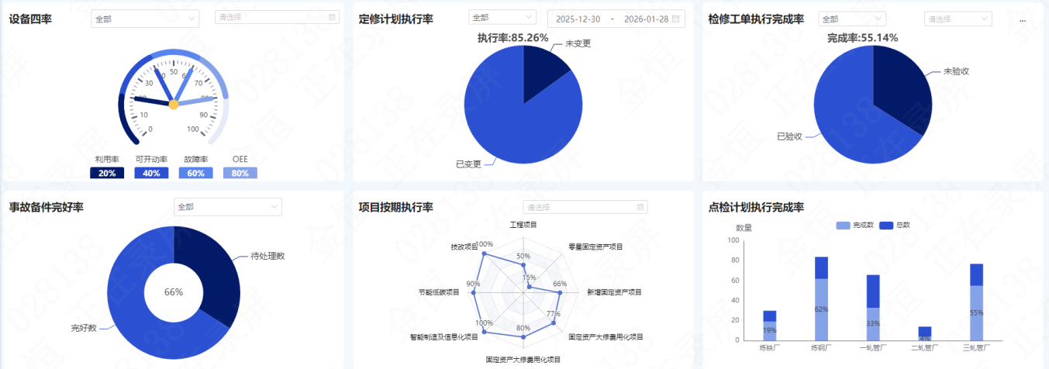
图4.14.4-1
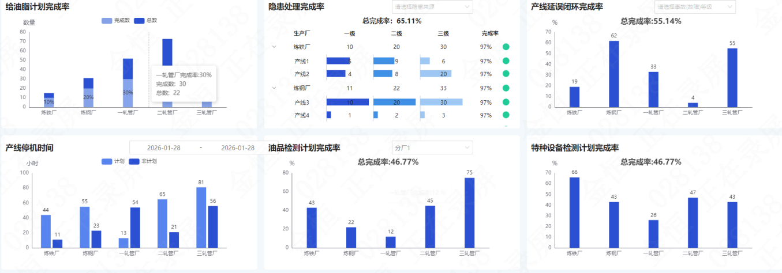
图4.14.4-2
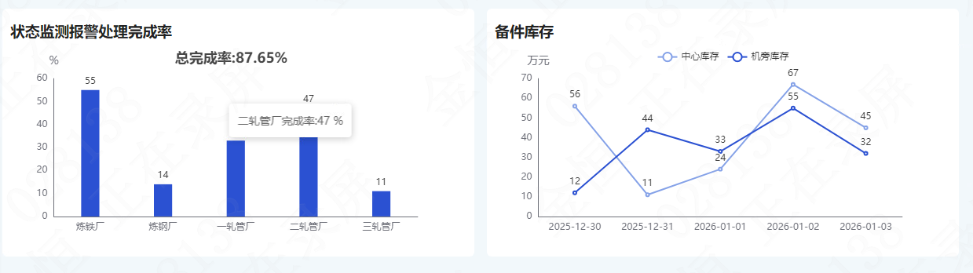
图4.14.4-3
1、画面入口：设备智维->绩效管理-绩效看板
2、画面功能说明：
序号 | 画面功能 | 功能及逻辑说明 | 备注
1 | 画面初始化 | 查询所有图表信息
2 | 查询 | 筛选项说明：  - 设备四率：所属部门、年份按键精准匹配  - 定修计划执行率：所属部门、时间段按键精准匹配  - 检修工单执行完成率：所属部门、工单来源、时间段按键精准匹配  - 事故备件完好率：所属部门按键精准匹配  - 项目按期执行率：年份按键精准匹配  - 隐患处理完成率：隐患来源按键精准匹配  - 产线延误闭环完成率：事故(故障)等级按键精准匹配  - 产线停机时间：时间段按键精准匹配  油品监测计划完成率：所属部门按键精准匹配
3 | 状态监测报警处理完成率 | 已处理完成数/状态监测报警来源总数
4 | 隐患处理完成率 | 处理完成数/隐患总数
5 | 产线延误闭环完成率 | 处理完成数/总数  处理完成数=计划数+非计划处理数  总数=计划数+非计划数
6 | 产线停机时间 | 产线停机时间
7 | 定修计划执行率 | 1-（变更数/总数）*100%  总数：生效的定修计划数  变更数：变更时间的计划数
8 | 检修工单执行完成率 | 验收数/总数  总数：生效工单数
9 | 事故备件完好率 | 【（修复件库数+机旁库数+中心库数）/储备定额数】100%
10 | 备件库存 | 中心库、机旁库实时库存金额
11 | 点检计划执行完成率 | 完成数/总数
12 | 给油脂计划完成率 | 完成数/总数
13 | 油品检测计划完成率 | 完成数/总数
14 | 项目按期执行率 | 项目按期完工数/项目立项总数
15 | 特种设备检测计划完成率 | 检验完成数/应检验总数
16 | 设备利用率 | 设备实际作业时间/日历时间*100%  设备实际作业时间：日历时间-Σ产线停机时长  日历时间：（上月26日至本月25日）分钟
17 | 设备可开动率 | （日历时间－检修时间－设备热停时间）/日历时间*100%  检修时间：计划检修时长（分钟）  设备设备热停时间：产线停机时长，设备类停机（分钟）  日历时间：（上月26日至本月25日）分钟
18 | 设备故障率 | 作业线设备热停时间/日历时间*100%  日历时间：（上月26日至本月25日）分钟  作业线设备热停时间：产线停机时长，设备类停机（分钟）
19 | OEE | 设备综合效率 =时间利用率× 设备性能率 × 产品合格率。  1. 时间利用率 =(负荷时间 – 非计划停机时间) / 负荷时间 × 100%。  2. 设备性能率 = 当月产量 / 当月指标产量 × 100%。  3. 产品合格率= (当月产量 - 不合格品) / 当月产量 × 100%。  注：  1)负荷时间即日历时间-计划停机时间。  2)计划停机时间=检修时间（含计划检修、临时安排的检修）。  3）非计划停机时间是指设备热停时间（含生产热停、设备热停、其他原因影响等所有非计划的停机时间）、生产调整时间、停车待料时间。  4）设备性能率也就是统计设备的产能发挥情况，有没有达标达产。当月指标产量为公司下达的当月生产任务。  5)产品合格率是指当月生产的产品的合格率情况。

逻辑处理
无

相关影响
无

统计报表

功能描述
根据企业的管理要求，对设备各业务数据进行汇总统计，结合天管现有帆软报表工具，以报表形式展示和分析设备管理相关数据，通过分析数据间关系，帮助企业业务管理决策。统计报表包含如下：设备条线人员汇总表、设备分类台账汇总表、产线月度运行情况统计表、隐患异常项目实施情况汇总表、点检计划执行情况汇总表、给油脂计划执行情况汇总表、油品检测计划执行情况汇总表、检修工时统计表、个人检修工时统计汇总表、危险作业统计表、协同检修工时统计表、检修月报表、项目、合同信息统计跟踪明细表、AB类备件统计跟踪表、AB类备件库存统计表、固定资产统计表、固定资产立项统计表、设备三项费用月度统计表。
具体报表样式以装备部后续实际要求为准，可做适当调整，报表相关数据需具备可取数条件，不做数据人工维护录入。

非功能性描述
无

内部交互流程
无

画面设计
1、画面入口：设备智维->统计报表->统计报表
2、画面功能说明：无

逻辑处理
无

相关影响
无

工作台

功能描述
快速访问不同业务模块及协同平台，快速处理通知消息，业务协同系统便捷切换，具体包括：
- 设备管理系统应用模块和系统管理模块切换；
- 智能运维系统、产销质财系统、计量管理系统单点登陆；
- 设备管理系统内消息和待办提醒、查看、处理。

非功能性描述
无

内部交互流程
无

画面设计
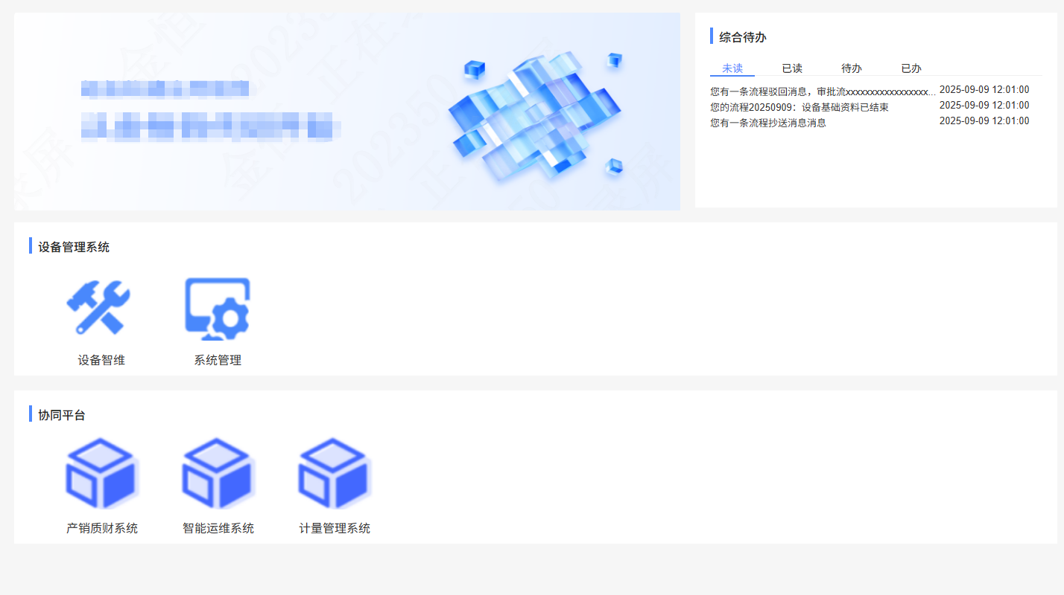
图4.16.4-1
1、画面入口：设备智维->工作台
2、画面功能说明：
序号 | 画面功能 | 功能及逻辑说明 | 备注
1 | 设备管理系统 | 点击跳转到对应设备管理系统业务菜单页面
2 | 协同平台 | 点击跳转到对应协同系统平台
3 | 综合待办 | 点击消息待办弹框查看对应消息或待办详情

逻辑处理
无

相关影响
无

知识档案库

功能描述
建立设备档案知识库，实现对故障库、标准库、文件库、检修库整合。对现场人员的经验进行沉淀，通过知识库对现场工作进行有效指导与支撑。

非功能性描述
无

内部交互流程
无

画面设计
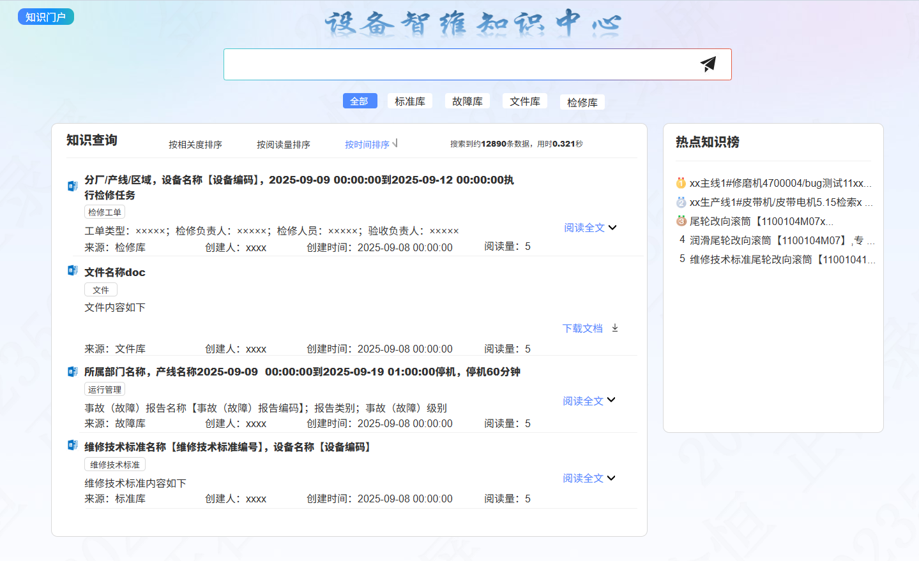
图4.17.4-1
- 画面入口：设备智维->知识档案库->知识档案库
- 画面功能说明：
序号 | 画面功能 | 功能及逻辑说明 | 备注
1 | 查询 | 查询条件，返回符合条件的信息
2 | 热点知识榜 | 展示最常用的检索记录
3 | 阅读全文 | 点击阅读全文查看对应库的详细信息
4 | 下载文档 | 点击下载文件

逻辑处理
无

相关影响
无

移动应用

功能描述
提供移动应用功能，手机移动端集消息应用、业务应用、管理应用等为一体，满足设备管理业务不同级别不同岗位的移动化办公需求，提升现场设备管理人员的工作效率。

非功能性描述
无

内部交互流程
无

待办信息推送

画面设计
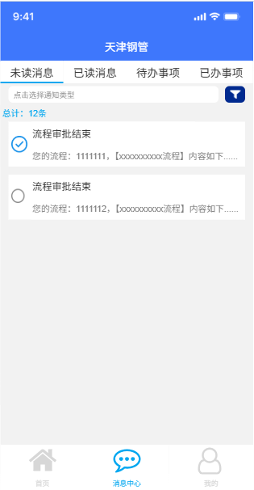
图4.18.4.1-1

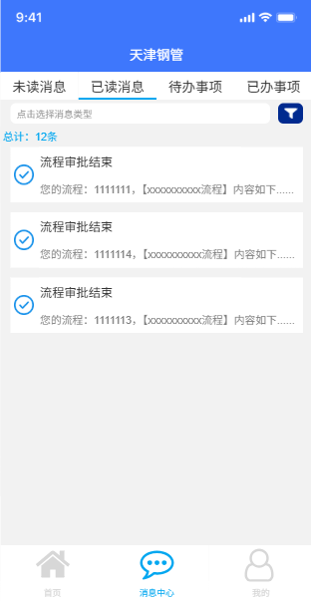
图4.18.4.1-2
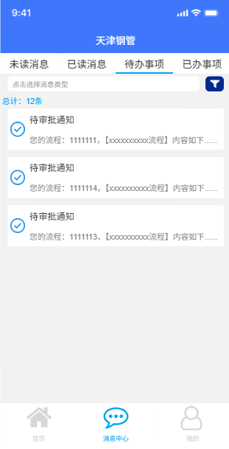
图4.18.4.1-3
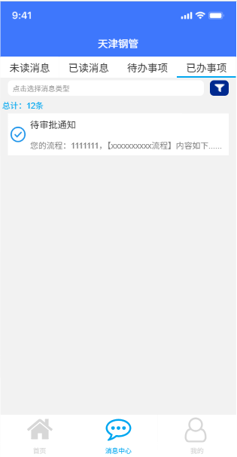

图4.18.4.1-4
1、画面入口：app首页->消息中心
2、画面功能说明：
序号 | 画面功能 | 功能及逻辑说明 | 备注
1 | 画面初始化 | 分页查询未读消息数据；  默认条件：每页10条数据  固化条件：按创建时间倒序
2 | 查询 | 筛选项说明：通知类型按键精准匹配
3 | 详情 | 约束说明：表单内容不允许修改、附件内容不允许上传/删除
4 | 未读消息 | 打开未读消息折页，见图4.18.4.1-1
5 | 已读消息 | 打开已读消息折页，见图4.18.4.1-2
6 | 待办消息 | 打开待办消息折页，见图4.18.4.1-3
7 | 已办消息 | 打开已办消息折页，见图4.18.4.1-4

逻辑处理
无

相关影响
无

设备信息查询

画面设计
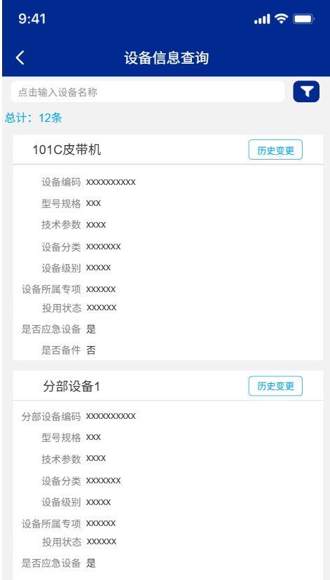
图4.18.5.1-1

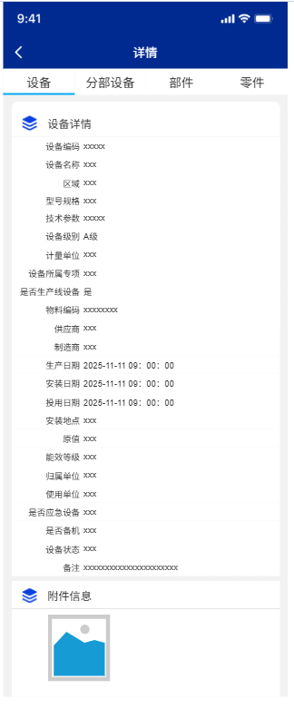
图4.18.5.1-2

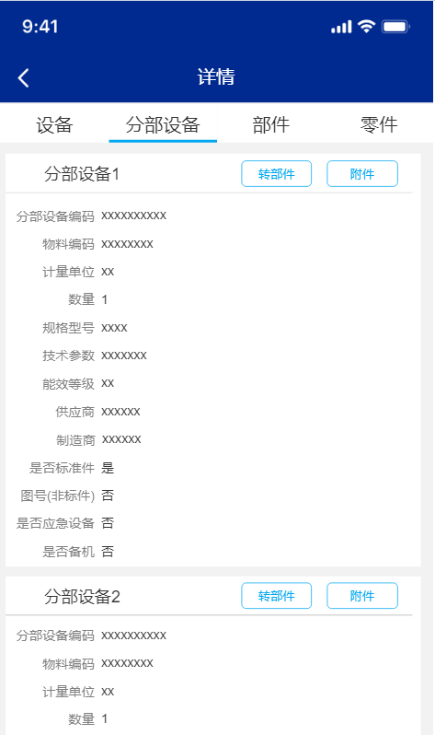
图4.18.5.1-3

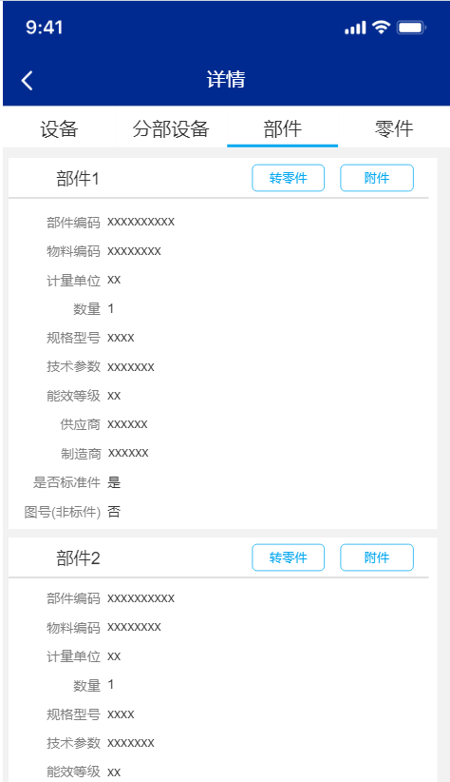
图4.18.5.1-4
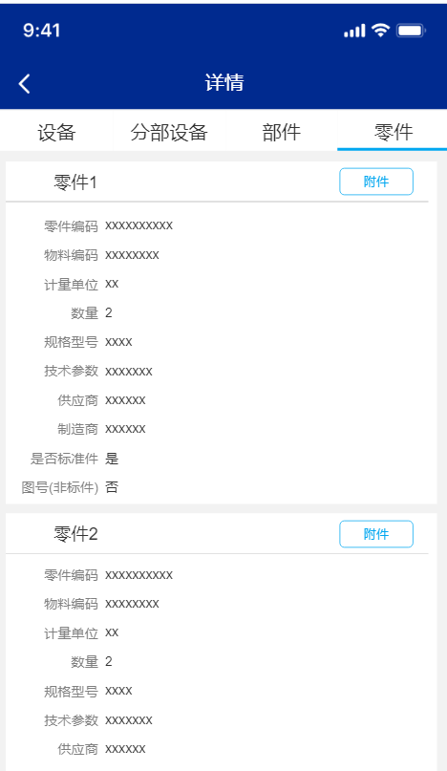
图4.18.5.1-5
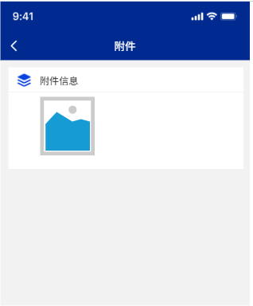
图4.18.5.1-6
1、画面入口：app首页->基础管理->设备信息查询
2、画面功能说明：
序号 | 画面功能 | 功能及逻辑说明 | 备注
1 | 画面初始化 | 分页查询设备信息数据；  默认条件：每页10条数据  固化条件：按创建时间倒序
2 | 查询 | 筛选项说明：设备名称、设备编码、规格型号按最左匹配模糊查询；设备分类、设备级别、设备位置、是否应急设备、设备所属专项、设备状态、是否备机按键精准匹配
3 | 详情 | 打开详情页面如图4.18.5.1-2、图4.18.5.1-3、图4.18.5.1-4、图4.18.5.1-5  约束说明：表单内容不允许修改、附件内容不允许上传/删除
4 | 转部件 | 详情页tab栏位切换为部件，见图4.18.5.1-4
5 | 转零件 | 详情页tab栏位切换为零件，见图4.18.5.1-5
6 | 附件 | 打开附件详情页面如图4.18.5.1-6  约束说明：附件内容不允许上传/删除

逻辑处理
见4.3.5设备台账

相关影响
见4.3.5设备台账

运行监控

画面设计
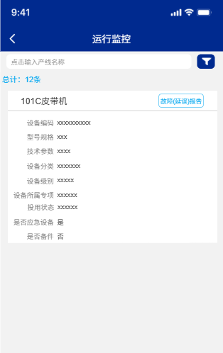
图4.18.6.1-1

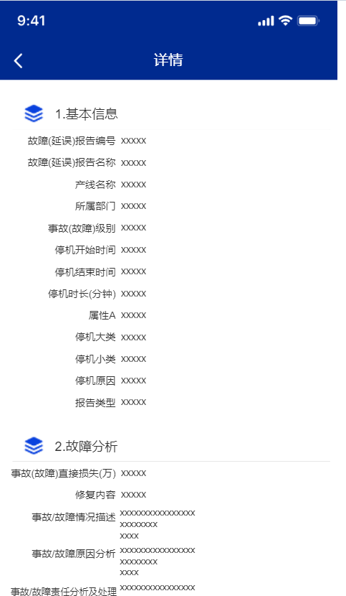
图4.18.6.1-2
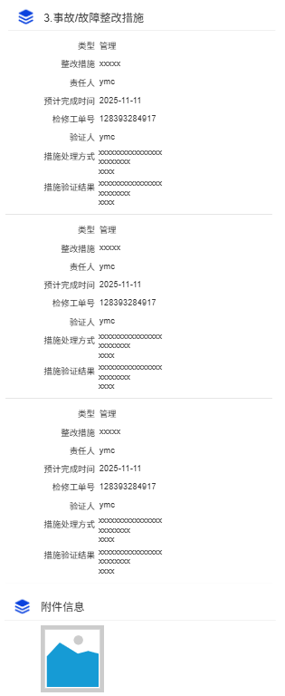
图4.18.6.1-3
1、画面入口：app首页->运行管理->运行监控
2、画面功能说明：
序号 | 画面功能 | 功能及逻辑说明 | 备注
1 | 画面初始化 | 分页查询停机记录数据；  默认条件：每页10条数据  固化条件：按创建时间倒序
2 | 查询 | 筛选项说明：产线名称、停机原因按最左匹配模糊查询；所属部门、停机日期、停机大类、停机小类按键精准匹配
3 | 故障(延误)报告 | 点击数据线进入故障(延误)报告页面查看详细信息，如图4.18.6.1-2、图4.18.6.1-3  约束说明：表单内容不允许修改、附件内容不允许上传/删除

逻辑处理
见4.4.6停机记录

相关影响
见4.4.6停机记录

点检中心

画面设计
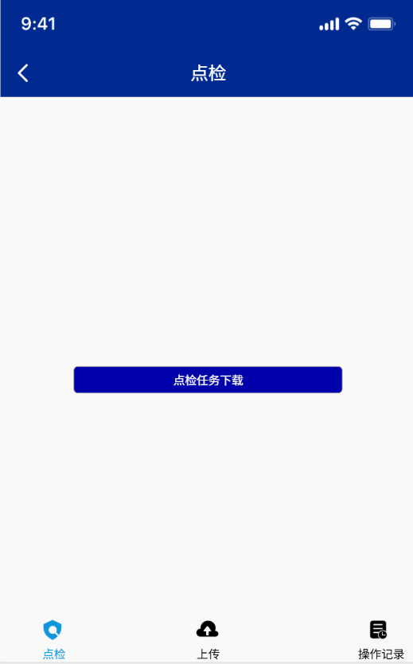
图4.18.7.1-1
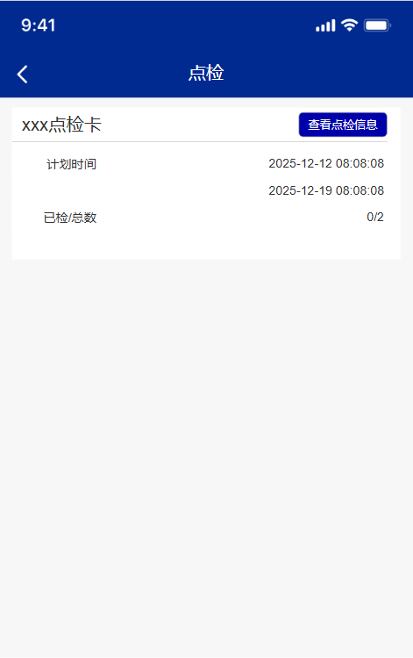
图4.18.7.1-2
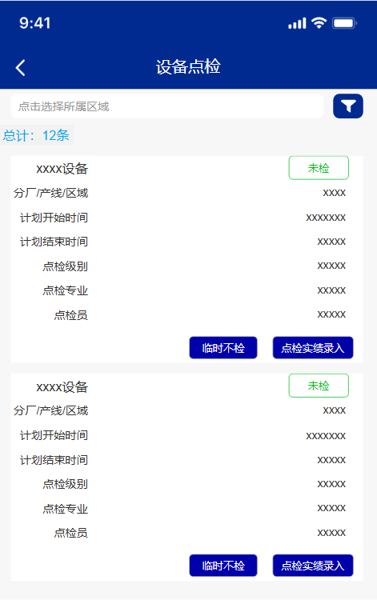
图4.18.7.1-3
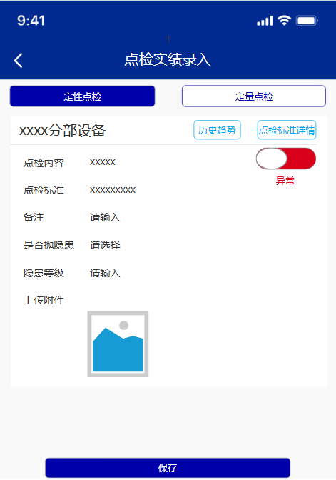
图4.18.7.1-4
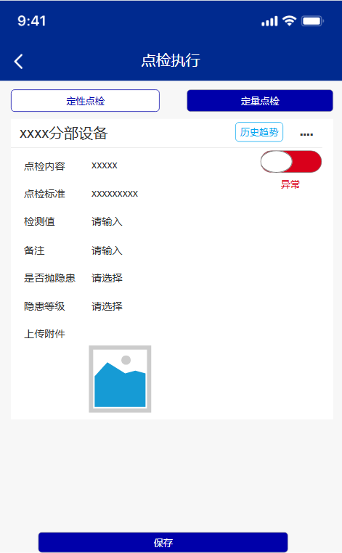
图4.18.7.1-5
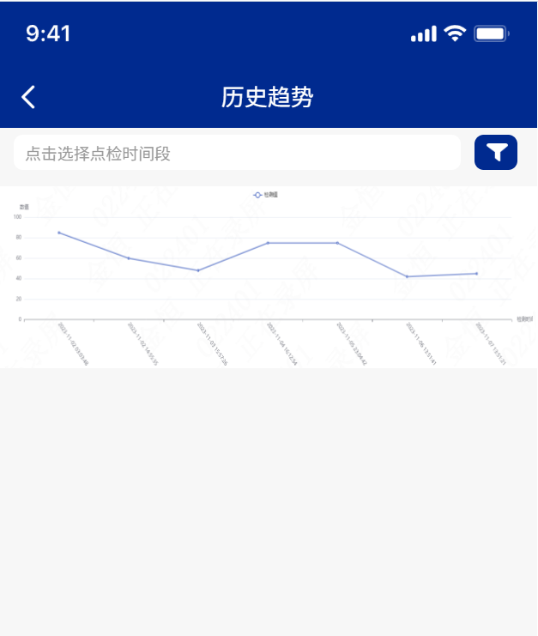
图4.18.7.1-6

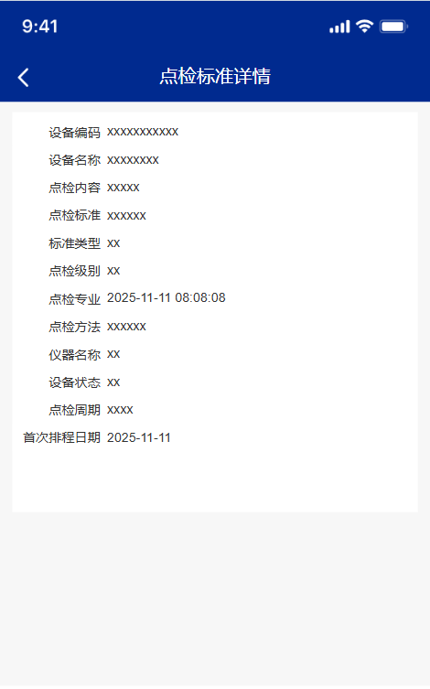
图4.18.7.1-7

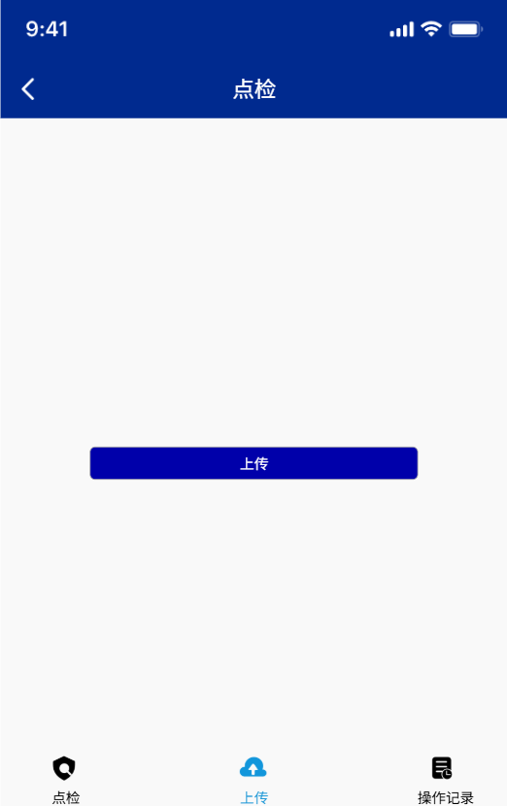
图4.18.7.1-8
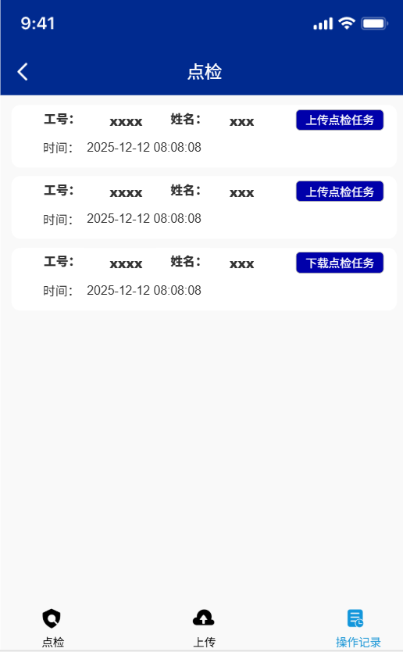
图4.18.7.1-9
1、画面入口：app首页->点检管理->点检中心
2、画面功能说明：
序号 | 画面功能 | 功能及逻辑说明 | 备注
1 | 画面初始化 | 无
2 | 点检任务下载 | 点击前往点检卡页面并查询点检卡数据见图4.18.7.1-2  约束说明：前端做防抖处理；后端加限流
3 | 查看点检信息 | 扫描点检卡后点击前往设备点检页面并查询设备点检数据见图4.18.7.1-3
4 | 点检实绩录入 | 点击前往点检执行页面并查询定性点检、定量点检数据见图4.18.7.1-4
5 | 保存 | 保存定性点检、定量点检数据
6 | 点检标准详情 | 点击定性点检、定量点检数据右上方点检标准详情按钮前往点检标准详情页面见图4.18.7.1-7  约束说明：表单内容不允许修改
7 | 设置 | 点击页面下方设置前往设置页面见图4.18.7.1-8，填写测温测振数值。
8 | 上传 | 点击页面下方上传前往上传页面见图4.18.7.1-8，点击上传按钮上传点检数据。
9 | 操作记录 | 点击页面下方操作记录前往操作记录页面见图4.18.7.1-9
10 | 联动 | 定性点检/定量点检切换为异常时，显示是否抛隐患选项；  是否抛隐患选择是时，显示显示隐患等级选项；  定性点检/定量点检切换为正常时，隐藏是否抛隐患选项、隐患等级选项

逻辑处理
见4.5点检管理

相关影响
见4.5点检管理

隐患上报

画面设计
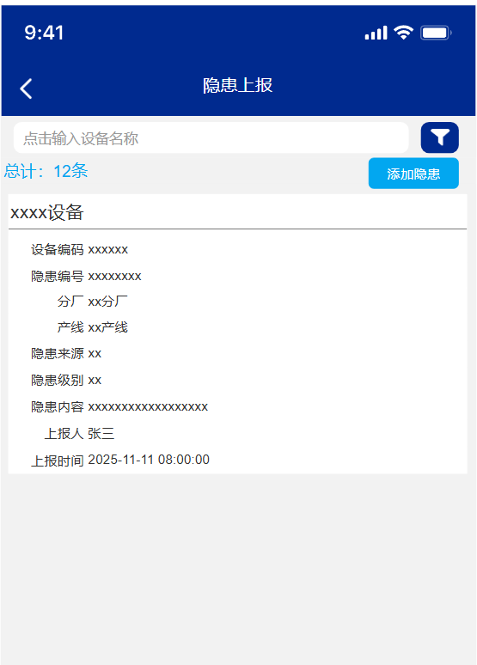
图4.18.8.1-1
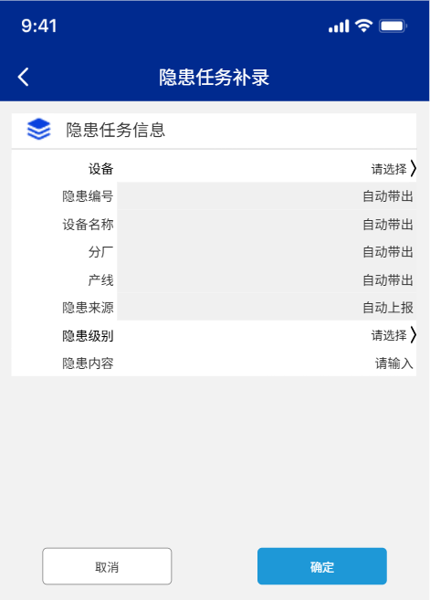
图4.18.8.1-2
1、画面入口：app首页->运维中心->隐患上报
2、画面功能说明：
序号 | 画面功能 | 功能及逻辑说明 | 备注
1 | 画面初始化 | 分页查询隐患上报任务数据；  默认条件：每页10条数据  固化条件：按创建时间倒序
2 | 查询 | 筛选项说明：设备名称最左匹配模糊查询；分厂、产线、隐患级别按键精准匹配
3 | 添加隐患 | 点击前往添加隐患页面见图4.18.8.1-2  表单说明：置灰输入框为系统自动生成/前端自动计算/自动带出

逻辑处理
见4.4.10隐患池

相关影响
见4.4.10隐患池

临时任务(待检修项目池)

画面设计
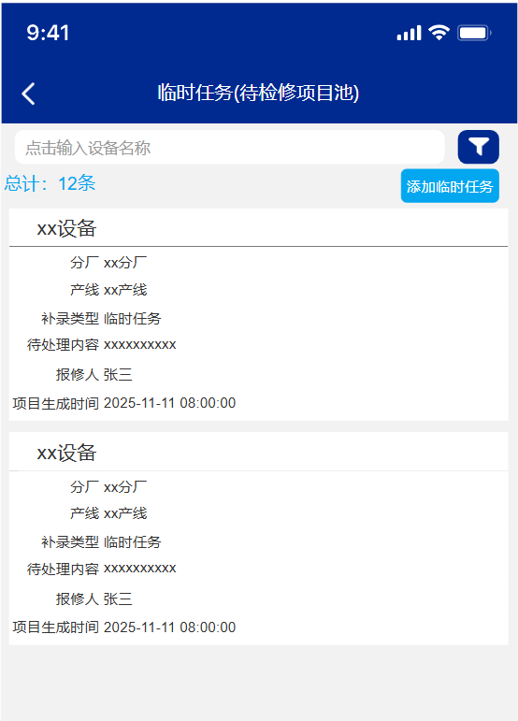
图4.18.9.1-1
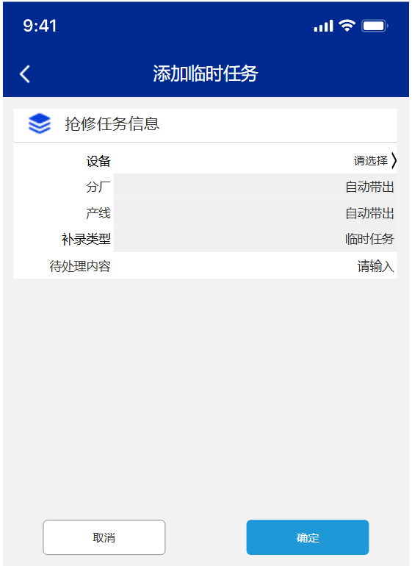
图4.18.9.1-2
1、画面入口：app首页->运维中心->临时任务(待检修项目池)
2、画面功能说明：
序号 | 画面功能 | 功能及逻辑说明 | 备注
1 | 画面初始化 | 分页查询临时任务(待检修项目池)数据；  默认条件：每页10条数据  固化条件：按创建时间倒序
2 | 查询 | 筛选项说明：设备名称、待处理内容最左匹配模糊查询；分厂、产线按键精准匹配
3 | 添加临时任务 | 点击前往添加临时任务页面见图4.18.9.1-2  表单说明：置灰输入框为系统自动生成/前端自动计算/自动带出

逻辑处理
见4.6.5待检修项目池

相关影响
见4.6.5待检修项目池

临时任务(精度)

画面设计
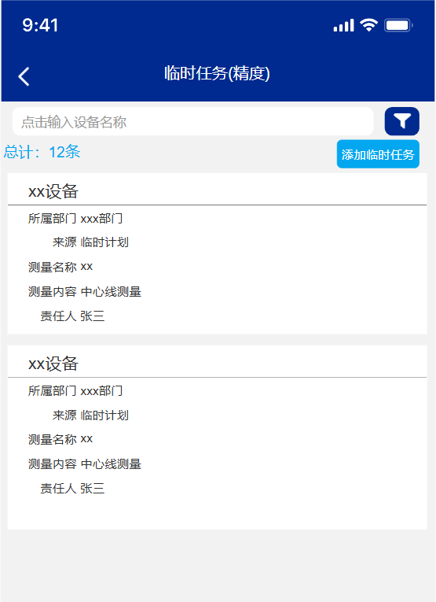
图4.18.10.1-1
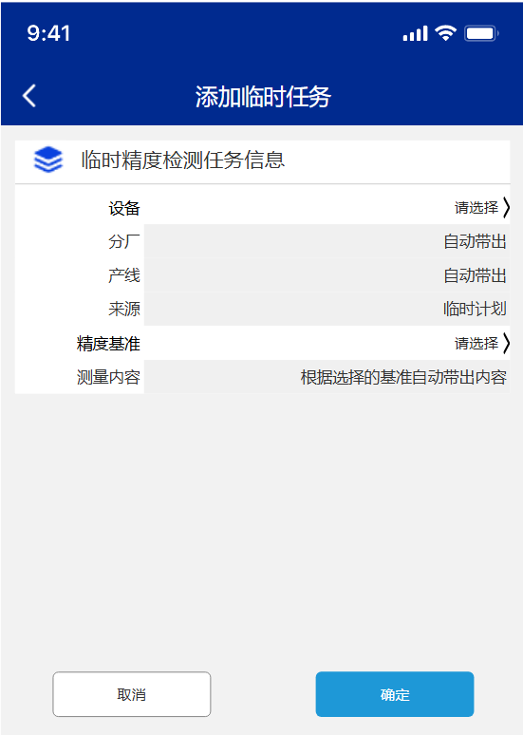
图4.18.10.1-2
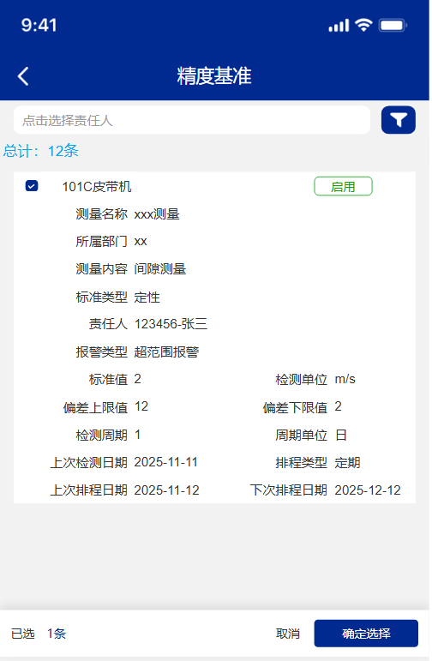
图4.18.10.1-3
1、画面入口：app首页->运维中心->临时任务(精度)
2、画面功能说明：
序号 | 画面功能 | 功能及逻辑说明 | 备注
1 | 画面初始化 | 分页查询临时任务(精度)数据；  默认条件：每页10条数据  固化条件：按创建时间倒序
2 | 首页查询 | 筛选项说明：设备名称、测量名称最左匹配模糊查询；所属部门、测量内容、责任人按键精准匹配
3 | 添加临时任务 | 点击前往添加临时任务页面见图4.18.10.1-2  表单说明：置灰输入框为系统自动生成/前端自动计算/自动带出
4 | 精度标准查询 | 筛选项说明：标准类型、所属部门、测量内容、责任人按键精准匹配
5 | 联动 | 添加临时任务页面选择精度标准时前往精度标准页面，见图4.18.10.1-3  精度标准页面勾选数据左上角勾选框时，页面下方弹出确认按钮、取消按钮、已选数据量等信息

逻辑处理
见4.12.5精度任务

相关影响
见4.12.5精度任务

临时任务(给油脂)

画面设计
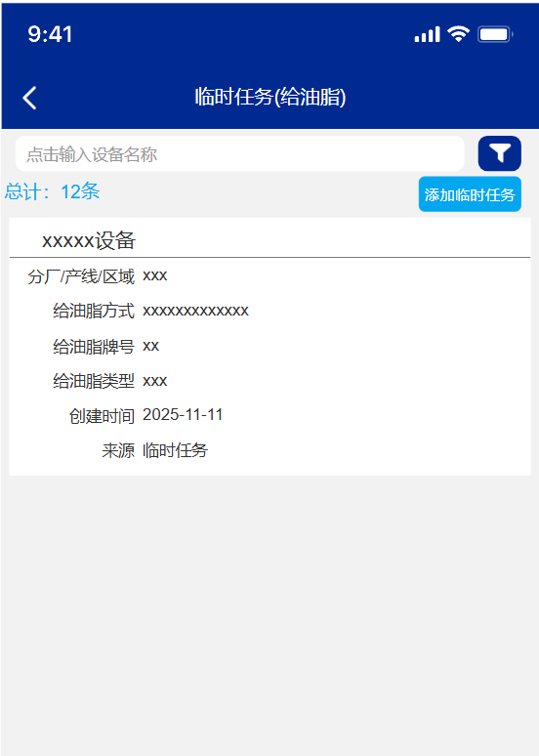
图4.18.11.1-1
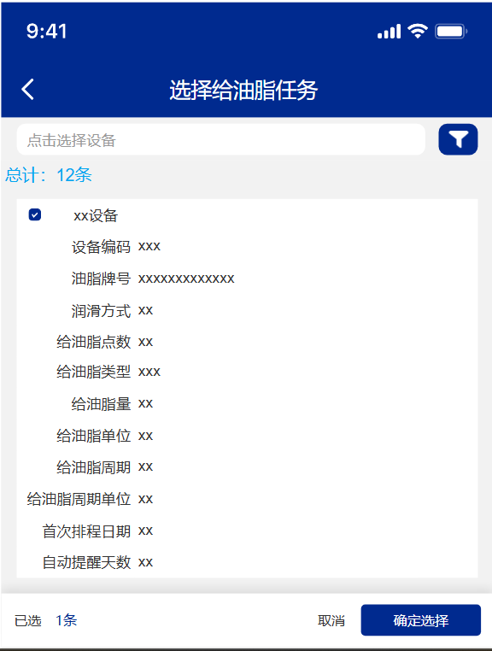
图4.18.11.1-2
1、画面入口：app首页->运维中心->临时任务(给油脂)
2、画面功能说明：
序号 | 画面功能 | 功能及逻辑说明 | 备注
1 | 画面初始化 | 分页查询临时任务(给油脂)数据；  默认条件：每页10条数据  固化条件：按创建时间倒序
2 | 查询 | 筛选项说明：设备名称最左匹配模糊查询；分分厂/产线/区域、状态、来源按键精准匹配
3 | 添加临时任务 | 点击前往选择给油脂任务页面见图4.18.11.1-2  表单说明：置灰输入框为系统自动生成/前端自动计算/自动带出
4 | 联动 | 选择给油脂任务页面勾选数据左上角勾选框时，页面下方弹出确认按钮、取消按钮、已选数据量等信息

逻辑处理
见4.5.10给油脂任务管理

相关影响
见4.5.10给油脂任务管理

工单完工作业

画面设计
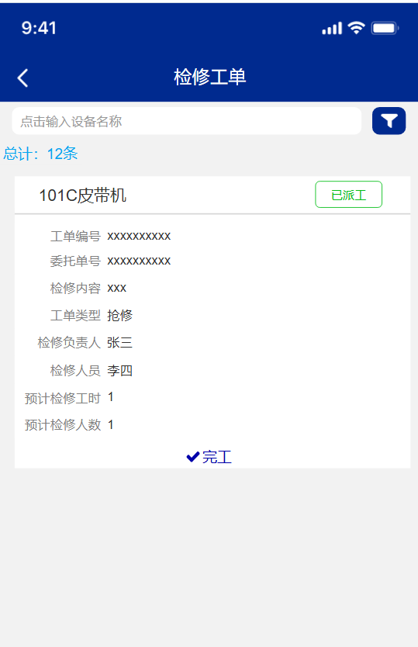
图4.18.12.1-1

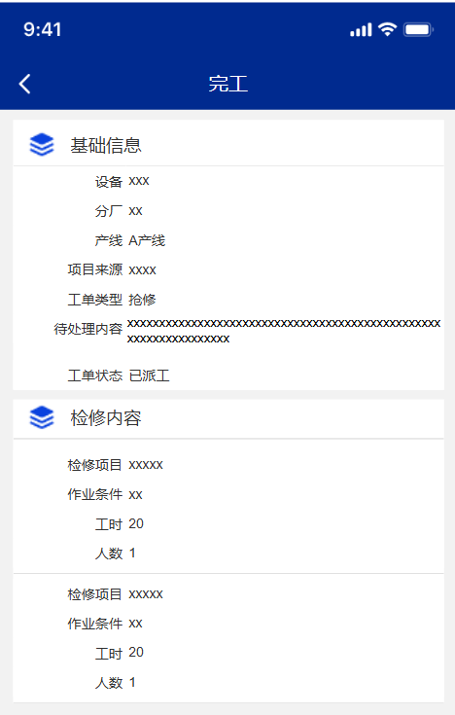
图4.18.12.1-2
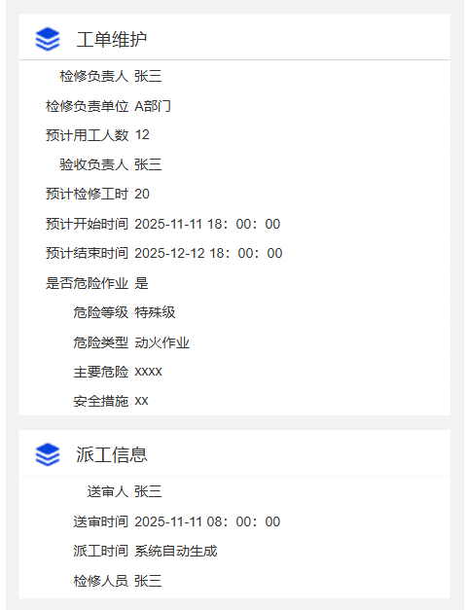
图4.18.12.1-3
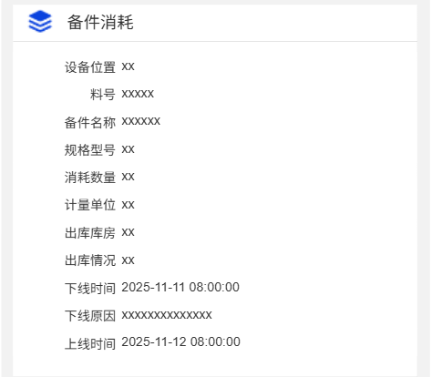
图4.18.12.1-4
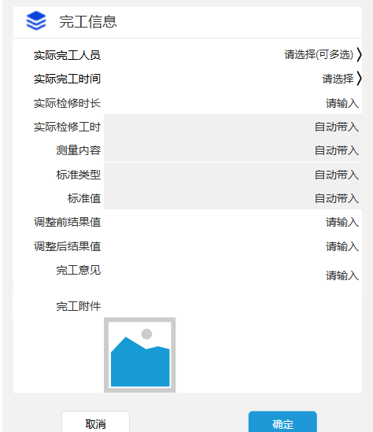
图4.18.12.1-5
1、画面入口：app首页->运维中心->工单完工作业
2、画面功能说明：
序号 | 画面功能 | 功能及逻辑说明 | 备注
1 | 画面初始化 | 分页查询已派工工单数据；  默认条件：每页10条数据  固化条件：按创建时间倒序
2 | 查询 | 筛选项说明：设备名称、委托单号按最左匹配模糊查询；检修负责人、预计时段、检修人员、工单类型、分厂、产线按键精准匹配
3 | 完工 | 打开完工页面如图4.18.12.1-2、图4.18.12.1-3、图4.18.12.1-4、图4.18.12.1-5  表单说明：置灰输入框为系统自动生成/前端自动计算/自动带出  约束说明：基础信息、检修内容、工单维护、派工信息、备件消耗表单不允许修改

逻辑处理
见4.6.7工单完工作业

相关影响
见4.6.7工单完工作业

工单验收作业

画面设计
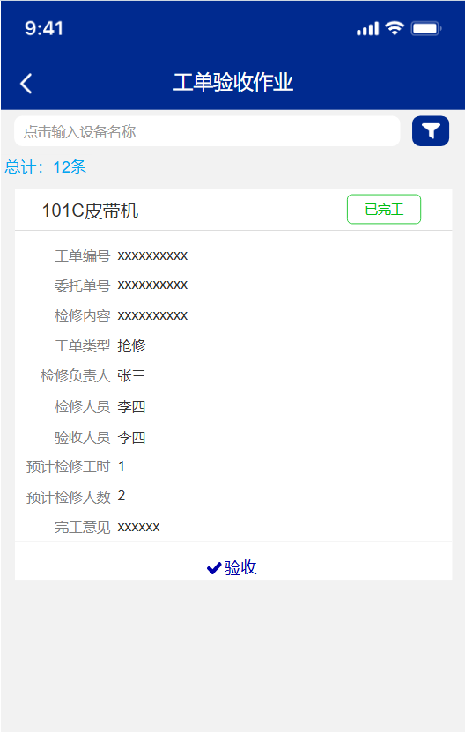
图4.18.13.1-1

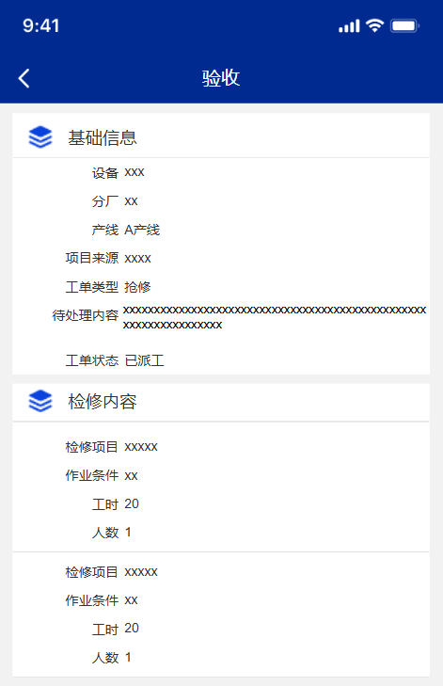
图4.18.13.1-2
图4.18.13.1-3
图4.18.13.1-4
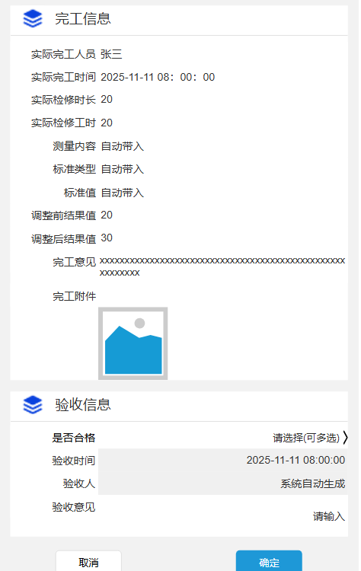
图4.18.13.1-5
1、画面入口：app首页->运维中心->工单验收作业
2、画面功能说明：
序号 | 画面功能 | 功能及逻辑说明 | 备注
1 | 画面初始化 | 分页查询已完工工单数据；  默认条件：每页10条数据  固化条件：按创建时间倒序
2 | 查询 | 筛选项说明：设备名称、委托单号按最左匹配模糊查询；检修负责人、预计时段、检修人员、工单类型、分厂、产线、验收人员按键精准匹配
3 | 验收 | 打开验收页面如图4.18.13.1-2、图4.18.13.1-3、图4.18.13.1-4、图4.18.13.1-5  表单说明：置灰输入框为系统自动生成/前端自动计算/自动带出  约束说明：基础信息、检修内容、工单维护、派工信息、备件消耗、完工信息表单不允许修改

逻辑处理
见4.6.8工单验收作业

相关影响
见4.6.8工单验收作业

备件查询

画面设计
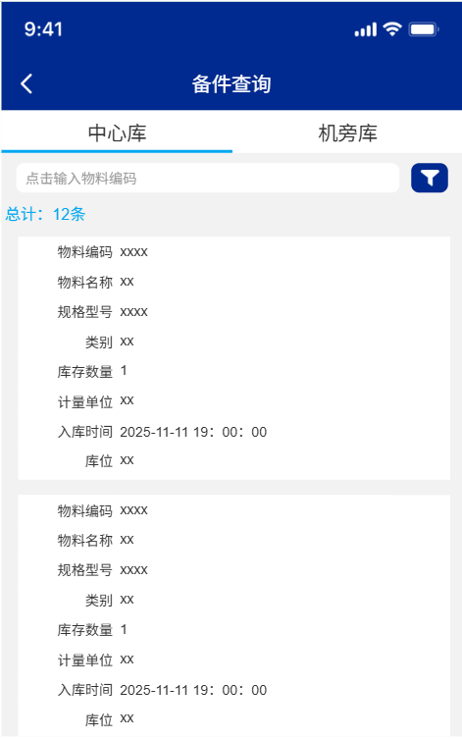
图4.18.14.1-1
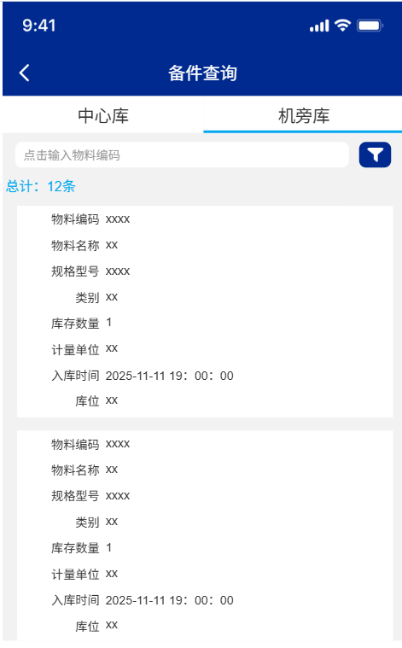
图4.18.14.1-2
1、画面入口：app首页->运维中心->备件查询
2、画面功能说明：
序号 | 画面功能 | 功能及逻辑说明 | 备注
1 | 画面初始化 | 分页查询中心库备件数据；  默认条件：每页10条数据  固化条件：按创建时间倒序
2 | 查询 | 筛选项说明：物料编码、物料名称、规格型号按最左匹配模糊查询；
3 | 中心库 | 打开中心库折页，见图4.18.14.1-1
4 | 机旁库 | 打开机旁库折页，见图4.18.14.1-2

逻辑处理
见4.7.6机旁库库存查询、4.7.7中心库库存查询

相关影响
见4.7.6机旁库库存查询、4.7.7中心库库存查询

业务审批

画面设计
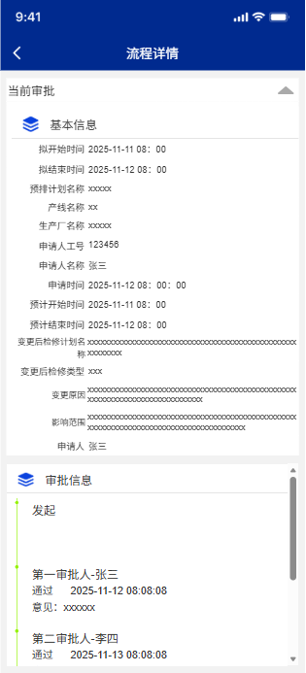
图4.18.15.1-1
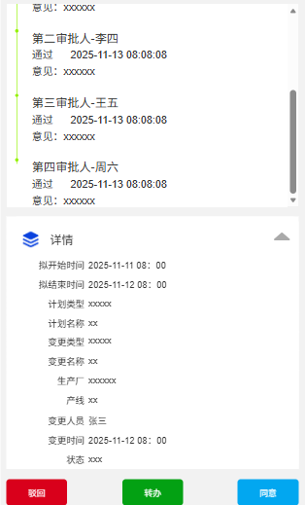
图4.18.15.1-2
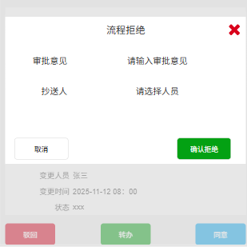
图4.18.15.1-3
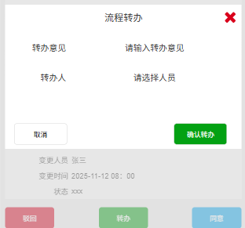
图4.18.15.1-4
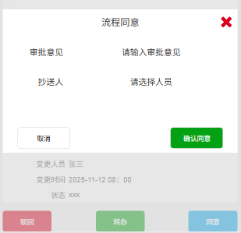
图4.18.15.1-5
1、画面入口：app首页->消息中心->待办事项
2、画面功能说明：
序号 | 画面功能 | 功能及逻辑说明 | 备注
1 | 画面初始化 | 查询业务审批数据；
2 | 驳回 | 打开驳回弹窗如图4.18.15.1-3；
3 | 转办 | 打开转办弹窗如图4.18.15.1-4；
4 | 同意 | 打开同意弹窗如图4.18.15.1-5；

逻辑处理
无

相关影响
无

知识库

画面设计
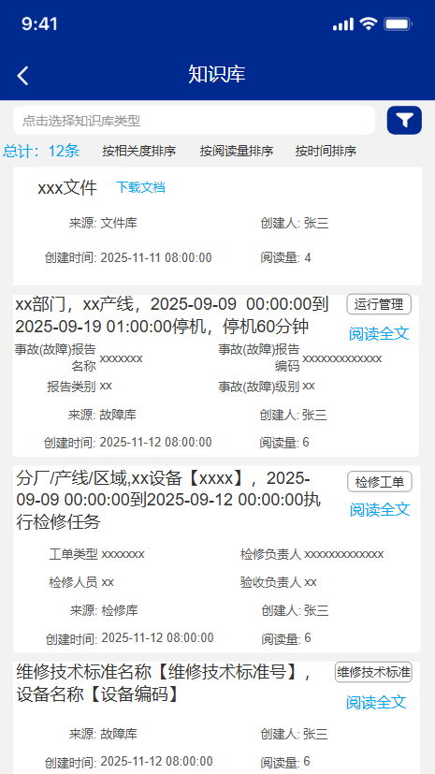
图4.18.16.1-1
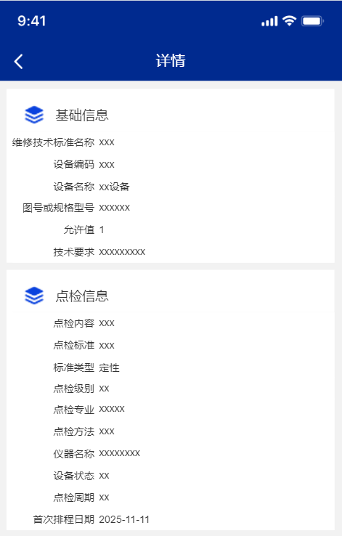
图4.18.16.1-2
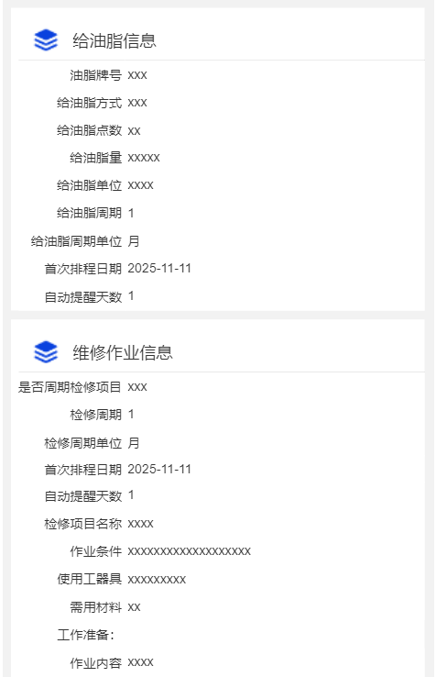
图4.18.16.1-3
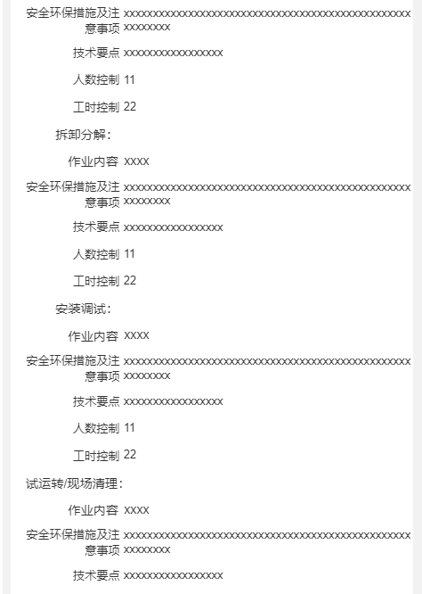
图4.18.16.1-4
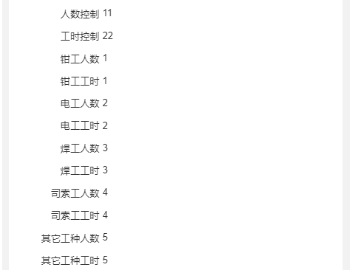
图4.18.16.1-5
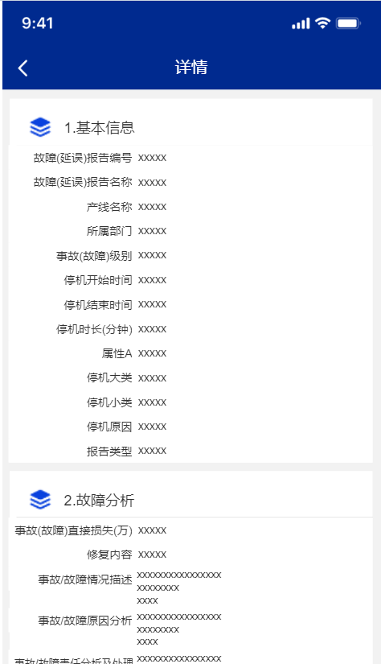
图4.18.16.1-6
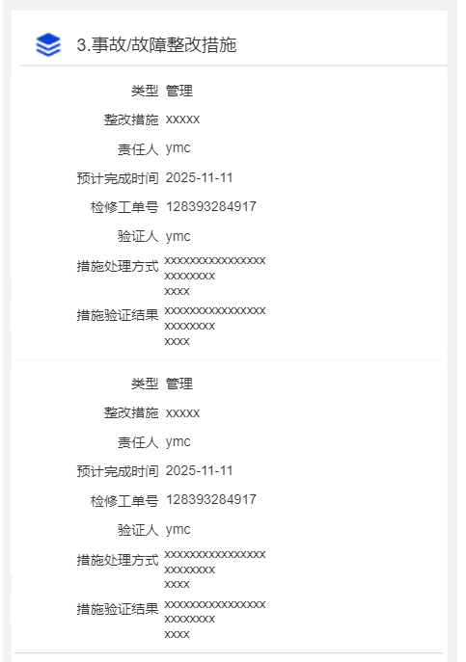
图4.18.16.1-7
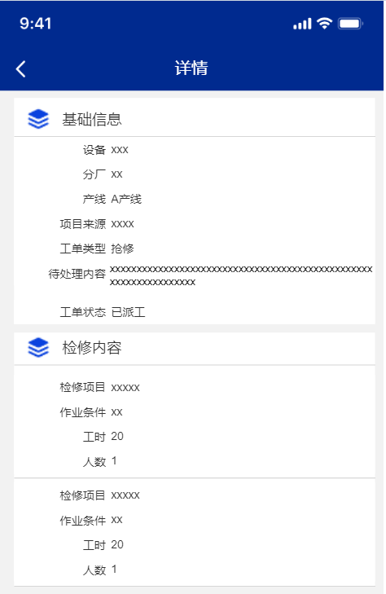
图4.18.16.1-8
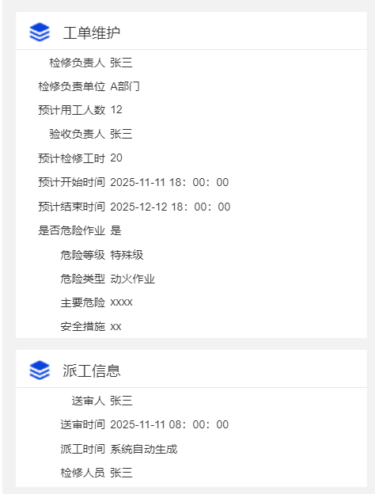
图4.18.16.1-9
图4.18.16.1-10
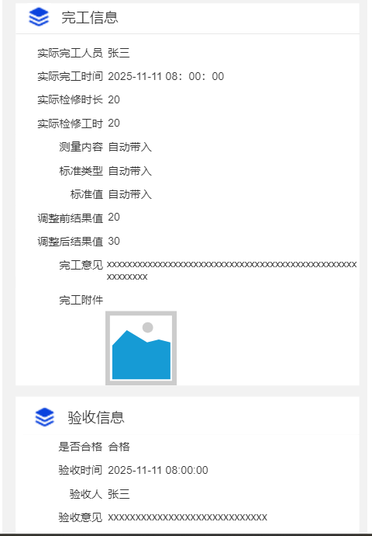
图4.18.16.1-11
1、画面入口：app首页->知识档案库->知识库
2、画面功能说明：
序号 | 画面功能 | 功能及逻辑说明 | 备注
1 | 画面初始化 | 分页查询知识档案数据；  默认条件：每页10条数据  固化条件：按创建时间倒序
2 | 查询 | 筛选项说明：物料编码、物料名称、规格型号按最左匹配模糊查询；
3 | 标准库详情 | 点击标准库数据->阅读全文，打开标准库详情弹窗如图4.18.16.1-2、图4.18.16.1-3、图4.18.16.1-4、图4.18.16.1-5
4 | 故障库详情 | 点击故障库数据->阅读全文，打开故障库详情弹窗如图4.18.16.1-6、图4.18.16.1-7
5 | 检修库详情 | 点击故障库数据->阅读全文，打开故障库详情弹窗如图4.18.16.1-8、图4.18.16.1-9、图4.18.16.1-10、图4.18.16.1-11

逻辑处理
见4.17知识档案库

相关影响
见4.17知识档案库

统计看板

画面设计
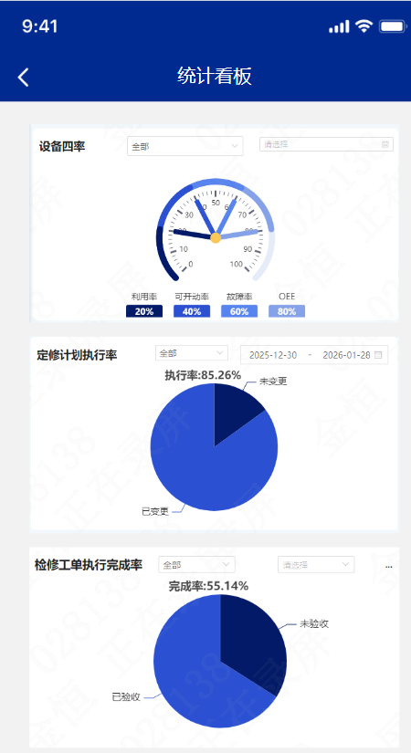
图4.18.17.1-1
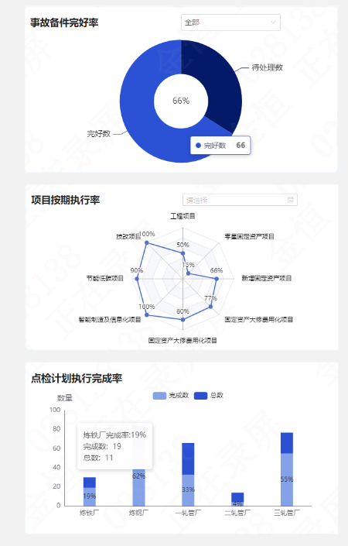
图4.18.17.1-2
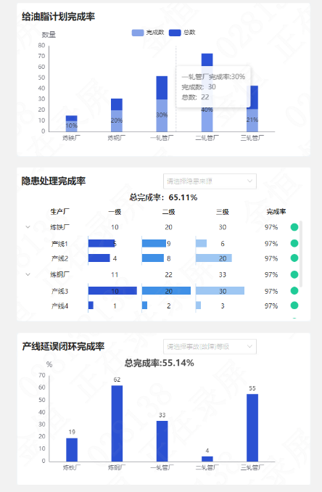
图4.18.17.1-3
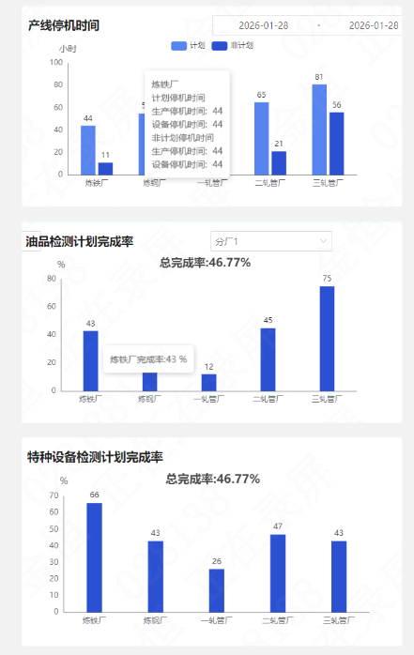
图4.18.17.1-4
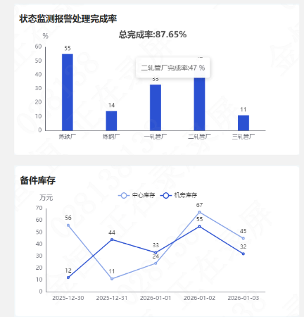
图4.18.17.1-5
1、画面入口：app首页->绩效管理->绩效看板
2、画面功能说明：
序号 | 画面功能 | 功能及逻辑说明 | 备注
1 | 画面初始化 | 查询所有图表信息
2 | 查询 | 筛选项说明：  - 设备四率：所属部门、年份按键精准匹配  - 定修计划执行率：所属部门、时间段按键精准匹配  - 检修工单执行完成率：所属部门、工单来源、时间段按键精准匹配  - 事故备件完好率：所属部门按键精准匹配  - 项目按期执行率：年份按键精准匹配  - 隐患处理完成率：隐患来源按键精准匹配  - 产线延误闭环完成率：事故(故障)等级按键精准匹配  - 产线停机时间：时间段按键精准匹配  - 油品监测计划完成率：所属部门按键精准匹配
3 | 状态监测报警处理完成率 | 已处理完成数/状态监测报警来源总数
4 | 隐患处理完成率 | 处理完成数/隐患总数
5 | 产线延误闭环完成率 | 处理完成数/总数  处理完成数=计划数+非计划处理数  总数=计划数+非计划数
6 | 产线停机时间 | 产线停机时间
7 | 定修计划执行率 | 1-（变更数/总数）*100%  总数：生效的定修计划数  变更数：变更时间的计划数
8 | 检修工单执行完成率 | 验收数/总数  总数：生效工单数
9 | 事故备件完好率 | 【（修复件库数+机旁库数+中心库数）/储备定额数】100%
10 | 备件库存 | 中心库、机旁库实时库存金额
11 | 点检计划执行完成率 | 完成数/总数
12 | 给油脂计划完成率 | 完成数/总数
13 | 油品检测计划完成率 | 完成数/总数
14 | 项目按期执行率 | 项目按期完工数/项目立项总数
15 | 特种设备检测计划完成率 | 检验完成数/应检验总数
16 | 设备利用率 | 设备实际作业时间/日历时间*100%  设备实际作业时间：日历时间-Σ产线停机时长  日历时间：（上月26日至本月25日）分钟
17 | 设备可开动率 | （日历时间－检修时间－设备热停时间）/日历时间*100%  检修时间：计划检修时长（分钟）  设备设备热停时间：产线停机时长，设备类停机（分钟）  日历时间：（上月26日至本月25日）分钟
18 | 设备故障率 | 作业线设备热停时间/日历时间*100%  日历时间：（上月26日至本月25日）分钟  作业线设备热停时间：产线停机时长，设备类停机（分钟）
19 | OEE | 设备综合效率 =时间利用率× 设备性能率 × 产品合格率。  1. 时间利用率 =(负荷时间 – 非计划停机时间) / 负荷时间 × 100%。  2. 设备性能率 = 当月产量 / 当月指标产量 × 100%。  3. 产品合格率= (当月产量 - 不合格品) / 当月产量 × 100%。  注：  1)负荷时间即日历时间-计划停机时间。  2)计划停机时间=检修时间（含计划检修、临时安排的检修）。  3）非计划停机时间是指设备热停时间（含生产热停、设备热停、其他原因影响等所有非计划的停机时间）、生产调整时间、停车待料时间。  4）设备性能率也就是统计设备的产能发挥情况，有没有达标达产。当月指标产量为公司下达的当月生产任务。  5)产品合格率是指当月生产的产品的合格率情况。

逻辑处理
见4.14绩效管理

相关影响
见4.14绩效管理

附录

参考资料
参考文件 | 备注
《天津钢管设备管理系统-技术协议》
《天津钢管设备管理系统-需求规格说明书》

接口文档
接口见文档“天津钢管设备管理系统-接口文档.docx”

数据库文档
数据库表结构见文档“天津钢管设备管理系统-数据库说明文档.docx”

设计确认
本《详细设计规格书》建立在双方对需求的共同理解基础之上，同意后续的项目实施工作根据该《详细设计规格书》开展。如果需求发生变化，按照“变更控制流程”执行。
天津钢管制造有限公司
签字（盖章）
江苏金恒信息科技股份有限公司签字（盖章）

